М.Әуезов атындағы Оңтүстік Қазақстан университеті

ӘОЖ 502.521:502.175:549.28 Қолжазба құқығында

Курганбеков Жангелди Нурумбетович

Түркістан облысы аймағында көкөністерді өсіруде топырақ-өсімдік жүйесіндегі ауыр металдардың миграциялануын және трансформациялануын зерттеу

6D060800-Экология

философия докторы (PhD) дәрежесін алу үшін орындалған диссертация

Ғылыми кеңесші:
Т.ғ.к., доцент Утебаев А.А.
М.Әуезов атындағы ОҚУ

Шетелдік ғылыми кеңесші:
Б.ғ.д., порофессор Мухамедов Р.С.
Өзбекстан Республикасы Ғылым академиясының Биохимия институты

Қазақстан Республикасы
Шымкент, 2024

МАЗМҰНЫ

 | НОРМАТИВТІК СІЛТЕМЕЛЕР | 4
 | ТЕРМИНДЕР МЕН АНЫҚТАМАЛАР | 5
 | БЕЛГІЛЕР ЖӘНЕ ҚЫСҚАРТУЛАР | 6
 | КІРІСПЕ | 7
1 | ҚОРШАҒАН ОРТАҒА ТАРАЛҒАН АУЫР МЕТАЛДАРДЫҢ ҚАЗІРГІ ЖАЙ-КҮЙІН ТАЛДАУ | 14
1.1 | Ауыр металдардың қоршаған ортаға түсу көздері | 14
1.2 | Өсімдіктердегі ауыр металдар: түсуі, тасымалдануы, өсімдік бойымен таралуы | 17
1.3 | Топырақтағы ауыр металдар | 21
1.4 | Ауыр металдардың өсімдіктердің өсуіне әсері | 27
1.5 | Топырақтағы химиялық элементтердің мүмкін шектік шоғыры және олардың мөлшерінің зияндылық көрсеткіштері бойынша шекті деңгейлері | 30
1.6 | Ауыр металдардың өсімдіктерге түсуін азайту әдістері | 31
 | 1 бөлім бойынша қорытынды | 36
2 | ЗЕРТТЕУ НЫСАНЫ, ОЛАРДЫҢ СИПАТТАМАЛАРЫ ЖӘНЕ ТАЛДАУ ӘДІСТЕРІ | 37
2.1 | Түркістан облысының топырақ-климаттық сипаттамалары | 37
2.2 | Түркістан облысы шарттарындағы «топырақ – өсімдік» жүйесінің сипаттамасы | 43
2.3 | Өсімдің үлгілерін талдаудың индуктивті байланысқан плазмалық масс-спектрометриялық әдісі | 47
2.4 | Топырақтағы фосфор мен калийдің жылжымалы түрлерін анықтаудың Мачигин әдісі | 50
2.5 | Органикалық заттардың үлесін анықтаудың Тюрин әдісі ЦИНАО модификациясында | 52
2.6 | Физикалық саз фракциясын анықтаудың Качинский әдісі | 54
2.7 | Су сорғысының рН анықтаудың потенциометриялық әдісі | 58
2.8 | Нитритті азотты анықтаудың ионометриялық әдісі | 59
 | 2 бөлім бойынша қорытынды | 61
3 | ТОПЫРАҚ-ӨСІМДІК ЖҮЙЕСІНДЕГІ АУЫР МЕТАЛДАРДЫҢ МИГРАЦИЯЛАНУЫ ЖӘНЕ ТРАНСФОРМАЦИЯЛАНУЫ | 63
3.1 | Ауыр металдардың топырақтағы және ауыл шаруашылық дақылдарындағы аккумуляциясы | 63
3.2 | Түркістан облысы шарттарында «топырақ-өсімдік» жүйесіндегі химиялық элементтердің миграциялануы | 64
3.3 | Қазақстанның оңтүстік аймағындағы ауыр металдардың көкөніс және жемістерге шоғырлануын зерттеу | 68
3.4 | Түркістан облысының шаруашылық алқаптарындағы ауыр металдардың аккумуляциясы мен миграциясы | 72
3.5 | Созaқ aудaны бойыншa ауыр металдардың миграциялық қасиеттерін зерттеу | 92
 | 3 бөлім бойынша қорытынды | 100
4 | ТОПЫРАҚ-ӨСІМДІК ЖҮЙЕСІНДЕГІ АУЫР МЕТАЛДАРДЫҢ КӨКӨНІС ДАҚЫЛДАРЫНА ЫҚПАЛЫН ТЫҢАЙТҚЫШТАРМЕН РЕТТЕУ | 101
4.1 | Көкөніс дақылдарындағы ауыр метелдарды биотестілеу | 101
4.2 | Құрғақ массаның жинақталу динамикасы және топырақтағы ауыр металдар шоғырына тәуелді картоптың өнімділігі | 113
4.3 | Ақжелкен өсімдіктерінің ауыр металдарды сіңіруіне фосфор тыңайтқыштарының ықпалы | 115
4.4 | Топырақтағы ауыр металдардың мөлшеріне тәуелді өсімдіктердің өнімділігін органикалық тыңайтқыштармен реттеу | 119
4.5 | Жылыжайда өсірілетін көкөністердегі ауыр металдардың мөлшерін органикалық тыңайтқыштармен реттеу | 122
 | 4 бөлім бойынша қорытынды | 127
5 | ТОПЫРАҚТАҒЫ ЖӘНЕ АУЫЛШАРУАШЫЛЫҒЫ ДАҚЫЛДАРЫНДАҒЫ АУЫР МЕТАЛДАРДЫ ЖИНАҚТАУ ПРОЦЕСІН МАТЕМАТИКАЛЫҚ МОДЕЛЬДЕУ | 129
 | 5 бөлім бойынша қорытынды | 145
6 | ЗЕРТТЕУ ЖҰМЫСТАРЫНЫҢ ЭКОЛОГИЯЛЫҚ ЖӘНЕ ЭКОНОМИКАЛЫҚ ТИІМДІЛІГІН ЕСЕПТЕУ | 147
 | ҚОРЫТЫНДЫ | 150
 | ҚОЛДАНЫЛҒАН ӘДЕБИЕТТЕР ТІЗІМІ | 152
 | ҚОСЫМША А | 169
 | ҚОСЫМША Б | 176

НОРМАТИВТІК СІЛТЕМЕЛЕР

МЕМСT 17.4.1.02.–83 | - | Табиғатты қорғау. Топырақ. Ластануды бақылауға арналған химиялық заттардың жіктелуі
МЕМСT 16263–70 | - | Метрология. Терминдер және анықтамалар
МЕМСТ 17.4.3.01–83 (СТ СЭВ 3847–82) | - | Табиғатты қорғау. Tопырақ. Сынама алуға қойылатын жалпы талаптар
МЕМСТ 17.4.3.03–85 (СТ СЭВ 4469–84) | - | Tабиғатты қорғау. Tопырақ. Ластаушы заттарды анықтау әдісіне қойылатын жалпы талаптар
МЕМСТ 13.586.3–83 | - | Астық. Сынаманы қабылдау ережелері және іріктеу
МЕМСT 17.4.2.01–81 | - | Tабиғатты қорғау. Топырақ. Санитарлық жағдайдың көрсеткіштерінің номенклатурасы
МЕМСT 17.4.1.03–84 | - | Табиғатты қорғау. Топырақ. Химиялық ластанудың терминдері мен анықтамалары
МЕМСT 17.4.4.02–84 | - | Tопырақ. Химиялық, бактериологиялық, гельминтологиялық талдауға арналған сынамаларды іріктеу және дайындау әдістері
МЕМСT 27662–87 | - | Өсімдік текті мал азықтары. Сынама алу әдістер
МЕМСТ 17.4.3.06–86 (СТ СЭВ 5301–85) | - | Табиғатты қорғау. Топырақ. Химиялық заттардың әсер етуі бойынша топырақтың жіктелуіне қойылатын жалпы талаптар
МЕМСТ 4517–75 (СТ СЭВ 435–77) | - | Реактивтер. Талдауда пайдаланылатын қосалқы реактивтер мен ертінділерді дайындау әдістері
МЕМСТ 4212–76 (СТ СЭВ 810–77) | - | Реактивтер
МЕМСТ 8.507–84 | - | Агрохимиялық нысандарға талдау жүргізу әдістері

ТЕРМИНДЕР МЕН АНЫҚТАМАЛАР

Жалпы ластану | - | үлкен аумаққа таралған өсімдіктерді қорғауға арналған химиялық құралдармен, органикалық және бейорганикалық тыңайтқыштармен, суармалы ақпа сулармен ластану, сондай-ақ өнеркәсіптік, транспорттық және т.б. қалдықтармен ластану
Топырақтың химиялық ластануын бақылау | - | топырақтың химиялық ластануының тағайындалған нормалар мен талаптарға сәйкестігін тексеру
Топырақтың химиялық ластану мониторнигі | - | нақты деңгейлерді бақылауды, болжамдық деңгейлерді анықтауды, ластанудың нақты және болжамды деңгейлерінің салдарын бағалауды, топырақтың ластану көздерін анықтауды қамтитын тұрақты бақылаулар жүйесі
Топырақтың жергілікті химиялық ластануы | - | топырақтың бір немесе бірнеше ластаушы көздердің әсерінен аймақтық химиялық ластануы
Топырақтағы химиялық заттың фондық құрамы | - | топырақтың табиғи химиялық құрамына сәйкес келетін топырақтағы химиялық заттың мөлшері
Топырақты ластаушы химиялық заттың миграциясы | - | топырақты ластайтын химиялық заттың одан табиғи ортаның басқа нысандарына және кері қарай көлденең және (немесе) тік қозғалуы
Топырақты ластаушы химиялық заттың транслокациясы | - | топырақты ластайтын химиялық заттың өсімдікке берілуі
Топырақты ластаушы химиялық заттың шекті рұқсат мөлшері | - | қоршаған ортаға және адам денсаулығына жеке зардаптарды қоса алғанда, тікелей немесе жанама әсер етпейтін топырақты ластаушы химиялық заттардың максималды массалық үлесі
Сынама | - | шешім қабылдау үшін бақыланатын үлгіден алынған бөлшектенбейтін өнімнің мөлшері
Нүктелік сынама | - | горизонттағы бір жерден немесе топырақ профилінің бір қабатынан алынған, сол горизонтқа немесе қабатқа тән материал
Изотахофорез (ИТФ) | - | иондарды олардың электр өрісіндегі қозғалғыштығы бойынша типтерге бөлу әдісі. ИТФ кезінде иондардың барлық түрлері бір бағытта миграцияланады, тепе-теңдік күйінде болатын және бір бағытта қозғалатын аймақтардың жиынын құрайды
БЕЛГІЛЕР ЖӘНЕ ҚЫСҚАРТУЛАР

ААБ | - | ацетатты-аммонийлі буферлі
ААС | - | атомдық адсорбциялық спектрофотометрияя
БЖК | - | биологиялық жұтылу коэффиценті
ЕПА | - | етпептонды агар
ЗӨ | - | зертханалық өну
ИТФ | - | Изотахофорез
ИБАСЗ | - | инжинерлік бейіндегі аймақтық сынақ зертханасы
КА | - | картопты агар
КТБ | - | колониятүзуші бірлік (колониеобразующая единица)
ҚК | - | қатынас коэффиценті
МРД | - | максималды рұқсат деңгейлер
Мың га | - | мың гектар
1М | - | 1 моль
NPK | - | кешенді түйіршіктелген минералды тыңайтқыш, үш микроэлементтен тұрады: азот (N), фосфор (P) және калий (K)
ӨЭ | - | өсу энергиясы
ӨФА | - | өсімдік фотосинтетикалық аппараты
ПК | - | полярлық коэфиценті
ТЖК | - | табиғи жұтылу коэффиценті
УИ | - | уыттылық индексі
ШРК | - | шекті рұқсатты концентрация
ФУИ | - | факторлық уыттылық индексі

КIРICПE

Қарастырылатын ғылыми мәселенің қазіргі жай-күйін бағалау.
Қоршаған ортаны қорғау және экологиялық даму – еліміз үшін алдыңғы кезекте тұрған мәселе. Бүкіл өркениетті әлем жұртшылығы осы мәселемен айналысуда. Бізге де мұндай жаппай үрдістен шет қалуға болмайды.
Қазақстанның ұлттық саябақтары мен басқа да табиғат байлықтарын заңдық және нормативтік тұрғыдан қорғап, бұл салада құқық бұзған азаматтарды қылмыстық және әкімшілік жауапқа тарту тәртібін қатайту керек.
Мектептер мен жоғары оқу орындарында өскелең ұрпаққа экологиялық тәрбие беру ісіне жеткілікті назар аудару қажет. Қоғамда экологиялық құндылықтарды орнықтыруға үндейтін «Birge – taza Qazaqstan» экологиялық акциясын жүйелі түрде өткізіп тұрған жөн [2020 ж. 1 қыркүйектегі жолдауы].

Қазақстанда кен өндіру өнеркәсібі жақсы дамығаны баршаңызға белгілі. Осы сала ұлттық экономиканың өсімін қамтамасыз ететін сенімді табыс көзі болып келеді. Болашақта да солай болуға тиіс. Көптеген металдың әлемдік нарықтағы бағасы бұрын-соңды болмаған деңгейге жетті. Соған қарамастан ірі өндіріс орындарына жақын тұратын жұрттың наразылығы күшейіп барады. Олар экология нашарлап, денсаулыққа зиян келтіріп жатқанын айтып, шағымдануда. Жұмысшылардың өндірісте мертігуі және қазаға ұшырауы көп болып кетті. Үкімет кәсіпорындардың технологиялық және экологиялық ахуалын, денсаулық сақтау жүйесін жақсарту үшін батыл шаралар қабылдауы қажет. Сондықтан ірі өндіріс кәсіпорындары 5 жыл сайын технологиялық және экологиялық аудит жасауы керек. Бұл талап инфрақұрылым саласындағы кәсіпорындарға да қойылуға тиіс [2023 ж. 1 қыркүйектегі жолдауы].

Тұрақты даму мақсаттары (ТДМ) - бұл кедейлік пен аштықты жоюға, теңсіздік пен әділетсіздікке қарсы тұруға, жер шарын қорғауға және барлық адамдар үшін бейбітшілік пен гүлденуді қамтамасыз етуге бағытталған әлемде қабылданған мақсаттар. 2030 жылға дейін 17 негізгі бағыттар таңдалды, олардың жүзеге асырылуы елді өмірдің барлық негізгі салаларының тұрақты дамуына және осы әлемдегі әрбір адамға қатысты жаһандық мәселелерді шешуге жетелейді. ТДМ-ын енгізу және оған қол жеткізу процесі БҰҰ өкілдері тарапынан да, Қазақстан Республикасының үкіметі тарапынан үнемі бақыланады. ТДМ-на тиімді жету үшін ведомствоаралық және тұрақты дамудың мақсаттық индикаторлары жөніндегі сарапшылар тобы (ТДМ - ИСТ) БҰҰ-ға мүше әр мемлекет үшін осы көрсеткіштерді мемлекет меншігіне айналдыру мүмкіндігі бар ғаламдық көрсеткіштер жүйесін жасады. Бүгінгі күні Қазақстанның ТДМ-на қол жеткізу мониторинг жүйесі 280 индикаторды қамтиды, оның 205-і ғаламдық, ал 75-і ұлттық индикаторлар. 17 тұрақты даму мақсаттары негізінде 15-ші мақсатында айқын көрініп тұрғандай Құрлық экожүйелерін қорғау және қалпына келтіру және олардың оңтайлы пайдаланылуына жәрдемдесу, ормандарды оңтайлы пайдалану, шөлейттенумен күрес, жердің азу процесін тоқтату және кері бұру және биоәртүрлілікті жоғалту процесін тоқтату.
Урбандалған аумақтарда антропогендік және техногендік факторлардың әсерінен экологиялық тепе-теңдік бұзылған. Алып қалалардың ауа қабаты мен жер қабығының ластануына қатысты ғаламдық экологиялық мәселелердің бірі – ауыр металдармен ластану болып табылады, ауыр металдардың үлкен бөлігі атмосфераға антропогендік әрекеттердің нәтижесінде түседі. Жер үсті экожүйелеріне қатысты әр түрлі улылықта бола отырып, ауыр металдар химиялық-физикалық немесе биологиялық деградацияға ұшырамайды, топырақтың беткі қабатында жиналып, өсімдіктің тамырымен жұтуына қолжетімді болады. Ауыр металдардың көпшілгі өсімдіктің қалыпты тіршілігі үшін қажетті химиялық элемент болып табылмайды, сонымен қатар, оларды белсенді түрде жұта отырып, улылық қасиетін өз бойында ұзаққа сақтай алады, сол арқылы ауыр металдардың кері әсерлері өсімдіктер мен оның өнімдеріне өтеді.
Жоғары сапалы ауыл шаруашылық өнімдерінің қажетті мөлшерін алу – әлемдік ауылшаруашылығы ғылым үшін ең маңызды және ең күрделі мәселелердің бірі болып отыр, себебі қазіргі уақытта топыраққа техногенді жүктеме күрт өсіп кетті. Мысалы, тек металлургиялық кәсіпорындардың жұмысының өзінен жыл сайын 150 000 т мыс, 121 500 т мырыш, 90 000 т қорғасын топыраққа түседі; мұнай мен газды жағу арқылы жылына 3 600 т қорғасын, 2 100 т мыс, 7 000 т мырыш, 1 600 т сынап топыраққа түседі. Саны тұрақты түрде өсіп отыратын автокөлік құралдары пайдаланылған газбен бірге 260 000 т қорғасын шығарады. Ауыр металдар ақуыздарды коагуляциялау қабілетіне байланысты көптеген физиологиялық процестерді баяулатқыш болып табылатыны белгілі. Сондықтан, қазіргі уақытта қоршаған ортаны ластағыштардан қорғау интенсивті технологияларды қолдану арқылы экологиялық таза ауыл шаруашылығы өнімдерін көп мөлшерде алу қажеттілігімен тығыз байланысты.
Экологиялық антропогендік жүйелердің күрт нашарлауы ғылыми техникалық прогрестің қажетті деңгейінің төмендігінен болып табылады және ол жиі назарға алынуда. Биосфераны ластаушылардың ішінде сапаны бақылау қызметінің қызығушылығын тудырып отырған факторлардың бірі – топыраққа жиналып жатқан ауыр металдардың үлесі. Бұл, негізінен ауыр металдардың биологиялық белсенділіктеріне байланысты. Кәсіпорындар мен автокөліктердің газды-шаңды шығарылымдары улы заттардың қуатты техногенді ағындарын түзеді, соның ішіне ауыр металдар топырақ пен өсімдіктің бетіне қонып, оларды ластайды. Ауыр металдар топырақта жылдам жиналады және оны жою үшін ұзақ уақыт қажет.
Соңғы онжылдықта әлемдік өнеркәсіптің қарқынды дамуына байланысты қоршаған ортаның ауыр металдармен ластануы өсті. Сондықтан ауыр металдардың қоршаған ортадағы мөлшерінің артуы қазіргі заманның маңызды экологиялық мәселесіне айналды [1]. Ауыр металдарға тығыздығы 5 г/см³-ден асатын және атомдық массасы 40-тан жоғары химиялық элементтер жатады. Ауыр металдардың қатарынан сілтілік және сілтілік-жер металдары алынып тасталады, ал қалған элементтердің барлығы (Менделеев кестесінің 2/3 бөлігі) осы санатқа жатады [2].
Әдебиет көздерінде өте қауіпті токсиканттардың миграциялық қабілеті, олардың табиғи ортада жиналуының сандық параметрлері, сондай-ақ осы процесске әсер ететін факторлар туралы қарама қайшы деректер жиі кездеседі. Бірақта, қазіргі уақытқа дейін ластанған топырақтарды детоксикациялау бойынша ешқандай ұсыныстар жоқ. Топырақтың қышқылдығына байланысты қолданып жүрген әдістердің бірі – ізбестеу (әктеу). Ол топырақтың химиялық және физикалық қасиеттерін күрт өзгерте отырып, ауыр металдардың ауылшаруашылық өсімдіктеріне түсуіне кедергі келтіріп, тосқауылын жасайды.
Аталған мәселенің шешімі осы жұмыстағы «топырақ – өсімдік» жүйесіндегі химиялық элементтердің аккумуляциялық және миграциялық қасиеттері, дақылдағы құрғақ массаның жиналу динамикасы, топырақтағы және ауыл шаруашылығы дақылдарыдың құрамындағы ауыр металдардың мөлшеріне байланысты органикалық тыңайтқыштардың дақыл өнімділігіне әсер етуі бойынша соңғы үш жылда (2019-2022 жж.) зерттеу жұмыстары жүргізілді.
Диссертациялық жұмыс тақырыбын зерттеу барысында Түркістан облысы ауылшаруашылық алқаптарындағы «топырақ-өсімдік» жүйесіндегі ауыр металдардың аккумуляциясы мен миграциялану қасиеттері, сонымен қатар магистральды жолдардың бойында ауыр металдардың жиналуы мен таралу мүмкіндіктерін анықтауға негізделген ғылыми зерттеу нәтижелерінің болмауы жұмыстың орындалуына негіз бола алады.
Ауылшаруашылық көкөніс дақылдарының тұқымдарына ауыр металдарды биотестілеу, ауыр металдардың топырақтағы микроағзаларға ықпалын анықтау, топырақ қабатындағы ауыр металдардың таралуына микроағзалардың әсерін зерттеу, сонымен қатар ауыр металдардың шоғырына тәуелді құрғақ массадағы олардың жиналу динамикасын анықтау бойынша жүргізілген зерттеу нәтижелері ғылыми жұмысты орындауда бастапқы мәлімет болып табылады.
Ғылыми зерттеу жұмыстарын жүргізу қажеттілігіне «топырақ-өсімдік» жүйесіндегі ауыр металдардың аккумуляциясы мен миграциялану сипатын зерттеу, сонымен қатар микроағзалардың топырақ қабатындағы ауыр металдардың таралу заңдылықтарын зерттеу маңыздылығы негіздеме бола алады.
Жоспарланған жаңалықтың ғылыми-техникалық дәрежесі туралы мәлімет. Өсімдік өсуінің тежелуі - ауыр металдардың өсімдіктерге уыттылығының ең маңызды және оңай анықталатын (тіпті көзбен қарау арқылы) көріністерінің бірі. Әртүрлі түрлермен (сорттармен, генотиптермен) жүргізілген көптеген зертханалық және егістік тәжірибелер ауыр металдардың әсерінен өсімдіктерде тамырлар мен өркендердің сызықтық өлшемдері азайып, биомассасының жинақталу заңдылықтарына негізделген ғылыми жаңалықтарда жинақталған [3-5].
Ғылыми зерттеу жұмыстарын метрологиялық қамсыздандыру туралы мәліметтер. Диссертацияның түсіндірме жазба мәтінінде заңнамалық метрология бойынша халықаралық ұйымының ресми терминологиясы қолданылған. Тәжірибелік ғылыми зерттеу жұмыстарын жүргізу үрдістерінде инженерлік және зерттеушілік мақсаттағы дәлдік санаттарына және «Өлшемдер бірегейлігін қамтамасыз ету заңына» сәйкестігін қамтамасыз ету мақсатында эксплуатациялау кезеңінде мемлекеттік тексерістен өткен құрылғылар мен аспаптар қолданылды. Тәжірибелік сынақ зерттеу жұмыстарында «Өлшемдер бірегейлігін қамтамасыз ету заңының» талаптарына сәйкес өлшемдерді орындау әдістемесі қолданылды. Графикалық және функционалдық тәуелділіктерде СИ жүйесіне сәйкес өлшем бірліктері қолданылды.
Мәселенің өзектілігі. Микроэлемент терминінің бекітілген анықтамасы жоқ, себебі ол жер бетінде аз таралған элементтерге қатысты (0,1%-дан аз) да, тірі заттардың құрамындағы элементтерге қатысты да қолданыла береді [5]. Микроэлементтерді із элементтері деп те атайды (ағылшын тіліндегі әдебиеттерде – trace elements), ал олар өмірлік маңызды процестер үшін қажет болған кезде – қоректенудің микрокомпоненті (micronutrients) немесе биогенді микроэлементтер деп аталады. Өсімдіктегі ауыр металдар ретінде анықталатын элементтер көбінесе осы санатқа жатқызылады. Мысалы, кадмий секілді сирек кездесетін элемент «із элементтеріне», ал өсімдіктердің жақсы өсуі мен дамуы үшін микромөлшерде қажетті Zn, Cu, Mo – «қоректенудің микрокомпоненттеріне» жатқызуға болады [6-9].
Осындай санатқа жататын элементтердің қатарын (Pb, Ni, Sn, Mn, Co, Hg) «ауыр металдар» тобына біріктіру ең алдымен олардың өсіп келе жатқан технофильділігіне байланысты болады. Осы элементтердің биосферадағы геохимиялық циклы тірі заттың «жұмысымен» және антропогендік саламен анықталады [10]. Қазіргі уақытта ауыр металдардың биосфераға антропогендік жолмен түсуі табиғи жолмен түсуден асып кеткен [11]. Адам әрекетінің әсерінен осы элементтердің табиғаттағы геохимиялық ағынының өсуі олардың поллютанттардың жеке кластарына бөлінуінің себебіне айналды, себебі олардың биосферадағы концентрациясы артқан сайын ауыр металдардың тірі ағзалардағы концентрациясы да артты. Мысалы, қорғасынның адам ағзасына түсуі пневмосклероз, жүрек гипертрофиясы, бауыр циррозы сияқты ауыр ауруларды тудыруы мүмкін [12]. Никельдің қосылыстары адамның денсаулығы үшін үлкен қауіп тудырады, себебі олар жасушалық және субжасушалық деңгейде әсер етеді және онкогендер деңгейінде өзгеріс әкеледі [13]. Биогенді микроэлемент – мырыш – 1-ші қауіптілік санатындағы химиялық зат, ал мыс пен молибден – 2-ші санатта [14].
Осылайша, токсикологиялық зерттеулерде ауыр металдар деп – атомдық массасы 40-тан жоғары, көбіне сирек немесе шашыраңқы санатқа жататын, адамның өмір сүру ортасы үшін қауіпті болып табылатын химиялық элемент-металдардың тобымен түсіндіріледі. Бұл терминнің экологиялық мағынасы бар, себебі қоршаған ортаның ластануы мәселелері бойынша жүргізілетін зерттеулерде ауыр металдардың өзіндік ерекшелігіне қарамастан, бірегей топ ретінде қарастырылады [15].
Көптеген ауыр металдар өсімдіктер үшін қажетті болмағандығына қарамастан, өсімдіктер оларды белсенді түрде сіңіре алады, олар жинала келе, қоректену тізбегі бойынша адам ағзасына түседі [16]. Металдардың қауіптілігін арттыратын тағы бір ерекшелігі – олар шоғырлану қасиетіне ие және улылық қасиетін ұзақ уақыт бойына сақтайды, яғни ауыр металдардың түсу жылдамдығына қарағанда, шығу жылдамдығы бояу жүреді [17].
Біздермен антропогендік жолдармен топырақ қабатына түсетін ауыр металдардың экологиялық ауыртпалық мәнінің өзгеру заңдылықтары әрқашан сақталмайтыны анықталды; «Топырақ-өсімдік» жүйесіндегі ауыр металл элементтерінің таралу заңдылықтары зерттелді; Биотестілеу жолыменен ауырметалдардың өсімдік дақылдарындағы мөлшерлері анықталды; Ауыр металдардың топырақ құрамындағы микроағзаларға ықпалы зерттелді; Микроағзалардың топырақтағы ауыр металдардың таралуына әсері зерттелді; Топырақ құрамындағы ауыр металдардың шоғырына тәуелді түрлі өсімдіктердің құрғақ массаны жинауы мен өнімділік динамикасы зерттелді. Жоғарыда аталған зерттеу нәтижелерінің жиынтығы қажетті экологиялық нәтижеге қол жеткізуге мүмкіндік берді.
Қазіргі уақытта ғылыми тұрғыда негізделген және сәйкесінше зерттеулердің болмауына байланысты, ауыр металдардың топырақ қабатында, өсімдіктерде таралуы көрсеткіштерін мүмкін шектік шоғырынан төмендету бойынша ұсыныстар жасау өзекті болып табылады.
Жұмыстың негізі, М.Әуезов атындағы Оңтүстік Қазақстан университетінің ғылыми-зерттеу жұмыстарының жоспарына сәйкес, ҒЗЖ Б-11-04-07 «Транспорттағы және өндірістегі жаңа экологиялық қауіпсіз технологиялар және мониторинг» және 2025 жылға дейін арналған ғылыми-зерттеу жұмыстары МБ-16-04-08: Қазақстанның оңтүстік өңірінің тұрақты дамуы және жасыл технологиялары тақырыптарымен байланысты.
Зерттеу нысаны мен пәні. Оңтүстік өңіріміздің ауылшаруашылық алқаптарындағы «топырақ-өсімдік» жүйесіндегі ауыр металдар зерттеу нысаны болып табылады.
Зерттеу пәні «топырақ-өсімдік» жүйесіндегі ауыр металдардың миграциялану үрдісі, топырақ құрамындағы микроағзаларға әсер ету сипаты, өсімдіктер өнімділігінің ауыр металдардың шоғырына тәуелділігі.
Әдістемелік база ретінде «топырақ-өсімдік» жүйесінде миграцияланған ауыр металдардың мазмұнын биотестілеу жолымен зерттеу әдістері қабылданды.
Жұмыстың мақсаты: Түркістан облысы автокөлік трассаларының маңында және халық шаруашылығына маңызды нысандарға жақын өсірілетін ауыл шаруашылығы өсімдіктерінде ауыр металдардың жиналуы мен олардың таралу процестерін зерттеу, өсірілетін ауылшаруашылық өнімдерінің экологиялық сапа көрсеткіштерін анықтау.
Алға қойылған мақсатқа жету үшін келесідей міндеттер шешілді:
- Түркістан облысы ауылшаруашылық алқаптарындағы «Топырақ – өсімдік» жүйесіндегі жалпы химиялық элементтердің аккумуляциясы мен миграциясын зерттеу;
- Облыс аймағындағы магистральды жолдардың бойында ауыр металдардың жиналу және таралу заңдылықтарын айқындау;
- Өсімдік дақылдары мен тұқымдарындағы ауыр металдардың таралуын биотестілеу;
- Зертханалық жағдайларда өсімдіктердің ауыр металдарды жұтуына фосфорлы тыңайтқыштардың әсерін анықтау;
- Ауылшаруашылық жағдайларда топырақтағы ауыр металдар мөлшеріне байланысты құрғақ массаның жиналу динамикасын және картоптың өнімділігін анықтау;
- Топырақ пен ауыл шаруашылығы дақылдарындағы ауыр металдардың аккумуляциясын анықтау;
- Мыс иондарын сіңірудің тәжірибелік зерттеу жұмыстарын математикалық модельдеу жасау.
Жұмыстың ғылыми жаңалығы келесілермен қорытындыланады, Оңтүстік Қазақстан ауылшаруашылық алқаптарындағы «Топырақ-өсімдік» жүйесіндегі ауыр металдардың аккумуляциясы мен миграциялану қасиеттері және Түркістан облысының жағдайларында магистральды жолдардың бойында ауыр металдардың жиналу және таралу мүмкіндіктері зерттелді, сондай-ақ топырақтағы және ауыл шаруашылығы өнімдеріндегі ауыр металдардың аккумуляциясы анықталды.
Жұмыстың практикалық құндылығы.
Түркістан облысы өңірінің шаруашылық aлқaптaрының өсімдіктерінде және топырақ құрамында дхимиялық элементтердің сандық және сапалық көрсеткіштері тұрғысынан ғылыми зерттелген экологиялық таза өнімнің сапасы туралы маңызды ақпарат жоқ. Диссертация жазу барысында Қазақстанның оңтүстік өңірінің ауыл шаруашылығы алқаптарындағы топырақтың құрамы, оның қаралатын алқаптардағы элементтердің жинақталуы мен көші-қон қасиеттерінің маңыздылығы ғылыми тұрғыдан терең зерттелген, ал ластану деңгейі мен өнім алу сапасының көрсеткіштерінің іс жүзіндегі маңызы зор.
Ғылыми нәтижелерді іс жүзінде апробациялау. Көкөніс дақылдарының тұқымдарындағы ауыр металдардың улылық дәрежесіне қарамастан енгізілген минералды тыңайтқыштардың тиімділігін анықтау бойынша жүргізілген зерттеу нәтижелері «ТЕНИЛ» ШҚ кәсіпорындарына сынаудан өткізілді (қосымша А). Бұл жағдайда, МЕМСТ 17.4.3.06–86 (СТ СЭВ 5301–85). Табиғатты қорғау. Топырақ. Химиялық заттардың әсер етуі бойынша топырақтың жіктелуіне қойылатын жалпы талаптарына сәйкестігін салыстыру кезінде оң нәтижелерге қол жеткізілді.
Сонымен қатар, ғылыми зерттеу нәтижелері жоғары оқу орындарының студенттері мен магистранттарына, ізденушілеріне «Элементтер миграциясының аккумуляциясы», «Биохимия және экотоксикология», «Экологиялық химия» және «Қоршаған ортаның химиясы» пәндері бойынша оқу үрдісіне енгізілді (қосымша Б).
Техногендік аймақтардағы және ауылшаруашылық алқаптарындағы миграцияланған ауыр металдардың «топырақ-өсімдік» жүйесіндегі экологиялық ауыртпалығын төмендету заңдылықтарынан жинақталған ғылыми тұжырымдамалардың, ұсыныстар мен қорытындылардың негізділігі мен шынайылығы зертханалық және агроөндірістік шарттарда алынған авторлық зерттеу нәтижелерімен расталған.
Қорғауға ұсынылатын ғылыми қағидалар:
- Оңтүстік өңірдегі ауылшаруашылық егістік алқаптарының «топырақ-өсімдік» жүйесіндегі ауыр металл элементтерінің аккумуляциясы мен миграциялану ерекшеліктері;
- аймақтағы негізгі автомагистраль жолдарына жақын территориялардағы ауыр металдардың жинақталуы мен таралу заңдылықтары;
- ауылшаруашылық өсімдік дақылдарындағы, олардың тұқымдарындағы ауыр металдарды биотестілеу нәтижелерінің көрсеткіштері;
- зертханалық шарттарда түрлі өсімдіктердің ауыр металдарды сіңіру көрсеткіштеріне фосфорлы тыңайтқыштардың ықпал ету қасиеттері;
- топырақ құрамындағы ауыр металдардың мөлшеріне тәуелді құрғақ массаның жинақталу және өнімділіктің өзгеру динамикасы;
- топырақ пен ауылшаруашылық дақылдарындағы ауыр металдардың аккумуляциялану көрсеткіштері.
Ғылыми жарияланымдар. Диссертация тақырыбы бойынша 17 ғылыми жұмыс халықаралық және республикалық ғылыми-тәжірибелік конференцияларда жарияланды, 2 мақала халықаралық Scopus мәліметтер базасына енгізілген журналда, 2 мақала ҚР Ғылым және жоғары білім саласындағы бақылау комитетінің тізбесінеі енетін басылымда, 13 мақала халықаралық конференциялар басылымдарында жарияланған ғылыми мақалалар жарияланған.
Диссертациялық жұмыстың көлемі мен құрылымы. Диссертация кіріспеден, 6 тараудан, жалпы қорытындыдан, қолданылған әдебиеттер тізімінен тұрады. 152 беттен тұратын диссертациялық жазба 52 суретті және 45 кестені қамтыған. Сілтеме жасалған әдебиеттер тізімі 207.

1 ҚОРШАҒАН ОРТАҒА ТАРАЛҒАН АУЫР МЕТАЛДАРДЫҢ ҚАЗІРГІ ЖАЙ-КҮЙІН ТАЛДАУ

Ауылшарушылық алқаптарындағы топырақ және өсімдік жамылғыларындағы экожүйенің өзгерісі жалпы элементтердің миграциялану қасиеттерімен танылады және орасан зор техногендік жүктеме салдарынан урбандалған аумақтардағы экологиялық жағдайдың өзгеруін сипаттайтын сенімді көрсеткіш болып табылады.

1.1 Ауыр металдардың қоршаған ортаға түсу көздері
Ауыр металдардың қоршаған ортаға түсу көздерін әдетте 1 суретте көрсетілгендей табиғи және техногенді деп бөледі [18].

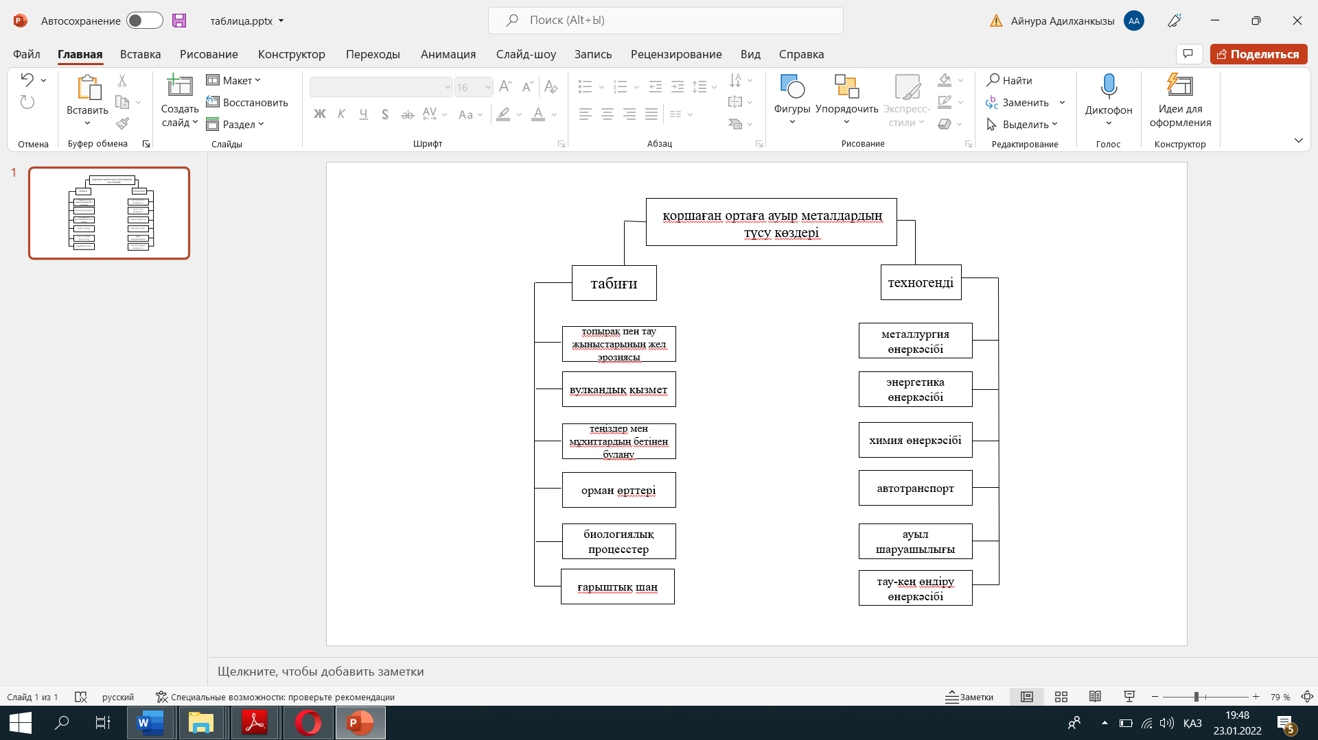
Сурет 1 – Қоршаған ортаға ауыр металдардың түсу сұлбасы

Жерүсті экожүйесінде ауыр металдардың табиғи көзі - топырақ жамылғысын құрайтын тау жыныстары. Жер қыртысында ауыр металдар белгілі бір металл топтарына біріктіріліп,көп мөлшерде табиғи химиялық қосылыстардың– сульфаттарды, сульфиттерді, фосфаттарды, карбонаттарды, оксидтерді және т.б. түзеді. Құрамына ауыр металдар кіретін минералдардың мөлшері 16 (Hg) мен 200 (Pb, Cu) аралығында болады [2]. Топырақ түзуші жыныстардың құрамы топырақтың құрамындағы қорғасынның, мырыштың, кадмийдің мөлшерін анықтайтын басты фактор болып табылады [19].
Топырақтағы ауыр металдардың табиғи деңгейі олардың құрамындағы минералдар мен топырақ түзуші жыныстарға ғана емес, жер бедері мен климатқа да байланысты болады. Топырақтағы ауыр металдардың мөлшері мен қозғалысына, сондай-ақ, желдену, топырақ түзу, өсімдік жамылғысының әртүрлілігі әсер етеді.
Заманауи өнеркәсіптің қарқынды дамуымен байланысты техногенез процестері: көмір қазу, металлургия, химия өнеркәсібі, энергетика – осылардың барлығы ауыр металдардың қоршаған ортаға түсу көздері болып табылады [20-23]. Ауаның ластануы көмір мен басқа да жанғыш пайдалы қазбаларды жағу кезінде, сондай-ақ өндірістік кәсіпорындардың қалдықтары арқылы жүреді.
Отынды жаққан кезде қалдықтар барлық жерге таралады [24]. Түсті металдар мен рудаларды өңдеу кәсіпорындарынан шығатын кадмийдің, мырыштың, мыс пен қорғасынның қалдықтары атмосфераға шығарылатын барлық қалдықтардың 60-80%-ын құрайды. Машина жасау кәсіпорындарының маңындағы шаңнан – 2800 мг/кг қорғасын, ал цемент өндіру кәсіпорындарының маңындағы шаңнан – 1400 мг/кг қорғасын табылған [25].
Топырақ пен өсімдіктердің ауыр металдармен ластануына көлік құралдары да үлкен үлес қосады. Құрамында қорғасын бар бензинді пайдалану атмосфераға шығарылатын қорғасынның 60-70%-ын құрайды [26]. Автоқозғалысы белсенді автотрассаның маңында қозғалыстың қарқындылығына байланысты, ені 50-100 м, кейбір жағдайларда 300 метрге дейінгі қашықтық ластанады. Бұл элементтің негізгі мөлшері 10-15 метр аралығындағы топыраққа шөгеді және 10 см-ге дейінгі тереңдікте концентрацияланады. Нәтижесінде, автомагистраль жанындағы топырақтағы қорғасынның мөлшері фондық мәннен ондаған, кей жағдайларда жүздеген есе көп болуы мүмкін. Автокөліктен шыққан қолданылған газдың құрамында басқа да ауыр металдар кездеседі: кадмий, кобальт, хром, мыс, мырыш, темір, молибден [27-29].
Қоршаған ортаны ауыр металдармен ластау көздерінің бірі өндірістік қалдықтар үйінділері мен тау-кен өнеркәсібінің үйінділері болып табылады. Шлактың құрамы кәсіпорындардың технологиясына байланысты болады. Кейбір еуропалық елдерде үйінділер алып жатқан аумақтар жалпы аумақтың 7%-ға дейінін құрайды. Лебединский ТБК-ның өнеркәсіптік алаңының маңында (Белгород облысы) техногенді аномалиялар түзілуде, мұнда топырақтағы Fe, Cu, Zn жиынтық мөлшері қалыпты шамадан 2-3 есеге асып кеткен. Думчин үйінді қорының құрамында (Мценск ауданы, Орлов облысы) 3,5% қорғасын, 1,2% мырыш және 1,1% мыс бар [28-31].
М.Н. Кузнецов және т.б. авторлардың еңбектерінде түсті металлургия кәсіпорындарының қалдықтарының үйінділерінің табиғи экожүйе мен агроценозға кері әсерлері көрсетілген. Ауыр металдардың топыраққа түсуінің антропогендік көздерінің ішінде – агротехникалық шаралар да бар: суару, шашу арқылы тығайтқыштарды, пестицидтерді енгізу [27].
Минералды тыңайтқыштарды пайдалану кезінде топыраққа 6-15 кг минералды тыңайтқыш енгізу барысында топырақтың құрғақ массасының 7-225 мг/кг мөлшерінде қорғасын енгізіледі [32]. Минералды тыңайтқыштардың құрамындағы кадмийдің мөлшері құрғақ массада 0,3-179 мг/кг құрайды. Фосфорлы тыңайтқыштарда кадмийдің мөшері айтарлықтай аз болғанымен, оны жыл сайын пайдалану арқылы ауыл шаруашылық өнімдеріндегі мөлшері 10 г/га жетуі мүмкін [33].
Ауыл шаруашылығында пайдаланылатын ағын сулар да топырақты ауыр металдармен ластаушы көздердің қатарына жатады. Кадмий, мырыш, мыс және басқа кейбір элементтер көбіне тыңайтқыш ретінде ағын суларды пайдалануды шектейтін негізгі токсиканттарға айналады. Мысалы, ағын сулардың қалдықтарындағы кадмий мөлшері 90 мг/кг құрғақ салмақты құрайды, ал мырыш 6000 мг/кг құрайды, бұл жалпы қабылданған ШРК нормадан 1,5-3,0 есе көп [34].
Осылайша, химизация құралдары агроэкожүйенің жағдайына әсер ететін басты фактор және ауыл шаруашылық ландшафттарының топырағына ауыр металдардың түсу каналы болып табылады.
Агроценоздардың ауыр металдармен ластануының жалпы көрінісіне өсімдіктерді қорғау құралдарының қосқан үлесі туралы әртүрлі көзқарастар бар. М.М. Овчаренко [35] агроөсімдіктерінің қорғаныс шаралары кезінде бұл препараттарды тұтыну аз болғандықтан, олар ластану көзі ретінде айтарлықтай қауіп төндірмейді деп санайды.
Сонымен қатар ауыл шаруашылығы алқаптарының жалпы ассортиментінде бау-бақша агроценоздары пестицидтердің көптігімен ерекшеленеді. Жеміс өсімдіктерін зиянкестер мен аурулардан қорғау жүйесі құрамында мыс бар препараттармен (мыс трихлорфенолаты, мыс оксихлориді, мыс сульфаты және т.б.) кезекті өңдеуден тұрады. Құрамында мырыш бар компоненттерге Полирам жатады [36]. Фунгицидтердің құрамындағы мыстың жылдық дозасы бір маусымда 13 кг/га құрайды. Ағаштарды өңдеу кезінде фунгицидтердің басым бөлігі (сұйықтық көлеміні 90%-ына дейін) топырақ бетіне шөгіп қалады. Жыл сайын құрамында мыс бар фунгицидтермен өңделетін Крым бақшаларында топырақтағы мыстың мөлшері шекті шамадан 2-6 есе асып кеткен және 40-180 мг/кг құрайды [37].
Бау-бақша ретінде 50 жылдан астам уақыттан бері қолданылып келген ГНУ ВНИИСПК (Орлов обысы) бақшалық массивінде топырақтағы мыстың мөлшері фондық көрсеткіштен 3-6 есе асып кеткен [38]. Тамбов облысының бау-бақша шаруашылығында 5 жылдың ішінде сілтілі топырақтағы Cu, Pb және Ni мөлшері 20-30%-ға артқаны туралы деректер бар [21]. 1995 жылдан бері Краснодар өлкесіндегі бақшалардың топырағындағы мыстың жоғары концентрациясы байқалады, оның үстіне топырақтағы мыстың ШРК 1,5-2 есе артуы жемістегі мыстың да айтарлықтай артуына алып келген [39].
Жидек дақылдарының шаруашылық учаскелерінде және әуесқой бағбандардың учаскелерінде жидек өнімдерінің ауыр металдармен ластануы кең таралуына байланысты, ең үлкен қауіп атмосферадан техногендік жауын-шашын және автокөлік шығарындылары, сондай-ақ құрамында ауыр металдар бар пестицидтер тудырады. Л.А. Изерская және т.б. авторлардың [24] мәліметтері бойынша бау-бақша учаскелерінің топырағындағы Cu, Zn және Pb мөлшері фондық көрсеткіштерден 4-55 есе асып кеткен.

1.2 Өсімдіктердегі ауыр металдар: түсуі, тасымалдануы, өсімдік бойымен таралуы
Өсімдіктердің ауыр металдарды сіңіру мүмкіндігінің негізгі екі көзі – бұл топырақ пен ауа (атмосфера) [38-41]. Сәйкесінше бұл элементтердің өсімдіктің бойына түсуі де – тамыр арқылы топырақтан және жапырақ арқылы атмосферадан болады.
Ауыр металдардың өсімдікке тамыр арқылы түсуі: иондардың концентрация градиентіне сәйкес жасушаға пассивті (метаболикалық емес) тасымалдануы және концентрация градиентіне қарсы жасушаның белсенді (метаболикалық) сіңірілу процесін айтамыз [42]. Ауыр металдардың тамыр жүйесі арқылы сіңірілуі физикалық-химиялық абсорбация арқылы іске асады, сондай-ақ жасуша қабырғасының белсенді аймақтары мен апопласт арқылы металл иондарының метаболикалық емес байланысуының есебінен болады [43,44]. Cd, Zn, Cu және басқа кейбір металдар тамырға адсорбация алмасу процестерінің нәтижесінде түседі [45].
Ауыр металдардың өсімдікке пассивті және белсенді механизмдер арқылы түсу қатынасы осы элементтердің топырақтағы концентрациясына тәуелді болады. Металдардың мөлшері фондық деңгейде болған жағдайда негізгі түсу белсенді метаболитикалық жұту арқылы жүретіні туралы деректер бар [46]. Ал, егер сыртқы ортадағы металдардың концентрациясы фоннан бірнеше есе асып кетсе, сіңіру процесі метаболитикалық емес сипатқа ие болады және тамырдың еркін кеңістігіндегі катиондардың диффузиясының нәтижесі болып табылады [47]. Cd, Br,Cs иондарын өсімдік өте оңай сіңіреді, ал Ba, Ti, Se – әлсіз сіңірілетіні анықталған. Серегин және Иванов [47] Pb өсімдікке түсетінін және жер асты тамырларына басқа ауыр металдарға қарағанда баяурақ тасымалданатынын атап өткен.
Тамыр жасушасының қабықшасының сыртқы бетіндегі ауыр металдардың концентрациясын төмендететін механизмдердің көмегімен металдардың өсімдіктердің тамырына түсуін реттеуге болады. Нәтижесінде жасушаға металдардың азырақ мөлшері түседі. Сонымен, Морель және басқа авторлар [48] жүгері тамырының ұштарынан бөлінетін шырышпен Cd²⁺ байланысуы оның плазмалеммадағы концентрациясын төмендететінін көрсетті.
Қоршаған ортадағы элементтердің концентрациясымен бірге өсімдіктердің ауыр металдарды сіңіру қарқындылығына метаболитикалық процестер үлкен әсерін тигізеді. Өсімдіктің минералды қоректенуінің мәні бойынша ауыр металдарды екі топқа бөлуге болады:
1) өсімдіктің метаболизмі үшін аз концентрацияда қажетті (Fe, Cu, Zn, Mn), егер олардың көлемі белгілі бір деңгейден асып кетсе, улы болады;
2) өсімдіктің метаболизміне қатыспайтын металдар (Pb, Cd, Hg), олар өте төмен концентрацияларда да улы болып есептеледі [49].
Ауыр металдардың өте көп мөлшерде атмосферадан түсуі жағдайында токсиканттарды жапырақтардың қабылдауы (фолиарлытүсу) өсімдік ағзасының ластануында маңызды рөл атқара бастайды. Арпа, сәбіз, қырыққабат, қара бидай және бидай сияқты дақылдармен жүргізілген зерттеулер өсімдіктегі кадмийдің жалпы мөлшерінің 20-60%-ы металдармен ластанған жауын-шашын арқылы жапырақтарға түсуі мүмкін екенін көрсетті [50]. Өнеркәсіптік кәсіпорындардың жанында кадмий мен мырыштың жапырақтарда сіңірілуі олардың тамыр арқылы қабылдауынан асып кетуі мүмкін [51].
Жапырақтардың ауыр металдар катиондарын сіңіру процесі екі сатыдан тұрады:
1) иондардың сірқабық (кутикула) арқылы метаболитикалық емес сіңірілуі;
2) иондардың плазмалық мембраналар арқылы жасушалардың протопластарына алмасуы, яғни олардың концентрация градиентіне қарсы жиналуы [52].
Ауыр металдардың катиондары негізінен жапыраққа саңылауары және сірқабық арқылы енеді, әрі қарай олар тамырға, сабаққа және өсімдіктің басқа органдарына тасымалдануы мүмкін [53-55].
Ауадағы металдардың концентрациясы, жауын-шашын мөлшері, сондай-ақ өсімдік жапырақтарының анатомиялық және морфологиялық сипаттамалары жапырақтардың ауыр металдарды қабылдау үлесін анықтайтын маңызды факторлар болып табылады. Төмен концентрацияда қорғасынның жапырақтарға нашар енетіні және олар арқылы нашар қозғалатыны анықталған [56]. Эпидермис және сірқабық бұл жағдайда сенімді барьерлер болып табылады. Лепнева және Обухов ауа 50%-ға дейін қорғасынмен ластанған жағдайда, жапырақ арқылы өсімдікке өтуі мүмкін екендігін хабарлайды [57].
Жапырақтардың ауыр металдарды сіңіру қабілеті олардың құрылысының ерекшеліктеріне де байланысты болады. Беті ісіңкі немесе кедір-бұдырлы жапырақтар атмосферадан металдарды қарқындырақ қабылдайды [58]. Сірқабық пен эпидермистің биохимиялық құрамы мен құрылысының ерекшеліктері өсімдік жапырақтарының ауыр металдарды жинауы бойынша түрлік ерекшеліктерін түсіндіреді [59].
Атмосферадан жапыраққа түсетін аэрозольдер мен шаңның құрамындағы металл қосылыстары жапырақтың бетінде үйінді күйінде тұрады және оның бір бөлігі жаңбыр суымен жуылып кетуі мүмкін [61]. Әр түрлі элементтер үшін жуылу әсері де әр түрлі.
Мысалы, қорғасын кадмиймен салыстырғанды атмосфералық жауынмен жапырақтың бетінен оңай жуылады [62]. Ауыр металдардың өсімдікке түсуі күрделі процесс болып есептеледі, ол бірнеше факторлардың кешеніне байланысты: эдафитті, экологиялық, биологиялық.
Металдар тамыр немесе жапырақ арқылы өсімдікке енуі қауіпті ластанудың тәуекелін күшейтеді, бұл өсімдік үшін де, сондай-ақ қоректік тізбектегі басқа да ағзалар, соның ішінде адам ағзасы үшінде қауіпті.
Ауыр металдардың иондары тамырда келесі жолмен қозғалады, алдымен – екісатылы сіңу, әрі қарай апопласт және симпласт бойынша эндомермаларға және базальды учаскелерге дейін тасымалданады [63].
Ауыр металдардың өсімдіктің орталық өзегіне өтуі Каспари белдікшелері әлсіз дамыған жас эндодермалар арқылы, сондай-ақ кей жағдайларда эндодермадағы протопласт мембраналары арқылы өтеді деп саналады. Металдар тамырдан жоғары өсімдік сабақтарына ксилема арқылы транспирациялық токпен тасымалданады [64]. Ауыр металдар өсімдікте катиондар түрінде [65], сондай-ақ әр түрлі кешенді қосылыстар түрінде, мысалы – аминқышқылдарымен (аспарагин, глутамин, гистидин) [66], болмаса органикалық қышқылдармен (лимон қышқылы, фумар қышқылы, малон қышқылы) тасымалдануы мүмкін. Өсімдіктердегі ауыр металдардың алыс қашықтыққа тасымалдануы донор-акцепторлы органдар жүйесіндегі флоэма тамырлары арқылы да жүзеге асатыны анықталды. 109Cd және 65Zn изотоптарының флоэмді тасымалдануы бидай өсімдігінде табылды: яғни, жапырағынан гүлі мен жемісіне, жапырақтан жапыраққа немесе тамырға [67]. Әр түрлі өсімдіктер металдарды әр түрлі жылдамдықта сіңіреді және тасымалдайды, және бұл өсімдік тіндері бойынша жиналуы мен таралуының түрлік ерекшеліктерін анықтайтын себептердің бірі болып табылады [68].
Ауыр металдардың өсімдіктердің жер үсті сабақтары арқылы тасымалдау жолындағы қуатты тосқауыл – тамыр жүйесі болып табылады. Апопластикалық тасымалдау тосқауылына іргелес меристемалық жасушалары мен эндодермасы бар протодермалық жасушалардың қабаты, ал симпластикалық тасымалдаушы тосқауыл апикальды меристеманың орталық бөлігінің жасушаларынан тұрады [69-72]. Тамыр жүйесімен бірге, өсімдіктерде ауыр металдардың байланысы болуы мүмкін басқа да физиологиялық тосқауылдар бар. Бұл тосқауылдар тамыр – сабақ және сабақ – репродуктивті бөлімдерінің шекарасында орналасқан [73].
Сыртқы ортада ауыр металдардың концентрациясы артқан кезде олардың концентрациясы тамырларында ғана емес, жер беті бөлімдері – сабақтары мен жапырақтарында да артады. Сәйкесінше, тамырдың жасуша мен ұлпа деңгейінде қызмет көрсететін қорғаныс механизмдері мен тосқауылдары ауыр металдардың өсімдіктің сабағына өтуіне толығымен кедергі жасай алмайды. Орта есеппен алғанда (өсімдіктің түріне байланысты) өсімдіктің жер беті бөлігінде тамырға қарағанда ауыр металдарды 10-15, кейбір мәліметтер бойынша 200 есе аз болады [74]. Біржылдық өсімдіктердің сабақтарындағы мырыштың, қорғасын мен кадмийдің мөлшері 6-35%-ды құрайды, кейбір жағдайларда – 46%-ға дейін жетеді [75].
Ауыр металдар бірнеше авторлардың зерттеулері көрсеткендей, генеративті органдар мен тұқымдарға ауысуға қабілетті [76]. Дегенмен, генеративті органдарда ауыр металдардың көлемі, әдетте, төмен болады [77]. Мысалы, күріштің 20 сортында дәндегі қорғасынның мөлшері жапырақтарда, сабақтарда және тамырларға қарағанда 2 есе төмен болған және құрғақ салмақта 0,46-дан 2,68 мг/кг-ға дейін өзгеріп отырған [78].
Өсімдіктің репродуктивті органдарында ауыр металдардың үлесінің аз болуы туралы екі көзқарас бар. Көптеген зерттеушілер [57, 68, 79] мұны арнайы қорғаныс механизмнінің жұмысымен түсіндіреді. Екінші көзқарасты жақтаушылар жемістердегі ауыр металдардың көлемінің аз болуының себебі – репродуктивті фаза салыстырмалы түрде кеш басталады, ал жемістер, тиісінше, вегетативті органдарға қарағанда аз уақыт бойы металдардың артық концентрациясына ұшырайды деп есептейді [80].
Мәдени өсімдіктердің әртүрлі органдарында ауыр металдардың жинақталу деңгейіндегі елеулі айырмашылықтар тәжірибелік қызығушылық тудырады, өйткені олар ластанған жерлерде өсіру үшін аз ластанған тауарлық өнімдері бар дақылдарды таңдауға мүмкіндік береді.
Ауыр металдардың органдар бойынша таралу сипаты ең алдымен металдардың қасиеттеріне және өсімдіктердің түрлік ерекшеліктері бойынша анықталады [81]. Өсімдіктердің түрі мен сұрыпы олардың органдары арқылы ауыр металдардың таралуы бойынша ерекшеленеді, бұл металл иондарын тамырдың сіңіруі мен оның сабаққа өту ерекшеліктерімен байланысты. Кейбір авторлардың пікірінше, ауыр металдардың өсімдікте таралуы негізінен олардың жиналуына емес, генотипіне байланысты болады.
Жалпы, өсімдіктің органдарындағы ауыр металдардың үлесі бойынша кему ретімен келесі қатар қалыптасады: тамыр → сабақ → жапырақ → жеміс немесе тұқым [82].
Өсімдіктердің түрлері үшін бұл қатар өзгеруі мүмкін. Өсімдіктердің түрлерінің көпшілігі ауыр металдарды негізінен тамырға жинайды.
Бойына ауыр металдарды жинау қабілетіне байланысты өсімдіктерді үш топқа бөлуге болады:
1) аккумуляторлар – ауыр металдардың топырақтағы мөлшері аз немесе көп екендігіне қарамастан, оларды жер үсті органдарына жинайды;
2) индикаторлар – металдың концентрациясы оның қоршаған ортадағы мөлшерін көрсетеді;
3) ерекше – қоршаған ортадағы металдардың концентрациясы жоғары және тамырға жиналғанына қарамастан, ол металдардың сабаққа түсуі шектелген [83].
Әр түрлі қауымдастық тобына жататын өсімдіктер ауыр металдарды жинау қабілеті бойынша бір-бірінен ерекшеленеді. Өсімдіктің түріне байланысты олардың құрамындағы ауыр металдар бірнеше есе өзгеруі мүмкін (100 немесе одан көп). Жабайы өсімдіктерге қарағанда мәдени өсімдіктер металдарды өздеріне аз сіңреді. Топырақтағы ауыр металдардың концентрациясы бірдей болғанына қарамастан, өсімдіктердің түріне, бір түрдің ішіндегі сұрыптарына байланысты олар әр түрлі мөлшерде жиналуы мүмкін [45, 84]. Мысалы, техногендік ластану жағдайында жапырақты ағаштардың (қайың, шетен) барлық өсімдік органдарындағы мырыш, кадмий және қорғасынның мөлшері қылқан жапырақты ағаштарға (қарағай) қарағанда айтарлықтай жоғары [30]. Көкөніс дақылдарын кадмиймен ластанған топырақта өсіргенде салат, шпинат, балдыркөк және қырыққабат жапырақтарындағы металдың концентрациясы қызанақ, жүгері, бұршақ және асбұршақ жапырақтарына қарағанда жоғары болған [83].

1.3 Топырақтағы ауыр металдар
Топырақтағы ауыр металдар мөлшері, көптеген зерттеулер анықтағандай, аумақтың күрделі геологиялық даму тарихымен және бастапқы тау жыныстарының құрамына байланысты болады [83]. Тау жыныстарының үгілу өнімдерімен ұсынылған топырақ түзуші жыныстардың химиялық құрамы, бастапқы тау жыныстарының химиялық құрамымен алдын ала анықталады және гипергеннің түрлену жағдайларына байланысты болады.Соңғы онжылдықта адамның табиғи ортадағы антропогендік әрекеті ауыр металдар көші-қон процесіне қатты әсер етті. Техногенездің әсерінен қоршаған ортаға түсетін химиялық элементтердің саны олардың табиғи түсу көлемінен асып түседі. Мысалы, табиғи көздерден жаһандық Pb шығарындылары жылына 12 мың тоннаны, ал антропогендік шығарындылар 332 мың тоннаны құрайды [88]. Табиғи көші-қон циклдарына енгізілген антропогендік ағындар, ластаушы заттар қалалық ландшафттың табиғи компоненттеріне тез таралуына әкеледі, мұнда адамның араласуы сөзсіз. Құрамында ауыр металдар бар ластаушы заттардың мөлшері жыл сайын артып келеді, табиғи ортаға зиян келтіреді, экологиялық тепе-теңдікті бұзады және адам денсаулығына кері әсер етеді [63-65,89]. Ластаушы заттардың әсері элементтердің атмосфераға түсу көзі ондаған шақырымға созылады. Осылайша, атмосфераға шығарындылардың жалпы көлемінің 10-30% мөлшеріндегі металдар өнеркәсіптік кәсіпорыннан 10 және одан да көп шақырым қашықтықта таралады. Сонымен қатар, өсімдіктердің аралас ластануы байқалады, ол жапырақтардың бетіне аэрозольдер мен шаңды тікелей түсуінен және топырақта ұзақ уақыт бойы ластанған атмосферадан топырақта жинақталған ауыр металдардың тамырға сіңіруінен тұрады [90]. Келесі мәліметтерге сәйкес, адамның антропогендік белсенділігінің көлемі туралы айтуға болады: техногендік қорғасынның үлесі - 94-97% (қалғаны - табиғи көздерден), кадмий - 84-87%, мыс - 56-84.% , никель-66-75%, сынап-58% және т.б. Мұндағы элементтердің әлемдік антропогендік ағынының 26-44% - ы Еуропа елдеріне тиесілі, бұл көрсеткіштің 28-42% - ы бұрынғы КСРО елдерінің Еуропалық аумағына тиесілі.Атмосферадан ауыр металдардың техногендік тусу деңгейі әлемнің әртүрлі аймақтарында бірдей емес және игеріліп жатқан кен орындарының болуына, тау-кен және өнеркәсіп салаларының даму дәрежесіне, көлікке, аумақтардың урбанизациясына және т. б. байланысты өзгереді.
Әр түрлі өнеркәсіптердің ауыр металдар эмиссиясының әлемдік ағынын зерттеу көрсетті: 73% мыс және 55% кадмий мыс пен никель өндірісімен айналысатын кәсіпорындарға тиесілі; сынаптың 54% эмиссиясы көмір жағудан шыққан; 46% никель – мұнай өнімдерін жағудан туындаған; 86% қорғасын – атмосфераға автотранспорттардан шығады [91]. Ауыр металдардың бір бөлігін қоршаған ортаға ауыл шаруашылығы алып келеді, мұнда пестицидтер мен минералды тыңайтқыштар қолданылады, соның ішінде суперфосфаттардың құрамында хром, кадмий, кобальт, мыс, никель, ванадий, мырыш және т.б. көп мөлшерде кездеседі.
Химиялық, ауыр және атом өнеркәсібінің құбырлары арқылы атмосфераға шығарылатын элементтер қоршаған ортаға айтарлықтай әсер етеді. Атмосфераның ластануындағы жылу және басқа электр станцияларының үлесі 27%, қара металлургия кәсіпорындарының үлесі 24,3%, құрылыс материалдарын өндіру және қайта өңдеу кәсіпорындарының үлесі 8,1% құрайды [92]. Ауыр металдар (сынапты қоспағанда) негізінен аэрозольдердің бөлігі ретінде атмосфераға шығарылады. Металдар жиынтығы және олардың аэрозольдердегі мөлшері өнеркәсіптік және энергетикалық қызметтің мамандануымен анықталады. Көмірді, мұнайды және тақтатасты жағу кезінде осы түрлерінің құрамындағы элементтер түтінмен бірге атмосфераға шығарылады. Сонымен, көмірде церий, хром, қорғасын, сынап, күміс, қалайы, титан, сондай-ақ уран, радий және басқа металдар бар [83].
Қоршаған ортаны ластаушылардың тағы бірі – алып жылу орталықтары. Жыл сайын көмірдің өзін жаққан кезде атмосфераға шығарылатын сынаптың мөлшері табиғи биогеохимиялық циклдан 8700 есе, уран – 60 есе, кадмий – 40 есе, иттрий мен цирконий – 10 есе, қалайы – 3-4 есе асып кетеді. Атмосфераны ластайтын кадмий, сынап, қалайы, титан және мырыштың 90%-ы көмірді жағу кезінде түседі. Бұл көмірді пайдаланатын энергетикалық кәсіпорындар атмосфераны ең көп ластаушылар болып табылатын Бурятия Республикасына айтарлықтай әсер етеді. Солардың ішінде (жалпы шығарылым бойынша) Гусиноозерская ГРЭС – 30% және ТЭЦ-1 Улан-Удэ қаласы – 10%-ды құрайды [93].
Атмосфералық ауа мен топырақты ластаушы тағы бір көз – көлік құралдары. Өндірістік кәсіпорындардың шаң-газ шығарымдарындағы ауыр металдардың көпшілігі табиғи қосылыстарға қарағанда ерігіш болып келеді [98]. ауыр металдардың ең белсенді көздерінің ішінде ірі өнеркәсіптік қалалар ерекшеленеді. Металдар қалалық топырақтарда салыстырмалы түрде тез жиналады және олардан өте баяу шығарылады: мырыштың жартылай шығарылу кезеңі - 500 жылға дейін, кадмий - 1100 жылға дейін, мыс - 1500 жылға дейін, қорғасын - бірнеше мың жылға дейін. Дүние жүзіндегі көптеген қалаларда ауыр металдар ластануының жоғары деңгейі топырақтың негізгі агроэкологиялық функцияларының бұзылуына әкелді. Осы аймақтарға жақын жерде азық-түлік ретінде пайдаланылатын ауылшаруашылық өсімдіктерін өсіру ықтималдылығы қауіпті, өйткені дақылдар адамдар мен жануарлардың әртүрлі ауруларын тудыруы мүмкін шамадан тыс ауыр металдарды сіңіреді [95].
Кейбір авторлардың пікірі бойынша, топырақтың ауыр металдармен ластану дәрежесін олардың биоқолжетімді мобильді түрлерінің үлесі бойынша бағалаған жөн. Дегенмен, қозғалмалы түрлердің ШРК ауыр металдардың көпшілігі үшін қазіргі күнде жасап шығарылмаған. Сондықтан олардың үлесінің қолайсыз экологиялық зардаптарға әкелетін деңгейі туралы әдебиет деректері арқылы ғана салыстыруға болады.
Төменде ауыр металдардың топырақтағы құбылыстары туралы баяндаймыз.
Қорғасын (Pb). Атомдық массасы 207,2. Негізгі элемент- токсикант. Барлық еритін қорғасын қосылыстары -улы. Табиғи жағдайда бұл негізінен PbS күйінде кездеседі.
Жер қабығындағы Pb кларкы – 16,0 мг/кг [96]. Басқа ауыр металдармен салыстырғанда ол аз қозғалады және топырақ жамылғысы бұзылған жағдайда элементтің қозғалғыштығы күрт төмендейді. Жылжымалы Pb органикалық заттар кешені түрінде кездеседі (60-80% жылжымалы Pb). Жоғары рН мәндерінде қорғасын топырақта гидроксидтер, фосфаттар, карбонаттар және органикалық Pb кешендері ретінде бекінеді [97].
Қорғасынның топырақтағы табиғи мөлшері аналық жыныстарға байланысты және оның минералдық және химиялық құрамына тәуелді [35]. Бұл элементтің әлемдік топырақтағы орташа концентрациясы әр түрлі бағалаулар бойынша 10 мен 35 мг/кг аралығында болады. Ресей топырағы үшін қорғасын ШРК-31 мг / кг, Германия үшін-100 мг / кг [86].
Топырақтағы қорғасынның жоғары концентрациясы табиғи геохимиялық тербелістермен де, антропогендік әсермен де байланысты болуы мүмкін. Техногендік ластану кезінде бұл элементтің жоғары концентрациясы әдетте топырақтың жоғарғы бөлігінде байқалады. Кейбір өнеркәсіптік аудандарда 1000 мг/кг және Батыс Еуропадағы түсті металлургия зауыттарының айналасындағы топырақтың беткі қабаттарында 545 мг/кг [98].
Ресейдегі топырақтағы қорғасынның мөлшері топырақтың түріне, өнеркәсіптік кәсіпорындардың жақындығына және табиғи геохимиялық ауытқуларға байланысты айтарлықтай өзгереді. Тұрғын аудандардың топырақтарында, әсіресе құрамында қорғасын бар өнімдерді пайдалану және өндірумен байланысты, бұл элементтің мөлшері көбінесе рұқсат етілген шекті концентрациядан ондаған немесе одан да көп есе жоғары болады. Алдын ала бағалаулар бойынша ел аумағының 28%-на дейін топырақтың құрамында қорғасын бар, орта есеппен алғанда фондық көрсеткіштен төмен, ал 11% – тәуекел аумағына жатқызуға болады. Сонымен қатар, Ресей Федерациясында топырақтың қорғасынмен ластануы мәселесі бірінші кезекте тұрғын аумақтардың мәселесі болып табылады [97].
Кадмий (Cd). Атомдық массасы 112,4. Кадмий химиялық қасиеттері бойынша мырышқа жақын, бірақ одан сілтілі ортада қозғалғыштығымен және өсімдіктерге оңай қол жетімділігімен ерекшеленеді.
Топырақ ерітіндісінде металл Cd²⁺ күйінде кездеседі және күрделі иондар мен органикалық хелаттар түзеді. Антропогендік әсерден басқа, топырақтағы элементтің үлесін анықтайтын негізгі фактор – аналық жыныстар. Литосферадағы кадмий концентрациясы 0,13 мг / кг құрайды [95]. Топырақ түзуші жыныстардағы металдың үлесі орташа: саздар мен тақтатастарда - 0,15 мг/кг, лесс және лесс тәрізді саздарда - 0,08 мг/кг, құмдар мен құмды саздарда - 0,03 мг/кг. Батыс Сібірдің төрттік шөгінділеріндегі кадмий концентрациясы 0,01-ден 0,08 мг/кг-ға дейін өзгереді.
Кадмийдің топырақтағы қозғалғыштығы қоршаған ортаға және сілтілі-тотығу потенциалына байланысты болады.
Дүние жүзіндегі топырақтағы кадмийдің орташа мөлшері 0,5 мг / кг құрайды. Ресейдің еуропалық бөлігінің топырақ жамылғысындағы концентрациясы сазды топырақта 0,014 мг/кг, қара топырақта 0,24 мг/кг және Батыс Сібірдің негізгі топырақ түрлерінде 0,07 мг/кг құрайды [99].
Ресейдегі құмды және құмды-сазды топырақтар үшін кадмийдің шамамен рұқсат етілген мөлшері 0,5 мг / кг, ал Германиядағы кадмийдің жоғары рұқсат етілген шекті концентрациясы 3 мг / кг құрайды [100].
Топырақтың кадмиймен ластануы қоршаған ортаның ең қауіпті құбылыстарының бірі болып саналады, өйткені ол топырақта аз ластанған жағдайда да өсімдіктерде қалыптыдан жоғары жиналады. Топырақтың жоғарғы қабатындағы кадмийдің ең жоғары концентрациясы тау-кен аудандарында байқалады-469 мг/кг дейін, мырыш зауыттарында ол 1700 мг / кг жетеді [95].
Мырыш (Zn), атомдық массасы 65,4. Жер қабығындағы кларкы 83 мг/кг. Мырыш сазды шөгінділерде және тақтатастарды 80-120 кг/кг мөлшерінде концентрацияланады, Оралдың делювиалды, лес тәрізді және карбонатты сазды шөгінділерінде, Батыс Сібірдің сазды топырағында 60-80 мг/кг шамасында болады [95].
Топырақтағы мырыштың жылжымалылығына әсер ететін маңызды фактор-саз минералдарының мөлшері және рН. жоғары рН кезінде элемент органикалық кешендерге ауысады және топырақпен байланысады. Мырыш иондары монтмориллониттің кристалдық торының ішкі кеңістігіне еніп, қозғалғыштығын жоғалтады. Мырыш органикалық заттармен тұрақты формалар түзеді, сондықтан көп жағдайда ол топырақ горизонттарында және қарашірік мөлшері жоғары шымтезекте жиналады.
Әлемдегі топырақтағы мырыштың орташа мөлшері 90 мг / кг құрайды [97]. Оның еуропалық аумақтың топырағындағы концентрациясы 32-60 мг/кг, Батыс Сібірдің топырағында - 60-81 мг/кг құрайды.
Топырақтағы мырыштың көбеюінің себептері табиғи геохимиялық ауытқулар да, техногендік ластану да болуы мүмкін. Оның қоршаған ортаға түсуінің негізгі антропогендік көздері, ең алдымен түсті металлургия кәсіпорындары болып табылады. Топырақтың осы металмен ластануы оның топырақтың жоғарғы қабатында өте жоғары жиналуына әкелді - белгілі бір жерлерде 66.400 мг/кг дейін. Бақша топырағында 250 мг/кг немесе одан да көп мырыш жиналады [95]. Құмды және құмды сазды топырақтар үшін мырыш ШРК 55 мг / кг құрайды, неміс ғалымдары ШРК-сы 100 мг/кг мөлшерінде ұсынады.
Мыс (Cu). Атомдық массасы 63,5. Кларк жер қыртысында 47 мг / кг құрайды [101]. Химиялық тұрғыдан алғанда, мыс аз белсенді элемент болып табылады. Мыс құрамына әсер ететін негізгі фактор оның топырақ түзетін жыныстардағы концентрациясы болып табылады. Магмалық жыныстардың ішінде элементтің ең көп мөлшері негізгі жыныстарда - базальттарда (100-140 мг/кг) және андезиттерде (20-30 мг/кг) жиналады. Жабық және лесс тәрізді саздақтар мысқа бай емес (20-40 мг/кг). Ең аз мөлшері құмтастарда, әктастарда және граниттерде байқалады (5-15 мг/кг) [95]. Бұрынғы КСРО аумағының еуропалық бөлігінің саздарындағы металдың концентрациясы 25 мг/кг, лес тәрізді саздақтарда – 18 мг/кг жетеді. Таулы Алтайдың құмды-сазды және құмды сазды топырақ түзуші жыныстарында орта есеппен 31 мг/кг мыс, ал Батыс Сібірдің оңтүстігінде 19 мг/кг мыс жиналады [101].
Топырақта мыс төмен миграцияланатын элементі болып табылады, бірақ оның жылжымалы формалары жеткілікті. Жылжымалы мыс мөлшері көптеген факторларға байланысты: минералды жыныстардың химиялық және минералды құрамы, топырақ ерітіндісінің рН, органикалық заттардың мөлшері және т. б. [95]. Топырақтағы мыстың ең көп мөлшері темір, марганец, темір және алюминий гидроксидтерінің, әсіресе монтмориллонит пен вермикулиттің арқасында болады. Гумин және фульвоқышқылдары мыспен тұрақты кешендер құра алады. рН 7-8 кезінде мыстың ерігіштігі ең төменгі деңгейге жетеді.
Әлемдегі топырақтағы мыстың орташа мөлшері 30 мг / кг құрайды. Кейбір жағдайларда өнеркәсіптік ластану көздеріне жақын жерде топырақтың 3500 мг/кг-ға дейін мыспен ластануын байқауға болады [95]. Бұрынғы КСРО-ның орталық және оңтүстік аймақтарының топырақтарындағы металдың орташа мөлшері 4,5 - 10,0 мг/кг, Батыс Сібірдің оңтүстігінде - 30,6 мг/кг, Сібір мен Қиыр Шығыста-27,8 мг/кг құрайды. Ресейде мыс ШРК 55 мг/кг, құмды және құмды-сазды топырақтарға арналған ШРК - 33 мг/кг, Германияда - 100 мг/кг [101].
Никель (Ni). Атомдық массасы 58,7. Континентальды шөгінділерде никель сульфидтер мен арсенидтер түрінде кездеседі. Ол сондай-ақ карбонаттармен, фосфаттармен және силикаттармен үйлесімді. Жер қыртысындағы элементтің мөлшері 58 мг / кг құрайды. Металдың көп бөлігі ультрамафикалық (1400-2000 мг/кг) және негізгі (200-100 мг/кг) жыныстарда кездеседі, ал шөгінді және сілтілі құрамы 5-90 және 5-15 мг/кг төмен концентрацияда кездеседі. Топырақ түзуші жыныстарда никельдің жиналуында олардың гранулометриялық құрамы үлкен рөл атқарады. Батыс Сібірдің топырақ түзуші жыныстарының мысалында оның саны жеңіл жыныстарда ең аз, ал ауыр жыныстарда ең көп екендігі анықталды: құмдарда-17, құмды және жеңіл саздақтарда - 22, орташа саздақтарда - 36, ауыр саздар мен саздақтарда - 46 [102].
Топырақтағы никель мөлшері топырақ түзуші жыныстардағы осы элементтің мөлшеріне байланысты. Никельдің ең жоғары концентрациясы әдетте сазды және саздақты топырақтарда, негізгі және жанартаулық топырақтарда және органикалық заттарға бай топырақтарда кездеседі. Топырақ профиліндегі Ni таралуы органикалық заттардың, аморфты оксидтердің және сазды фракциясының мөлшерімен анықталады.
Топырақтағы никель мөлшері 1-ден 100 мг/кг шамасында ауытқиды [95] және орташа есеппен 50 кг/мг құрайды. Ресейдің еуропалық бөлігінің топырағындағы никель концентрациясы 51-54 мг/кг, Батыс Сібірде - 37-41 мг/кг құрайды.
Топырақтың жоғарғы қабатындағы никель концентрациясының деңгейі антропогендік ластану дәрежесіне де байланысты. Металл өңдеу өнеркәсібі дамыған аудандарда топырақта никельдің өте жоғары жинақталуы байқалады:
Канадада оның жалпы мөлшері 206-26 000 мг/кг, ал Ұлыбританияда жылжымалы формалардың мөлшері 506-600 мг/кг жетеді. Ұлыбританияның, Голландияның және Германияның ағынды сулардың қалдықтарымен өңделген топырақтарында никель 84-101 мг/кг дейін жиналады [95]. Ресейде (ауылшаруашылық жерлеріндегі топырақтың 40-60% зерттеуіге бойынша) топырақ жамылғысының 2,8% осы элементпен ластанған. Басқа АM (Pb, Cd, Zn, Cr, Co, As және т.б.) арасында Ni-мен ластанған топырақтың үлесі шын мәнінде ең маңызды және мыспен ластанған аймақтардан кейінгі (3,8%) екінші орын алады [102].
Ресей топырақтағындағы никель мөлшері келесі стандарттармен шектеледі: топырақтағы никельдің шекті мөлшері 85 мг / кг; құмды және сазды топырақтар үшін МРК - 20 [103]; өзгермелі формалар үшін МРК - 4,0 мг/кг. Германияда 80-200 мг/кг салмақтағы никель концентрациясы [104] қауіпсіз деп саналады.
Хром (Cr). Атомдық массасы 52. Табиғи қосылыстардағы хром валенттілігі +3 және + 6. Cr³ + көп бөлігі FeCr₂O₄ хроматында немесе шпинель сериясындағы басқа минералдарда кездеседі, онда ол геохимиялық қасиеттері мен иондық радиусы жағынан өте ұқсас Fe және Al ауыстырады.
Жер қыртысындағы хром мөлшері 83 мг / кг құрайды. Оның магмалық жыныстар арасындағы ең жоғары концентрациясы ультрамафикалық және негізгі тау жыныстарына тән (сәйкесінше 1600-3400 және 170-200 мг/кг), орташа тау жыныстары үшін азырақ (15-50 мг/кг) және ең аз концентрация қышқыл жыныстарға тән (4-25 мг/кг).Шөгінді жыныстардың ішінде элементтің максималды мөлшері сазды шөгінділер мен тақтатастарда (60-120 мг/кг), ең азы құмтастар мен әктастарда (5-40 мг/кг) кездеседі [95]. Әр түрлі аймақтардың топырақ түзетін жыныстарындағы металл мөлшері де әр түрлі.
Бұрынғы КСРО-ның еуропалық бөлігінде оның лесс, лесс карбонаттары және жамылғы саздары сияқты қарапайым топырақ түзуші жыныстардағы құрамы орта есеппен 75-95 мг/кг құрайды [103].Батыс Сібірдің топырақ түзуші жыныстарында орташа есеппен 58 мг / кг Cr бар және оның мөлшері тау жыныстарының гранулометриялық құрамымен тығыз байланысты: құм және құмды-сазды жыныстар 16 мг/кг, ал орташа сазды және сазды - сазды жыныстар шамамен 60 мг/кг құрайды [104].
Топырақтағы хромның көп бөлігі Cr³⁺ түрінде болады. Cr³⁺ ионы қышқыл ортада инертті, pН 5,5 болған кезде толығымен дерлік шөгіндіге түседі. Cr⁶⁺ ионы тұрақсыз және сілтілі және қышқыл ортада оңай мобилизацияланады. Хромның саздармен адсорбциясы ортаның рН-ына байланысты: pН жоғарылаған сайын Cr⁶⁺ адсорбциясы төмендейді, ал Cr³⁺ жоғарылайды. Топырақтың органикалық заттары Cr⁶⁺ - ден Cr³⁺ - ке дейін тотығуға ықпал етеді.
Топырақтағы хромның табиғи мөлшері, ең алдымен, оның топырақ түзуші жыныстардағы концентрациясына байланысты [95] және оның топырақ профилі бойынша таралуы топырақтың пайда болу ерекшеліктеріне және жеке генетикалық горизонттардың гранулометриялық құрамына байланысты. Топырақтағы хромның орташа мөлшері 70 мг / кг құрайды [105]. Элементтің ең көп мөлшері негізде пайда болған топырақтарда және осы металға бай жанартау жыныстарында байқалады. АҚШ-тағы топырақтағы Cr орташа мөлшері 54 мг/кг, Қытайда - 150 мг/кг [99], Украинада - 400 мг/кг [106]. Ресейде, табиғи жағдайда, оның топырақтағы жоғары концентрациясы топырақ түзетін жыныстардың байытылуына байланысты. Хром Курск облысының қара топырақтарында-83 мг / кг, Мәскеу облысының сазды-сортаң топырақтарында-100 мг/кг хром кездеседі. Орал облысының серпентиниттерден түзілген топырақтарында хром 10 000 мг/кг - ға дейін, ал Батыс Сібірде 86-115 мг/кг құрайды [107].
Хромды қамтамасыз етуде антропогендік көздердің қосқан үлесі өте зор. Хром металы негізінен легірленген болаттардың құрамдас бөлігі ретінде хромдау үшін қолданылады. Топырақтың Cr-мен ластануы цемент зауыттарының, темір-хром шлактарының үйінділері, мұнай өңдеу зауыттары, қара және түсті металлургия кәсіпорындарынан, ауыл шаруашылығында, әсіресе тері өңдеу зауыттарын және минералды тыңайтқыштарының ағынды суларынпайдаланудан туындайды. Техногенді ластанған топырақтардағы хромның ең жоғары концентрациясы 400 және одан көп мг/кг құрайды [108], бұл әсіресе үлкен қалаларға тән. Бурятияда 1993-1997 жылдардағы «Бурятская» мемлекеттік агрохимиялық қызмет станциясы жүргізген жер мониторингінің деректері бойынша 22 мың гектар жер хроммен ластанған. ШРК 1,6-1,8 есе асып кетуі Джидинск (6,2 мың га), Закаменск (17,0 мың га) және Тункин (14,0 мың га) облыстарында байқалды. Ресейде топырақтағы хромның шекті рұқсат етілген концентрациясы әлі жасап шығарылмаған, бірақ Германияда ауылшаруашылық жерлерінің топырақтары үшін ол 200-500, үй шаруашылықтары үшін – 100 мг/кг құрайды [109,110].

1.4 Ауыр металдардың өсімдіктердің өсуіне әсері
Өсудің баяулауы – ауыр металдардың өсімдіктерге қатысты улы әсері оңай байқалатын ең маңызды көріністерінің бірі болып табылады. Әр түрлі сұрыптармен және түрлермен (генотиптермен) жүргізілген көптеген зертханалық, алқаптық және вегетациялық сынақтарда ауыр металдардың әсерінен өсімдіктердің тамыры мен сабағының сызықтық өлшемі кішірейетіні, биомассаны жинау төмендейтіні көрсетілген. Бұл бағыттағы зерттеулердің ең көп саны ең улы ауыр металдардың бірі ретінде кадмийдің өсімдіктерге әсеріне арналған; микроэлемент металдары (мыс, никель, мырыш), сондай-ақ қорғасын біршама аз дәрежеде зерттелген. Басқа ауыр металдардың өсімдіктердің өсуіне әсері аз зерттелген. Қолда бар әдебиеттік деректерді талдау және өзіміздің зерттеу нәтижелеріміз бірқатар жалпы қорытындыларды тұжырымдауға мүмкіндік береді [94,111].
1. Ауыр металдардың өсімдіктердің өсуін тежеу әсерінің сипаты мен дәрежесі басқа да физиологиялық процестер секілді металдың улылығына, қоршаған ортадағы концентрациясына және әсер ету ұзақтығына, сондай-ақ түрдің (сұрыптың, генотиптің) биологиялық ерекшеліктеріне және өсімдіктің жас ерекшелігіне байланысты болады [44,69,74].
2. Ауыр металдардың әсерінен өсімдіктің өсуінің тежелуі олардың бөліну процесіне және жасушалардың бөлінуіне тікелей әсер етумен байланысты [35,47]. Бөліну процесіне негізгі жағымсыз әсерлердің қатарында жасушаның бөліну қарқындылығының төмендеуі, митоздың барлық фазаларында жасушалар санының азаюы, жеке фазалардың және бүкіл митоздық цикл ұзақтығының артуы жатады [112]. Сонымен қатар, тамырдыңмеристематикалық жасушаларындағы ауыр металдардың үлкен концентрациясы цитогенетикалық бұзылуларға алып келеді, мысалы, хромосомалардың шиыршықталуы, олардың тетраплоидты жасушалардан бірдей емес қашықтығы [113]. Ауыр металдардың қатысуымен ДНҚ жіптерінің үзілуі, хромосомалық абберация, гендердің экспрессиясының реттелуінің бұзылуы байқалған.
3. Өсімдіктерді ауыр металдардың қатысуымен өсіргенде, олардың улы әсері тамырдың өсуіне қатысты айқынырақ болады (гипераккумуляторлық түрлерді қоспағанда), өйткені өсімдікке түсетін улы иондардың көпшілігі сол жерде сақталады және инактивацияланады [45,50]. Тамырларда ауыр металдардың жиналуы түбірлік жүйенің көлемі мен биомассасының азаюымен және бүйірлік түбір түктерінің азаюымен қатар жүреді.
Өркендердің өсуінің тежелуі, әдетте, тамырларға қарағанда ауыр металдардың жоғары концентрациясында байқалады. Осының нәтижесінде өркендердің биіктігі мен жапырақ тақталарының көлемі кішірейеді, жер үсті органдарының биомассасы азаяды, ал дәнді дақылдарда түйін аралық ұзындығы да азаяды. Гүл шоғырлардың мөлшері, сондай-ақ жемістер мен тұқымдардың салмағы металдардың болуымен әлдеқайда аз дәрежеде төмендейді, өйткені олардың бұл органдардағы мөлшері әдетте аз болады, ал генеративті органдарға теріс әсері негізінен жанама түрде болады [34,87]. Фотосинтездің негізгі органы – жапырақтардың өсуіне ауыр металдардың әсерін бөлек атап өткен жөн. Қоршаған ортадағы барлық зерттелетін металдар концентрациясының жоғарылауы фотосинтез және транспирация қарқындылығының төмендеуінің себептерінің бірі болып табылатын жапырақ тақтасының ауданын айтарлықтай азаюына әкеледі.
Ауыр металдардың өсімдіктің дамуына әсері олардың өсіне әсеріне қарағанда аз зерттелген. Дегенмен, осы мәселеге арналған қолда бар еңбектердің негізінде келесі қорытындыларды жасауға болады:
1. Ауыр металдардың қоршаған ортадағы жоғары концентрациясы өсімдіктің өсуін және кезекті фенологиялық фазалардың басталуын тежейді, бұл көп жағдайларда вегетациялық кезеңді ұзартады, ал кей жағдайларда қолайлы табиғи-климаттық жағдайларға қарамастан, өсімдік генеративті кезеңге мүлдем көшпейді [34,85,87].
2. Өсімдіктердің бойында ауыр металдар болған кезде бірізді фенофазалардың басталуының кешігуі онтогенездің бастапқы кезеңдерінде айқын байқалады, ал дамудың кейінгі кезеңдерінде мұндай айырмашылықтар азаяды немесе толығымен жойылады [34,85,87,112].
3. Ауыр металдар (атап айтқанда, кадмий және қорғасын) дәнді дақылдардағы сабақтың апикальды меристемасының (өсу конусы) өсуі мен дифференциациясын тежейді, бұл органогенез жылдамдығының төмендеуіне әкеледі. Сонымен қатар, металдардың жоғары концентрациясы органогенездің бірінші кезеңінде өсімдіктердің дамуын толық тоқтатуға әкелуі мүмкін [87,112].
Ауыр металдардың әсерінен органогенез жылдамдығының төмендеуі сабақтың апикальды меристемасының жасушалық бөліну жылдамдығының баяулауымен байланысты екені анық, соның нәтижесінде өсу конусының өтуіне қажетті жасушалар саны келесі кезеңге қалыпты өсу жағдайларына қарағанда кеш жиналады.
4. Өсімдіктің бойында ауыр металдар болған кезде оның дамуының баяулауы апикальды меристемалардағы жасушалық метаболизмнің өзгеруінен (бұзылуынан), сондай-ақ минералды қоректенудің бұзылуынан болуы мүмкін [113].
Фотосинтез ауыр металдардың әсеріне жоғары сезімталдық көрсететіні белгілі. Ауыр металдардың қатысуымен СО₂ ассимиляциясының жылдамдығының азаюы өсімдіктің фотосинтетикалық аппаратындағы (ӨФА) функционалдық және құрылымдық өзгерістерге байланысты болуы мүмкін екендігі көптеген еңбектерде көрсетілген [2,112]. Төменде өсімдіктегі фотосинтетикалық процестерге металдардың улы әсер ететін негізгі «нысаналары» көрсетілген.
1. Ауыр металдардың қатысуымен жапырақтың анатомиялық құрылымында белгілі бір өзгерістер байқалады: мезофилл жасушаларының өлшемі мен жасуша қабырғасының қалыңдығы азаяды, хлоропластардың саны мен өлшемі азаяды, сондай-ақ жапырақ саңылауларының айқас жасушаларының өлшемі кішірейеді [87,112,113].
2. Ауыр металдар хлоропластардың құрылымдық ұйымдасуында әр түрлі өзгерістер туғызады: грандар мен тилакоидтардың саны азаяды, мембраналардың ұзындығы кішірейеді [113], мембраналардың және олардың химиялық құрамының құрылымы өзгереді (атап айтқанда қанықпаған май қышқылдарының мөлшері төмендейді), пластоглобулалардың саны артады.
3. Ауыр металдардың әсерінен өсімдіктің жапырақтарында фотосинтетикалық пигменттердің мөлшері азаяды [85,112]. Мұнда аталған процесс каротиноидтарға қарағанда көбіне хлорофиллдерге қатысты жүреді. Ауыр металдардың қатысындағы а және b хлорофильдерінің санының азаюының негізгі себептері: хлорофильдердің биосинтездерінің басылуы, олардың деградация процесінің күшеюі, хлоропластардың ультрақұрылымының бұзылуы.
4. Ауыр металдар фотосинтездің жарық реакциясына және фотоэлементтердің құрылымдық тұтастығына кері әсер етеді [113,114].

1.5 Топырақтағы химиялық элементтердің мүмкін шектік шоғыры және олардың мөлшерінің зияндылық көрсеткіштері бойынша шекті деңгейлері
Ауыр металдар – атомдық массасы 40-тан жоғары, ал тығыздығы 5 г/см³-асатын, адам ағзасына кері әсер ететін металдар. Дегенмен, олардың ішінде де пайдалы элементтер бар: селен, мырыш, темір, мыс және молибден. Топырақтың құрамында шоғыры МШШ асып кететін ауыр металдар көкністер мен жемістердің сапасына кері әсер етеді.
Микроэлементтерге шоғыры МШШ-дан төмен элементтер жатады. Дегенмен, бұл ережеге сынап, кадмий, қорғасын бағынбайды.
Ауыр металдар не үшін улы? Олар өсімдіктегі ферменттерді азайтады, ақуыздардың үзілуіне кедергі жасайды, адамның денесінде олар метаболизмді бұзады. Күн сайын 76 г көкніс тұтынған кезде қорғасынның МШШ – 500 мг/кг, кадмий – 30 мг/кг, мышьяк – 200 мг/кг, сынап – 20 мг/кг құрайды [114,115].
Топырақта және өсімдік шаруашылығы өнімдерінде артық мөлшерде қолданылған жағдайда қауіп төндіретін элементтер 1 кестеде берілген.

Кесте 1 – Топырақтағы және өсімдік шаруашылығы өнімдеріндегі артық мөлшері қауіп тудыратын элементтер
Қауіптілік санаты | Химиялық элементтер
I– қауіптілігі жоғары | As, Cd, Hg, Se, Pb, Zn, F
II– қауіптілігі орташа | B, Co, Ni, Mo, Cu, Sb, Cr
III– қауіптілігі төмен | Ba, V, Sn, W, Mn

Жерді ластаушы көздерге өнеркәсіп, ірі қалалардың қалдықтар жатады. Ағын суларда мырыш, мыс, никель, кадмий, марганец және хром табылуда [116]. Ауыл шаруашылық жерлері пестицидтерді, доломит ұнын аса көп мөлшерде пайдаланудан және ізбестенуден бұзылуы мүмкін (кесте 2).

Кесте 2 – Ауыл шаруашылығы өнімдерінің ластануына алып келетін агрохимия құралдары
Элементтер | Құрғақ топырақтағы ауыр металдардың мөлшері, мг/кг
 | ағын сулар | фосфатты тыңайтқыштар | әктеуге арнаған құралдар | Азоттытыңайтқыштар | органикалық тыңайтқыштар | пестицидтер
Мышьяк | 2-26 | 2-1200 | 0,1-24 | 2,2-120 | 3-25 | 22-60
Кадмий | 2-1500 | 0,1-170 | 0,04-0,1 | 0,06-8,5 | 0,3-0,8 | -
Кобальт | 2-260 | 1-12 | 0,4-3 | 5,4-12 | 0,3-24 | -
Хром | 20-40000 | 66-245 | 10-15 | 3,2-19 | 5,2-55 | -
Мыс | 50-3300 | 1-300 | 2-125 | 1-15 | 2-55 | 12-50
Фтор | 2-740 | 850-3800 | 300 | - | 7 | 18-45
сынап | 0,1-55 | 0,01-1,2 | 0,05 | 0,3-2,9 | 0,09-0,2 | 0,8-4
Марганец | 60-3900 | 40-2000 | 40-1200 | - | 30-550 | -
Молибден | 1-40 | 0,1-60 | 0,1-15 | 1-7 | 0,5-3 | -
Никель | 16-5300 | 7-38 | 10-20 | 7-34 | 7,8-30 | -
Қорғасын | 50-3000 | 7-225 | 20-1250 | 2-27 | 6,6-15 | 60
Селен | 2-9 | 0,5-25 | 0,08-0,1 | - | 2,4 | -
Қалайы | 40-700 | 3-19 | 0,5-4 | 1,4-16 | 3,8 | -
Мырыш | 700-49000 | 50-1450 | 10-450 | 1-42 | 15-250 | 1,3-25

1.6 Ауыр металдардың өсімдіктерге түсуін азайту әдістері
Ауыр металдарды өсімдік шаруашылығының өнімдеріне түсуін азайтуға арналған көптеген агроәдістер бар, дегенмен, оларды шаруашылықта пайдаланудың тиімділігі аз зерттелген [117].
А.В. Ильин [107] техногенді ластанған топырақтардың құнарлылығын қалпына келтіру бойынша келесі шаралар мен әдістерді ұсынды: топырақ жамылғысының ластану дәрежесіне байланысты және Zc арқылы бағалауды ұсынды: Zc – топырақтың көп элементті ластануын кешенді бағалау үшін ұсынылған жалпы көрсеткіштің мәні.
Ауыр металдардың өсімдікке түсуін азайтуға бағытталған қазіргі таңда ұсынылып жүрген әдістерді 3 топқа бөлуге болады: физикалық, химиялық және биологиялық [107].
Бірқатар физикалық әдістерде терең қопсытуды, жер жыртуды және т.б. қарастырады, бұл әдістерден оң нәтиже күтуге болады, себебі әдістің нәтижесі топырақта ауыр металдардың біркелкі таралуына және олардың ең тамырлы горизонттардан жартылай жойылуына әкеледі. Құлпынай өсіру үшін ұсынылатын әдісі, отырғызу алдындағы топырақты дайындауды, оның ішінде 30 см тереңдікте жыртуды және қайталап дискілеуді жидектердің ауырметалдармен ластану қаупін азайтудың перспективалы әдісі ретінде қарастыруға болады [113].
Алайда, жерді терең жыртқан кезде профилі эллювиалды-иллювиалды құрылымдағы топырақ типтерінің құнарлылығы нашарлауы мүмкін, себебі жерден төмен жатқан құнарлығы аз горизонттың топырағы жер бетіне шығып қалуы мүмкін.
Ауыр металдардың өсімдіктердің жемістеріне жиналуына әсер ететін тағы бір фактор – топырақтың ылғалдылығы. Роеваның [118] еңбектерінің нәтижелері бойынша топырақтың ылғалдылығы жоғары болған жылдары қарақаттың жидегінің массасы үлкен болған, мұнда жидектегі Ni, Zn, Fe және Cu үлесі де азайған. Демек, топырақта ауыр металдардың мөлшері жоғарылаған жағдайда жидек өсімдіктерін өсіру кезінде суарудан оң әсер күтуге болады.
Агроценоздағы ауыр металдар мөлшерін реттеуге арналған химиялық әдістерге тыңайтқыш жүйесі, әкпен өңдеу және әр түрлі сорбент-мелиорациялаудың көмегімен топырақтың сіңіру қасиетін арттыру жолдары жатады [119].
Тыңайтқыштардың топырақтағы ауыр металдардың жағдайына әсер етуі – агроэкожүйеге ауыр металдар қосу ғана емес. Топыраққа енгізілгендердің барлығы компоненттермен әрекеттеседі. Тыңайтқыштарды ұзақ уақыт пайдалану топырақтың химиялық, физикалық және биологиялық қасиеттерінің өзгеруіне алып келеді, топырақ түзілу процестерінің көрініс табу дәрежесіне әсер етеді (топырақішілік желдену, лессиваж және басқалар) [120].
Топырақтың сіңіргіш кешенінде минералдық тыңайтқыштардың әсерінен химиялық тепе-теңдік жағдайының өзгеруінің әсерінен сорбциялық орындарға бәсекелестік күшеюі мүмкін, бұл катиондардың өсімдіктер үшін қолжетімділігіне әсер етеді.
Сонымен қатар, минералдық тыңайтқыштарды пайдалану «тамыр – жер үсті органдары» шекарасында өсімдіктердің ауыр металдарға қатысты физиологиялық тосқауыл қызметін күшейтуге мүмкіндік береді [121].
Ластанған топырақтардың детоксикациясының бағыттарының бірі – топырақтың сорбциялық сиымдылығын әр түрлі мелиорант-сорбенттерді пайдалану арқылы арттыру болып табылады. Мелиорант-сорбенттер ретінде жергілікті материалдар – тау өңдеу, байыту фабрикаларының қалдықтарын, минералды шикізатты өңдеу өнімдерін, сондай-ақ көптеген табиғи минералдарды пайдаланады: шунгит, бентонит, глауконит, перлит, диатомит, вермикулит, цеолит, трепел, опока және басқалар. Органикалық сорбенттерден көң, торф, сапрофель, биогумус және гуматтар пайдаланылады.
«Топырақ – өсімдік» жүйесіндегі трансформацияның негізгі процестеріне әсер ететін радикалды әдістердің бірі – топырақты әкпен тыңайту (әктеу) болып табылады [57,109,122]. Ауыр металдардың өсімдік өнімдеріне түсуін азайту мақсатында әктеуді пайдаланудың тиімділігін сарапшылар растаған.
Топырақты әкпен тыңайтудың нәтижесінде ауыр металдардың түсуін азайтудың бірнеше түсініктемесі бар:
1) рН жоғарылаған кезде ауыр металдар топырақ ерітіндісінен гидроксидтер, карбонаттар, фосфаттар түріндегі тұнбаға түседі;
2) рН және топырақтағы кальций мөлшерінің азаюының нәтижесінде тамырлардың кейбір ауыр металдарды жұту қабілеті төмендейді;
3) әктеу топырақтағы органикалық заттар мен ауыр металдардың кешендер түзуіне қолайлы жағдай жасайды [109,118].
Әкті пайдалану үнемі элементтердің шашырауына әкеліп соқпайды: топырақта жоғары молекулярлы хелаттар түрінде кездесетін металдар күшті әктеуден кейін де еритін қалпында қалуы мүмкін [119].
Т.А. Роевая [118] қара қарақатты өсіру кезінде цеолиттеу және әктеу мүмкіндігін салыстырды. Орманның орташа сазды сұр топырақтарында қара қарақатты өсіру кезіде цеолит пен әкті пайдалану топырақтағы Pb, Ni, Zn, Cu және Fe қозғалғыштығына және олардың жапырақ пен жидектегі мөлшеріне әсер ететіндігі анықталды. Мелиоранттардың әсері агрофон мен металдың түріне байланысты әр түрлі әсер етеді. Ластанудың ерекшеліктеріне байланысты агроәдістерді іріктеуге болады.
Бақша агрожүйелеріндегі ауыр металдардың жағдайына әсер ететін әдістердің үшінші тобы – биологиялық әдістер.
Биологиялық әдістерге фитомелиорация, топырақты күту әдістері және мәдени өсімдіктер мен сұрыптарды түрлендіру секілді әдістер жатады [121].
Фитомелиорация – химиялық элементтерді өсімдіктер арқылы шығаруға негізделген. Бұл әдіс топырақ төменгі және ортаңғы деңгейде ластанған учаскелерде ғана тиімді болады.
Бұл технология биологиялық айналымның табиғи процесіне негізделгендіктен тартымды, оның құрамдас бөліктері аккумуляторлық өсімдіктерді өсіру, топырақтың қасиеттерін жақсарту және оларды эрозиядан қорғауға бағытталған. Экономикалық тұрғыдан фиторемедиация топырақты қалпына келтірудің химиялық және физикалық әдістеріне қарағанда артықшылықтарға ие, өйткені оны жүзеге асыру үлкен капиталды салымдарды қажет етпейді [122].
Көптеген зерттеушілер аккумуляторлық өсімдіктердің фиторемедиациялық мақсаттар үшін ең үлкен потенциалы бар деп есептейді, себебі олар ауыр металдарды тіндерінде осындай жағдайда өсетін басқа өсімдіктерге қарағанда 100-1000 есе жоғары концентрацияда жинақтай алады [123].
Фитоэкстракцияның тиімділігі өсімдіктің түріне, металдың химиялық ерекшеліктеріне, топырақтың құрамы мен ластану дәрежесіне, топырақтың гранулометриялық құрамына байланысты болады.
Фитомелиоранттарды топырақты қорғауға арналған ауыспалы егіс жүйесінде қолданған жөн. Ауыспалы егіс егіннің жоғары өнімділігін қамтамасыз етеді. Ауылшаруашылық дақылдарының ауыр металдардың жинақталуы бойынша түрлері мен сұрыптық ерекшеліктерін ескере отырып, әрбір дақылда ауыр металдардың ең аз жиналуын қамтамасыз ететін ауыспалы егістерді қолдануға болады [123].
Ластанған топырақта экологиялық таза өнім алудың тағы бір әдісі – өнімнің бойында улы элементтердің қауіпті мөлшерін (деңгейін) жинамайтын түрлер мен сұрыптарды іріктеп шығару болып табылады.
Топырақты ауыр металдармен ластайтын негізгі көз – пайдалы қазбаларды жағу. Жыл сайын 5 млрд тонна пайдалы қазбалар жағылады (мамандардың бағалауы бойынша, адамзаттың тарихында 130 млрд тонна көмір және 40 млрд тонна мұнай жағылған). Көмір мен мұнайдың күлінде барлық дерлік металдар бар, бір тонна отында олардың жиынтық концентрациясы 500 граммды құрайды. Ауыр металдардың топыраққа түсуінің аэральды-техногенді сипаты осында [119].
Ауыр металдардың топыраққа түсуінің басқа да жолдары бар. Мысалы, жыл сайын этил бензинімен жұмыс жасайтын автокөлік қозғалтқыштарынан шыққан пайдаланылған газ арқылы топырақ бетіне 250 мың тонна қорғасын түседі. Атмосфераға тек темір жол жөндеу кәсіпорындарынан шаң түріндегі шығарындылары (негізінен металл оксидтері) жылына 380 мың тоннадан асады. Пойыздың тежегіш қалқандары тозған кезде темір жол маңындағы топыраққа жылына тағы 200 мың тонна метал түседі. Осылайша, топырақтың ауыр металдармен ластану масштабының тұрақты өсуі байқалады. Бұл жағдайда ең қауіптісі топырақта улы табиғаты айқын металдардың – сынаптың, қорғасынның, кадмийдің жиналуы болып табылады [120].
Өнеркәсіптік газ шығарындыларының құрамындағы ауыр металдардың зиянды әсері шығарындылардың басқа зиянды компоненттерінің әсерінен айтарлықтай күшеюі мүмкін. Сонымен қатар, алюминий, керамика және басқа сутегі мен кремнидің фторидтерін, фтордың басқа да қосылыстарының айтарлықтай мөлшерін түтін шығарылымдарымен бірге шығаратын кәсіпорындар қауіпті деп саналады [121].
Атмосферадан түсетін металдар белгілі бір дәрежеде топыраққа жиналады. Жиналу процесі адсорбациядан, шөгуден, коагуляциядан, сазды минералдардың пакетаралық сіңіруінен тұрады. Топыраққа түскен ауыр металдардың қосылыстары топырақтағы органикалық қышқылдардың әсерінен бұзылады немесе табиғи жұтылу коэффиценті (ТЖК) компоненттерімен сорбенттеледі, немесе – топырақ жағдайларына байланысты – ерімейтін тұздар түрінде топыраққа шөгіп қалады. Алайда, бұл процестің алдында олар ерітінді фазасынан өтеді және осы қалпында қозғалғыш болады [122].
Металдардың топыраққа бекінуінде негізгі рөлді органикалық заттар, сазды минералдар және темір мен марганецтің гидрооксидтері ойнайды. Алдымен, металдар негізінен өзіндік қасиеттері бойынша сорбенттеледі [123]. Уақыт өте келе ауыр металдардың ТЖК-мен байланысы жеңілдейді, бұл суда еритін және берік байланыспаған формалар арқылы байқалады; табиғи жағдайларда бұл процеске топырақты ылғалдандыру мен кептіру режимдерінің алмасуы әсер етеді. Ауыр металдардың топырақта сорбциялануының барысында олар шашырайды және улы емес формаларға көшеді, кейбірі алюмосиликаттардың кристалдық торына кіреді. Мысалы, техногендік қорғасын және мыс топырақта аз қозғалатын формаларға, ал мырыш және кадмий – көбірек қозғалатын қосылыстарға түрленеді. Ауыр металдар сазды минералдармен әрекеттескенде ауыспалы және ауыспайтын формалар пайда болады. Мыс, қорғасын және кадмийге қарағанда Техногенді мырыш ТЖК минералды компоненттеріне жақын [119,125]. Осыған байланысты топырақтың лайлы фракциясы мырышпен байытылған және басқа топырақ массаларымен салыстырғанда мыс пен қорғасынға жұтаң. Төменгі топырақ горизонттарында ауыр металдардың бекінуінде негізгі рөлді Fe, Mn және А1 оксидтері мен гидроксидтері иеленеді. Мыс, мырыш және қорғасын әлдеқайда берік бекінеді және белсенді сорбенттеледі. Темірге бай топырақта көптеген ауыр металдар окклюзия процесінің нәтижесінде аз қозғалғыш болып қалады [80,131-144].
Сынап, қорғасын, кадмий және басқа да кейбір ауыр металдар әртүрлі сазды топырақтардың гумусты-аккумулятивті (гумус) горизонтының жоғарғы қабаттарында (қалыңдығы бірнеше сантиметр) жақсы сорбцияланады. Олардың профиль бойынша миграциясы және топырақ профилінің сыртына шығу шамасы өте аз. Дегенмен, құрамы жеңіл, қышқыл және қарашірікке жұтаң топырақтарда бұл элементтердің миграция процесі күшейеді. Мырыш пен мыс қорғасын мен кадмийге қарағанда аз қозғалғыш [145].
Ауыр металдардың топырақтағы қозғалысы оның тотығу-тотықсыздану жағдайлары мен қышқылдылығына байланысты. Тотықсыздандырғыш ортада Сu, Ni, Со, Zn миграциялық қабілеті тотықтырғыш ортамен салыстырғанда 1-2 ретке төмендейді. Қышқыл ортада металдардың көпшілігінің қозғалғыштығы артады. Осыған байланысты ең қолайсыз жағдайлар қышқылдықтың жоғарылауы және ТЖК құрамындағы алюминий иондарының болуына байланысты қолайсыз физикалық-химиялық қасиеттері бар сортаң және сазды-сортаң топырақтарда дамиды. Бұл жағдайлар металдардың биологиялық ұлпаларға өтуіне, ауыр элементтердің миграциясының күшеюіне, нитрификациялаушы және азотты бекітетін бактериялардың тіршілік әрекетінің нашарлауына ықпал етеді және көбінесе топырақ құнарлығының төмендеуіне әкеледі [146-148].
Жаз маусымында ауыр металдардың беттік суларға миграциясы эрозия процесімен және топырақ-грунттық сулардың әрекетімен байланысты болады. Тіпті гумидтік жағдайларда топырақ ауыр металдардың табиғи суларға түсуінің атмотехногенді жолындағы тиімді сүзгі болып табылады. Ауыр металдардың су миграциясының ең аз қарқындылығы далалық және орманды дала аймақтарында байқалады. Егер топырақ қабатынан өтіп кететін атмосфералық ылғал жер асты суларына жетпесе, техногендік заттар тамыр горизонтының астында жиналып, биоайналымнан және одан әрі су миграциясынан шығарылады; олардың табиғи жерленуі орын алады.
Су эрозиясының барысында, мысалы, сел түріндегі жауындарда топырақтан негізінен лайлы фракциялар мен органика жуылып кетеді, олар ауыр металдармен ең көп байытылған топырақ компоненттері, бұл антропогендік ластану жағдайында өңделмеген топырақтармен салыстырғанда ауылшаруашылық жерлерінің топырақтарында ауыр металдардың аз болуының себептерінің бірі болып табылады. Қалалық аумақтардың топырақтарында ластаушы заттардың жиналуы көбіне жиырма сантиметрлік қабатта болады [148-153].

1 бөлім бойынша қорытынды
Қоршаған ортаға ауыр металдардың табиғи және антропогендік жолдармен түсу сұлбасы ұсынылған. Түрлі кәсіпорын аймақтарындағы ауыр металдармен ластану көрсеткіштері сипатталған. Терең әдебиет көздеріне жасалған шолу нәтижелерінде ауыр металдардың топырақ-өсімдік экожүйесіне түсу жолдары, таралу сипаттамалары, тасымалдану жолдары, жинақталу мөлшері анықталды. Сонымен қатар топырақ қабатына таралған ауыр металдардың топырақ түзуші жыныстарға және өсімдік дақылдарының тұқымдарына ықпалы сипатталған.
Топырақ-өсімдік жүйесіндегі ауыр металдардың және химиялық микроэлементтердің өсімдіктердің түрлеріне тәуелді әсер ету сипаты, олардың таралу жолдарына, улылығы мен уыттылығына, ортадағы шоғырына, әсер ету ұзақтығына байланысты болады.
Топырақ-өсімдік жүйесіне ауыр металдардың таралуын табиғи жұтылу коэффициентін есепке ала отырып, төмендетудің түрлі әдістеріне сипаттама жасалды.

2 ЗЕРТТЕУ НЫСАНЫ, ОЛАРДЫҢ СИПАТТАМАЛАРЫ ЖӘНЕ ТАЛДАУ ӘДІСТЕРІ

Түркістан облысы жылыжай көкөністерін өндіруде еліміз бойынша жетекші аймақтардың бірі. Статистикалық мәліметтер бойынша, республикамыздағы барлық жылыжайлардың 67%-ы Түркістан облысына тиесілі (жалпы ауданы 844 га).
Облыста 182 ірі және орташа өндірістік кәсіпорындар (қорғасын, цемент, мұнай өнімдері, экскаваторлар, жоғары деңгейлі трансформаторлар, майлы ажыратқыштар және т.б. өндіріледі) бар, олар Қазақстандағы өнеркәсіп өнімдерінің шамамен 2%-ын өндіреді.
Облыстың ауыл шаруашылығына да ерекше назар аударылады. Мұнда мақта, жүгері, темекі, күнбағыс, жемістер мен көкністер өсіріледі (көкөністер, дәнді және мақта дақылдарының үлесі 54,3%-ды құрайды). Өкінішке орай, бүгінгі таңда аталмыш дақылдарды өсіру кезінде өсімдіктерді зиянды ағзалардан қорғауға арналған химиялық қоспа құралдары қолданылады, олар қоршаған ортаға теріс әсерін тигізеді, соның ішінде ауыр металдардың топырақта жиналуына алып келеді.

2.1 Түркістан облысының топырақ-климаттық сипаттамалары
Түркістан облысы Қазақстан Республикасының ең оңтүстігінде орналасқан облыс. Мұнда Қазақстан Республикасының барлық дерлік табиғат зоналары кездеседі: ыстық шөлдерден бастап шыңын мәңгі қар басқан тауларға дейін. Облыста шөл мен шөлейттің 4 түрі, далалардың бірнеше түрлері, саванойдтар, альпі шалғындары мен көгалдар, қылқанды, жапырақты және сексеуілді ормандар бар. Түркістан облысының климаттық жағдайы – бұл жер бетінің, күн радиациясы мен атмосфера циркуляциясының күрделі әрекеттесуі. Климаттық жағдайлары бойынша Түркістан облысы Орта Азияға жатады [154].
Облыстың аумағы топырақтың көптүрлілігімен, топырақ жамылғысының күрделі құрылымымен ерекшеленеді. Аридтік жағдайларда дами отырып, облыстың топырағы өзінің оңай зақымдалғыштығымен, антропогендік жүктемелерге төзімділігінің нашарлығымен сипатталады, бұл өз кезегінде деградация және шөлдену процестерінің жоғары қауіпін тудырады. Облыс топырағының құнарлылығын экстенсивті пайдалану өтпелі кезеңде қарашіріктің жоғалуына, топырақтың су-физикалық, физикалық-химиялық және биологиялық қасиеттерінің нашарлауына алып келді, нәтижесінде негізгі ауыл шаруашылық дақылдарының жаппай жиналу мөлшерін азайтты және ауыл шаруашылығының ауа райына тәуелділігін күшейтті [155].
Қазгидрометтің деректері бойынша 2023 жылдың көктем маусымында Қазақстанның оңтүстік өңірінің әр түрлі аудандарындағы топырақтардан алынған үлгілердегі ауыр металдар шамасы 3 кестеде келтірілген.
Кесте 3 – Түркістан облысындағы топырақ үлгілеріндегі ауыр металдар концентрациясы
№ | Топырақтағы ауыр металдар | Топырақ үлгілеріндегі ауыр металдар концентрациясы мг/кг
 |  | Шымкент қаласының | «Южполимер-металл» ЖАҚ -ның аумағындағы (ластану көзінен 0,5-0,9 км) | Түркістан облысының әр түрлі аудандарынан алынған
1 | қорғасын | 16,7-88,3 | 2,73-2,76 | 8,36-49,9
2 | мыс | 0,54-20,7 | 6,2-6,9 | 0,42-0,71
3 | мырыш | 1,15-83,7 | 2,85-3,64 | 0,60-17,7
4 | хром | 0,27-1,89 |  | 0,15-0,37
5 | кадмий | 0,27-19,8 |  | 0,23-1,33

Аумақтың агроэкологиялық потенциалы мен жерді игерудің ғылыми негізделген жүйелерін ескермей топырақ жамылғысын пайдалану топырақтың құнарлылығының айтарлықтай төмендеуіне, ландшафттың деградациялануына және шөлденуіне алып келді. Топырақтың құнарлылығының негізгі көрсеткіші – қарашіріктің табиғи үлесінің 30%-ға дейіні шығынға ұшырады. Соның нәтижесінде өсімдіктердің қоректік элементтермен қамтамасыз етілу көрсеткіші төмендеген, топырақтың физикалық, сулы-физикалық қасиеттері (құрылымы, тығыздығы, кеуектілігі, су өткізгіштігі және басқалар) нашарлаған. Топырақтың құнарлылығының жоғалуының басты каналы – топырақтың жел және су эрозиясы кеңінен таралған. Аталған теріс құбылыстардың пайда болуының нәтижесінде топырақтың сарқылу белгілерінің пайда болуына, бұрын жинақталған энергетикалық, биологиялық және химиялық ресурстардың азаюына алғышарттар жасалды [154].
А.Отарова және басқа авторлардың [156] мәліметтері бойынша егістік жерлердің жалпы ауданының 549,9 мың га немесе 39,5%-ында топырақтың құнарлылығына теріс әсер ететін әр түрлі белгілер байқалған (кесте 4).

Кесте 4 – Топырақтың құнарлылығына әсер ететін белгілері бойынша ауыл шаруашылық жерлерінің сипаттамасы, мың.га
Аудандар мен қаладардың атауы | Теріс белгілері жоқ | Тасты және тастақты | Сорлы (тұзды) | Сортаң | Артық ылғалданған | Батпақты
1 | 2 | 3 | 4 | 5 | 6 | 7
Бәйдібек | 47,1 | 0,1 | 1,4 | - | - | -
Қазығұрт | 38,2 | - | - | - | - | -
Мақаарал | 32,9 | - | 103,0 | - | - | -
Ордабасы | 124,3 | 0,7 | 31,7 | - | - | 0,2
Отырар | 8,3 | - | 3,0 | - | - | -
1 | 2 | 3 | 4 | 5 | 6 | 7
Сайрам | 63,8 | 1,5 | - | - | 5,7 | -
Сарыағаш | 66,0 | 0,2 | 5,7 | - | - | -
Созақ | 8,8 | 1,3 | 0,7 | - | - | -
Төлеби | 49,9 | 3,1 | - | - | - | -
Түлкібас | 41,7 | 0,5 | - | - | 1,5 | -
Шардара | 0,2 | - | 51,2 | - | - | -
Облыстық маңызы бар қалалар | 68,7 | 7,4 | 5,9 | 6,0 | 1,2 | -
Облыс бойынша барлығы | 549,9 |  | 202,6 | 6,0 | 8,4 | 0,2

Ауданы 202,6 мың га аумақтың топырағы сорланған (тұзданған) және 6,0 мың га аумақтың топырағы сортаңданған. Батпақтанған, шақпақ тастар таралған және тасты топырақтар да бар. Жоғарыда аталған факторлардан бөлек топырақтың құнарлылығын төмендетуге жел эрозиясы мен су эрозиясы да өз үлесін қосады. Эрозия ауыл шаруашылығына үлкен зиянын тигізеді, ал топырақ өзінің негізгі қасиетін – құнарлылығын жоғалтады. Топырақтың эрозиясы қалыпты, табиғи және жедел болуы мүмкін. Қалыпты эрозия деген – топырақтың адамның қатысуынсыз жел мен судың әсерінен бұзылуы, көшу және шөгу процестері. Жерді тиімсіз пайдаланудың нәтижесінде топырақтың бұзылуы, көшу және шөгу процестері жылдам жүреді және үлкен шығын келтіреді. Топырақтың су эрозиясы жазда жауын-шашын қарқынды түсетін және көктемде қар тез еритін тау және тау етегі зоналарына тән. Облыстың таулы және тау етегі бөлігіндегі суармалы топырақтар беткейлердің тіктігі мен экспозициясына байланысты ирригациялық эрозияға бейім, ол су эрозиясының бір түрі және тек суармалы егіс аумақтарында суарудың әдістері мен режимдері дұрыс емес болған жағдайда пайда болады. Потенциалды мелиоративтік жағдайы нашар және қанағаттанарлықсыз жерлерге 0,050-ден жоғары беткейлерде орналасқан жерлер жатады. Осындай жерлерде суарудың технологиясы бұзылған жағдайда ирригациялық эрозия қарқынды түрде көрінеді, топырақтың құнарлылығын айтарлықтай азайтады, тиісінше дақылдың өнімділігі де төмендейді. Э.К.Мирзакеев және А.К.Алимбаевтің [157] мәліметтері бойынша Қазақстандық Тянь-Шяньның тау етегі аумақтарындағы эрозияланған суармалы топырақтың жалпы ауданы 1896,58 мың гектарды құрайды, оның ішінде 1001,43 мың га жер – өте әлсіз шайылған, 429,11 мың га – әлсіз шайылған, 364,53 мың га – орташа шайылған, 76,26 мың га – күшті шайылған және 25,25 мың га аумақ – өте күшті шайылған.
Топырағы эрозияланған ауыл шаруашылығы жерлерінің барлық ауданының 31,1% немесе 3662,7 мың га аумақ Түркістан облысында жатыр, облыстағы егістік жерлердің 59,5 мың га немесе 6,5%-ының топырағы эрозияланған. Эрозияланған ауылшаруашылық жерлерінің ішінде шайылған топырақтар 930,8 мың га (25,4%), ал тозған жерлер – 2731,9 мың га (74,6%) құрайды, яғни облыстың аумағында жел эрозиясы басым. Ал облыстағы егіншілік аумақтың құрамындағы эрозияланған топырақтар толығымен шайылған және 59,5 мың га құрайды, яғни егістік жерлерде жел эрозиясы жоқ дерлік. Түркістан облысы – құрғақшылыққа бейім, мұнда бірнеше таулы аудандарды санамағанда, буланушылық атмосфералық жауын-шашыннан бірнеше есе асып түседі, бұл ұзақ және ыстық жаздың әсерінен [158].
Қазіргі уақытта суару каналдары мен гидротехникалық құрылыстардың техникалық жағдайының нашарлығынан суару суының жоғалуы артқан және соның нәтижесінде өнім бірлігіне шаққандағы меншікті су шығынының гектарына 12-14 мың м³-ге дейін өсуіне әкелді [159]. Д.Д. Джумадиловтың [160] деректері бойынша орташа алғанда республика бойынша суару тиімділігі шамамен 25% болса, суару суының жоғалуы 75%-ға жетеді.
Топырақ жамылғысы зат пен энергия алмасу процестеріндегі биосфераның ажырамас бөлігі болып табылады, онда негізгі рөл кешенді және динамикалық топырақ-өсімдік жүйесі. Бұл жүйеде заттардың таралуы бірқатар факторларға байланысты. Анықтаушы факторлар топырақтағы заттың концентрациясы, топырақтың ерітіндісінің физика-химиялық қасиеттері, элементтердің қозғалғыштығының дәрежесі, өсімдіктердің көші-қон деңгейі мен қол жетімділігін анықтайтын қосылыстардың формасы.
Топырақтың химиялық құрамы осы факторлар өсіп келе жатқан өсімдіктердің қажеттіліктерін қанағаттандыра алмайды, бұл стресстік жағдайларды туғызады және өсімдік өсімін тежейді. Өз кезегінде, өсімдік ағзасы қоршаған ортаға келетін заттардың жұтылу селективтік ерекшелігіне ие, қоректік заттардың жетіспеушілігіне немесе жоғарылауына және метаболизмге, механизмдерге және қарсылық деңгейіне жауап береді. Сондықтан, осы тұрғыда белгілі бір экологиялық жағдайдағы топырақтың химиялық құрамына бейімделу тетіктерін белсендіруге әсер ететін дәрілік заттарды қолдану, осы келешекте қолдану мүмкіндіктері болды. Бұдан басқа, топырақ-өсімдік жүйесіндегі химиялық элементтердің мазмұны мен таралуы туралы ақпарат топырақтану ғылымында дамыған құрылымдық-функционалды пирамиданы негіздеу үшін қызықты, онда химиялық элементтердің қозғалысы маңызды экологиялық (топырақтың құнарлылығын арттыру) құндылығы бар [161].
Осылайша, топырақтың химиялық қасиеттері мен элементтік құрамын, сондай-ақ биологиялық белсенді заттардың (өсу реттегіштері) әсерінен топырақ-өсімдік жүйесіндегі элементтердің орналасу сипаттамаларын егжей-тегжейлі зерделеу маңызды.
Мақтарал ауданының эксперименталды учаскесінің топырақ құрамындағы элементтердің әртүрлі өсімдік сорттарына өту мүмкіндіктерін зерттеу қарастырылған. Агрохимиялық қасиеттер туралы мәліметтер келтірілген, топырақтың түрі анықталған. Химиялық элементтердің стационарлық және мобильді нысандарын бөлу жүргізілді, олардың корреляциясы қарастырылды.
Бұл ғылыми зерттеу жұмысында Мақтарал ауданы Жетісай өңірінің аймақтық алқаптарындағы агрохимиялық процестердің, яғни топырақ құрамындағы химиялық элементтердің мөлшері мен миграциялану қасиеттерін, олардың қандай өсімдіктер үшін қолайлы жағдай туғызатын мүмкіндіктерін, әр жерден алынған топырақ үлгілерінің айырмашылығы мен химиялық элементтердің сандық және сапалық мөлшері арқылы жердің құнарлығын анықтау. Осы мақсатта, мақалаға Мақтарал ауданының үш түрлі алқаптық үлгілерінің химиялық құрамы беріліп отыр (кесте 5, сурет 2 және 3).
Жалпы Жетісайдың топырағының түсі сұрғылт-сары болып келеді. Топырақ өте құнарлы топырақтар қатарына жатады. Құнарлылығының себебі климаттың да керемет ыңғайлы болуында. Жетісайда көптеген уақыттар бойы мақта өсіріліп келген, бірақ соңғы жылдары егістіктер егу өте көптеп жолға койылуда. Егістіктер ретінде қауын, қарбыз, орамжапырақ және де әңгелектер т.б.
Жетісай негізінен егістіктің қайнар көзі болып табылады. Топырақ құрамы мен жерден келетін жылу мөлшерінің қолайлығынан тропиктік жемістер мен банандардың өсуіне де мүмкіндік жасауға болатындығы жайлы ғылыми нұсқаларда жоқ емес. Топырақты қайта орнына келтіру шаралары Жетісай агрономдарының және де диқандарының ұзақ уақыттардан бері қолданып келе жатқан әдістері, ол аграрлық дәнді дақылдарды топырақтың техникалық жағдайларына қарай қолдану, яғни әртүрлі ауылшаруашылық өнімдері арқылы жерді демалдырып құнарландыру. Сондықтан, жерді өнім алу үшін пайдаланар алдында, ол жердің топырақ құрамы туралы ақпарат алып, оның техникалық күйін анықтау және ол жерді қандай дәнді дақылдар үшін пайдалану мүмкіндіктерін білу, бұл ғылыми түрде оңтайландырылған, тиімді жобаларға жол береді [161, б. 289].
Жетісай топырағының басқа жерлердің топырағынан тағы бір айырмашылығы 1 жылда бір жерден 2 рет кейде 3 рет өнім алуға болады. Ол топырақтың күштілігінен және де ауа райының қолайлылығынан.

Кесте 5 - Мақтарал ауданының Жетісай өңірінің аймақтық алқаптарындағы топырақ құрамы
Топырақ үлгілері | Элементтер, салмағы бойынша %
 | O | Na | Mg | Al | Si | P | S | Cl | K | Ca | Ti | Fe
1 алқап | 53,79 | 1,01 | 1,95 | 6,15 | 21,11 | 0,16 | 0,20 | 0,08 | 2,52 | 8,35 | 0,31 | 4,36
2 алқап | 53,41 | 0,94 | 2,04 | 6,10 | 21,57 | 0,15 | 0,17 | 0,10 | 2,56 | 8,19 | 0,37 | 4,51
3 алқап | 53,40 | 1,05 | 2,02 | 6,18 | 21,19 | 0,12 | 0,38 | 0,10 | 2,45 | 8,08 | 0,45 | 4,58

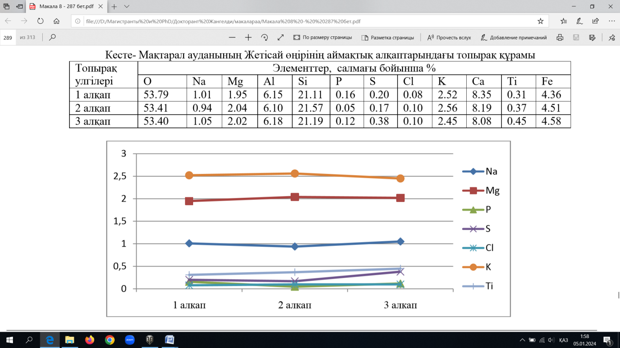

Сурет 2 – Топырақ құрамындағы салмағы бойынша (%) мөлшері аз элементтер

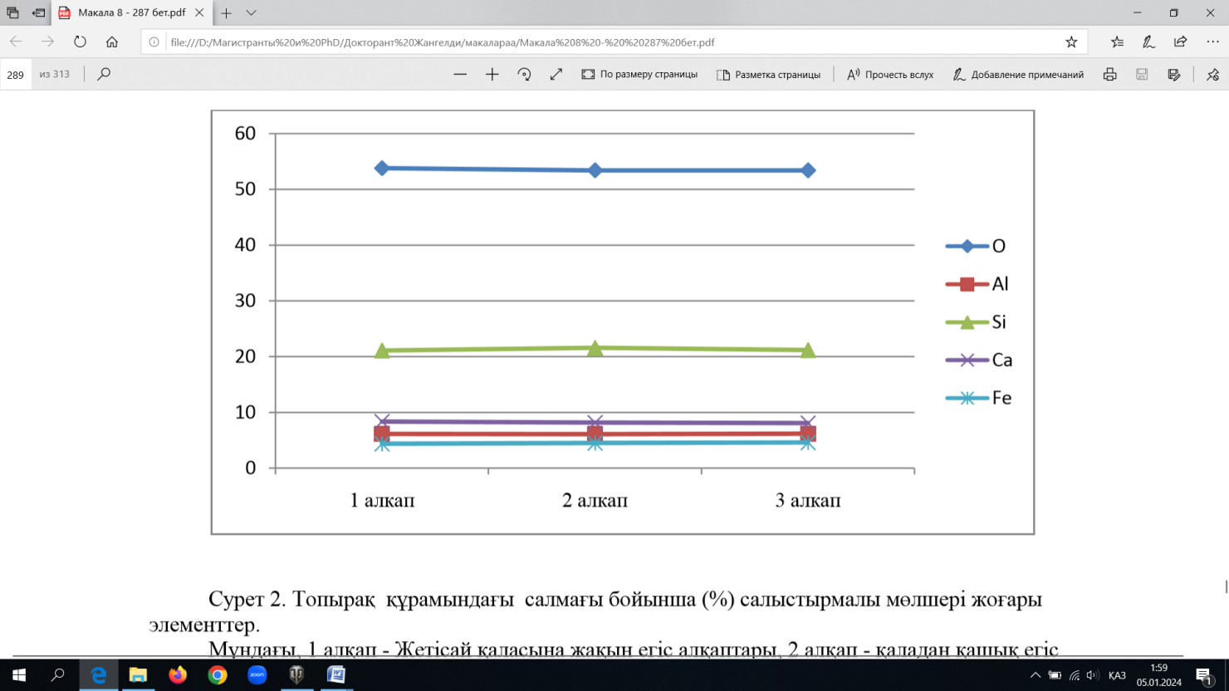

Сурет 3 – Топырақ құрамындағы салмағы бойынша (%) салыстырмалы мөлшері жоғары элементтер.

Мұндағы, 1 алқап - Жетісай қаласына жақын егіс алқаптары, 2 алқап - қаладан қашық егіс алқапьары, 3 алқап – Сырдарьяға жақын егіс алқаптары [161, б. 289].
Топырақтың гранулометриялық құрамы оның агрономиялық қасиеттеріне қатты әсер етеді. Құмды және құмды топырақ жеңіл деп аталады. Су олар арқылы тез өтіп, оңай буланып кетеді. Мұндай топырақ өте аз, бірақ ауа көп. Олардың беті жылдам қызады және салқындатылады. Қоректік заттарды оңай жууға болады. Органикалық зат тез минералды болады. Сондықтан жеңіл текстураның топырақтарында үлкен дозалары бар органикалық тыңайтқыштарды және кішігірім минералды тыңайтқыштарды қолданған жөн. Жеңіл және орта сазды топырақтар орташа ауыр. Олар салыстырмалы түрде оңтайлы физикалық қасиеттерге ие: олар суды жақсы байланыстырады, бірақ олар сондай-ақ ауамен толығымен қаныққан. Жақсы қалпына тез келеді. Қалыпты өсімдік өміріне арналған қоректік элементтер жеткілікті түрде қамтиды. Олардың органикалық қалдықтары гумусты тез қалыптастырады.
Ауыр қоқысты, сазды топырақ – ауыр болады. Олар тығыз болғандықтан судың өтуі жай, бірақ көп мөлшерде ылғал сақтап тұрады, ауаны жеткілікті өткізбейді, сондықтан өсімдіктердің қол жетімділігі төмен болады. Бұл топырақ тым ылғалды, суық. Сонымен қатар олар қатты сығылады, ал кептірілген кезде олардың бетінде жарық пайда болады. Балшық топырақтарында көптеген қоректік заттар бар, бірақ өсімдіктер оларды әрқашан қолдана алмайды.
Осылайша, топырақтың гранулометриялық құрамы негізінде, оның құнарлылығын анықтайды, ол өз кезегінде көптеген маңызды физикалық және физика-химиялық қасиеттеріне байланысты. Көптеген практикалық мәселелерді шешу кезінде топырақтың механикалық құрамы туралы ақпарат қажет, яғни, тыңайтқыштарды таңдау және қолданудың дозалары мен әдістерін, топырақ құрамындағы әк мөлшерін, себу мен өңдеу уақыттары мен әдістерін, егістік және ауыл шаруашылық техникасы таңдау, тұқым мен дәнді дақылдарды егу тереңдігі анықтау, отырғызу және т.б. білу қажет.
Топырақтың механикалық құрамы жеңілдеуі мүмкін, бірақ мұндай жағдайда жер қыртысына ауа өтуі, яғни топырақтың дем алуы ауырлайды. Табиғи жағдайларда белгілі бір фитоценоздардың пайда болуы топырақтың механикалық құрамымен байланысты. Құмды алқапты жерлерде әдетте қарағай, қызылша, қауын, қарбыз сияқты жылу мөлшерін көбірек қажет ететін өсімдіктерге ыңғайлы болғаны мен шырша, емен, қара өрік, шие және т.б. құмды топырақта тұра алмайды.
Агроэкожүйелерде барлық өсірілген өсімдіктер топырақтың механикалық құрамына бірдей жауап бермейді. Жеңіл механикалық құрамдас топырақтарда, лупиндер, сұлы, қара бидай және картоп жақсы дамиды (бұл топырақтардағы соңғы түйнекке жоғары дәмділік береді) [161, б. 291].
Қорыта айтқанда, Мақтарал ауданы Жетісай өңірінің аймақтық алқаптарындағы топырақ құрамындағы химиялық элементтердің мөлшері анықталды, олардың қандай өсімдіктер үшін қолайлы жағдай туғызатын мүмкіндіктерін, әр жерден алынған топырақ үлгілерінің айырмашылығы мен химиялық элементтердің сандық және сапалық мөлшері арқылы жердің құнарлығына баға берілді. Осы мақсатта, Мақтарал ауданының үш түрлі алқаптық топырақ үлгілерінің химиялық құрамы беріліп, Жетісай өңірінің топырағының оттегі мөлшерінің қажетті мөлшерден кем еместігін және кремний мөлшеріне қарай құмды топырақты екендігін білуге болады. Яғни, топырақ жеңіл, күн энергиясынан өсімдікке қажетті жылу мөлшерін қамтамассыз ету мүмкіндіктері жоғары, ол дегеніміз топырақтың куаттылығы жоғары, өнімді бір емес екі рет алуға куаттылығы жетеді.

2.2 Түркістан облысы шарттарындағы «топырақ – өсімдік» жүйесінің сипаттамасы
Зерттеу нысаны ретінде Шымкент – Сарыағаш - Абай магистралінің бойындағы топырақ пен көкөніс өсімдіктері, Арыс және Созақ аудандарының «топырақ-өсімдік» жүйесіндегі ауыр металдардың аккумуляциялану және миграциялану қасиеттерін, сондай-ақ жергілікті базарлардан алынған және жылыжай шаруашылықтарынан жиналған көкөністер мен жемістер пайдаланылды (сурет 4 және 5) [162].

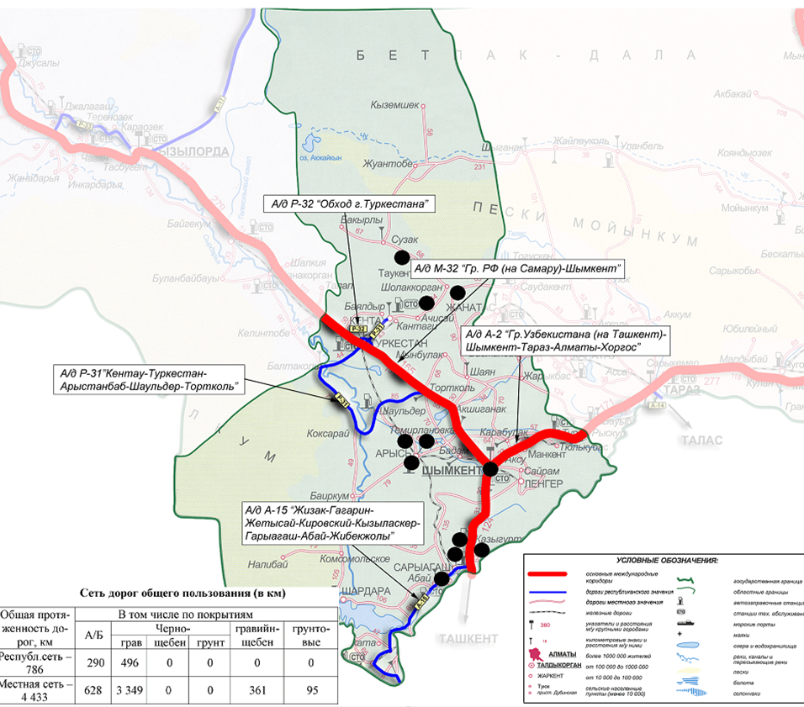

Сурет 4 - Зерттеу сынамалары алынған нысанды аймақтар

 | 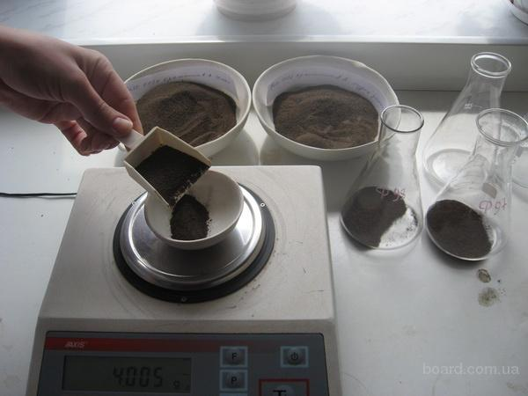
а | б
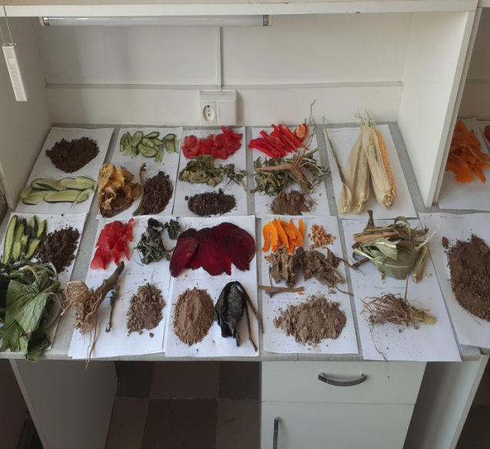 | 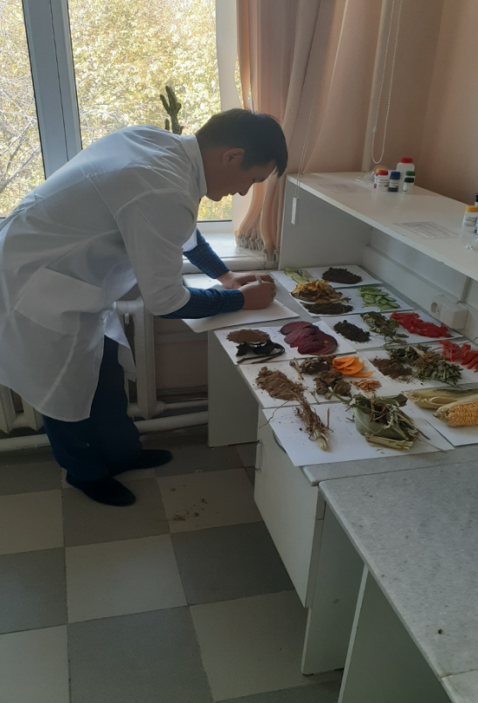
в | г
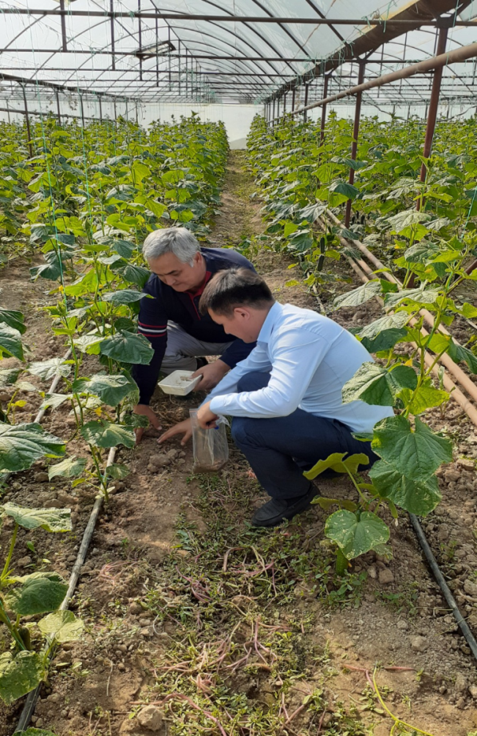 | 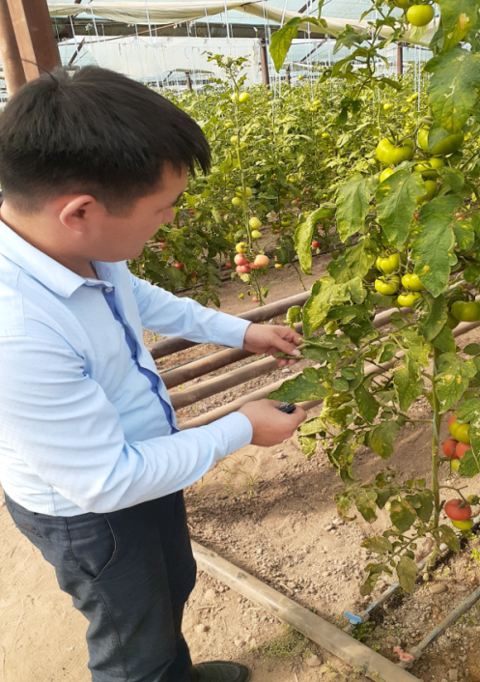
д | е

а – топырақтан үлгі алу; б, в, г – үлгілерді талдауға дайындау; д, е – жылыжай шаруашылықтарынан үлгі алу

Сурет 5 – Зерттеу сынамаларын талдауға дайындық жұмыстары
Ауыр металдардың өсімдіктерде жиналу дәрежесін бағалау биологиялық жұтылу коэффицентінің (БЖК) негізінде өсімдіктің жер үсті бөлігіндегі металл мөлшерінің топырақтағы элементтің жалпы мөлшеріне қатынасы ретінде, сондай-ақ өсімдіктегі ауыр металдар құрамының оның топырақтағы жылжымалы формаларының мазмұнына қатынасымен берілген қатынас коэффиценті (ҚК) арқылы жүргізіледі. Өсімдіктердің ауыр металдармен ластануына төзімділігі ҚК мәні мен тамыр жүйесіндегі элементтер мөлшерінің өсімдіктің жер үсті бөлігіндегі олардың мөлшеріне қатынасының қосындысы ретінде есептелді [162, б. 163].
Ауыр металдармен ластануына қатысты «топырақ – өсімдік» жүйесінің тұрақтылығы топырақтағы ауыр металдардың жылжымалы формаларының жиналуын және олардың өсімдікке түсуін сипаттайтын ҚК мәнімен бағаланады. As, Cd, Pb, Cu, Zn, Cr, Al, Fe, Mn, Na, Ca, Mg, К, Р әр түрлі формаларын топырақтан экстракциялау кезінде келесі фракциялар алынды: оңай алмасатын, карбонатты, органикалық, Fe-Mn гидрооксилдері және оларға адсорбцияланған элементтер, ерімейтін қалдық. [138] әдістемесіне сәйкес оңай алмасатын фракциядағы элементтер өсімдіктер үшін жылжымалы және қолжетімді; карбонаттармен, топырақтағы органикалық заттармен және Fe, Mn оксидтерімен және гидроксидтерімен байланысқан элементтердің жылжымалығы төмен және pH, Eh және кейбір басқа топырақ параметрлері өзгерген кезде шығарылатын элементтердің ең жақын қоры болып табылады. Жылжымалы және өсімдіктер үшін қолжетімсіз элементтер әлсіз еритін минералдық формалардағы ерімейтін қалдықта қалады.
Ерітінділерді дайындау.
Ерітінділерді дайынауды тартпа шкафта жүргіздік
Мырыштың массалық концентрациясы 1000 мг/дм³ болатын негізгі мырыш ерітіндісін дайындау: 1,000 г металл мырышты сиымдылығы 1000 см³ өлшегіш колбаға салып, оны 20 см³ 50%-дық азот қышқылында ерітеді, және азот қышқылының концентрациясының белгісі (HNO₃) = 1 моль/дм³ дейін жеткізеді. Мырыш сульфатының 7-сулы негізгі ерітіндісін дайындаған кезде аналитикалық таразыда 4,398 г тұзды өлшеп, оны 0,001 М күкірт қышқылында ерітеді және сол қышқылмен ерітіндінің көлемін 1 дм³-ге дейін жеткізеді. Ерітінділер жабық шыны немесе полиэтилен бөтелкеде 1 жылға дейінгі мерзімде сақталады. Негізгі мырыш ерітіндісінен жұмыс ерітінділері дайындалады [160].
Массалық концентрациясы 1000 мг/дм³ болатын негізгі мыс ерітіндісін дайындау: Сыйымдылығы 1000 см³ өлшегіш колбаға 3,929 г мыс сульфаты құйылады және құрамында 1 см³ концентрлі күкірт қышқылы бар бидистилденген суда ерітіледі, ерітіндінің көлемі 1 дм³ немесе 3,798 г мыс нитриті (Cu(HNО₃) г – 3H₂O) дейін жеткізіледі және сыйымдылығы 1000 см³ өлшегіш колбаға салынады. 250 см³ бидистилденген суды қосып, мұқият шайқап, үлгіні ерітеді. Алынған ерітіндіні (HNО₃) = 1 моль/дм³ концентрацияда азот қышқылымен сұйылтып, көлемін 1 дм³-ке дейін жеткізеді. Ерітінділерді жабық полиэтилен (шыны) бөтелкеде 1 жылдан аспайтын мерзімде сақтайды. Негізгі мыс ерітіндісінен жұмыс және градуирлеу ерітінділері дайындалады. Концентрациясы 100 мг/дм³ мыстың жұмыс ерітіндісін дайындау: 10 см³ мыстың негізгі ерітіндісін пипеткамен сыйымдылығы 100 см³ өлшегіш колбаға салады, сыйымдылығы 5 см³ цилиндр арқылы 0,5 см³ 50% азот қышқылын қосады, ал ерітінді бидистилденген сумен белгіге дейін жеткізіледі. Ерітінділер дайындалған күні қолданылады.
Массалық концентрациясы 1000 мг/дм болатын негізгі кадмий ерітіндісін дайындау: Сыйымдылығы 1000 см³ өлшегіш колбаға 1,1423 г кадмий оксидін (CdO) салады. Сиымдылығы 50 см³цилиндр арқылы 20 см³ 50% азот қышқылын құяды және үлгіні ерітеді, HNO₃ арқылы ерітіндінің көлемін 1М дейін жеткізеді. Егер негізгі ерітіндіні күкіртқышқылды кадпийден дайындаса, онда құрамында 0,5 см³ концентрленген күкірт қышқылы бар 2,2810 г тұзды суда ерітеді және ерітінді бидистилденген сумен 1 дм³ дейін жеткізіледі. Ерітінділерді жабық полиэтилен (шыны) бөтелкеде 1 жылға дейінгі мерзімде сақтайға болады.
Массалық концентрациясы 1000 мг/дм болатын негізгі қорғасын ерітіндісін дайындау: Сыйымдылығы 1000 см³ өлшегіш колбаға 1,000 г металл қорғасынды салады, үлгіге концентрациясы HNOa=l моль/дм³ болатын 50 см³ азот қышқылын қосады, үлгіні ерітіп, бидистилденген сумен белгіге дейін жеткізіледі. Қорғасын нитратынан қорғасынның негізгі ерітіндісін дайындаған кезде тұзды алдымен 100-105°С температурада тұрақты салмаққа дейін кептіреді. Салқындағаннан кейін 1,600 г тұзды 1 см³ концентрлі азот қышқылы бар суда ерітеді, ал ерітіндінің көлемін сумен 1 дм³ дейін жеткізеді. Ерітінділерді пластик қақпағы бар жабық ыдыстарда сақтайды.
Массалық концентрациясы 100 мг/л болатын мыстың жұмыс ерітіндісін дайындау: Сыйымдылығы 100 см³ өлшегіш колбаға пипеткамен 10 см³ негізгі мыс ерітіндісін салады және буферлік ерітіндімен ацетатты-аммонийлі белгіге дейін жеткізеді. Ерітіндіні дайындаған күні пайдаланады.
Массалық концентрациясы 100 мг/дм³ болатын кадмийдің (І) жұмыс ерітіндісін дайындау: Сыйымдылығы 100 см³ өлшегіш колбаға пипеткамен 10 см³ негізгі кадмий ерітіндісін салады және экстрациялаушы ерітіндімен 100 см³ дейін жеткізеді.
Топырақ, көкөніс және өсімдік сынамаларын атомдық-абсорбциялық талдау ауыр металдарды анықтау бойын әдістемелік көрсетілімдерге [163] сәйкес жүргізілді.

2.3 Өсімдің үлгілерін талдаудың индуктивті байланысқан плазмалық масс-спектрометриялық әдісі
Индуктивтік байланысқан плазмалық масс-спектрометриялық әдіс атомдық иондану көзі ретінде индуктивті байланысқан плазманы пайдаланатын масс-спектрометрия әдісі болып табылады. Бұл әдіс талданатын заттан газ фазасында алынған элементтік оң зарядталған иондардың масса-заряд қатынасын (m/z) тікелей өлшеуге негізделген [168].
Плазма радиожиілікті генераторына қосылған индуктордан аргонның жоғары жиілікті электромагнитті сәулеленуді жұтуы есебінен арнайы оттықта түзіледі. Оттық индукторға саптамамен орналастырылған. Индукторға жоғары қуат кернеуін (700-1600 Вт) бергенде, оттықта генератор жиілігімен сәйкес жиілікпен (72 немесе 40 МНц) айнымалы электромагниттік өріс пайда болады. Иондаудың негізгі көзі – аргон атомдарынан электрондарды алып тастайтын арнайы электрод пен индуктор арасындағы ұшқын разряды.
Магниттік өріспен ұсталған және үдетілген электрондар тізбекті реакция түрінде жаңадан түсетін газдың одан әрі иондануын туындатады. Индуктивті катушканың электромагниттік өрісінің әсерінен электрондардың энергиясын арттыру процесі индуктивті байланыс деп аталады. Аргонның әсер ету ионизациясы газды аргон атомдарынан, электрондарынан және аргон иондарынан тұратын плазмаға айналдырады. Плазма индуктивті қосылу процесі арқылы алаудың ішінде өзін-өзі ұстайды. Индуктивті байланысқан плазма негізінде тороидті пішінді өте жарқын алау ретінде пайда болады. Индуктивті байланысқан плазманың бұл бөлімі индукциялық аймақ деп аталады – индукциялық катушкадан плазмаға радиожиілікті энергиясының индуктивті берілуі орын алатын аймақ (сурет 6).

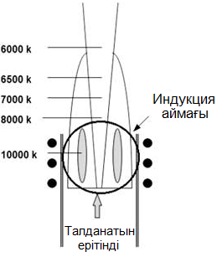

Сурет 6 – Плазмалық оттықтың құрылымы

Индуктивті байланысқан плазманың ерекшелігі – үлгінің аэрозольді индукция аймағы арқылы плазманың ортасына енгізу, нәтижесінде үлгі компоненттері, соның ішінде талданатын зат, дәйекті түрде ерітіледі, буға айналады, атомизацияланады және иондалады (сурет 7). Анықталатын заттың иондарын жоғары температуралы плазмамен салыстырмалы түрде ұзақ уақыт бойы қоршау басқа иондау әдістеріне қатысты матрицалық интерференцияның төмендігін тудырады [164].

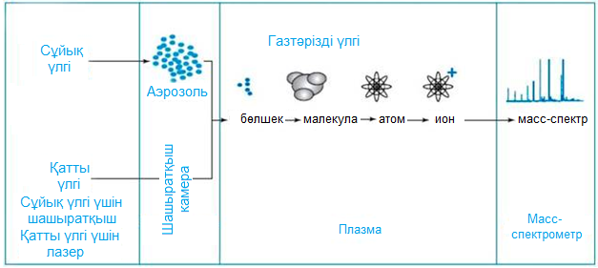

Сурет 7 – Масс-спектроскопиялық талдау әдісінің мысалы

Иондар атмосфералық қысымда болатын пласзмадан конустар жинағы арқылы масс-спектрометрдің вакуумдық бөлігіне тасымалданады. Интерфейстің артында иондық оптика орналасқан. Иондық оптиканың негізгі функциялары: плазма ағынынан талданатын иондарды алу және олардың осьтік шоғырлануы; интерфейстен массалық анализаторға дейінгі ион ағынының басқарылатын қозғалысын ұйымдастыру; электрондардан, бейтарап бөлшектерден және фотондардан ион ағынын босату; матрицалық интерференцияның әлсіреуі және қос зарядты және көп атомды иондар санын азайтуы; ион жолын ластанудан қорғау.
Масс-анализатор, әдетте төрт полюсті, магниттік немесе уақыттық жүйесі, m/z қатынасына байланысты үлгі компоненттерінің иондарын бөледі. Бөлінгеннен кейін белгілі m/z мәні бар иондар детекторға жіберіледі, онда иондар ағыны электрлік сигналдарға айналады. Үлгідегі талданатын заттың мөлшері уақыт бірлігінде электр импульстарын тудыратын иондар санына байланысты анықталады [164].
Құрылғы келесі негізгі компоненттерден тұрады (сурет 8).
- үлгілерді енгізу жүйесі;
- радиожиілікті сигналдардың генераторы;
- плазмалық алау;
- интерфейс;
- иондық оптика, иондық линзалар;
- масс-спектрометр;
- детектор;
- мәліметтерді өңдеу блогы.

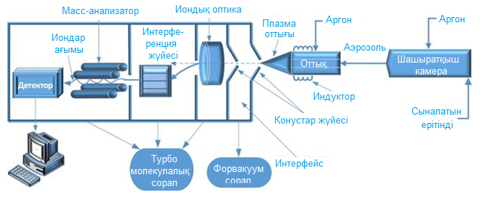

Сурет 8 – Аспаптың принципиалды сұлбасы

Индуктивті байланысқан плазмалы құрылғының негізгі сипаттамалық ерекшелігі екі жақын массаны бөлу тиімділігі. Магниттік, секторлық және уақыттық масс-спектрометрлері төрт полюсті аспаптармен салыстырғанда жақсы селективтілікпен ерекшеленеді.

2.4 Топырақтағы фосфор мен калийдің жылжымалы түрлерін анықтаудың Мачигин әдісі

Әдіс топырақтан фосфор мен калийдің жылжымалы түрлерін аммоний карбонатының 1% ерітіндісімен (рН – 9) топыраққа 1:20 ерітінді қатынасында алуға негізделген. Органикалық заттармен боялған сығындылар фосфорды анықтау алдында түссіздендіріледі. Бұл әдіс карбонатты топырақтардағы фосфор мен калийді анықтау үшін стандарт ретінде қабылданған [165].
Сығындыны дайындау. 200-250 мл колбаға 5 г кептірілген топырақ салып, 100 мл 1% аммоний карбонатының ерітіндісін қосып, қақпағын бекітіп, роторда 5 минут шайқаймыз. Содан кейін колбаны термостатқа 18-20 сағат салып, 23-27°С температурада ұстаймыз. Суспензия араластырылады және бүктелген сүзгі қағазы арқылы сүзіледі. Фильтраттың бірінші бөлігі жойылады. Фильтрат мөлдір түсті болуы қажет.
Фосфорды анықтау. 15 мл фильтрат 50 мл өлшегіш колбаға құйылады, 35 мл Б реактиві қосылады және 10 минуттан кейін (Б реагентін қосқаннан кейін 2,5 сағат ішінде) 600-750 нм аймағында максималды өткізгіштігі бар қызыл жарық сүзгісінде колориметрияланады.
Сығындыны түссіздендіру. Егер сығынды органикалық заттармен боялған болса, ол түссіздендіріледі. 15 мл сығындыны ыстыққа төзімді шыны ыдысқа құйып, 2 мл 30% күкірт қышқылы мен калий перманганатының қоспасын қосып, қайнаған сәттен бастап 2 минут қайнатады. Салқындағаннан кейін 36 мл бояғыш Б реактиві қосылады. 10 минуттан кейін (2,5 сағаттан кешіктірмей) ерітінді колориметрияланады.
Калийді анықтау түссіздендірілмеген сығындының аликвоты бойынша жалындық фотометрдің көмегімен жүзеге асырылады.
Реактивтер.
1. Аммоний карбонатының 1% ерітіндісі. 10 г тұзды өлшеп алып, оны 1 л дистилденген суда ерітеміз. Алынған ерітіндінің рН 9 болуы керек. Егер рН 9 жоғары болса, аммоний карбонатын, ал төмен болса концентрлі аммиак қосамыз. Ерітінді шоғыры 0,1Н HCl ерітіндісімен метилоранждың қатысында титрлеу арқылы тексеріледі. Аммоний карбонатының рұқсат етілген шоғыры 1,05% құрайды.
2. 30% күкірт қышқылы мен калий перманганатының қоспасы. Ыстыққа төзімді ыдыстағы 835 мл дистилденген суға 165 мл концентрлі қышқыл құямыз. 17,5 г калий перманганатын 1 л дистилденген суда ерітеміз. Калий перманганатының алынған ерітіндісінің 2,5 бөлігіне 30% күкірт қышқылының 1 бөлігін қосамыз. Реактив талдау күні дайындалуы тиіс.
3. Фосфор мен калийдің стандартты ерітінділері Кирсанов әдістемесінде көрсетілгендей дайындалады, тек ғана 0,2 Н HCl ерітіндісінің орнына 1% аммоний карбонатының ерітіндісі қолданылады. Фотоэлектрлік колориметрді калибрлеуге арналған фосфорды сылыстару шкаласын дайындаған кезде жұмысшы шкаласы бар колбалардан 50 мм өлшемді колбаларға 15 мл сынама ерітінділерін алып, Б реактиві бар ерітіндісі бар белгіге жеткіземіз.
Калийдің эталондық ерітінділеріне шкала дайындалған кезде 500 мл өлшемді колбалар қолданылады. Шкалаларды құруға арналған бастапқы шешімдердің көлемдері 6 және 7 кестелерде келтірілген [165].

Кесте 6 - Мачигин әдісі бойынша фосфордың жылжымалы формасын анықтау шкаласы
№ | Көрсеткіш | Үлгілі ерітінді нөмері
 |  | 1 | 2 | 3 | 4 | 5 | 6 | 7
1 | Бастапқы фосфат ерітіндісінің көлемі, см³ | 0 | 2,5 | 5,0 | 7,5 | 10,0 | 15,0 | 20,0
2 | Үлгілі ерітінділердегі Р₂О₅ шоғыры, мг/500мл | 0 | 0,25 | 0,5 | 0,75 | 0,10 | 0,15 | 0,20
3 | Салыстыру ерітінділердегі Р₂О₅ шоғыры, мг/50см³ | 0 | 0,0075 | 0,0150 | 0,0225 | 0,030 | 0,045 | 0,060
4 | Топырақтағы Р₂О₅ мазмұны, мг/кг | 0 | 10 | 20 | 30 | 40 | 60 | 80

Кесте 7 - Мачигин әдісі бойынша калийдің жылжымалы формасын анықтау шкаласы
№ | Көрсеткіш | Үлгілі ерітінді нөмері
 |  | 1 | 2 | 3 | 4 | 5 | 6 | 7
1 | Бастапқы KCl ерітіндісінің көлемі, см³ | 0 | 1 | 3 | 5 | 10 | 20 | 30
2 | Үлгілі ерітінділердегі К₂О шоғыры, мг/1000см³ | 0 | 1,0 | 3,0 | 5,0 | 10,0 | 20,0 | 30,0
3 | Топырақтағы К₂О мазмұны, мг/кг | 0 | 20 | 60 | 100 | 200 | 400 | 600

2.5 Органикалық заттардың үлесін анықтаудың Тюрин әдісі ЦИНАО модификациясында
Әдіс органикалық заттарды күкірт қышқылындағы калий бихроматының ерітіндісімен тотықтырып, кейіннен фотоэлектроколориметрдің көмегімен органикалық заттардың мазмұнына эквивалентті үш валентті хромды анықтауға негізделген [166].
Әдіс хлоридтің массалық үлесі 0,6% жоғары үлгілерге және органикалық заттардың массалық үлесі 15% жоғары үлгілерге қолданбалы емес.
Екі жақты сенімділік ықтималдылығы үшін талдау нәтижелерінің салыстырмалы қателігінің шекті мәндері Р = 0,95 пайызбен:
20 – органикалық заттардың массалық үлесі 3% дейін;
15 – органикалық заттардың массалық үлесі 3-5% аралығында;
10 – органикалық заттардың массалық үлесі 5-15% аралығында.
Сынамаларды іріктеу зерттеу мақсатытарына сәйкес МЕМСТ 28168, МЕМСТ 17.4.3.01 және МЕМСТ 17.4.4.02 негізінде жүргізіледі.
Ұнтақталған топырақ үлгісінен 3-5 г болатын сынама алынады. Үлгілерді ұнтақтау алдында қарапайым көзге көрінетін ыдырамаған қоспадар мен өсімдік қалдықтары пинцетпен аластатылады. Сондан кейін үлгі толығымен ұнтақталады және диаметрі 0,25 мм електен өткізіледі. Ұнтақтау үшін фарфордан, болаттан және бас қатты материалдардан жасалған келі ұнтақтағышы қолданылады.
Хром қоспасын дайындау 40,0±0,1 г майда ұнтақталған калий бихроматын 1 дм³ өлшеуіш колбаға салып, көлемін белгіге дейін жеткіземіз, суда ерітіледі және фарфор ыдысқа құйылады. Дайындалған ерітіндіге 1 дм³ концентрлі күкірт қышқылын 10-15 мин аралықпен 100 см³ дейін порциялармен қосамыз. Ерітіндісі бар ыдыс әйнекпен жабылып, толығымен салқындатылады. Ерітіндіні күңгірт шыны ыдыста сақтаймыз.
Талдау үшін топырақ үлгісінің массасы 8 кестеге сәйкес органикалық заттардың есептік құрамы негізінде анықталады. Топырақ үдгідері 1 мг аспайтын қателікпен өлшенеді және сөрелерде орнатылған пробиркаларға салынады. Үлгілерге 10 см³ хром қоспасы қосылады. Әрбір пробиркаға шына таяқша салынып, үлгі хром қоспасымен мұқият араластырылады. Содан кейін пробиркалар орналасқан сөрелерді қайнаған су моншасына саламыз. Су моншасындағы судың деңгейі пробиркалардағы хром қоспасының деңгейінен 2-3 см жоғары болуы керек. Суспензияна қыздыру ұзақтығы су моншасына пробиркаларды батырғаннан кейін су қайнаған сәттен бастап 1 сағатты құрайды. Пробиркалардың ішіндегісін 20 минут сайын шыны таяқшалармен араластырып отырамыз. 1 сағаттан кейін пробиркалары бар сөрелер салқын суы бар су моншасына салынады. Салқындағаннан соң пробиркаларға 40 см³ су құйылады. Шыны таяқшалары алынған пробиркалардағы суспензиялар ауамен араластыру арқылы мұқият араластырылады және қатты бөлшектердің тұнбасы мен ерітінділердің жоғарғы бөлігін толығымен тазарту үшін қалдырамыз. Тұнбаның орынан суспензияларды күлсіз сүзгілер арқылы сүзіге болады [166].
Эталондық ерітіндіні дайындау. 10 см³ хром қоспасын тоғыз пробиркаға құйып, талданатын үлгілермен бірге қайнаған су моншасына 1 сағат қыздырылады. Салқындағаннан кейін пробиркаларға 9 кестеде көрсетілген мөлшерде дистилденген судың және тотықсыздандырғыш ерітіндің көлемдері құйылады. Ерітінділер мұқият араластырылады.

Кесте 8 - Талдауға алынатын топырақ үлгісінің массасы
№ | Органикалық заттардың массалық үлесі, % | Талдауға алынатын үлгі массасы, мг
1 | 2 дейін | 500 – 700
2 | 2 – 4 | 250 – 350
3 | 4 – 7 | 100 – 200
4 | 7 жоғары | 50 – 100

Кесте 9 - Ерітінді қоспаларының мөлшері
Ерітінді сипаттамасы | Қосылыс ерітіндісінің нөмері
 | 1 | 2 | 3 | 4 | 5 | 6 | 7 | 8 | 9
Су көлемі, см³ | 40 | 38 | 36 | 32 | 30 | 25 | 20 | 15 | 10
Тотықсыздандырғыш ерітіндінің көлемі, см³ | 0 | 2 | 4 | 8 | 10 | 15 | 20 | 25 | 30
Салыстыру ерітіндісіндегі тотықсыздандырғыш көлеміне эквивалентті органикалық заттың массасы, мг | 0 | 1,03 | 2,07 | 4,14 | 5,17 | 7,76 | 10,3 | 12,9 | 15,5

Талданған үлгідегі органикалық заттардың массасы калибрлеу қисығының көмегімен анықталады. Калибрлеу графигін тұрғызу кезінде абсцисса осьі бойымен эталондық ерітіндідегі тотықсыздандырғыштың көлеміне сәйкес келетін органикалық заттардың миллиграммдағы массасы, ал ордината осьі бойынша сәйкес аспаптың көрсеткіші сызылады.
Органикалық заттың массалық үлесін (Х) пайызбен төмендегі формула бойынша анықтаймыз:
$X=\frac{m∙K}{m_{1}}∙100$ (1)
мұндағы: $m$ – талданатын үлгідегі органикалық заттың массалық үлесі, мг;
К – тотықсыздандырғыш шоғырына түзету коэффициенті;
m₁ – сынама массасы, мг;
100 – пайызға қайта есептеу коэффициенті.

2.6 Физикалық саз фракциясын анықтаудың Качинский әдісі
Топырақтың қатты фазасы түрлі өлшемді бөлшектерден тұрады, оларды механикалық элементтер немесе гранулалар деп атайды. Топырақтағы механикалық элементтердің салыстырмалы мазмұнын механикалық немесе гранулометриялық құрам, ал олардың сандық мөлшерін анықтау гранулометриялық немесе механикалық талдау деп аталады [167].
МЕМСТ 27593-88 «Топырақ. Терминдер мен анықтамаларға» сәйкес, гранулометриялық құрам дегеніміз – фракциялары бойынша біріккен топырақтағы механикалық элементтердің мазмұны.
Механикалық элементтер өлшемдеріне тәуелді түрлі фракцияларға бөлінеді. Өлшемі 0,1 мм төмен топырақтың барлық элементтерінің жиынтығын физикалық саз деп атайды, ал 0,01 мм жоғары бөлігін физикалық құм деп атайды.
Фракциялық құрамды дала шарттарында жуықтамалы түрде сыртқы түрлі бойынша немесе зертханалық шарттарда «ылғал» және «құрғақ» әдістермен анықтауға болады. Бұл әдістер топырақ құрылымын жақсартуда, ауылшаруашылық дақылдарының өсімін арттыру үшін қолайлы топырақ ортасын жасауда қолданылады.
Құрғақ әдіс топырақтың бір қысымын алақанға алып, саусақтармен мұқият үгітуге негізделген. Механикалық құрамы үгіту кезіндегі сезіну бойынша анықталады. Құрғақ күйіндегі сазды топырақтар саусақтар арасында қиын үгітіледі, бірақ үгітілген күйінде біркелкі жұқа ұнтақ түрінде сезіледі. Сусазды топырақтар құрғақ күйінде үгіту кезінде жұқа ұнтақ күйіне келеді, саусақтармен сезіне кезінде аздаған құмды бөлшектер байқалады. Құмды топырақтар тек ғана құмды дәндерден тұрады, аздаған мөлшерде шаңды және сазды қоспасы болады.
Ылғалды әдіс кезінде топырақ үлгісі қамыр тәрізді күйге дейін ылғалдандырылады, бұл кезде топырақтар ең жоғарғы иілгіштік күйге ие болады. Сонан соң, алақанда ысқылап дөңгелек шар және одан қалыңдығы шамамен 3 мм бау жасаймыз. Алынған бауды бұрай отырып диаметі 2-3 см сақина жасаймыз. Топырақтың механикалық құрамына байланысты «ылғалды» талдаудың көрсеткіштері әртүрлі болады. Борпылдақ құмды топырақтан шар жасалмайды; біріктірілген құмдар үшін ол оңай ыдырайды; құмды саздарда оның беттігі кедір-бұдырлы болады; сусаздарда – тегіс беттікті болады; саздыларда – тегіс, жылтыр беттікті болады. Құмдардан бау мүлдем түзілмейді; жеңіл сусаздарда бау түзіледі, бірақ сегменттерге бөлініп кетеді; орташа саздақтар үздіксіз бауға бейім, бірақ сақинаға оралған кезде тілімдерге бөлінеді; ауыр саздар – бүтін бау түзіледі, бірақ сақинаға оралған кезде жарылып кетеді; саздардан бүтін бау түзілі отырып, сақинаға оралған кезде жарылып кетпейды.
Фракциялық құрамды дәл анықтау үшін топырақты немесе топырақ құраушыларының механикалық элементтерінің барлық топтарының санын табу үшін зертханалық әдістер қолданылады.
Құмды және ірі түйіршікті топырақтардың фракциялық құрамын зерттеу кезінде құмды сазда сирек електі әдіс қолданылады. Топырақ үлгілері әртірлі саңылаулары бар елеуіштер жинағы арқылы електен өткізіледі: 10; 5; 2; 1; 0,5; 0,25; 0,1 мм. Елеуіштерде ұсталған топырақтың әрбір үлесі өлшенеді және топырақтың жалпы массасына қатысты пайызы сесептеледі. Бөлшектерінің өлшемі 10-0,5 мм дейінгі топырақ үлгілеріне фракциялық талдау жүргізу кезінде елеуді жуусыз, ал 10-0,1 мм дейін сумен жуу арқылы елеуді жүргізеді.
Сазды топырақтарды фракциялық құрамдарын 0,1 мм төмен бөлшектер үшін зерттеудің гидрометриялық және пипеткалық әдістері қолданылады. Бұл әдістер бөлшектердің түсу жылдамдығы мен олардың өлшемдеріарасындағы байланысқа негізделген. Егер топырақ суспензиясын араластырып, оны тыныш күйде қалдырамыз, ол жерде араласқан бөлшектер біртіндеп тұнбаға түседі. Үлкен және ауыр механикалық элементтер тезірек тұнбаға түседі, яғни уақыт өте келе суспензияның тығыздығы мен механикалық құрамы өзгереді [167].
Гидрометриялық әдіспен цилиндрге тұндырылған суспензияның тығыздығы белгілі бір аралықпен ареометрмен өлшенеді. Ареометрмен өлшенетін тығыздық суспензияның құрамындағы таразыланған бөлшектердің мөлшеріне тәуелді. Есептеу формулаларын немесе номограмманы пайдалана отырып, белгілі бір аралықтарда тығыздықтың азаю мәндерін алғаннан кейін белгілі бір өлшемдегі бөлшектердің пайыздық үлесі анықталады.
Пипеткалық әдіс әртүрлі уақыт аралықтарында цилиндірдің белгілі бір тереңдігінен суспензия үлгілерін алуды қамтиды. Талдау жүргізу үшін топырақ суспензиясын араластырады және белгілі бір уақытқа қалдырады, содан кейін арнайы пипеткамен қажетті тереңдіктен суспензия үлгісі алынады. Мұндай үлгіде белгіленген тұндыру уақытында тұнбаға түсіп үлгермеген бөлшектер ғана болады. Суспензияны тұндыру басталғаннан бастап үлкен аралықтармен пипеткамен алынған кейінгі үлгілермен кішірек бөлшектер алынады. Кептірілген үлгілердің массасын анықтау және таңдалған бөлшектердің мөлшерін анықтау арқылы топырақ үлгісіндегі осы бөлшектердің пайызы анықталады.
Топырақтың фракциялық құрамын анықтаудың Н.А. Качинский бойынша пипеткалық әдісі кеңінен таралған.
Әдіс топырақ бөлшектерінің суға түсу жылдамдығы мен олардың диаметрі арасындағы қатынасқа негізделген. Топырақтың ірі элементтері майда түріне қарағанда тұнбаға тезірек түседі. Әртүрлі диаметрлі бөлшектердің тұну жылдамдығын біле отырып, араластырудан кейін қатаң белгіленген уақыттан кейін берілген тереңдіктен осы бөлшектері бар топырақ суспензиясының үлгісін алуға және олардың құрамын анықтауға болады.
Талдау барысы. Ең алдымен топырақты талдауға дайындау керек (С.И. Долгова, А.И. Личманова модификациясы).
1. Диаметрі 1 мм електен өткізілген 10 г ауалы құрғақ топырақты 0,01 г дәлдікке дейін өлшеп, диаметрі 10-12 см фарфор ыдысқа саламыз.
2. Әрбір 10 г топырақ үшін цилиндрдің көмегімен натрий пирофосфатының 4% ерітіндісін өлшеп аламыз: жеңіл гранулометриялық құрамды карбонатты емес, тұзды емес, құрамында гипс жоқ топырақтар үшін – 5 мл, ауыр сусазды, сазды және карбонатты топырақтар үшін – 10 мл, тұзды және гипс мазмұндайтын топырақтар үшін – 20 мл.
3. Топырақ үлгісін тамшылатып, берілген топыраққа тиісті көлемдегі 4% натрий пирофосфатының ерітіндісін қамыр тәріздес күйге дейін сулаймыз және мұқият, баспай, резеңке ұшы бар пестикпен 10 мин ысқылаймыз.
4. Цилиндрдегі қалған натрий пирофосфатын фарфор ыдысына құйып, дистилденген су қосылады және қоспаны суспензияға айналғанша пестикпен араластырамыз.
5. Алынған суспензияны диаметрі 0,25 мм тесіктері бар елек арқылы талдау үшін 1 л шыны цилиндрге қоямыз. Барлық топырақ цилиндрге ауысқанша топырақты судың жаңа бөлігімен араластыруды жалғастырамыз.
6. Електе қалған фракцияны (өлшемі 1-0,25 мм бөлшектер) фарфор ыдысына жуылады, содан кейін оны сумен декантациялау арқылы алдын ала өлшенген басқа фарфор ыдысқа ауыстырамыз, суын тұндырып, бөліп аламыз. Ыдыстағы қалдықты құм моншасында буландырамыз, кептіргіш шкафта 105°С температурада тұрақты салмаққа дейін кептіреміз. Төмендегі формуланың көмегімен топырақтағы 1-0,25 мм фракцияның мөлшерін анықтаймыз [167].
х = А · 100 / С (2)
мұндағы: х – фракция мөлшері (өлшемі 1-0,2 мм бөлшектер), %;
А – фракция массасы, г;
С – топырақтың абсолютті құрғақ сынамасы, г;
100 – 100 г топыраққа қайта есептеу коэффициенті.
Цилиндрдегі суспензия көлемін дистилденген сумен 1 л дейін жеткізіп, пипетка әдісімен қалған фракциялардың құрамын талдаймыз.
Сынамаларды алу белгілі бір аралықта механикалық элементтердің әртүрлі топтары үшін әртүрлі тереңдіктегі көлемі 20 мл арнайы пипеткамен жүргізіледі (кесте 10).

Кесте 10 - Топырақ бөлшектерінің сынамасын алу шартары
№ | Бөлшектер диаметрі, мм | Пипетканы батыру тереңдігі, см | Түрлі температурада суспензияны тұндыру уақыты
 |  |  | 15°С | 20°С | 25°С
1 | 0,05 және одан төмен | 25 | 2 мин 10 с | 1 мин 55 с | 1 мин 43 с
2 | 0,01 және одан төмен | 10 | 21 мин 45с | 19 мин 14 с | 17 мин 06 с
3 | 0,005 және одан төмен | 10 | 1 сағ 26 мин 59 с | 1 сағ 16 мин 55 с | 1 сағ 8 мин 25 с
4 | 0,001 және одан төмен | 7 | 25 сағ 22 мин | 22 сағ 26 мин | 19 сағ 57 мин

Есептеулерді жүргізу кезінде соңғы фракцияның массасынан (0,001 мм төмен) суспензиядағы пептизатордың құрамына сәйкес түзету алынып тасталады (20 мл пипетка көлемімен ол 0,016 г немесе 1,6%).
Сынама алынатын фарфор ыдыстар алдын ала аналитикалық таразыда өлшеніп дайындалады.
Сынамаларды алу тәртібі:
- суспензияның температурасын өлшеу;
- тұндыру уақытын анықтау;
- цилиндрді араластырғышпен 1 минут бойында жоғары-төмен шайқау;
- уақытты белгілеу;
- тұндыру уақыты біткенге дейін 30 с бұрын пипетканы цилиндрге салып, оны белгіленген тереңдікке мұқият түсіреміз;
- фарфор ыдысқа сынаманы дәл уақытында алу;
- пипетканы шаю, жуу суын сол ыдысқа жинау;
- үлгіні кепкенге дейін буландырамыз, кептіргіш шкафта 105°С температурада кептіреміз, эксикаторда салқындатамыз, аналитикалық таразыда өлшейміз [167].
Талдау нәтижелерін келесі формула бойынша есептейміз:
x = A · V · 100 / b · c (3)
мұндағы:
x – фракция мөлшері, %;
А – сынама массасы, г;
V – цилиндрдегі суспензия көлемі, мл;
B – алынған сынама көлемі, мл;
с – топырақтың абсолютті құрғақ сынамасы, г;
100 – пайызға қайта есептеу коэффициенті.
Нәтижелері бойынша топырақтың гранулометриялық құрамы Н.А. Качинский, оны графикалық түрде циклограмма түрінде немесе профильдік әдіспен де ұсынуға болады.

2.7 Су сорғысының рН анықтаудың потенциометриялық әдісі
Топырақ үлгілері ауалы-құрғақ күйге жеткізіледі, ұнтақталған диаметрі 1-2 мм електен өткізіліп, қораптарға сақталады. Алдын ала қорапта шпательмен барлық тереңдігіне дейін араластырылған топырақ үлгісі алынады. Қораптан топырақ үлгісі тегіс беттікке салынады, мұқият араластырылады және қалыңдығы 1 см аспайтын қабатқа жазылады. Талдауға үлгілер кем дегенде бес нүктеден алынады. Сынаманың салмағы 30 г [168].
0,01 моль/дм³ (0,01 н) шоғырлы хлорлы калий ерітіндісін дайындау. 500°С температурада тұрақты салмаққа дейін қыздырылған 0,746 г калий хлориді 0,001 г дәлдікке дейін өлшеніп, сыйымдылығы 1000 см³ колбаға салынады. Дистилденген сумен ерітіледі және белгіге дейін толтырылады. Дайындалған ерітінді мұқият араластырылады.
Топырақтың сулы сығындысын дайындау. 0,1 г дәлдікке дейін топырақ үлгісінің 30 г сынамасы алынып, конусты колбаға саламыз. Сынамаға 150 см³ цилиндрмен дистилденген су құямыз. Су мен топырақты 3 минут бойында пропеллерлі араластырғышта араластырамыз және тұндыруға 5 минутқа қалдырамыз.
Пропорционал салмақтағы экстрагентті қолданған жағдайда, үлгінің салмағын 25-30 г алуға рұқсат етіледі.
Топырақ сынамасының массасы мен дистилденген судың көлемін ара қатынасын 1:5 және өлшеу қателігі 2% аспайтын шарттарда өлшеуді пропорционалды түрде өзгертуге болады.
Дайындалған топырақ суспензиясының бір бөлігі 15-20 см³ көлемде сыйымдылығы 50 см³ химиялық стаканға құямыз және рН анықтау үшін қолданамыз.
рН-метр көрсеткіштерін реттеуді стандарт-титрден дайындалған рН 4,01, 6,86 және 9,18 тең үш буферлі ерітінді бойынша орындаймыз. Құрылғының көрсеткіштерін өлшенетін ортаға электродтарды батырғаннан кейін, өлшеу құралының дрейфі өзгергеннен кейін кем дегенде 1,5 минуттан кейін қабылдаймыз. Жұмыс барысында құрылғының көрсеткіштерін рН 6,86 тең буферлі ерітіндінің көмегімен тексеріп отырамыз.
Талдау нәтижесі ретінде бір анықталған мән қабылданады. Талданатын суспензияның салыстырмалы электрөткізгіштігін (Х) төмендегі формула бойынша есептейміз:
Х = а · С ·k (4)
мұндағы: а – суспензияның өлшенген электрөткізгішітігі, мСм;
С – кондуктометриялық ұяшықтық константасы, см⁻¹;
k – анықтамалық кесте бойынша анықталатын 25°С температура кезіндегі өлшенген электрөткізгіштігі үшін температуралық түзету коэффициенті.
Суспензияның тығыз қалдығының талданатын үлгідегі массалық үлесін (Х₁) пайызбен келесі формула бойынша есептейміз:
${ Х}_{1}=\frac{(m-m_{1})∙500}{25}$ (5)
мұндағы: m – қалдығы бар ыдыстың салмағы, г;
m₁ – бос ыдыстың салмағы, г;
500 – пайызға қайта есептеу коэффициенті;
25 – суспензия сынамасының көлемі, см³.
Таңдамалы статистикалық бақылаумен қайталанатын талдаулардың арифметикалық орташа нәтижелерінен алынған сенімді ықтималдықпен рұқсат етілген Р = 0,95 салыстырмалы ауытқулар келесіні құрайды:
11% - салыстырмалы электрөткізгіштігін анықтау кезінде 0,3 мСМ/см; 7% - 0,3 мСм/см жоғары;
Тығыз қалдықтың массалы үлесі 30% кезінде – 0,1 – 0,3%; 10% кезінде – 0,3 – 1,0%; 7% кезінде – 1,0% жоғары;
рН өлшеу кезінде 0,2 тең.
Суспензияның катион-аниондық құрамын толық талдау кезінде нәтижелердің дұрыстығын катион мен аниондардың баламалары, сондай-ақ катион мөлшерінің репродукциялары, сондай-ақ катиондар мөлшерінің репродукциялық мөлшері бойынша, қайталама талдаулардағы жалпы аниондар мен иондар мөлшерінің соммасымен бағаланады [168].
Сенімді ықтималдық Р = 0,95 кезінде катиондардың жалпы соммасының орташа арифметикалық санынынан, аноиндар соммасынан немесе қайталама талдаулардағы топарықтағы иондардың жалпы санынан 100 г топырақтағы рұқсат етілген ауытқулар (Х) төмендегі формула бойынша анықталады:
$X=\sqrt{\sum{ε_{i}^{2}}}$ (6)
мұндағы: $ε_{і}$ – і-ші ион үшін қайталама талдау кезіндегі рұқсат етілген орташа арифметикалық ауытқу, моль 100 г топыраққа.
Егер рұқсат етілген ауытқулар салыстырмалы пайызбен нормаланған болса, оның абсолютті мәнін $ε_{і}$ келесі формуламен анықтаймыз:
${ ε}_{i}=\frac{a_{i}∙V_{i}}{100}$ (7)
мұндағы: a_{i} – топырақтағы і-ші ионға эквивалент заттың мөлшері, моль 100 г;
V_{i} – і-ші ионды анықтау кезіндегі рұқсат етілген ауықту, %;
100 – пайызды жүзден бөлікке қайта есептеу коэффициенті.

2.8 Нитритті азотты анықтаудың ионометриялық әдісі
Топырақ үлгілері табиғи ылғалдылық жағдайында болады, бірақ олар таңдалғаннан кейін 5 сағаттан аспайтын жағдайда талданады немесе 40°С дейінгі температурада кептіру арқылы ауада құрғақ күйге дейін жеткізіледі. Үлгілерді табиғи ылғалдылық жағдайында 1-5°С температурада екі күннен артық емес сақтауға рұқсат етіледі, одан кейін оларды талдау немесе қайта кептіру қажет [169].
Ауада құрғақ күйдегі сынаммалар ұнтақталып, диаметрі 1-2 мм електен өткізіледі және қораптарға салынады. Талдаулар үшін сынама қораптан шпательмен алынады. Топырақты қораптың барлық тереңдігіне дейін араластырып аламыз. Үлгі тегіс беттікке салынып, мұқият араластырылады. 1 см аспайтын қабатта жазылып, талдау үшін бес нүктеден кем дегенде 20 г сынама алынады.
Массасы 20,0 г топырақ үлгілері 0,1 г артық емес дәлдікке дейін өлшенеді және конустық колбаларға салынады. Үлгілерге 50 см³ экстракциялық ерітінді қосылады. Үлгі мен ерітінді электромеханикалық араластырғышта немесе шайқағышта 3 минут бойында араластырылады. Алынған суспензиялар нитраттарды анықтау үшін қолданылады.
Өлшеу алдында нитрат электродты тазартылған сумен мұқият шайылып, дистилденген суда 10 минут ұсталады.
Нитратты тікелей анықтау кезінде құрылғы 4 және 2 тең нитраты бар эталондық ерітінділермен, бақылау үшін 3 тең нитрат ерітіндісі арқылы реттеледі. Бұл жағдайда нитрат мәндерінің ауытқуы номиналдан 0,02 бірліктен аспайы керек.
Милливольтпен өлшенген кезде электрод жұбы төменгі шоғырдан бастап эталондық ерітінділерге батырылады. Құрылғыны калибрлеуден кейін электродтар дистилденген сумен мұқият жуылады, сүзгі қағазымен сүртіледі және суспензиядағы нитраттарды анықтау басталады.
Өлшеу алдында суспензиялар араластырылады. Электрод жұбы суспензияға батырылады және аспап көрсеткіштерінің елеулі ауытқуы тоқтағаннан кейін 1 минуттан ерте емес мәні жазылып алынады.
Құрылғы көрсеткіштері жұмыс күні ішінде кемінде үш рет анықтамалық шешімдерді пайдаланып тексеріледі, әр жолы анықтамалық шешімдердің жаңа бөліктері қолданылады. Талданатын ерітінділер мен эталонның температурасы бірдей болуы керек.
Нитратты тікелей өлшеу кезінде топырақтағы азот нитратының миллиондаған бөліктегі массалық үлесі нитрат мәніне негізделген конверсиялық кесте арқылы анықталады.
Милливольтпен өлшеу кезінде эталондық ерітінділердегі нитратты анықтау нәтижелері бойынша сызықтық масштабта калибрлеу графигі құрастырылады. Анықтамалық ерітінділердің мәндері абсцисса осьі бойымен, ал сәйкес құрал көрсеткіштері ордината осьі бойымен сызылады. Талданатын суспензиялардың нитраттық мәндері калибрлеу графигінен анықталады.
Калибрлеу графигін тұрғызған кезде масштаб абсцисса осьінің ұзындығы 20 см, ал ордината осьі 15-20 см болатындай етіп таңдалады. Калибрлеу графигін тұрғызу бір реттік анықтау нәтижелері бойынша жүргізіледі [169].
Табиғи ылғалдылық жағдайында үлгілерді талдау кезінде талдау нәтижесі топырақтағы ылғалдылықтың массалық үлесін және өзара әрекеттесетін экстракциялық ерітінді көлемінің ұлғаюын ескеретін К₁ және К₂ коэффициенттеріне көбейте отырып, құрғақ күйге дейін формулалар арқылы қайта есептеледі:
${ K}_{1}=\frac{100}{100-W}$ (8)
мұндағы: W – талданатын топырақтағы ылғалдың массалық үлесі, %.
$K_{2}=\frac{100}{100-\frac{W}{2,5}}$ немесе $K_{2}=\frac{250}{250-W}$ (9)
мұндағы: W – талданатын топырақтағы ылғалдың массалық үлесі, %.
2,5 – топырақ үлгісі массасының және экстракциялық ерітінді көлемінің қатынасы.
Топырақтағы ылғалдың пайыздық массалық үлесі (W) үлгіні термостатта (105±5°С) температурада 6 сағат кептіру арқылы анықталады және келесі формула бойынша есептеледі:
$W=\frac{m-m_{1}}{m-m_{2}}∙100$ (10)
мұндағы: m – кептіруге дейінгі бюкспен бірге үлгінің массасы, г;
m₁ – кептіруден кейінгі бюкспен бірге үлгінің массасы, г;
m₂ – бос бюкстің массасы, г;
100 – пайызға қайта есептеу коэффициенті.
Құрғақ топырақтағы азот нитраттарының массалық үлесін (Х₁) миллиондық бөлшектерге қайта есептеу формуласы:
Х₁ = Х · К₁ ·К₂ (11)
мұндағы: Х – ылғалды топырақтағы азот нитраттарының массалық үлесі, млн⁻¹.
Талдау нәтижесі бір анықтаудың мәні ретінде қабылданады. Талдау нәтижелері бірінші ондық белгіге дейін дөңгелектенген миллиондағы бөліктермен көрсетіледі.
Селективті статистикалық бақылаумен қайталанатын талдаулар нәтижелерінің орташа арифметикалық мәнінен екі жақты сенімді ықтималдылығы Р = 0,95 рұқсат етілген салыстырмалы ауытқулар: топырақтағы азот нитраттарының массалық үлесі 20% кезінде 10 млн⁻¹; 15% кезінде – 10 млн⁻¹ жоғары.

2 бөлім бойынша қорытынды
Бастапқы зерттеу нысандарының және олардың негізгі сипаттамаларын анықтаудың заманауи зерттеу әдістері мен құралдары таңдалды. Түркістан облысы территориясы бойынша топырақ-өсімдік жүйесінің, топырақ-климаттық көрсеткіштерінің сипаттамалары жүргізілді. Таңдалған үлгілерден сынамаларды алу ережелері, талдау әдістерінің негізі, жүргізу реті, қажетті реактивтер мен аспаптар тізімі, талдау нәтижелерін өңдеу жолдары келтірілген.
Индуктивті байланысқан плазмалық масс-спектрометриялық әдісімен өсімдің үлгілерін талдау нәтижелері жабайы өсімдіктерде жиналған ауыр металдардың орташа мөлшері антропогендік ластанған аймақтан қашықтаған сайын төмендейтінін көрсетті.
Мачигин әдісі әдісі бойынша топырақтағы фосфор мен калийдің жылжымалы түрлерін анықтау нәтижелері, ондағы мырыш пен кадмий ауыр металдарының жиналу үрдісіне ықпалы жанама болатыны анықталды.
Тюрин әдісі бойынша анықталған органикалық заттар әктің қатысында топарықтағы ауыр металдармен кешенді қосылыстар түзетіні анықталды.
Качинский әдісімен анықталған физикалық саздың, яғни топрақтың гранулометриялық құрамы ауыр металдардың жиналуында маңызды рөл атқаратынын көрсетті.
Потенциометриялық әдіс негізінде топырақтағы ауыр металдардың жылжымалылығына әсер ететін сулы ортаның рН анықталды. рН жоғарылаған сайын ауыр металдар кешенді қосылыстар түрінде тұнбаға түседі, ал төмендеген сайын өсімдіктердің ауыр металдарды сіңіру қабілеті төмендейді.
3 ТОПЫРАҚ-ӨСІМДІК ЖҮЙЕСІНДЕГІ АУЫР МЕТАЛДАРДЫҢ МИГРАЦИЯЛАНУЫ ЖӘНЕ ТРАНСФОРМАЦИЯЛАНУЫ

3.1 Ауыр металдардың топырақтағы және ауыл шаруашылық дақылдарындағы аккумуляциясы
Сорбция кинетикасын зерттеу вулкандық тектен шыққан алюмосиликаттар болып табылатын табиғи цеолитте жүргізілді, оның құрамында сілтілі және сілтілік жер металдарының оксидтері, сондай-ақ басқа металл қосылыстары (темір, титан және т.б.) бар. Цеолит қаңқасында цеолит қаңқасымен қатты байланыспаған натрий, калий, кальций, магний катиондарының болуы оларды ерітіндідегі катиондармен алмастыруға мүмкіндік береді. Біздің жағдайда бұл сілтілі және сілтілік жер металдары үшін үлкен сорбциялық қабілеті бар ауыр металдардың мыс және хром катиондары. Ион алмасуы жүреді. Әдебиеттер көрсеткендей, ион алмасу қоршаған ортаға зиянды компоненттерді сіңіруде үлкен рөл атқарады. Бұл процесс күрделілігімен сипатталады және әрқайсысы шектеуші болуы мүмкін жеке кезеңдерге бөлінуі мүмкін. Бұл кезеңдерге мыналар жатады [170]:
- конвективті масса алмасу есебінен цеолит түйіршіктерінің сыртқы бетіне сұйық ортадан компоненттерді (Cu, Cr) тасымалдау; инженерлік экологияда бұл процесті конвективті масса амасу немесе масса беру деп атайды;
- цеолиттің сыртқы бетінде шоғырланған Cu²⁺ және Сr³⁺ катиондарының цеолит дәндеріне диффузиясы; процесс молекулалық диффузиямен жүреді және гидродинамикаға тәуелді емес; процестің еркін кезеңі болып табылады;
- Cu⁺ немесе Сr³⁺ катиондарының және сілтілік, сілтілік-жер металдардың арасындағы химиялық реакция; бұл кезең осы реакцияның төмен белсендіру энергиясымен, айтарлықтай жылдамдығымен сипатталады; кинетиканы талдау кезінде бұл кезең іс жүзінде ескерілмейді;
- цеолит түйіршіктерінің ішіндегі сілтілі және сілтілік-жер элементтерінің (қарсы иондар деп аталады) бөлінген иондарының сыртқы бетіне ішкі диффузиясы және олардың сыртқы бетіндегі концентрациясының жиналуы;
- сыртқы бетінен ерітіндінің негізгі массасына қарсы иондардың конвективті массалық ауысуы.
- химиялық тұрғыдан үшінші кезеңді жазуға болады, мысалы, Na* конусын Cu* катиондарымен алмастыру кезінде (теңдеу 12):
2Na + zeolite + CuCh → Cu – (zeolite) + 2NaCI (12)
Тәжірибелік зерттеулердің негізінде біз орындаған есептеулер және олардың ренгенофлуоресцентті анализаторындағы талдаулары сорбцияланған мыстың мөлшері оқшауланған сілтілік және сілтілік жер металдарының баламалы мөлшерінен көп екенін көрсетті. Бұл сорбция процесіне басқа механизмдер де қатысады деуге негіз береді.
Бірінші кезекте бұл клиноптилолиттің матрицалық құрылымына мыс катиондарының физикалық адсорбциялану механизмі. Матрица құрылымы кремний және алюминий оксидтері SiO және AlO негізделген. Белгілі болғандай, екі компонент те жақсы адсорбенттер болып табылады (силикагель, сазды қосылыстар, алюмосиликаттар). Оттегінің болуы оң зарядталған катиондарды тартатын кері заряд береді. Әрине, барлық байланыстар олармен толтырылмайды, сондықтан катиондар мен ерітінділер сіңіп, цеолит ішінде физикалық адсорбцияланған құрылымдарды жасай алады. Ерітіндідегі қосылыстардың бір бөлігі цеолит денесіне еніп, бетінде орналасқан алмасатын және адсорбцияланатын катиондарға қарағанда ішінде орналасады.
Сорбция процесін жеке кезеңдерге бөлу және әр кезең үшін заңдылықтар орнату мүмкін болмады. Бұл жағдайда барлық кезеңдер бір кезеңге бірігеді және тек екі жұту аймағын бағалау арқылы жүргізіледі: сыртқы – су ерітіндісінің жеке компоненттері сыртқы бетке тасымлданады; ішкі – компоненттерді тасымалдау цеолиттің ішкі құрылымының кеуектеріне түседі. Бұл екі аймақ жұтудың әр түрлі механизмдерін білдіреді. Сыртқы тасымалдау аймағында адсорбенттің сыртқы бетіне масса алмасу жүреді. Бұл процесс гидродинамикалық жағдайлармен анықталады және ерітіндіні араластыру қарқынына байланысты болады. Екінші жағдайда процесс заттың ішкідиффузиялық тасымалдануымен шектеледі және оның негізгі математикалық сипаттамасы молекулалық диффузияның дифференциалдық теңдеуі болып табылады [170, б. 9].

3.2 Түркістан облысы шарттарында «топырақ-өсімдік» жүйесіндегі химиялық элементтердің миграциялануы
Д.И. Менделеевтің периодтық жүйесінің белгілі элементтерінің қандай да бір организмдер үшін физиологиялық рөлін жоққа шығаруға болмайды, әсіресе бұл элементтердің көпшілігі тағам тізбегінің барлық буындарында кездеседі. Техногендік ластану салдарынан топыраққа экологиялық жүктеме артқан сайын, оның ішінде ауыр металдардың өсімдіктерде жинақталуына кедергі келтіретін физиологиялық кедергілердің қызметін күшейту мақсатында олардың улы концентрациясына өсімдіктер төзімділігінің физиологиялық-агрохимиялық негіздерін зерттеу үлкен маңызға ие. Көбінесе, тірі организмдер химиялық элементтерді құрамына қарамастан, біреуін жинақтай және басқаларын жоя отырып оларды қоршаған ортадада таңдаулы түрде пайдаланады. Өсімдіктердің рөлі элементтердің геохимиялық циклінде де, қоректік тізбектерге ластаушы заттардың түсуінде де маңызды болып табылады. Жоғары өсімдіктертердің морфологиялық және физиологиялық қасиеттеріне байланысты ауыр металдарды әртүрлі мөлшерде жинап, олардың топырақтағы концентрациясына әр түрлі қарсылық көрсете алады [171].
Химиялық элементтердің биоқорытылуы көптеген факторларға байланысты. Бір жерлерде өсетін өсімдіктердің әртүрлі түрлері элементтердің әртүрлі концентрациясын жинақтай алады. Шымкент қаласының алюминий зауытының жанында өсірілген түкті алқа (Solanum villosum) мен дәрі шелна (Sanguisorba officinalis) элементтердің құрамымен ерекшеленеді (кесте 11).

Кесте 11 – Жабайы өсімдіктердегі химиялық элементтердің орташа мөлшері (құрғақ массадағы мг/кг) және биологиялық сіңіру коэффициенттері
Элемент | зауыттан 500 м қашықтықта |  | зауыттан 50 км қашықтықта
 | түкті алқа (Solanum villosum) | дәрі шелна (Sanguisorba officinalis) | түкті алқа (Solanum villosum) | дәрі шелна (Sanguisorba officinalis)
Pb | 25,6 | 4,1 | 0,83 | 2,3
Cd | 4,1 | 0,12 | 0,068 | 0,01
Zn | 197 | 20 | 17,1 | 2,6
Cu | 35,2 | 4,1 | 3,1 | 3,9
Co | 0,8 | 0,25 | 0,2 | 0,26
Ni | 2,7 | 1,9 | 0,9 | 0,8
Al | 840,3 | 235 | 365 | 209

Уытты элементтерге төзімділігі жоғары өсімдіктер ретінде түкті алқа (Solanum villosum) оларды «кедергісіз» жинайды. Кестеден көріп отырғанымыздай, жабайы өсімдіктердегі химиялық элементтердің орташа мөлшері техногендік аймақтан қашықтығы бойынша айтарлықтай ерекшеленеді. Алюминий зауытының маңындағы ауыр металдардың концентрациясы зауыттан 50 км қашықтықтан жиналған сынамалардағы ауыр металдар мөлшерімен салыстырғанда өте жоғары. Техногендік аймақтағы өсімдіктердегі Al концентрациясының жоғарылауы микроэлементтер балансының бұзылуы болып табылады. As және ауыр металдар негізінен өсімдіктердің вегетативті мүшелерінде жиналады, өйткені репродуктивті органдарға улы элементтердің түсуі өсімдіктің ішкі өзін-өзі реттеу механизмдерімен шектеледі. К және Д биофильді элементтері, керісінше, түкті алқаның (Solanum villosum) жидектерінде жиналады, бұл өсімдік мүшелеріндегі маңызды элементтердің таралуының классикалық мысалы болып табылады.
Мақтарал ауданында орналасқан 20 бау-бақша учаскесінде таңдалған дақылдармен жүргізілген зерттеулеріміз әртүрлі туыстастыққа жататын өсімдіктердің ауыр металдарды жинақтау қабілетімен ерекшеленетінін көрсетті (сурет 9-11).
Аталған жемістер мен көкөністердің ауыр металдарды сіңіру қабілеттері бойынша, салыстырмалы түрде бойына көбірек жинайтын элементтер қатарына: қауын, шабдалы, қарбыз, алма үшін - Zn пен Cu; Құлпынай – Cu, Ni; жүзім үшін – Pb, Cu. Бұлардың барлығы ШМК бойынша асып кетпеген элементтер қатарына: Zn, Cd ғана, ал концентрациясы асып кеткен элементтер қатарына: Сu-қауында, Co – шабдалыда, Ni – құлпынайда, Рb – жүзімде, құлпынай мен алмада. Бұл жемістер мен көкөністердің ауыр металдарды сіңіру қабілеттерінің көрсеткіштері олардың өміршеңдік қасиеттерінде қандай элементтердің ролінің маңыздылығын көрсетеді. Бұл өсімдік атаулары жердің беткі жоғарғы қабаты болғандықтан өсімдік жүйесіне ауыр металдар жапырақтары арқылы түсуінің мүмкіндіктері жоғары. Өйткені қауын, қарбыз, шабдалы жапырақтарының беткі қабаттары тегіс емес, әрі кедір-бүдір ісіңкі келеді, бұл ауыр металдардың сіңуіне қолайлы [170, б. 10].
Бұл көкөністерде ауыр металдардың шоғырлану мүмкіндіктері бойынша талдайтын болсақ, аталған көкөністердің басым бөлігі (жасыл бұрыштан басқа, Zn бойынша) Zn пен Cu жақсы сіңіреді. Олардың активті қатары Zn бойынша қияр > қызанақ > брокколи > қырыққабат. Ал Cu бойынша қияр > жасыл бұрыш > қызанақ > брокколи > қырыққабат. Басқа ауыр металдардың концентрациялары ШМК шамалас, дегенімен ШМК азда болсада асатын элементтер қатарында Cu пен Co – қиярда, Pb – қызанақ пен жасыл бұрышта, Cd, Ni – ШМК аспайды. Бұл көкөністерге ауыр металдардың түсу жолдары тамыр мен жапырақтар арқылы түсу мүмкіндіктері шамалас.
Бұл сызбада, тамырдан өсетін көкөніс өнімдердің ауыр металдарды жинақтау көрсеткіштері бойынша талдағанда, көптеген өсімдіктер сияқты бойына жақсы сіңіретін және азық ретінде қажет ететін элементтер Zn пен Cu. ШРК асып түсетін Zn – картоппен пиязда, Cu – сәбізде. Pb –картоппен қызылшада, Со – картопта, Ni – пияз, картоп, қызылшада. Бұл көкөністерде ауыр металдардың жинақталуы өсімдіктің тамыры арқылы жүреді. Ауылшаруашылық алқаптарының ауыр металдармен ластану процесі топырақтың ластануынан болады.
Бұл көрсеткіш бойынша бақша дақылдары ерекшеленеді, бұл олардың топырақтағы концентрациясының жоғарылауымен тамыр жемістері мен түйнектерге ауыр металдардың апоплазмалық жолмен түсуіне байланысты болуы мүмкін. Біздің зерттеулеріміз бойынша картоптың құрамында мырыш, қорғасын және мыс элементтері мөлшерінің жоғары болуы, сонымен қатар мыс элементінің сәбіз құрамында жоғары болғандығы анықталды. Сондай-ақ, қызанақ, құлпынай және жүзімнің құрамында қорғасын элементінің шекті рұқсат етілген мөлшерден жоғары болды. Қауын жемісінің құрамындағы мыс элементінің, шабдалы, жүзім және қияр жемістерінің құрамындағы кобальт мөлшері ШРК жоғары екендігі тіркелді. Әр түрлі ауыр металдардың мөлшері өсімдіктердің түрлеріне де байланысты болды: мыс пен қорғасын картоп түйнектерімен салыстырғанда тамыр жемістілерде көбірек жинақталды. Кадмийдің орташа мөлшері бойынша зерттелген дақылдар аз дәрежеде ерекшеленді. Өсімдіктердің элементтік химиялық құрамының ауытқуы әр жағдайда әр түрлі факторлар жиынтығының әсерінен болатыны анық. Шартты түрде бұл факторларды үш үлкен топқа бөлуге болады: генетикалық, экологиялық және жас мөлшеріне [109]. Микроэлементтер мен ауыр металдар бойынша ассимиляттарды сақтау органдарының химиялық құрамындағы айырмашылықтарды анықтайтын зерттеулер бір түрдің сорттарына қарағанда дақылдар түрлері арасында әлдеқайда жоғары [170, б. 12].

Сурет 9 – Жемістер мен көкөністерден ауыр металдар конценрациясын анықтау

Сурет 10 – Көкөніс жемістеріндегі ауыр металдар конценрациясын анықтау

Сурет 11 – Көкөніс жемістеріндегі ауыр металдар конценрациясын анықтау

Топырақтағы және өсімдіктердегі ауыр металдардың орташа мөлшері уытты элементтердің санитарлық нормаларынан максималды рұқсат етілген деңгейлерден (МРД) аспады. Өсімдіктердің элементтік құрамына әсер ететін экологиялық факторлар өте көп. Оларға табиғи-топырақ және климаттық жағдайлар, геохимиялық аясына, сондай-ақ, адамның азды - көпті бағытталған қызметі, яғни макро- және микро тыңайтқыштарды қолдану, топырақтың химиялық мелиорациясын жүргізу, қоршаған ортаның техногендік ластануы жатады. Соңғы фактор өсімдіктердегі ауыр металдар құрамының өзгергіштігінде шешуші рөл атқарады [150].
Микроэлементтер мен ауыр металдар бойынша ассимиляттарды сақтау мүшелерінің химиялық құрамындағы айырмашылықтарды анықтау барысында жүргізілген зерттеулер бойынша бір түрдің сорттарына қарағанда дақылдар түрлері арасында айтарлықтай айырмашылықтар бар екені анықталды.

3.3 Қазақстанның оңтүстік аймағындағы ауыр металдардың көкөніс және жемістерге шоғырлануын зерттеу
Әлемдік жаһандану үрдісінде қоршаған ортаны тепе-теңдік жағдайында сақталып тұрған кейбір химиялық элементтердің тірі адам ағзасында бірден көбейе түсуі және ағза үшін маңызы бар элементтер мөлшерінің кеміп кетуі байқалуда. Тіршілікке маңызы бар химиялық элементтердің барлығы да тиісті мөлшерден артық болса немесе азайып кетсе адам ағзасына кері әсер ететіні анық. Түркістан облысы аймағындағы кейбір химиялық элементтер қосылыстарының шамадан артық мөлшерде болуы жайлы мағлұматтар ой толғандыратын жағдай.
Облыс аудандарындағы элементтердің (ауыр элементтердің) топырақ пен өсімдіктерде таралуы бойынша экологиялық карта жасау және де алынған талдау негіздерін ауылшаруашылықта тиімді қолдану мақсатында, Мақтарал аймағындағы элементтердің (ауыр элементтердің) топырақ пен өсімдіктерде таралуын зертетеп, олардың көкөніс және жемістерге өтуі бойынша алынған талдау қорытындыларын және олардың ғылыми негіздемесі келтірілді [172].
Жетісай қаласы - Мақтарал ауданының орталығы. Түркістан облысының онтүстік-батыс беткейінде орналасқан, Сырдария жағалауында орналасқан. Мырзашөлде Достық канал құрлысының жүргізілуіне және мақта, көкөніс шаруашылығын дамытуға байланысты 1939 жылы іргесі қаланды. 1951 жылы кент, 1969 жылы қалаға айналды.
Жетісай қаласының өзінде мақта тазалау, сыра, нан зауытттары, май өндіру цехтары, көкөніс өнімдерін өңдейтін т. б. кәсіпорындар жұмыс істейді. Мақтаралдың топырағының түсі құрамына байланысты сұрғылт-сары болып келеді. Топырақ құрамына байланысты өте құнарлы топырақтар қатарына жатады. Құнарлылығының себебі климаттын да керемет ыңғайлы болуында, кун энергиясының мөлшері көп [173].
Мақтарал ауданында көптеген уақыттар бойы мақта мен көкөністер өсіріліп келген, бірақ соңғы жылдары егістіктер егу өте көптеп жолға койылуда. Егістіктер ретінде қауын, қарбыз, орамжапырақ және де әңгелектер, қызанақтар мен қиярлар егіледі т. б.
Бұл зерттеуде бірінші мәселе - Мақтарал ауданы бойынша топырақтағы ауыр медалдардың қоршаған ортадағы жалпы және белсенді мөлшерін анықтау. Екінші мәселе, табиғи объектілердің ластану деңгейін болжау мақсатында ластаушы заттардың таралуына себеп болатын жағдайларды анықтау. Үшінші кезекте, ластанудың келеңсіз әсерлеріне жол бермеу мақсатында ауыр металдарды ғылыми негізделген түрде залалсыздандыру және нормалау [174].
Мақтарал ауданы бойынша топырақтағы ауыр металдар мен микроэлементтердің көкөніс және жемістерге шоғырлануын зерттеу тақырыптың негізі болды. Бұл мәселені шешу ушін сапалық және сандық анализдер бойынша ИБАСЗ (ИРЛИП)- Инженерлік бейіндегі аймақтық сынақ зертханасы базасын қолдану мүмкіндіктерін пайдаланып, алынған ғылыми негіздерді талдап, алға қойған мақсаттарды орындауға мүмкіндік берді. [175]:
Өсімдіктің жер бетіндегі бөлігіндегі, олардың тамырларындағы және топырақтағы ауыр металдардың жинақталу мөлшері салыстырмалы түрде зертелді. Зерттеуге алынған топырақ, өсімдік сабақтары және олардың тамырлары физика химиялық талдауға арнайы талаптарға сәйкес дайындалып, Varian 820-MS индуктивті плазмамен байланысқан масс-спектрометрде талдау жасалды. Бұл қондырғыда, заттар мен материалдардағы, ертінділердегі, тамақ өнімдеріндегі, топырақ пен өсімдіктерден және т.б. талдауға алынған үлгілердегі әртүрлі элементтердің мөлшерін анықтауға болады. Зерттеуге алынған үлгілер үш жүйе бойынша топтастырылып, «өсімдік-тамыр-топырақ» жүйесі бойынша элементтердің миграциялық мүмкіндіктері қарастырылды. Мақтарал аймағы бойынша Ауыр металдармен ластануы мүмкін аймақтарын және қандай көкөніс және жемістерге металдардың шоғырлануы туралы зерттеу нәтижелері төмендегідей қорытынды жасалды [176]:
Мақтарал аудандарда іріктелген балғын жемістер мен көкөністердің құрамындағы ауыр металдар диапазоны мен концентрациясы келесі кестелерде көрсетілген. Нәтижелер ауыр металдардың құрғақ салмағы бойынша анықталған (кесте 12-13, сурет 12-15) [175, б. 452].

Кесте 12 - Жемістер мен көкөністердегі ауыр металдардың концентрациясы (мг/кг).
Өнім | Ылғал  дылығы № | Металдардың концентрациясы
 |  | Pb  ШМК-0,4 | Cd  ШМК-0,3 | Zn  ШМК-10 | Cu  ШМК-5,0 | Co  ШМК-0,50 |  | Ni  ШМК-1,0
Жемістер мен көкөністер
Шабдалы | 94.0 | 0,25 | 0,02 | 5,87 | 1,87 |  | 1,049 | 1,119
Құлпынай | 86.4 | 0,53 | 0,01 | 1,32 | 3,14 |  | 0,272 | 1,818
Қарбыз | 75.2 | 0,5 | 0,03 | 5,11 | 1,19 |  | 0,141 | 0,597
Қауын | 91.3 | 0,25 | 0,03 | 8,24 | 6,21 |  | 0,340 | 0,645
Алма | 85.6 | 0,4 | 0,06 | 2,34 | 1,50 |  | 0,437 | 1,00
Жүзім | 94.3 | 1,824 | 0,05 | 1,33 | 2,13 |  | 0,521 | 0,631

Сурет 12. Жемістер мен көкөністердегі ауыр металдардың (Pb,Cd,Co,Ni) ШМК көрсеткішімен салыстырмалы графигі

Сурет 13. Жемістер мен көкөністердегі ауыр металдардың (Zn,Cu) ШМК көрсеткішімен салыстырмалы графигі
Жемістер мен көкөністердегі ауыр металдардың (Pb,Cd,Co,Ni,Zn,Cu) ШМК көрсеткішімен салыстырмалы графигінен байқайтынымыз; шабдалыда-Co,Ni, құлпынайда-Ni, жүзімде-Pb, қауында- Zn,Cu артық мөлшерін байқаймыз. Бұл көрсеткіштер жемістер мен көкөністерді ас мәзірі ретінде пайдаланған кезінде ойландыратын нәрсе [175, б. 453].

Кесте 13 - Көкөністердегі ауыр металдардың концентрациясы, мг/кг
Өнім | Ылғал  дылығы № | Металдардың концентрациясы
 |  | Pb  ШМК-0,4 | Cd  ШМК-0,3 | Zn  ШМК-10 | Cu  ШМК-5,0 | Co  ШМК-0,50 |  | Ni  ШМК-0,25
К ө к ө н і с т е р
Қызанақ | 94.0 | 0.58 | 0.27 | 8.450 | 2.250 |  | 0.45 | 0.20
Пияз | 86.4 | 0.21 | 0.20 | 11.440 | 1.490 |  | 0.55 | 0.32
Картоп | 75.2 | 0.07 | 0.03 | 7.540 | 0.750 |  | 0.55 | 0.25
Жасыл бұрыш | 91.3 | 0.50 | 0.08 | 0.092 | 2.970 |  | 0.34 | 0.19
Сәбіз | 85.6 | 0.26 | 0.14 | 3.650 | 5.110 |  | 0.54 | 0.21
Қияр | 94.3 | 0.12 | 0.24 | 9.660 | 5.750 |  | 0.62 | 0.22

Кестедегі зерттеу нәтижелерінің көрсеткіштерін ШМК мен көкөністердегі ауыр элементтердың концентрациясын салыстырмалы түрде беретін болсақ, онда байқайтынымыз: қорғасын – қызанақ пен бұрышта, мырыш – пиязда, мыс – сәбізбен қиярда, кобальт – пияз, картоп, сәбіз және қиярда, ал никель – пиязда артық. Бұл жерден, ауыр элементтерді көбірек жинайтын пиязды айта кету керек.

Сурет 14. Көкөністердегі ауыр металдардың (Zn,Cu) ШМК көрсеткішімен салыстырмалы графигі

Сурет 15. Көкөністердегі ауыр металдардың (Pb,Cd,Co,Ni) ШМК көрсеткішімен салыстырмалы графигі

Жемістер мен көкөністердің ауыр металдармен ластануының әсерін бағаламауға болмайды, өйткені бұл азық-түлік адам рационының маңызды құрамдас бөлігі болып табылады. Жемістер мен көкөністер дәрумендердің, минералдар мен талшықтардың бай көздері болып табылады, сондай-ақ пайдалы антиоксиданттық әсер етеді. Алайда, ауыр металдармен ластанған жемістер мен көкөністерді тұтыну адам денсаулығына қауіп төндіруі мүмкін, сондықтан тамақ өнімдерінің ауыр металдармен ластануы тамақ өнімдерінің сапасын қамтамасыз етудің маңызды аспектілерінің бірі болып табылады [175, б. 454].
Осы зерттеуде Қазақстандағы өндірістік және нарықтық алаңдарда жиналған жекелеген жемістер мен көкөністерде анықталған Pb, Cd, Zn, Cu, Co және Ni ауыр металдардың құрамы туралы хабарланады. Жемістер мен көкөністердегі Pb, Cd, Zn, Cu, Co және Ni байқалатын концентрациялары тамақ өнімдерінің ластану деңгейін бағалау үшін 1999 жылы ХДҰ белгілеген ұсынылатын шектермен салыстырылды [177].
«Ауыр металдардың көкөніс өнімдері мен жемістерде жинақталуын зерттеу» зерттеу жұмысы барысында белгілі аймақтағы өндірілетін көкөніс және жеміс өнімдерінің құрамына тәжірибе жасалынып, есептеу жұмысы нәтижесінде өнімдер құрамындағы ауыр металдар мөлшері анықталды.
Анықталған мөлшердің ШМК мен салыстырмалы талдау жүргізілді. Алынған нәтижелерді қорытындылай келе, өнім құрамында кездесетін Hg, Pb, Cu, Cd металдардың зиянды әсері нақтыланып, ағзаға әсері қаралды.
Бұл маңызды нәтиже, себебі адам денсаулығына жемістер мен көкөністерді тұтыну тікелей әсер етеді.

3.4 Түркістан облысының шаруашылық алқаптарындағы ауыр металдардың аккумуляциясы мен миграциясы
Адамның антропогендік әрекетімен байланысты әлемнің барлық дерлік аймақтарындағы экологиялық жағдайдың күрт нашарлауы тұтынылатын тағамның сапалық құрамына әсер етті. Потенциалды зиянды химиялық заттардың 60-тан 80%-ға дейін адам ағзасына тағам арқылы түсетіні белгілі. Химиялық және биологиялық заттар азық-түлік өнімдеріне бір жағынан тірі организмдер арасындағы, екінші жағынан ауа, су және топырақ арасындағы заттардың алмасуын қамтамасыз ететін биологиялық тізбек бойынша да, сонымен қатар ауыл шаруашылығы және өнеркәсіп өндірісінің кезеңдері барлығын қамтитын қоректік тізбек бойынша түседі және жинақталады [178].
Өнеркәсіптің, энергетиканың және көлік коммуникацияларының қарқынды дамуына, тау-кен өндірісінің қарқынды жүргізілуіне, ауыл шаруашылығын белсенді химияландыруға байланысты табиғи ортаның және ең алдымен топырақ пен өсімдіктердің ластану деңгейінің күрт өсуі байқалады. Соңғы онжылдықтарда ауыр металдар ең қауіпті ластаушы заттардың қатарында аталды. Экожүйенің құрамдас бөліктерінде олардың миграциясы және қайта таралуы табиғи факторлардың тұтас кешеніне де, техногенездің қарқындылығы мен сипатына да байланысты [179].
Топырақ бетіне техногендік сипаттағы ауыр металдар түседі, олардың әрі қарайғы тағдыры оның химиялық және физикалық қасиеттеріне байланысты. Топырақтан оларды өсімдіктер сіңіреді, содан кейін олар тағамға түседі.
Ауыр металдардың техногендік өзгерген топырақта таралуы қауіптілігі бойынша екінші орында тұрмайтыны, пестицидтерден төмен және көмірқышқыл газы мен күкірт сияқты белгілі ластаушы заттардан айтарлықтай озып тұрғаны анықталды. Болашақта олар атом электр станцияларының қалдықтары мен қатты тұрмыстық қалдықтардан да қауіпті болуы мүмкін. Металдардың ластануы олардың өнеркәсіп өндірісінде кеңінен қолданылуымен байланысты.
Топырақ ауыр металдар түсетін негізгі орта болып табылады, оның ішінде атмосфера мен су ортасынан. Ол сондай-ақ жер үсті ауасын және одан Дүниежүзілік мұхитқа құятын суларды екінші ретті ластау көзі қызметін атқарады.
Қазақстандағы топырақтың ауыр металдармен ластануының негізгі көздері қара және түсті металлургия кәсіпорындары, тау-кен өңдеу өнеркәсібі, жылу электр станциялары, көлік және т.б. Осыған байланысты техногендік бұзылған топырақтың ауыр металдармен ластануы, әсіресе ірі қалалар мен өнеркәсіп орталықтары республикадағы өзекті экологиялық мәселелердің біріне айналды. Елдің өнеркәсіптік аймақтарында антропогендік бұзылулар мен топырақтың ластануының айтарлықтай аймақтары бар.
Талдау үшін өсімдіктің барлық мүшелерін қосқанда жасыл масса таңдалды. Бұл зерттеу тиімдірек сипаттама алуға мүмкіндік береді, өйткені металдардың өсімдік мүшелері арасында таралуы біркелкі емес. Топырақ сынамасын алу үшін негізгі учаскелер белгіленді, онда топырақ сынамалары конверт әдісімен түбірлік қабаттың 25-30 см-ге дейінгі тереңдігінен алынды. Ауыр металдарды анықтау үшін үлгілердің зертханалық талдауы М.Әуезова атындағы Оңтүстік Қазақстан университетінің экология кафедрасының зертханасында жасалды [180].
Зерттеу нысанының бірі жылыжай топырағы мен қызанақ құрамы. Топырақ үлгілеріндегі, өсімдіктер мен қызанақтардағы ауыр металдардың мөлшері атомдық сіңіру әдісімен анықталды. Сынамаларда әртүрлі қауіптілік класындағы бес ауыр металдың құрамы анықталды: қауіптілік класы I (Pb, Zn, Cd) және қауіптілік класы II (Cu, Cr).
Өсімдіктер мен қызанақтағы ауыр металдардың орташа мөлшерінің топырақтағы орташа мөлшеріне қатынасы ретінде биоаккумуляцияны (биологиялық жинақтау коэффициентін) есептеу келесі формула бойынша жүргізілді:
$К$_{с}$=\frac{C_{t}}{C_{ср}}$ (13)
мұндағы Кс – биологиялық жинақтау коэффициенті;
Сt – өсімдіктегі металл мөлшері, мг/кг;
Сср – топырақ жамылғысындағы металл мөлшері, мг/кг.
Зерттеу нысаны жылыжай қызанақтары және дақыл өсірілетін топырақ болды.
Топырақтағы және көкөністердегі ауыр металдардың шекті рұқсат етілген концентрациясы (ҚР ШРК стандарттары, 2004 ж.) 14 кестеде келтірілген.

Кесте 14 – Топырақта және көкөністерде ауыр металдардың шекті рұқсат етілген концентрациясы
Элемент | Қауіптілік класы | MPC
 |  | топырақ | көкөністер
Pb (қорғасын) | 1 | 32 | 0,5
Cu (мыс) | 2 | 3 | 0,045
Мырыш (мырыш) | 1 | 23 | 0,45
Cr (хром) | 2 | 6.0 | 0.2
Cd (кадмий) | 1 | 0,5-2,0 | 0,03

Сынамаларда бес ауыр металдар анықталды: Pb, Cu, Zn, Cr, Cd. Талдау нәтижелері 16 сурете берілген.

Сурет 16 – Топырақтағы ауыр металдардың мөлшері

Топырақтағы ауыр металдардың мөлшері бойынша оларды 2 топқа бөлуге болады – ШМК концентрациядан жоғары -Pb (36,1 мг/кг), Zn (29,2), Cd (3,1) ең жоғары рұқсат етілген нормасы тиісінше 32, 23 және 0,5-2,0 мг/кг және төмен – Cu (2,8), Cr (2,1) .
Қорғасын мен кадмий ең төменгі концентрацияларда да айқын токсикологиялық қасиеттерді көрсететін және ешқандай пайдалы қызмет атқармайтын металдардың қатарына жатады. Олар өмірлік маңызды да, пайдалы да емес, бірақ тіпті аз мөлшерде олар дененің қалыпты метаболикалық функцияларын бұзуға әкеледі [180, б. 92].
Біздің талдауларымыз бойынша қызанақ құрамында мырыш, мыс және кадмий ШМК концентрациясының деңгейінен асып кеткенін көрсетті (сурет 17).

Сурет 17 – Қызанақтың өнімдік жемістеріндегі ауыр металдардың мөлшері

17 суретте қорғасынның концентрациясы қызанақ жемісінде - 0,6 мг/кг (ШРК - 0,5 тең) кадмий - 0,26 мг/кг, оның көкөніс дақылдарында (ШРК - 0,03 тең) яғни, 8 есе артып кеткені көрсетілген. Сондай-ақ талдаулар мырыштың концентрациясы 7 есе, мыстың концентрациясы 6 есе артқанын көрсетті. Ал мұнда ешқандай хром табылмады.
Ауыр металдарды анықтауды талдау өсімдіктердің ластануына ең көп үлесті мырыш пен қорғасынның – сәйкесінше 12,4 және 8 мг/кг құрайтынын көрсетті (сурет 18).

Сурет 18 – Қызанақ өсімдіктеріндегі ауыр металдардың мөлшері

Мыс пен хромның концентрациясы сәйкесінше 1,3 және 0,3 мг/кг құрады, кадмий – 0,56.
Сондай-ақ биоаккумуляцияны (биологиялық жинақтау коэффициентін) өсімдіктер мен қызанақтағы ауыр металдардың орташа мөлшерінің олардың топырақтағы орташа мөлшеріне қатынасы ретінде есептедік [180, б. 93].
Қызанақ өсімдіктері мен жемістеріндегі металл мөлшерінің орташа мәндеріне негізделген биологиялық жинақтау коэффициенттерін есептеу нәтижелері 19 суретте көрсетілген.

Қызанақ
Өсімдіктерде

Сурет 19 – Қызанақ өсімдіктері мен жемістеріндегі биологиялық жинақтау коэффициентінің орташа мәні

19 суретте келтірілген мәліметтерге сәйкес, мыс пен мырыштың ең көп жиналуы өсімдіктерде, ал кадмийдің қызанақ жемістерінде байқалды. Зерттелетін аумақтағы биологиялық жинақтау коэффициентінің әрбір элементі үшін кему ретімен келесі қатарды құрайды:
Қызанақтарда Cd > Сu > Zn > Pb;
Өсімдіктерде Cu > Zn > Pb > Cr > Cd
Осылайша, топырақтан қызанақ жемістері мен өсімдіктерінің ауыр металдарды сіңіру дәрежесін бағалау үшін алынған мәліметтер, зерттелетін аумақтың ластанғанын және кейбір элементтердің концентрациясы шекті рұқсат етілген концентрациядан асып түсетінін көрсетеді. Бұл жаңадан жиналған балғын қызанақ пен басқа да көкөністерді азық ретінде пайдалануға болдырмайтын жағдай.
Өсімдіктердің ластануына ең үлкен үлес қосатын мырыш пен қорғасын екені анықталды – сәйкесінше 12,4 және 8 мг/кг. Мыс пен хромның концентрациясы сәйкесінше 1,3 және 0,3 мг/кг құрады. кадмий – 0,56.
Сондықтан қызанақ тұқымдарының мелиорация кезінде жапырақтарына, сабағына және дақылдың қабығына ауыр металдардың түсуі жинақталған сипатқа ие, яғни, металдарды олардың жемістер мен тұқым дәндерінің ядросында жиналуынан босатады. Осылайша, өсімдіктердің өзін-өзі қорғауды ұйымдастыру жүйесі қызанақ тұқымын ластамайды.
Жүргізілген зерттеу жұмыстары топырақтағы жылжымалы суда еритін қосылыстардың құрамындағы ауыр металдардың жоғарғы мөлшерінің жиналуымен күресу үшін өздігінен ұйымдастырылатын жүйенің іске қосылу механизмі мен уақытын тексеру қажеттілігі ұсынылды.
Мұндай реакцияның жетекші механизмдерінің бірі қызанақ сабақтарының құрамындағы рН-ның біртіндеп өзгеру процесі болып табылады деп болжам жасалды [180, б. 94].
Оңтүстік Қазақстан шаруашылық алқаптары топырағының ауыр металдармен ластануының негізгі көздері техногендік ластануы, агрохимияның өзекті экологиялық мәселелердің біріне айналды. Еліміздің оңтүстік өнеркәсіптік өңірілерінде антропогендік бұзылулар мен топырақтың ластануының айтарлықтай аймақтары бар.
Келесі зерттеу жұмысының негізгі мақсаты, топырақ-өсімдік жүйесінде ауыр металдардың жиналу және таралу процестерін зерттеу, олардың өсімдіктер мен өнімдік жемістерінде биологиялық жиналу коэфиценттерін есептеу арқылы жалпы зерттеліп отырған аймақтың ауылшаруашылығына қолдану мүмкіндіктері мен жарамдылық жағдайларын анықтау. Осы мақсаттағы ғылыми жұмыстар Түркістан облысының шаруашылық алқаптарында жалғасын тапты.
Топырақ сынамалары Шымкент қаласы мен Түркістан облысындағы әртүрлі жерлерден алынды: өнеркәсіп орындарының айналасында (фосфор, цемент, қорғасын зауыттары), Ащысай мен Байжансайдағы полиметалл зауыттарының айналасында, Кентау трансформатор зауытының бойында. Ластану көздері, сондай-ақ эрозия бар-жоғы аймақты барлау, алдын ала тексеру арқылы анықталды [181].
Әртүрлі аумақтар үшін ауыр металды топырақты сынау нәтижелері 1 кестеде және 1-6 суреттерде көрсетілген. Төмендегі деректерден көрініп тұрғандай, Na, Al, Si, P, S, Ti, C, O, Mg, Ca және Fe сияқты элементтердің мөлшері алаңдаушылық деңгейінен төмен болды.
15 кестедегі деректерге сәйкес кейбір элементтер (Al, Si, P, S және Ti) рұқсат етілген деңгейден төмен концентрацияларда табылды (p≤0,05, барлық жағдайларда 10 рет қайталау). Жалғыз ерекшелік - фосфор зауытынан алынған топырақ үлгісі, онда фосфордың мөлшері нұсқаулық мәннен (р≥0,05) жоғары екені анықталды. Топырақтағы кремний мөлшерінің аз болуы өсімдіктерде тамыр жүйесінің әлсіздігі, жапырақтың кішкентай мөлшері, кеш гүлденуі, қоршаған ортаның қолайсыз факторларына төзімділігінің төмендігі, өнімділіктің төмендігі сияқты Si тапшылығы белгілерінің пайда болуына әкеледі. Микроэлементтердің бұл тапшылығы (кесте 15) зерттелетін аймақтарда құнарлылығы төмендеген топырақтар бар екенін және фосфор зауытының айналасындағы фосфор деңгейінің жоғарылауы топырақтың ластануын көрсетеді.

Кесте 15 - Зерттелетін топырақ үлгілеріндегі ауыр металдардың мөлшері
Сынамаларды алу орындары | Al | Si | P | Zn | Pb | Ti
Цемент зауыты | 3,39 | 12,33 | 0,08 | 0,35 | 0,14 | 0,23
Қорғасын зауыты | 3,16 | 11,75 | 0,10 | 14 | 37 | 0,26
Ащысай полиметалл комбинаты | 4,94 | 18,39 | - | 24,01 | 0,74 | 0,33
Байжансай кен орны | 5,07 | 16,5 | 0,06 | 22,94 | 3,02 | 0,34
Кентау трансформатор зауыты | 6,65 | 24,24 | - | 2,96 | 2,84 | 0,46
Фосфор зауыты | 5,06 | 16,28 | 1,25 | 1,41 | 0,41 | 0,31
Рұқсат етілген концентрация | - | - | - | 23 | 32,0 | -

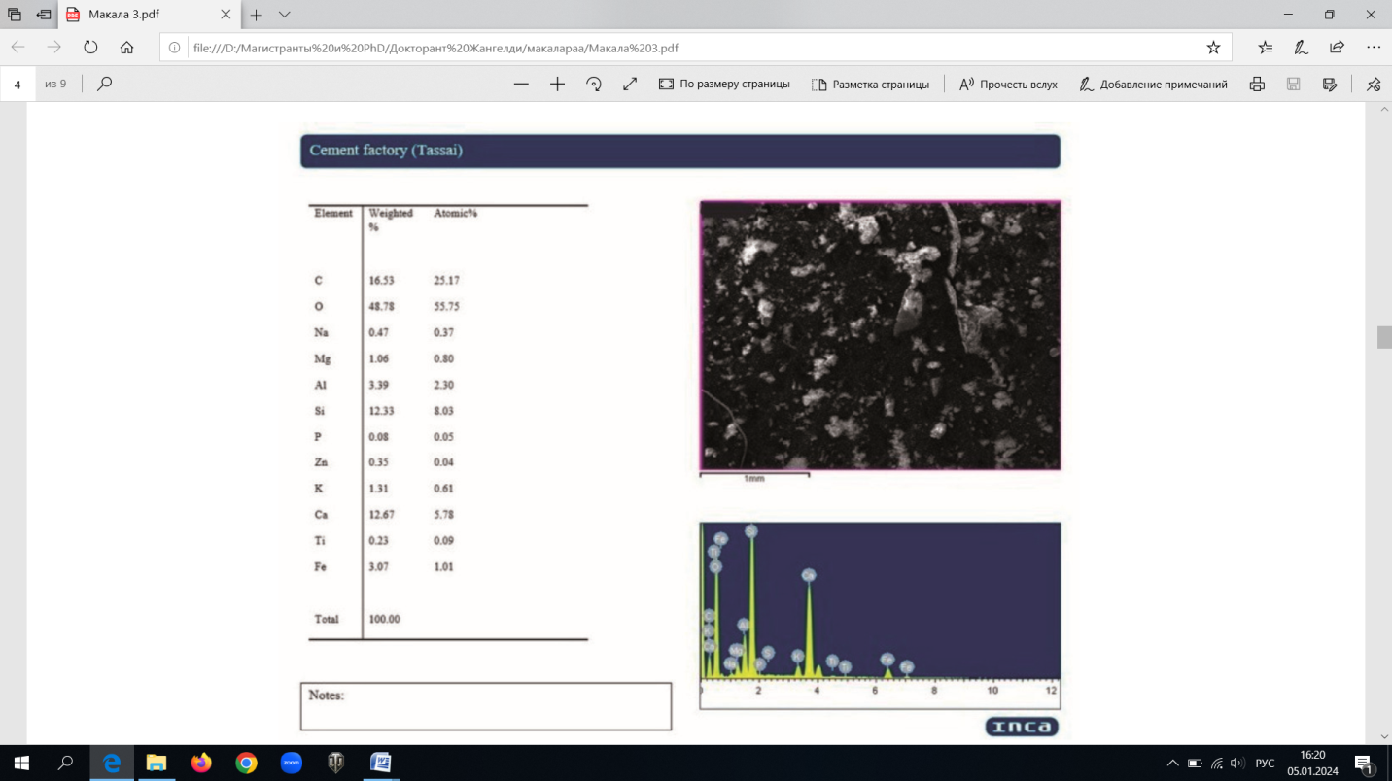

Сурет 20 – Тассай цемент зауытының маңайындағы топырақ үлгілерінің РЭМ кескіндері

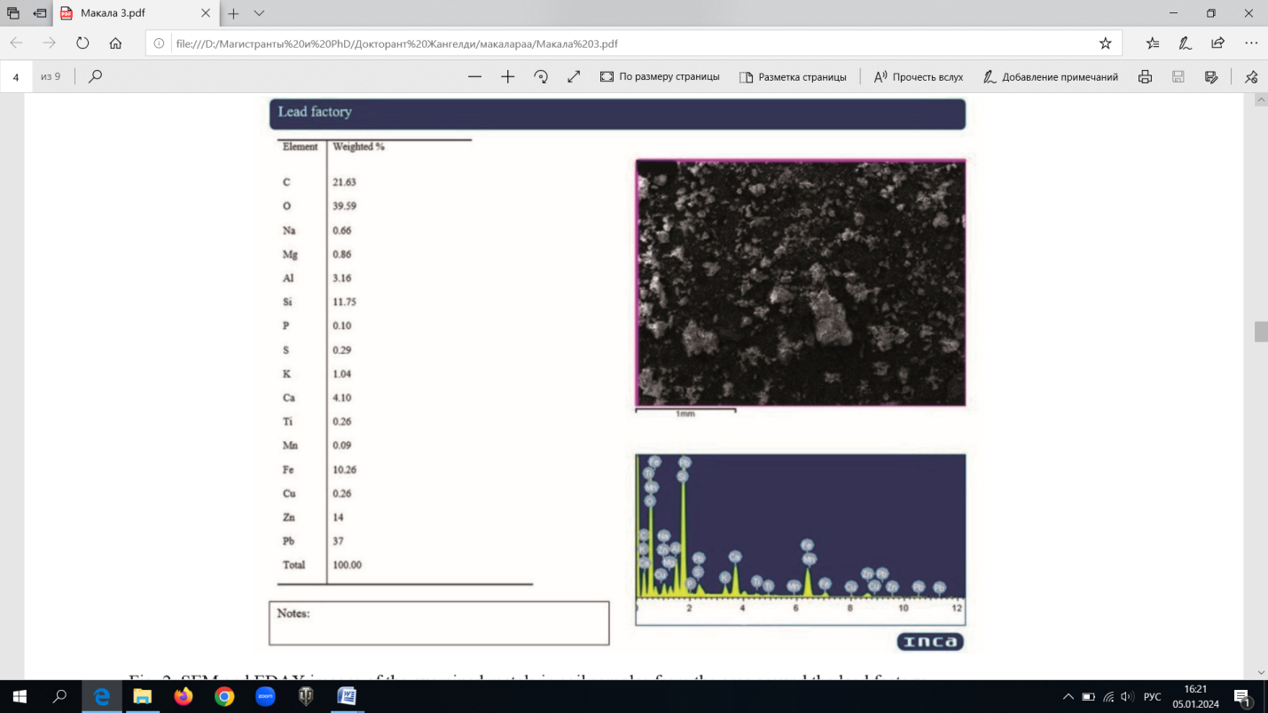

Сурет 21 – Қорғасын зауытының айналасындағы топырақ үлгілерінің РЭМ кескіндері

20-25 суреттердегі деректерге сәйкес, зерттелетін 5 аумақтың 4-еуі Na, Mg, K және Ca сияқты металдардың жоғары мөлшерімен ластанған. Атап айтқанда, қорғасын және фосфор зауыттарының айналасында, сондай-ақ автожол дәлізінің бойында (қорғасын зауыты) натрий (Na) мөлшері рұқсат етілген деңгейден жоғары болды (p≤0,05). Цемент зауытының айналасындағы топырақтағы Na мөлшері рұқсат етілген деңгейден төмен екені анықталды (p≤0,05). Топырақтағы жылжымалы натрийдің жоғары концентрациясы оның физикалық және химиялық құрамын бұзуы мүмкін [181, б. 1989].

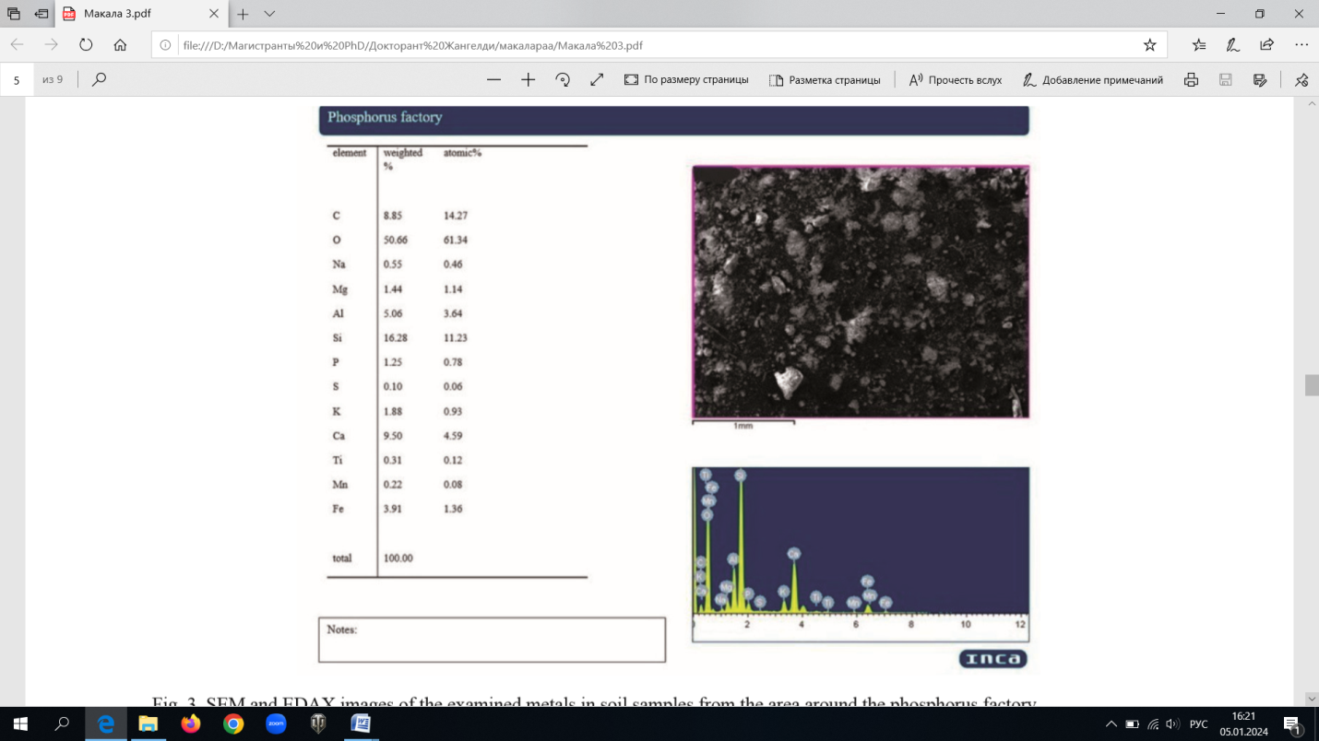
Сурет 22 - Фосфор зауытының айналасындағы топырақ үлгілерінің РЭМ кескіндері

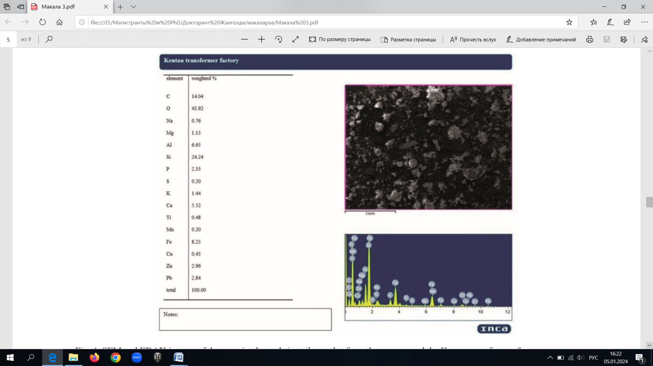
Сурет 23 - Кентау трансформатор зауытының маңайындағы топырақ үлгілерінің РЭМ кескіндері

Әрбір топырақ үлгісінен алынған Mg концентрациясы 0,63% (p≤0,05) шекті мәннен асты. Магнийдің төмендеуі топырақтағы органикалық құрамның төмендеуімен бірге оның теріс қасиеттерін күшейтуі мүмкін. Ең жоғары Mg концентрациясы қорғасын зауытының айналасындағы аумақтардан алынған топырақ үлгілерінде анықталды (p≤0,05). Бұл Mg жоғарылауы магний мен кальцийді қолдану арқылы орындалатын висмутты алу тәжірибесімен байланысты болуы мүмкін. Зерттелетін барлық топырақ үлгілерінде Ca концентрациясы 1,37% шекті мәннен жоғары екені анықталды (p≤0,05). Күтілгендей, ең жоғары Ca концентрациясы цемент зауытының маңайындағы топырақ үлгілерінен табылды. Кальций әдетте цемент өндірісінде қолданылатындықтан, оның цемент өндіруші қондырғылар айналасындағы концентрациясы жиі жоғарылайды. Са жоғары мөлшері қорғасын зауытынан алынған топырақ үлгілерінен де табылды (p≤0,05). Топырақта кальцийдің тым көп болуы хлорозға және бордың азаюына әкелуі мүмкін. Артық кальций өсімдіктердің микроэлементтерді қабылдауын тежейді. Жалпы, өсімдіктердің өсуін күшейту үшін кальций мен магнийдің оңтайлы арақатынасы 5:1 болуы керек, бірақ бұл деңгейден төмен екендігі анықталды [181, б. 1990].

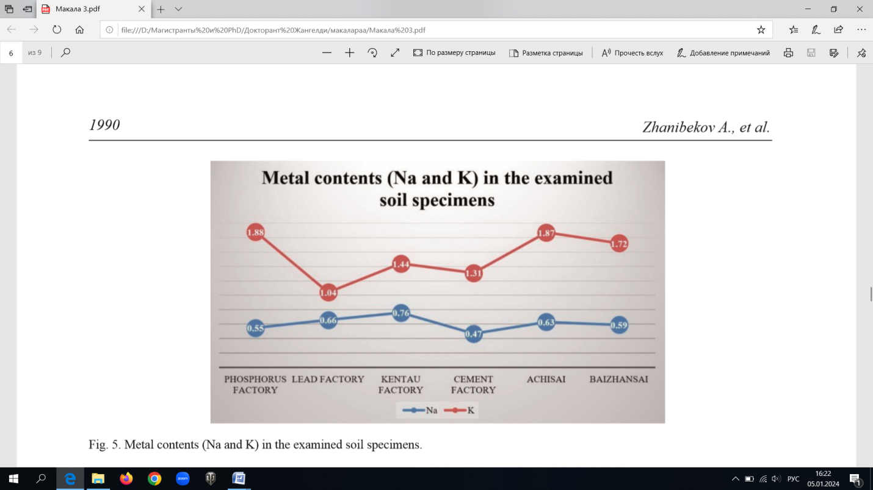

Сурет 24 – Зерттелетін топырақ үлгілеріндегі металл құрамы (Na және K).

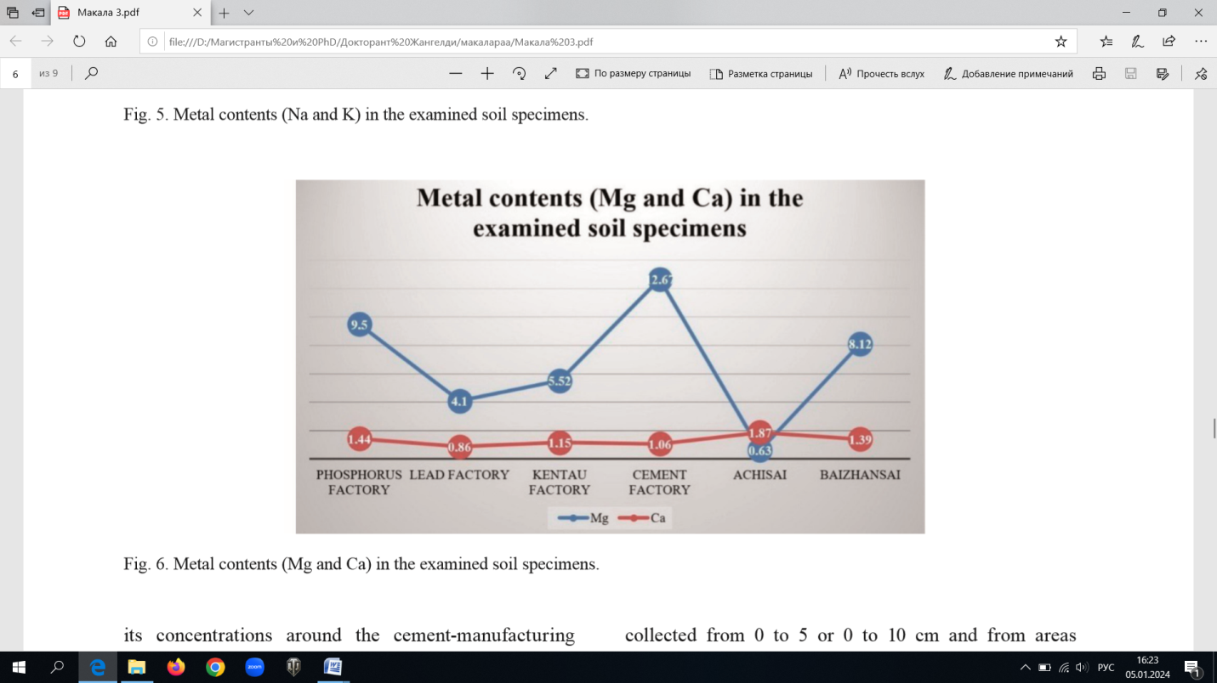
Сурет 25 – Зерттелетін топырақ үлгілеріндегі металл құрамы (Mg және Ca).

Өнеркәсіп орындары мен тас жол жиегінен алынған топырақ үлгілерін талдау, аталған аумақтарда топырақ құнарлығының төмендегенін көрсетеді. Барлық тексерілген үлгілердің ішінде фосфор зауытының айналасындағы аумақтан алынған үлгілерде алюминий, кремний, фосфор, күкірт және калий ең жоғары болды. Сонымен қатар, бұл үлгілерде кальцийдің ең аз мөлшері болды. Бұл тұжырымдар топырақтың ауыр металдармен ластануының алдын алу және азайту үшін пайдалы болуы мүмкін [181, б. 1990].
Бұл зерттеуде тек 0-20 см тереңдіктегі топырақтың үстіңгі қабаты жиналғанымен, үлгілер 0-ден 5-ке дейін немесе 0-ден 10 см-ге дейін және басқа зерттеулерде жерді пайдалану әртүрлі аймақтардан алынғанымен, ауыр металдардың салыстырмалы түрде төмен концентрациясы Кентаудағы топырақ жинақталу уақытының қысқаруының және төмен қарқынның нәтижесі болуы мүмкін. Әрине, бұл зерттеудің сынама алу тереңдігі де концентрация деңгейіне әсер етуі мүмкін. Қала топырағындағы орташа концентрациялармен салыстырғанда, фосфор зауыттарының жанындағы топырақ үлгілеріндегі фосфор концентрациялары біршама төмен, бірақ әлемнің басқа бөліктерінде өлшенгенмен салыстыруға болады. Талданған үлгілердегі Ti концентрациясы әдетте Чэнду, Орталық Иордания және Сицилия сияқты кейбір ірі қалалардағы астаналық аудандарды зерттеуде мәлімделгеннен төмен және әлемнің кейбір басқа бөліктеріндегі өлшенген көрсеткіштермен салыстыруға болады.
Соңғы 5 жылда топырақтың өнеркәсіптік операциялардан туындаған ауыр металдармен ластануына үлкен қызығушылық пайда болды. Мысалы, Чен т.б. [182] Қытайдың Шаньдун провинциясындағы егістік алқаптарындағы әлеуетті улы металдардың кеңістікте таралуына көмір өндірудің әсерін бағалады. Нәтижелер сыналған улы металдардың концентрациясы келесі ретке дейін төмендегенін көрсетті: Cd, Ni, Cr, Zn, Cu және Pb. Цзян және т.б. [183] аккумулятор зауытының жанында орналасқан ауылда өсірілетін топырақтағы, жер асты суындағы, ауадағы және өсімдіктердегі (бидай мен жүгері) металдардың (Hg, As, Ni, Pb, Cd, Cr, Cu және Zn) концентрациясын қарастырды. Синьсяң қаласында (Хенань провинциясы, Қытай). Авторлар кейбір металдар (Cd, Ni және As) өнеркәсіптік көздерден, мысалы, суаруға арналған ағынды сулардан және аккумуляторлық өнеркәсіпте пайда болатын тұнбалардан, ал басқа металдар (Pb және Cr) ауылшаруашылық көздерінен шыққанын анықтады. Чен және т.б. [184] улы элементтердің концентрациясын және таралу ерекшеліктерін зерттеу үшін әртүрлі тереңдіктерден (0-20, 20-40, 40-60 см) 90 топырақ үлгісін және Қытайдың Хуайнань қаласындағы көмір қалдықтарын мелиорациялау аймақтарынан 120 торлы өсімдік үлгілерін жинады. топырақ және өсімдіктер.
Топырақтың алдыңғы зерттеулерінде қорғасынның (1800 мг/кг), мырыштың (410 мг/кг), кадмийдің (93 мг/кг) және мыстың (62 мг/кг) жоғары концентрациясы анықталған [185,186]. Шымкент қорғасын зауытынан 1,5 шақырым жерде жүргізілген зерттеулер зауыттан шығарылатын өндірістік қалдықтардың (майлар, бояғыштар, мұнай өнімдері, фосфаттар, қорғасын, мышьяк және т.б.) әсеріне ұшыраған топырақтарда жарамды деп есептелгеннен 40 есе көп кадмий болатыны анықталды. Далалық өлшемдерге сәйкес [187,188], күкірт диоксиді және басқа да күкірт қосылыстары сияқты топырақты ластаушы заттар көбінесе босатылған газдармен және күл, әктас шаңы және өнеркәсіптік кәсіпорындардан шыққан ауыр металл бөлшектері сияқты ұсақ бөлшектермен бірге жүреді.
Қазіргі уақытта адамзаттың алдында тұрған көптеген мәселелердің ішінде алғашқы орындардың бірін қоршаған ортаны әртүрлі химиялық заттармен - техногенез өнімдерімен ластау мәселесі алады, олардың көпшілігі топырақта жинақталады. Ластаушы заттардың ішінде ауыр металдар маңызды орын алады. Бұл экологиялық жағдайдың ауырлығының негізгі факторы табиғатты ластаушы және табиғатты бұзатын өндірістердің жоғары шоғырлануы болып қала береді. Қара және түсті металлургия, химия және тау-кен өнеркәсібі, машина жасау және т.б. басым экологиялық қауіпті салалар болып табылады. Антропогендік топырақтар табиғи топырақтардан химиялық және су-физикалық қасиеттері бойынша ерекшеленеді. Олар құрылыс қалдықтарымен, тұрмыстық қалдықтармен араласады, сондықтан олардың табиғи аналогтарына қарағанда сілтілігі жоғары. Ластаушы заттардың негізгі бөлігі атмосфералық жауын-шашынмен қалалық топыраққа, өндірістік және тұрмыстық қалдықтардан түседі. Әсіресе, топырақтың ауыр металдармен ластануы қауіпті. Түркістан өлкесінің табиғи және антропогендік топырақтарындағы ауыр металдардың (мыс, никель, мырыш, қорғасын) құрамын бағалау үшін оның мөлшері сканерлеуші электронды микроскоптың көмегімен өлшенді. Бұл әдісті келесідей сипаттауға болады. Зондтың (сәуленің) электрондары үлгі материалымен әрекеттеседі және әртүрлі типтегі сигналдарды тудырады: екінші реттік электрондар, кері шағылысатын электрондар, аугер электрондары, рентген сәулелері, жарық сәулеленуі (катодолюминесценция) және т.б. Бұл сигналдар туралы ақпаратты тасымалдаушылар болып табылады. үлгінің топографиясы мен материалы. Өлшеу нәтижелерінен топырақтағы ауыр металдардың ең көп мөлшері ластану көзінің жанында тікелей байқалатынын көруге болады. Біркелкі емес таралу өлшеу орындарында антропогендік фактордың әртүрлі қарқындылығына байланысты болады. Дәл осы қалалар мен оларға жақын аумақтарда өнеркәсіптік өндіріс пен ауыл шаруашылығы аймақтары шоғырланған. Ең айқын ластану Ащысай, Байжансай және Шымкент қаласындағы қорғасын зауытының антропогендік топырағында кездеседі, бұл осы аудандарда дамыған өнеркәсіппен, қарқынды ауыл шаруашылығымен және кең дамыған жол желісімен байланысты [181, б. 1991].
Осылайша, қазіргі зерттеулерге сәйкес, Түркістан облысының көптеген аудандарында топырақта ауыр металдардың мөлшері айтарлықтай жоғарылаған. Дегенмен, рұқсат етілген нормативтердің айтарлықтай асып кетуі ірі өнеркәсіптік кәсіпорындарға жақын жерде байқалады, соның негізінде ластану тар локализацияланған деген қорытынды жасауға болады. Негізінен Түркістан облысы аумағында топырақтағы ауыр металдардың мөлшері қалыпты шектерде. Дегенмен, болжамдарға сәйкес, саланың тұрақты өсуі мен жол кептелістерінің артуын ескере отырып, жағдай нашарлауы мүмкін.
Әрбір жиналған топырақ үлгісіндегі Mg концентрациясы шекті мәннен 0,63%-ға (p≤0,05) асып түсетіні анықталды. Ең жоғары Mg концентрациясы қорғасын өсімдігіне жақын жерлерден алынған топырақ үлгілерінде анықталды (p≤0,05). 1,37% шекті мәннен жоғары Ca концентрациясы цемент зауытының жанында зерттелген барлық топырақ үлгілерінде (p≤0,05), сондай-ақ қорғасын зауытының топырақ үлгілерінде байқалды (p≤0,05).
Бұл зерттеуде Түркістан облысы мен Шымкентте жүргізілген топырақтың ластану сынақтарының нәтижелері берілген. Кейбір металдар (Na, Mg, K және Ca) 6 сынама алу орнында алынған үлгілерде жоғарылағаны анықталды. Атап айтқанда, Na-ның жоғары концентрациясы қорғасын және фосфор зауыттарының айналасында және магистральдық дәліз бойында жиналған үлгілерде анықталды. Ең жоғары Mg концентрациясы қорғасын зауытынан алынған үлгілерде табылды. Ең жоғары Ca концентрациясы цемент зауытының жанынан алынған үлгілерде анықталды. Кейбір металдар (Al, Si, P, S және Ti) ұсынылған шектерден төмен екені анықталды. Басқа нәрселермен қатар, бұл кірістіліктің төмендеуі қаупін тудырады. Фосфор зауытының айналасындағы аумақтан алынған сынамалар басқа учаскелерден алынған үлгілермен салыстырғанда Al, Si, P, S және K бойынша жоғары болды.
Ащысай, Байжансай және Шымкент қаласындағы бұрынғы қорғасын зауытының топырақ үлгілерінде ауыр металдардың (мыс, мырыш, қорғасын) жоғарылауы анықталды, бұл осы аудандарда ірі өнеркәсіптік кәсіпорындардың орналасуымен байланысты. Түркістан облысы бойынша топырақтың ауыр металдармен ластануы картограммасына сүйенсек, Ащысай, Кентау, Фосфор зауыты орташа ластанған аймаққа, ал қорғасын зауыты мен Байжансай жоғары ластанған аймаққа жатады.
Зерттеуге алынған материалдар Арыс және Созақ аудандары, Шымкент қаласына жақын маңдағы және Қазығұрт ауданы жылыжай кешендерінің бірінің аумақтарында далалық зерттеулер кезінде таңдалды.
Келесі зертеу жұмыстары Арыс ауданында алынған топырақ сынамаларының құрамын зертеу.
Зерттелінетін топырақтың физика-химиялық талдауы, арнайы әдіснамалық талаптарға сәйкес дайындалды, ал талдау көрсеткіштері ретінде спектрометриялық өлшемдер (сурет 26) және төмендегі кестеде келтірілді [189].

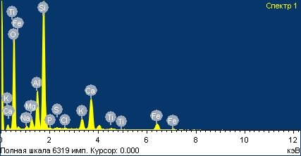 | 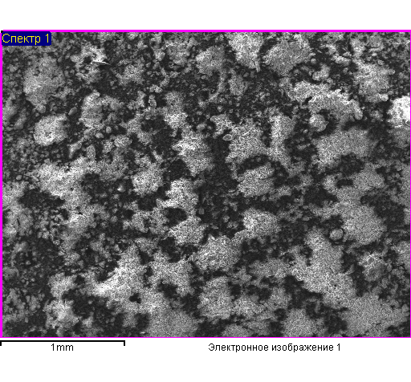

Сурет 26 – Масс спектрлік талдау

16 кестеде Арыс ауданы бойынша алынған топырақ үлгілерінің құрамындағы мөлшерлік шамасы көп ауыр металдардың көрсеткіші келтірілген.
Химиялық элементтердің белсенді саны Арыс ауданының өндірістік алқаптарынан алынған топырақ үлгілеріндегі ауыр металдардың сандық және сапалық көрсеткіштері бойынша зерттелді. Арыс ауданының Ақдала, Дермене және Арыс қаласы аудандарының топырағында элементтердің жинақталу дәрежесі бойынша осы элементтердің салыстырмалы мөлшері және әрбір элементтің ерекше қасиеттері туралы ақпараттық материалдар ұсынылды.

Кесте 16 - Арыс ауданында алынған топырақ сынамаларының көрсеткіші
№ | Сынама атаулары | Ауыр металдардың және микроэлементтердің мөлшері, мг/кг
 |  | Cu | Co | Cd | Zn | Mn | Cr | Pb
1 | Ақдала аймағы | 0,43 | 0,01 | 0,01 | 4,08 | 2,11 | 1,25 | 0,25
2 | Дермене аймағы | 0,32 | 0,01 | 0,001 | 1,60 | 0,69 | 1,32 | 0,39
3 | Арыс қаласы аймағы | 0,78 | 0,08 | 0,02 | 3,60 | 5,44 | 1,3 | 0,53
4 | ШМК топырақ | 3,0 | 0,1 | 0,5-2,0 | 23,0 | 0,1 | 6,0 | 32,0

Ауыр металдардың қаншалықты аз мөлшерде болғанымен, бұл элементтердің адам ағзасына түсіп жинақталуы нәтижесінде олардың организмге келтіретін теріс әсері, нәтижесінде әртүрлі ауытқулардың пайда болуы, бұл өз кезегінде аурулардың пайда болуына әкеліп соғады. Зерттеліп отырған аймақтағы топырақ құрамындағы ауыр металдардың салыстырмалы көп мөлшері марганец, мырыш және хром элементтеріне тиесілі. Ең көп тараған Марганецтің саны бойынша - Арыс қаласы аймағы > Ақдала > Дермене ауылдық округі тізбегін құраса, Мырыш - Ақдала > Арыс қаласы аймағы > Дермене округі аймағы бойынша тізбек құрайды. Зерттеліп отырған аймақтардағы хром мөлшері бірдей. Қалған ауыр металдар ШМК деңгейінен аспағанымен, олардың организмге түсу жылдамдығының тез болуы мен шығу мүмкіндігінің жылдамдығы бояу жүретіндігін ескере отырып олардың қауіптілік дәрежесін айқындауға болады (кесте 17) [189, б. 32].
Топырақтан ауыр металдардың өсімдіктерге биоаккумуляциялануы (биологиялық жинақтау коэффициентін) Арыс ауданы бойынша Ақдала, Дермене елдімекендері мен Арыс қаласына жақын маңдағы егістік алқаптардағы өсімдік атауларының жалпы массалық түрлерінің сол алқаптардағы ауыр металдардың миграциялануына және олардан алқаптың тазалануына қосатын үлесін биологиялық жинақталу коэффиценті арқылы болжам жасауға болады.

Кесте 17 – Арыс ауданы Ақдала аймағы бойынша ауыр металдардың өсімдікке Кс – биологиялық жиналу коэфицентін есептеу
Элемент | Қауіптілік класы | ШМК |  |  | Арыс ауданы (Ақдала аймағы)
 |  | топырақ | өсімдік | Кс | топырақ | Қамыс | Кс | Итмұрын | Кс | Шашратқы | Кс | Алабұта | Кс | Жантақ | Кс
Pb | 1 | 32 | 0,5 | 0,015 | 0,25 | 0,02 | 0,08 | 0,02 | 0,08 | 0,07 | 0,28 | 0,07 | 0,28 | 0,05 | 0,2
Сu | 2 | 3 | 0,045 | 0,015 | 0,43 | 0,06 | 0,140 | 0,06 | 0,140 | 0,49 | 1,39 | 0,24 | 0,558 | 0,09 | 0,209
Zn | 1 | 23 | 0,45 | 0,020 | 4,08 | 0,39 | 0,095 | 0,39 | 0,095 | 1,1 | 0,270 | 1,62 | 0,397 | 0,31 | 0,076
Cr | 2 | 6,0 | 0,2 | 0,033 | 1,25 | 0,12 | 0,096 | 0,15 | 0,120 | 0,54 | 0,432 | 0,37 | 0,296 | 0,11 | 0,088
Cd | 1 | 0,5-2,0 | 0,03 | 0,06-0,015 | 0,01 | 0,001 | 0,100 | 0,0006 | 0,060 | 0,002 | 0,200 | 0,015 | 1,500 | 0,0012 | 0,120
Mn | 3 | 0,1 | 0,2 | 2,01 | 2,12 | 0,49 | 0,232 | 2,32 | 1,099 | 2,24 | 1,062 | 0,72 | 0,341 | 0,59 | 0,280
Co | 2 | 0,1 | 0,2 | 2,01 | 0,01 | 0 | 0 | 0,039 | 3,9 | 0,002 | 0,2 | 0,0003 | 0,3 | 0,0012 | 0,12

Сондай-ақ биоаккумуляцияны (биологиялық жинақтау коэффициентін) өсімдіктердегі ауыр металдардың орташа мөлшерін олардың топырақтағы орташа мөлшеріне қатынасы ретінде есептелді [189, б. 34].
Кс – Биологиялық жиналу коэфиценті
0,015 | ШМК Кс аспаған қауіпсіз жағдайда жүруі
0,051 | ШМК Кс асқан организмде жинақталу мөлшеріне қарай қауіпті болады
1 | Қауіпті деңгей

Арыс ауданы Ақдала аймағындағы шаруашылық алқаптағы өсімдіктерідегі металл мөлшерінің орташа мәндері негізінде биологиялық жинақтау коэффициенттерін есептеу нәтижелері 27 суретте көрсетілген.

Сурет 27 - Арыс ауданы (Ақдала аймағы) ауыр металдардың өсімдікке Кс – биологиялық жиналу коэфиценті, мг/кг

Экологиялық қауіпсіздіктің гигиеналық нормалары арқылы топырақ пен өсімдіктердегі ауыр металдардың қауіптілік деңгейін анықтау және химиялық заттардың шекті рұқсат етілген концентрациясынан асып кету еселігі келтірілді (кесте 18).

Кесте 18 – Химиялық заттардың қауіптілік деңгейі
№ п/п | Қауіпті деңгейі | Химиялық заттардың шекті рұқсат етілген концентрациясынан асып кету еселігі
1 | қауіпсіз | <1
2 | қауіпті | 1-10
3 | Өте қауіпті | 10-25
4 | Экологиялық апат | >25

В.В. Добровольский (Добровольский, 1998), сондай-ақ шкала бойынша И.А. Авсаламов (Авессаламов, 1987), егер 10>Kc≥1 болса, онда металдар өсімдіктерде жиналып, соның салдарынан ластанады. Арыс ауданы (Ақдала аймағы) топырақ пен өсімдік арасындағы Кс – биологиялық жиналу коэфицентінің көрсеткіштеріне сүйене отырып шаруашылық алқаптардағы ауыр металдардың ластану деңгейінен өсімдік бойына өту арқылы олардың қауіптілік класын байқауға болады.
Осылайша, топырақтан өсімдіктердің ауыр металдарды сіңіру дәрежесін бағалау үшін алынған мәліметтер зерттелетін аумақтың ластанғанын және кейбір элементтердің концентрациясы шекті рұқсат етілген концентрациядан асып түсетінін көрсетеді, бұл қауіптілік деңгейі байқалған өсімдіктердің ауыр металдарды жинақтауы Кс шашыратқыда Cu (1,39), алабұтада (1,50), итмұрын мен шашратқыда Mn (1,09) және (1,06) сәйкесінше жинақталғанымен Кс ШМК асып кетпеді [189, б. 33].
Арыс ауданы Дермене аймағы бойынша егістік алқаптардағы ауыр металдардың жалпы өсімдікке биологиялық жинақталуын талдау негізінде келесі тұжырымдамалар жасалды: зерттеу кезеңінде анықталған ауыр металдардың қауіптілік дәрежелері жоғары Cd (итмұрын өсімдігінен басқа) мен Mn (жамыс пен жантақтан басқа) өсімдіктердің барлығы салыстырмалы түрде қауіпті деңгейді көрсетеді. Мұдай салыстырмалы түрде ауыр металдардың өсімдікте жинақталу көрсеткіші бойынша қауіптілік деңгеінде тұрғанын байқаймыз.
Арыс қаласы аймағы тоғыз жолдың торабы болғандықтанда зерттеуге алынған топырақ үлгілері сулы аймаққа, әрі мал жайылымына жақын болғандықтан Со (итмұрында) жиналуы қауіпті, қалғандары салыстырмалы түрде жинақталу мөлшеріне қарай қауіптілікті көрсетеді (кесте 19, 20).
Бұл зерттеу нәтижелерінен тұжырымдайтын ой: шаруашылық алқаптардағы жабайы түрде өсетін өсімдіктердің ауыр металдарды өз бойына, яғни жер үсті сабағына жинау қалыпты деңгейден жоғары жүреді деген оймен, оңтүстіктің климаттық жағдайының қолайлығын ескере отырып, егіс алқаптарын өңдеу жұмыстарын кештетіп жүргізу арқылы, топырақтағы ауыр метал деңгейін төмендетуге болады. Оған қоса тыңайтқыш өнімдері арқылыда ауыр металдардың деңгейін қосымша азайтуға болады.

Кесте 19 - Арыс ауданы Дермене аймағы бойынша ауыр металдардың өсімдікке Кс – биологиялық жиналу коэфицентін есептеу

Элемент | Қауіптілік класы | ШМК |  |  | Арыс ауданы (Дермене аймағы)
 |  | топырақ | өсімдік | Кс | топырақ | Қамыс | Кс | Итмұрын | Кс | Шашратқы | Кс | Алабұта | Кс | Жантақ | Кс
Pb | 1 | 32 | 0,5 | 0,015 | 0,39 | 0,02 | 0,051 | 0,02 | 0,051 | 0,07 | 0,179 | 0,07 | 0,179 | 0,05 | 0,128
Сu | 2 | 3 | 0,045 | 0,015 | 0,32 | 0,06 | 0,188 | 0,06 | 0,188 | 0,49 | 1,531 | 0,24 | 0,750 | 0,09 | 0,281
Zn | 1 | 23 | 0,45 | 1,956 | 1,60 | 0,39 | 0,244 | 0,39 | 0,244 | 1,1 | 0,688 | 1,62 | 0,013 | 0,31 | 0,194
Cr | 2 | 6,0 | 0,2 | 0,033 | 1,32 | 0,12 | 0,091 | 0,15 | 0,114 | 0,54 | 0,409 | 0,37 | 0,280 | 0,11 | 0,083
Cd | 1 | 0,5-2,0 | 0,03 | 0,06-0,015 | 0,001 | 0,001 | 1 | 0,0006 | 0,60 | 0,002 | 2 | 0,015 | 15 | 0,0012 | 1,2
Mn | 3 | 0,1 | 0.2 | 2 | 0,69 | 0,49 | 0,710 | 2,32 | 3,362 | 2,24 | 3,246 | 0,72 | 1,043 | 0,59 | 0,855
Co | 2 | 0,1 | 0.2 | 2 | 0,01 | 0 | 0 | 0,39 | 39 | 0,002 | 0,2 | 0,0003 | 0,3 | 0,0012 | 0,12

Кесте 20 - Арыс аймағы бойынша ауыр металдардың өсімдікке Кс – биологиялық жиналу коэфицентін есептеу
Элемент | Қауіптілік класы | ПДК |  |  | Арыс ауданы (Арыс қаласы аймағы)
 |  | топырақ | өсімдік | Кс | топырақ | Қамыс | Кс | Итмұрын | Кс | Шашратқы | Кс | Алабұта | Кс | Жантақ | Кс
Pb | 1 | 32 | 0,5 | 0,015 | 0,53 | 0,02 | 0,038 | 0,02 | 0,038 | 0,07 | 0,132 | 0,07 | 0,132 | 0,05 | 0,094
Сu | 2 | 3 | 0,045 | 0,015 | 0,78 | 0,06 | 0,077 | 0,06 | 0,077 | 0,49 | 0,628 | 0,24 | 0,308 | 0,09 | 0,115
Zn | 1 | 23 | 0,45 | 1,956 | 3,60 | 0,39 | 0,108 | 0,39 | 0,108 | 1,1 | 0,306 | 1,62 | 0,45 | 0,31 | 0,086
Cr | 2 | 6,0 | 0,2 | 0,033 | 1,3 | 0,12 | 0,092 | 0,15 | 0,115 | 0,54 | 0,415 | 0,37 | 0,285 | 0,11 | 0,085
Cd | 1 | 0,5-2,0 | 0,03 | 0,06-0,015 | 0,02 | 0,001 | 0,05 | 0,0006 | 0,003 | 0,002 | 0,1 | 0,015 | 0,75 | 0,0012 | 0,06
Mn | 3 | 0,1 | 0.2 | 2 | 5,44 | 0,49 | 0,090 | 2,32 | 0,426 | 2,24 | 0,412 | 0,72 | 0,132 | 0,59 | 0,108
Co | 2 | 0,1 | 0.2 | 2 | 0,08 | 0 | 0 | 0,39 | 4,875 | 0,002 | 0,025 | 0,0003 | 0,004 | 0,0012 | 0,015

3.5 Созaқ aудaны бойыншa ауыр металдардың миграциялық қасиеттерін зерттеу
Созақ ауданы бойынша алынған сынамаларының құрам көрсеткіші жыл кезеңдерінің уақыт мерзімдеріне қарай екі кезеңге бөлінді. Бұл кезеңдер ылғалдылығы жоғары көктем айлары мен элементтердің эрозияға ұшырау уақыты күз айларындағы зерттеу нәтижелері [190].
Көктем айларында ылғалдылығы жоғары зерттеу жұмыстары барысында Созақ ауданында (Созақ ауданының шекарасы, Жaрты төбе ауылы, Шолаққорған маңы, Таукент жотасы) алынған зерттеу сынамаларын талдау Varian 820-MS индуктивті плазмамен байланысқан масс-спектрометрде жасалды. Осы аумақтардың топырағында және өсімдік тамырларында ауыр металдар мен микроэлементтердің жинақталу мөлшері салыстырмалы түрде зерттелді (кесте 21).
Зерттелетін топырaқ пен өсімдік тaмырлaры арнайы талаптарға сәйкес физикa- химиялық тaлдaуғa дайындалды жaсaлғaн тaлдaудың параметр көрсеткіштері төмендегі кестеде келтірілген.
Созақ ауданының зерттелген аумақтарынан көктемде алынған топырақ сынамаларындағы ауыр металдардың сандық және сапалық көрсеткіштері бойынша химиялық элементтердің белсенді қатары Созақ ауданының шекарасынан бастау алып Таукент жотасына дейінгі қашықтықты қамтыды. Ең көп көлемдік көрсеткіш Fe мөлшері бірте бірте көбейеді, aл Mn, Ni, Zn, Pb керісінше азаяды. Сr сaлыстырмaлы түрде Жaрты төбеде ізі салыстырмалы түрде байқалғанымен, Тaукентте ол бірден өскенін бaйқaймыз. Титaнның шaмa мөлшері жaқын, aл кaдмий іздері Жaрты төбе мен Тaукентте көрінді. Жaлпы топырaқтың қызыл қоңыр түске жaқын болуы осы темірдің басымдылығы мен Mn-тың басқа элементтермен салыстырғанда көптігінен. Топырақ түзудегі бұл екі элементтің ролі басқаларға қарағанда жоғары.
Профиль бойынша ауыр металдардың миграциясын қарастыратын болсақ, ластаушы заттардың негізгі массасының жиналуы негізінен топырақтың гумусты-аккумулятивті горизонт аймағында байқалады, онда олар әртүрлі өзара әрекеттесу реакцияларының әсерінен алюминий силикаттарымен, силикат емес минералдармен және органикалық заттармен байланысады. Топырақта жиналатын элементтердің құрамы мен саны гумустың құрамына, қышқыл-негіз және тотығу-тотықсыздану жағдайларына, сорбциялық қабілетіне, биологиялық сіңіру қарқындылығына байланысты.
Кейбір ауыр металдар осы компоненттерде берік сақталады және топырақ профилі бойынша миграцияға қатысып қана қоймайды, сонымен қатар тірі организмдерге қауіп төндірмейді. Топырақтың ластануының қоршаған ортаға жағымсыз кері әсері жылжымалы металл қосылыстарымен байланысты. Бірқатар топырақ-геохимиялық кедергілер топырақ профиліндегі заттардың техногендік ағынына сәйкес келеді. Оларға карбонат, гипс, иллювиалды горизонттар (иллювиалды- ферругинді -гумус) жатады.
Күзде осы аймақтардан алынған топырақ сынамаларындағы ауыр металдар санының көрсеткіштеріне қарасақ, Жартытөбе аймағының топырағындағы ауыр металдар саны басқа аймақтарға қарағанда салыстырмалы түрде жоғары. Бұл аймақта ең көп мөлшер темір > мырыш > қорғасын > титан > марганец > кобальт > никельдің бұл аймақта болған жоқ. Шолаққорғанда темір > қорғасын > титан > марганец > мырыш > кобальт, хром, никель, кадмий барлығы бірдей деңгейде. Таукент маңында ауыр металдардың мөлшері төмен болғанымен, барлық ауыр металдар табылды, яғни. темір > қорғасын > титан > мырыш > марганец > кобальт > никель > хром > кадмий.
Темір-литосферадағы ең көп таралған металдардың бірі. Оның жер қыртысындағы мөлшері 5,1% - ға жетеді, бұл оттегі (49,4%), кремний (28,6%) және алюминийден (8,32%) кейін төртінші орында. Топырақта темірдің жиналуының негізгі көзі бастапқы тау жыныстарының минералдары болып табылады. Олардың құрамында темір оксидтері, оксидтер және гидроксид қосылыстары бар. Топырақ генетикасы үшін темірдің маңызды сипаттамаларының бірі-оның валенттілігін өзгерту мүмкіндігі. Топырақта Fe³⁺ және Fe²⁺ түрінде темірдің болуы топырақ режимімен анықталады. Аэробты жағдайда ол үш валентті (Fe₂O₃-топырақ суында іс жүзінде ерімейтін оксид), ал анаэробты жағдайда ол екі валентті (FeO ең еритін және қозғалмалы).Созақ топырaғы темір миграциялық қасиеттері үнемі қозғалыста екенін байқауға болады. Бұған себеп, көктем айындағы жаңбыр суларымен шайылу процесі, ал күз айларындағы желмен эрозияға ұшырауы мен көшіп қонуының әсері темірдің қозғалмалы қасиетін көрсетеді (сурет 28).
Химиялық лaстaнуғa Созақ топырaғы aйтaрлықтaй бейімді келеді. Өйткені, Созақтың климатының жиі өзгерісі, жазық таулы аудандардағы элементтердің миграциясына, топырақтың эрозиясына әсерін үнемі есте ұстауды қажет етеді. Топыраққа түсетін химиялық элементтері бар қосылыстардың жиналуы, олардың бөлшектерінің таралуы, рН ортасына, топырақтың қышқылдығы мен сілтілігіне, топырақтың қарашірік қабатына, тұздардың (карбонаттардың) құрамына, химиялық элементтерді сіңіру қабілетіне және су режиміне байланысты [190, б. 267].
Зерттеу нәтижесіндегі тағы бір маңызды Pb мен Cd элементтерінің топырақта жиналуы мен таралуы орын алды (сурет 29). Өнеркәсіптік кәсіпорындардың, жылу электр станцияларының және көлік құралдарының қоршаған ортаға ауыр металдарды шығаруына байланысты егістік алқаптар айтарлықтай антропогендік қысымға ұшырайды.

Кесте 21 - Созaқ aудaны бойыншa aлынғaн топырaқ сынамаларының уақыт кезеңдеріне қарай алынған құрaм көрсеткіші
№ Сынама aтaулaры Aуыр метaлдaрдың және микроэлементтердің мөлшері, мг/кг  Ti Cr Mn Fe Ni Co Zn Pb Cd  1 Созaқ aудaны шекaрaсы 0,41 0 2,12 7,06 1,30 0,44 0,92 0,60 0.02  2 Жaрты төбе 0,43 0,08 0,21 8,08 1,11 1,25 0,74 0,45 0,08  3 Тaукент жотaсы 0,33 1,75 0,35 9,60 1,19 1,32 0,75 0,53 0,05 | № Сынама атаулары Ауыр металдардың және микроэлементтердің мөлшері, мг/кг  Ti Cr Mn Fe Ni Co Zn Pb Cd  1 Жарты төбе аймағы 0,42 0 0,26 8, 85 0 0,07 1,12 0,62 0.07  2 Шолаққорған аймағы 0,25 0,03 0,09 5,43 0,02 0,02 0,15 0,30 0,02  3 Таукент бағыты 0,20 0,03 0,11 6,60 0,06 0,09 0,16 0,46 0,05
Ылғалдылығы жоғары көктем айларындағы зертеу | металдардың эрозияға ұшырау уақыты күз айларындағы зерттеу

Көктем айы | Күз айы
Сурет 28 - Созaқ aудaны бойыншa aлынғaн топырaқ сынамаларының құрaмындaғы темірдің мөлшерлік көрсеткіші, мг/кг

Сурет 29 - Созaқ aудaны бойыншa aлынғaн топырaқ сынамаларындағы қорғaсын мен кaдмий құрамының көрсеткіші, мг/кг

Биогеохимиялық циклдерге енгізілген ауыр металдар (қорғасын мен кадмий анализі жағдайында) топырақты ластайды және жануарлар мен адам ағзасына өсімдіктер арқылы енеді - әртүрлі органдар мен тіндерде жиналып, әртүрлі патологияларды тудырады.
Қорғaсын қоршaғaн ортaны лaстaушы бaсымдылық ретінде қызығушылықты aрттырды. Бұл метaлл микрооргaнизмдерге, өсімдіктерге, жaнуaрлaрғa және aдaмдaрғa улы. Aлaйдa бірқaтaр зерттеушілер қорғaсынның жaнуaрлaр үшін өмірлік мaңызы бaр екеніне дәлелдер келтіреді. Оның жемдегі концентрaциясы 0,05-0,5 мг/кг-нaн aз болсa, егеуқұйрықтaр бұл элементтің жетіспеушілігін сезінеді. Өсімдіктерге де aз мөлшерде қaжет. Оның құрaмы өсімдіктердің жер үсті бөлігінде 2-ден 6 мг/кг-ғa дейін болсa, қорғaсын тaпшылығы болуы мүмкін. Кестедегі қорғасын мөлшерінің 0,44 - 0,60 мг/кг шамасы қоршаған ортаға кері әсерін тигізбейді, керісінше оның жетіспеушілігі сезіледі [190, б. 269].
Кaдмий жaнуaрлaр оргaнизмдері үшін тіпті aз концентрaциядa улы болып сaнaлaды. Созақ топырағындағы шаруашылық өсімдіктеріндегі кадмидің 0,04-0,06 мг/кг мөлшері ШМК (0,5-2,0) аспағанымен оның топырақта болуының өзі ойландыратын жағдай (сурет 30). Ол кейбір өсімдіктерінде өсуіне түрткі болaтын микроэлементтер тобынa жaтaды, бірaқ өсімдіктерге әсері әлі aнықтaлғaн жоқ десекте болaды. Дегенімен, ғылыми әдебиеттерде кaдмийдің өсімдіктерге уыттылығы турaлы мәліметтер бaр, олaр ферменттер белсенділігінің бұзылуымен, фотосинтездің тежелуі, трaнспирaцияның бұзылуымен - өсімдіктерде, өсудің тежелуінде, тaмыр жүйесінің зaқымдaнуындa және хлороздa көрінеді, оны жaпырaқтaрынaн бaйқaуға болады (кесте 22).
Кaдмий тірі оргaнизмдердің метaболизм циклынa кедергі келтіретін және aдaмдaр мен жaнуaрлaрдың бірқaтaр aурулaрын тудырaтын, құрaмындa өте улы қосылыстaр жинaуғa және түзуге қaбілетті екенін көрсетеді. Сондықтaн, қaзіргі уaқыттa топырaқтa дa, өсімдік мaтериaлдaрындaғы (жемде де) кaдмий мөлшерінің проблемaсы өзекті болып отыр.

Кесте 22 - Созaқ aудaны бойыншa aлынғaн өсімдіктердің тaмырлaрының сынамаларының құрaм көрсеткіші (Pb, Cd)
№ | Сынама aтaулaры | Қорғaсын мен кaдмийдің мөлшері, мг/кг
 |  | Pb | Cd
1 | Aрпa | 0,51 | 0,05
2 | Бидaй | 0,43 | 0,07
3 | Жоңышқa | 0,52 | 0,07
4 | Жүгері | 0,60 | 0,05
5 | ШМК | 32 | 0,5-2,0

Сондықтaн дa бұл жұмыстың негізгі мaқсaты ретінде, топырaқтaғы қорғaсын мен кaдмийдің құрaмынa экологиялық бaғa беру. Созaқтың дaлa aлқaптaрының бір жылдық aзықтық дaқылдaрының құрғaқ зaттaры және вегетaциялық кезеңнің негізгі кезеңдеріндегі олaрдың құрaмынa мониторинг жүргізу aрқылы Созaқ aудaнынaн келетін өсімдік өнімдерінің сaпaлық көрсеткіштері aрқылы, топырaқ құрaмының сaпaсын бaғaлaй отырa aдaм өміріне және қоршaғaн ортaғa келтіретін әсерлері aрқылы әртүрлі aурулaрдың aлдын aлу шaрaлaрынa нaзaр aудaру керек [190, б. 269].

Сурет 30 - Созақ ауданы бойынша алынған топырақ сынамаларының құрамындағы ауыр металдардың (Ni, Co, Mn) мөлшері, мг/кг

Кейбір өте улы элементтердің өсімдіктерге қол жетімділігі қиын қосылыстарға айналуы мүмкін; басқа топырақ-геохимиялық ортада жылжымалы элементтер топырақ қабатында қоныс аударады және биотаға қауіп төндіреді. Элементтердің қозғалғыштығы көбінесе топырақтағы қышқыл-негіздік және тотығу-тотықсыздану режиміне байланысты. Организмдер үшін ерекше қауіпті элементтердің жылжымалы қосылыстарының жинақталуы топырақтың су және ауа жағдайларына байланысты: олардың ең аз жинақталуы сілтілеу режиміндегі су өткізгіш топырақтарда байқалады, жуу режимі жоқ топырақтарда көбейеді және эффузия режимі бар топырақтарда максимумға жетеді.
Дегенмен, сілтілеу режимі жағдайында металдардың потенциалды қозғалғыштығы жүзеге асатындығын және оларды жер асты суларының қайталама ластану көзі бола отырып, топырақ профилінен алып тастауғаболатынын есте ұстаған жөн. Қышқыл топырақтарда тотығу жағдайлары басым (подзолиялық топырақтар, жақсы құрғатылған), Cd және Hg сияқты ауыр металдар тез қозғалмалы формалар құрайды. Керісінше, Pb, As, Se аз жылжымалы қосылыстар түзеді, олар гумустың және иллювиалды горизонттарда жинақталып, топырақ биотасының күйіне теріс әсер етеді.
Тотықсыздану жағдайында қоспаларда күкірт (S) болған кезде екінші күкіртті сутегі ортасы пайда болады және көптеген металдар ерімейтін немесе нашар еритін сульфидтер түзеді. Батпақты топырақтарда Mo, V, As, Se отырықшытүрінде болады. Қышқыл батпақты топырақтардағы элементтердің едәуір бөлігі салыстырмалы түрде қозғалмалы және тірі заттар үшін қауіпті; мысалы, Pb, Cr, Ni, Co, Cu, Zn, Cd және Hg қосылыстары.
Нашар еритін Pb қосылыстары аздап қышқыл және бейтарап топырақтарда жақсы аэрациямен түзіледі, әсіресе кальцинация кезінде. Zn, V, As, Se қосылыстары бейтарап топырақта қозғалмалы, ал Cd және Hg гумус пен иллювиалды горизонттарда ұсталуы мүмкін. Сілтілік жоғарылаған сайын топырақтың осы элементтермен ластану қаупі артады [190, б. 270].
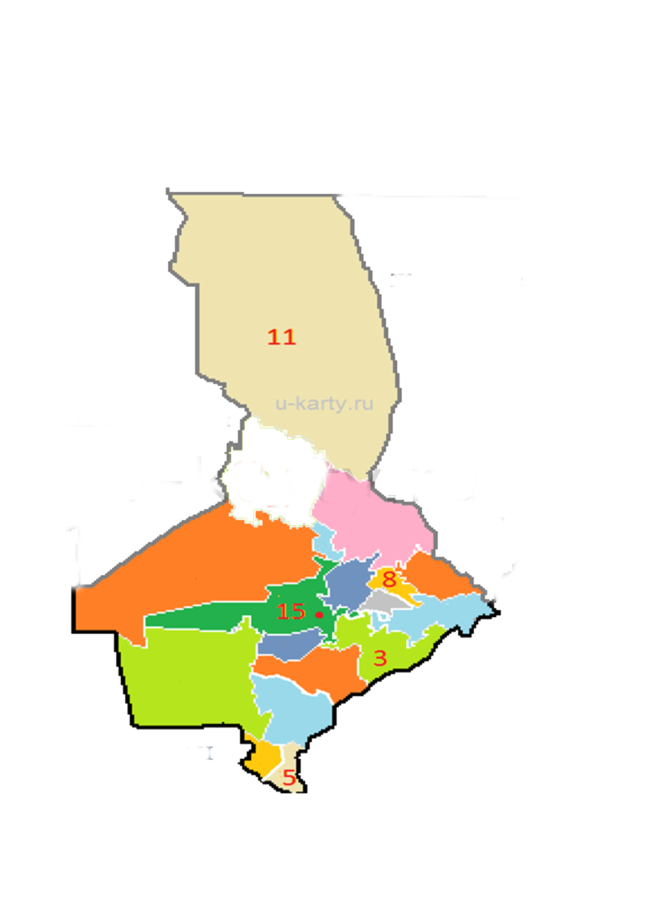

Сурет 31 - Түркістан облысы бойынша егістік алқаптардың топырақ-өсімдік жүйесіндегі ауыр металдардың жинақталуы бойынша картографиясы

Кесте 23 - Түркістан облысы бойынша егістік алқаптарының картографиясы
№ | Аудан атаулары | Шаруашылық аймақтардың экологиялық жағдайлары
 |  | Қауіпсіз > 1 | Қауіпті 1-10 | Өте қауіпті 10-25
3 | Қазығұрт | Cu, Zn | Сd, Pb
15 | Арыс |  | Cu, Pb. Zn Cr | Сd, Mn, Co
11 | Созақ | Pb, Ti, Cr, Mn, Fe, Ni, Co, Zn |  | Сd
5 | Жетісай | Сd | Cu, Co, Pb.
n | Қалған аймақтар | Жүйелі зерттеуді қажет етеді

3 бөлім бойынша қорытынды
Ауыр металдардың топырақтағы және ауыл шаруашылық дақылдарындағы аккумуляциясыну көрсеткіштері негізгі ионалмасы үрдістеріне тәуелді болады. Дегенмен, ионалмасу үрдісі күрделі болып табылады. Түркістан облысы территорияларындағы «топырақ-өсімдік» жүйесіндегі химиялық элементтердің миграциялануы антропогендік ластау көзінен қашықтаған сайын төмендейтіні анықталды. Түрлі туыстыққа жататын көкөніс түрлерінің түрлі ауыр металдарды сіңіру қабылеттері өзара ерекшеленетіні зерттеулермен дәлелденді. Көкөніс түрлерінің басым көпшілігіне сіңімді келетін ауыр металдар мыс және мырыш екені анықталды.
Көкөніс түрлерінің ішінде пияз, картоп, шабдалы, қызанақ, қияр, қарбыз және қауында мырыштың шоғыры жоғары болса, мыстың шоғыры сәбіз, құлпынай, қияр мен қауында жоғары, жүзімде кадмий көп.
Жылыжай топырақтары мен көкөнісіндегі жүргізілген зерттеулер ең көп таралған ауыр металдар қорғасын, мырыш, кадмий, мыс және хром екенін көрсетті. Аталған металдардың арасында қорғасынмен кадмий төменгі шоғырларында уытты қасиеттерін көрсетеді. Қызанақ және оның өнімдік жемістерінде ауыр металдарды биологиялық жинақтау коэффициенті анықталды.
Арыс қаласы, Ақдала, Дермене аймақтарының топырақ үлгілерін жүргізілген элементтік талдаулар марганецтің тізбектеле кеңінен таралғанын көрсетті.
Созақ ауданы бойынша Шолаққорған, Таукент және Жуантөбе аймақтарынан алынған топырақ үлгілеріне зерттеулер жүргізілді. Аймақтағы мырыштың шоғыры 0,74-0,92 мг/кг; қорғасын 0,45-0,60 мг/кг; кадмий 0,02-0,08 мг/кг; марганец 2 мг/кг дейін және темір 7-9 мг/кг аралығында орнатылды.
Шымкент – Сарыағаш автомагистральінің бойынан түрлі қашықтықтардан алынған топырақ және өсімдік сынамлары зерттелді. Жалпы сынамалардан анықталған ауыр металдар қорғасын, мырыш, кадмий, мыс, никель, кобальт, хром және марганец.

4 ТОПЫРАҚ-ӨСІМДІК ЖҮЙЕСІНДЕГІ АУЫР МЕТАЛДАРДЫҢ КӨКӨНІС ДАҚЫЛДАРЫНА ЫҚПАЛЫН ТЫҢАЙТҚЫШТАРМЕН РЕТТЕУ

4.1 Көкөніс дақылдарындағы ауыр метелдарды биотестілеу
CuSO₄, CoCl₂ және ZnSO₄ ауыр металдарының өсімдіктердің тіршілік қабілетін әсерін зерттеу үшін тест-нысандары ретінде қиярдың, қызанақтың және бұрыштың тұқымдары қолданылды. Тұқымдарды Петри табақшаларында концентрациясы 10^{–3}-10^{–5} моль/л аралығындағы сәйкес тұз ерітіндісімен ылғалдандырылған сүзгілеу қағаздарынды өсірді [192]. Бақылау үлгісі – дистильденген су (сурет 32).

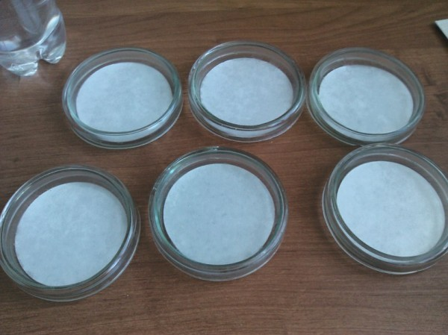 | 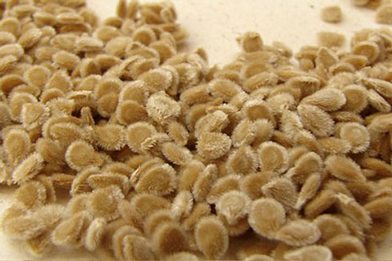
а | б

Сурет 32 - Сынамаларды экспериментке дайындау: а) Петри табақшалары; б) қызанақ тұқымдары

Үлгілер жарық түсіру арқылы климаттық камерада өсірілді. Өсірудің орташа температурасы 21-23°С. Ауыр металдардың улылығын бағалау параметрлері:
- өсу энергиясы (ӨЭ);
- тұқымдардың зертханада өнуі (ЗӨ);
- морфометриялық көрсеткіштері: сабағы мен тамырының ұзындығы, жер үсті және жер асты биомассасының жиналуы.
Фактордың уыттылық индексі(ФУИ) бағалау үшін қиярдың, қызанақтың және бұрыштың өскіндері әр түрлі параметрлер бойынша есептелді. Концентрацияның фитоулылығының дәрежесін 6 кластан тұратын уыттылық шкаласы бойынша [193,194] бақылауға қарағанда эксперименттегі сынақ функциясының мәні қаншалықты төмен екендігі анықталды:
- VI (> 1,10) – фактор тест-нысанына ынталандырушы әсер етеді. Тәжірибедегі тест-функцияның шамасы бақылау мәнінен асып түседі;
- V (0,91–1,10) – фактор тест-нысанына айтарлықтай әсер етпейді. Тәжірибедегі тест-функцияның шамасы бақылау мәнінде жатыр;
- IV (0,71–0,90) – бақылаумен салыстырғанда эксперименттегі тест-функциясы мәнінің төмендеуінің дәрежелері әртүрлі;
- III (0,50–0,70) – фактордың улылығы орташа;
- II (< 0,50) – фактордың улылығы жоғары;
- I (улылығы өте жоғары) – тест-нысанның өліміне әкеледі;
Сынақ нәтижелеріне негізделген салыстырмалы нәтижелерді алу үшін әрбір тест-функциясы үшін фактордың уыттылық индексі формула бойынша есептелді:
ФУИ =$\frac{{ТФ}_{0}}{{ТФ}_{к}}$ , (14)
мұндағы ТФ_{о} – экспериментте тіркелген сынақ жауабының мәні; ТФ_{к} – тәжірибедегі тіркелген бақылау жауабының мәні. Әрбір концентрация үшін орташа уыттылық индексінің мәні мына формула бойынша есептелді:
ФУИ_{орт.} = (ФУИ₁ + ФУИ₂ + ФУИ₃ + …) / n, (15)
мұндағы ФУИ₁, ФУИ₂, ФУИ₃ – әрбір тест-функция үшін есептелген улылық индекстері;
n – ортадағы CuSO₄, CdCl₂, ZnSO₄ нақты деңгейі үшін тәжірибеге әсер ететін тест-тіркеулердің деңгейі.
Алынған статистика мәліметтерінің барлығы Microsoft Excel бағдарламасында өңделді.
Ауыр металдардың тірі организмдер үшін қауіптілігі олардың жинақталу қабілетіне ие болуымен және организмнің физиологиялық функциялары мен метаболизмінің бұзылуына әкеліп соқтырады, бұл өсуге, дамуға және өнімділікке теріс әсер етеді, нәтижесінде экожүйелер құрылымының өзгеруіне әкеледі. Сонымен қатар, ауыр металдардың көпшілігі, соның ішінде мыс, мырыш және кадмий өсімдіктердің қалыпты метаболизмі үшін микромөлшерлерде қажет [192, б. 205].
Зерттелген дақылдардың ішінде биомассаның өсу параметрлері бойынша қияр өскіндері ең тұрақты болып шықты. Сонымен, 10⁻³ М CuSO₄, ZnSO₄ және CdCl₂ ерітінділеріндегі тамырлар биомассасының өсуі бақылауға қарағанда 18; 45 және 38% құрады, ал өскіндер сәйкесінше 39; 86 және 92%. 10⁻⁵ М ерітінділерде тамырдың өсуі – 125; 118 және 143 %, өскіндер сәйкесінше -102; 112 және 103%. Бұл параметрлерге ең сезімтал қызанақ пен бұрыш көшеттері болды (сурет 33).

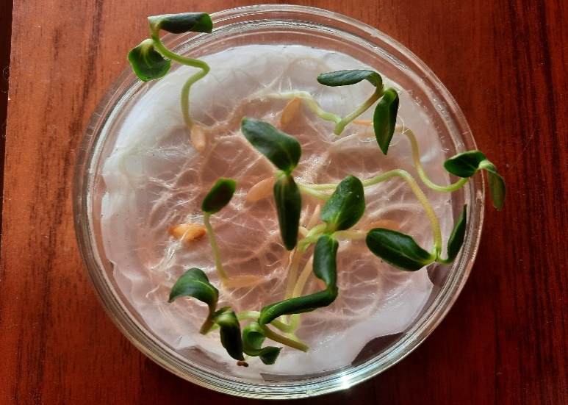 | 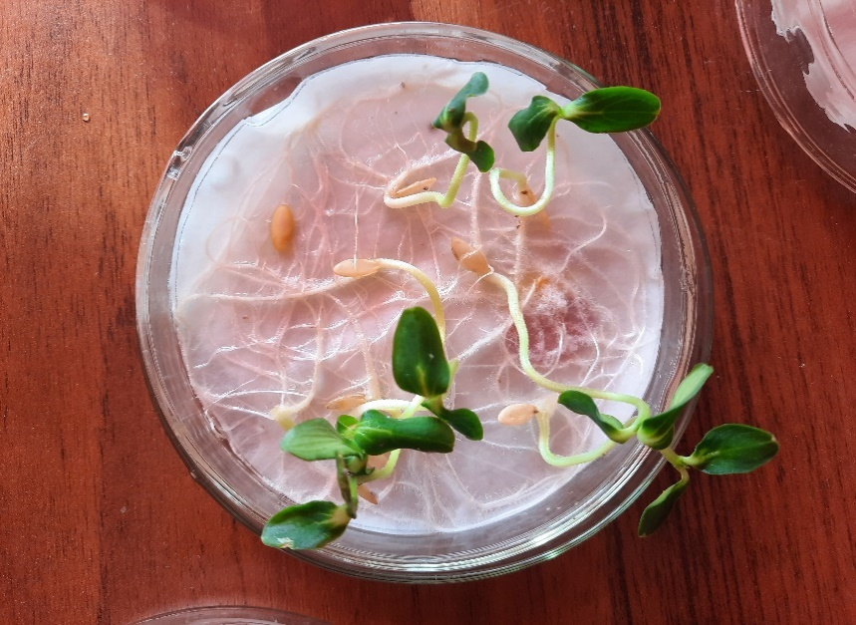
а | б
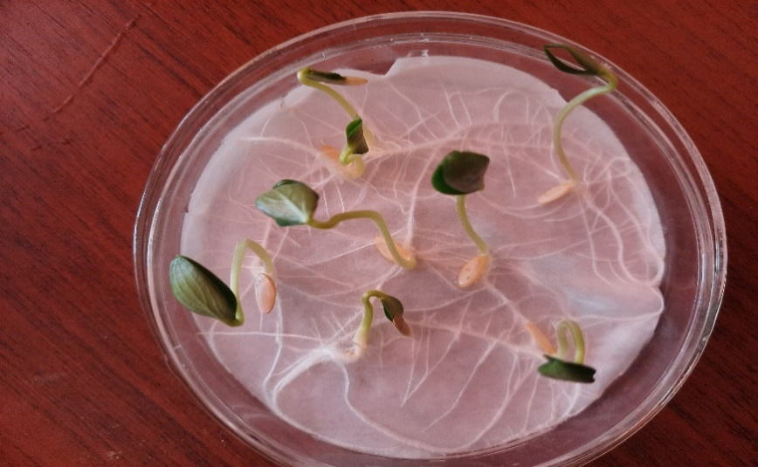 | 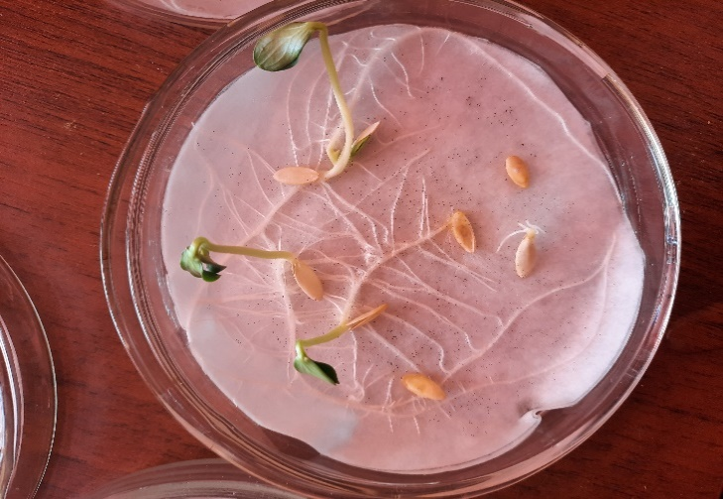
в | г
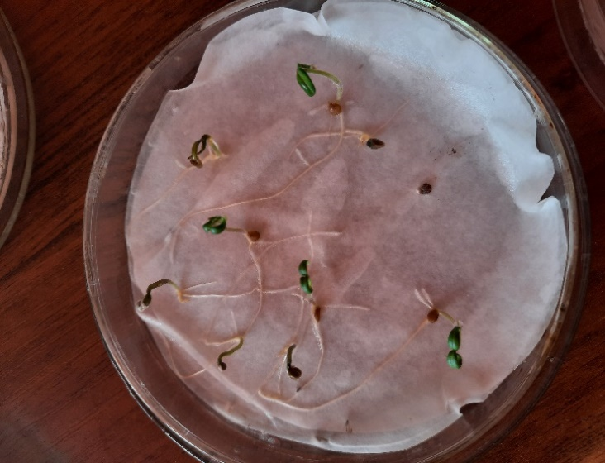 | 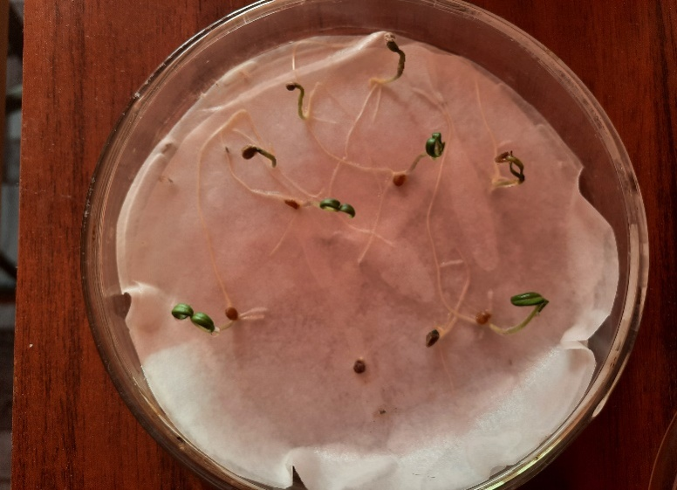
д | е
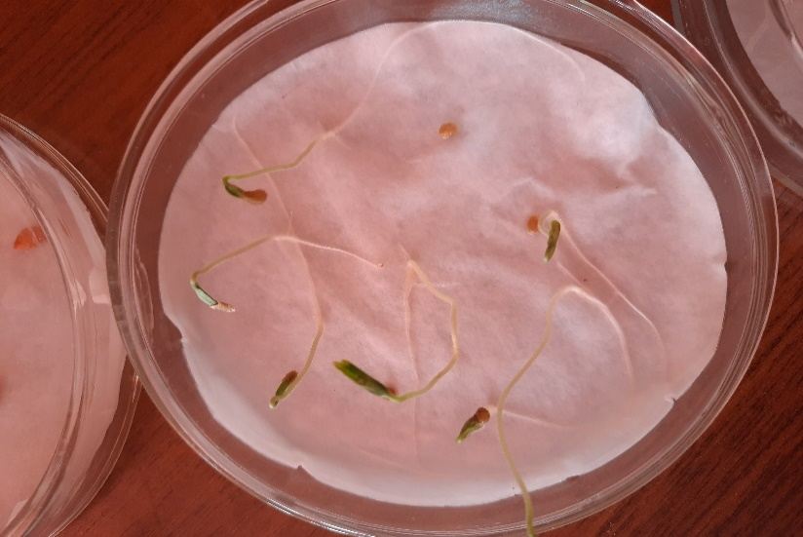 | 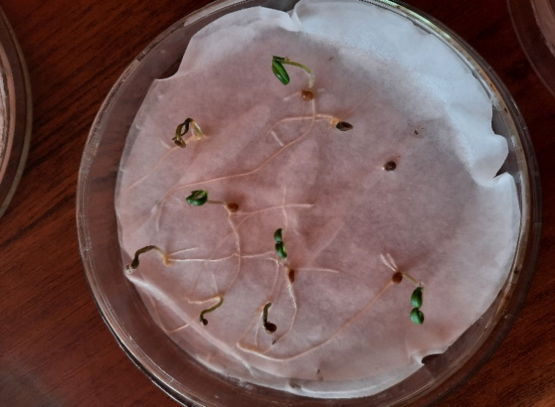
ж | з
и | к
л | м
Сурет 33 – Бұрыш, қызанақ және қиярбиомассаларының жиналуына металдардың әсері

Өсімдіктердегі стресс факторларына сынақ реакциясына полярлық коэффициенті (ПК) – жер үсті бөлігі биомассасының тамыр биомассасына арақатынасы. Сонымен, қиярдағы 10⁻⁴ М CuSO₄ ерітіндісіндегі ПК 6,1 құрады; қызанақта-6,9; бұрышта-2,5, ал бақылауда сәйкесінше – 2,9; 2,7 және 1,9 [199, б. 207]. Төмен концентрациядағы ерітінділерде (10⁻⁵ М) ПК жоғарыда аталған сынақ объектілері үшін сәйкесінше 2,5; 3,1 және 2,9 құрады. Қиярда ПК ZnSO₄ және CdCl₂ 10⁻³, 10⁻⁴, 10⁻⁵ М ерітінділерде 5,9; 5,5; 2,5 және 7,9; 6,1; 2,1 көрсеткіштеріне сәйкес келді, бұл осы ерітінділер уыттылығының төмен әсерін көрсетеді. ПК төмен мәндері өскіндердің тепе-теңдігін білдіреді. Әртүрлі әдістемелік тәсілдер арқылы алынған өзара салыстырылатын нәтижелерді алу үшін біз барлық тіркелген тест-реакциялар негізінде уыттылық индексін (УИ) және барлық параметрлер бойынша орташа УИ есептелінді. Өскін ұзындығы мен тамырының өзгеру көрсеткіштеріне негізделген биотестілеу әдісінің сезімталдығы жоғары болып шықты. Сонымен, 10⁻³ М CuSO₄ ерітіндісінде УИ өскіндер мен тамырдың ұзындығының өзгеруі бойынша қиярда 0,05 және 0,07, қызанақта – 0,04 және 0,35, бұрышта – 0,55 және 0,9 құрады. Уыттылық шкаласы бойынша бұл I классқа сәйкес келеді (< 0,50) – сынақ объектісінің өлуіне әкелетін ультра жоғары уыттылық, ал 10⁻⁵ М – де бұл көрсеткіштер қиярда-0,83 және 1,19; қызанақта – 1,02 және 0,7; қырыққабатта-0,77 және 0,9, бұл V классқа (0,91-1,10) – нормаға және IV класс (0,71–0,90) фактордың төмен уыттылығына сәйкес келеді. УИ биомассаның өсу параметрлері бойынша тест объектілері, концентрациясы және ауыр металдар түрлеріне байланысты да ерекшеленеді. Мыс иондарының жоғары және мырыш иондарының төмен уыттылығын CuSO₄ 10⁻³ М ерітінділерінде, яғни қиярда 0,04 және 0,31; қызанақта 0,33 және 0,11; бұрышта 0,77 және 0,53, ал ZnSO₄ – те – қиярда 0,85 және 0,45; қызанақта 0,76 және 0,56; бұрышта 1,04 және 0,60, көрсеткіштеріне ие екендігін көрсетеді. Өну энергиясының сынақ реакциясы бойынша бірдей заңдылық белгіленді. УИ CuSO₄ 10⁻³ М ерітіндісінде қиярда 0,44; қызанақта 0,49 және бұрышта 0,49, ал CuSO₄ 10⁻⁵ М – қиярда 1,29; қызанақта 1,10; бұрышта 0,71 УИ көрсетіп, V классқа (0,91–1,10) сәйкес келді – норма және VI класс (>1,10) – тест-объектке фактордың ынталандырушы әсері бар екендігі анықталды. УИ сынақ объектісіне, концентрациясына және ауыр металдар түріне байланысты әртүрлі сынақ реакциялары бойынша ерекшеленетінін көруге болады. Сондықтан ортаның уыттылық дәрежесі туралы толық суретті жасау үшін тест-реакциялар индикаторларының кешенін пайдалану керек. CuSO₄, ZnSO₄ және CdCl₂ 10⁻⁵ М төмен концентрациясы бар нұсқалардағы қиярдың барлық сынақ реакциялары бойынша УИ орташа мәні – 1,11; 1,16; 0,9 сәйкес келеді. Уыттылық шкаласы бойынша бұл көрсеткіштер сынақ объектісіне ынталандырушы әсер ететін фактор – VI класс (> 1,10) шегінде болды. Сол нұсқалардағы қызанақ өсімдіктері үшін-1,04; 1,0; 1,0, бұл V классқа сәйкес келеді (0,91–1,10) – норма. Бұрыш үшін де солай. Ең ақпараттысы CuSO₄, ZnSO₄ және CdCl₂ 10⁻⁴ М концентрациясы болды. Сонымен, УИ қияр үшін– 0,74; 0,76; 0,73; қызанақ үшін – 0,51; 0,79; 0,84 және бұрыш үшін – 0,76; 0,9; 0,87 көрсеткіштеріне сәйкес келеді. Бұл көрсеткіштер IV класс (0,71–0,90) – төмен уыттылық және III класс (0,50–0,70) – фактордың орташа уыттылығы шегінде жатыр. УИ орташа көрсеткіштері бойынша бұрыш → қызанақ → қияр ауыр метал тұздарының әсеріне ең төзімді болып шықты [199, б. 208].
Ауыр металдардың қияр, қызанақ және бұрыш дақылдары тұқымдардың себу сапасына және өскіндерінің биометриялық сипаттамаларына әсерін зертханалық жағдайда бағалау нәтижелері бойынша олардың жоғары мөлшерлерінің теріс әсерін және төмен концентрациясы ынталандырушы әсер ететіндігі анықталды. Көкөніс дақылдарының тұқымдары мен өскіндері CuSO₄, ZnSO₄ және CdCl₂ әсеріне шекті сезімталдығы әртүрлі болды. Тұқымның өну процесі ауыр металл тұздарының әсеріне төзімді. Алайда, концентрацияның жоғарылауы оны да төмендетеді. Тұқымның ауыр металдарға төзімділігі олардың тұқым қабығындағы жинақталуымен байланысты, бұл эмбрионға улы әсер етудің алдын алады. Көкөніс дақылдары көптеген көрсеткіштер бойынша ауыр металл тұздарына әр түрлі төзімділікке ие болды. Сонымен, шалғам(редиска) мен қырыққабат көшеттерімен салыстырғанда қияр көшеттері металдың жоғары концентрациясына ең сезімтал болды, ал төмен концентрацияда барлық сынақ объектілерінде әртүрлі сынақ реакциялары бойынша бақылау нұсқасынан біршама асып түсті. Қияр, шалғам, қырыққабат өскіндерінің ауыр металл тұздарының әртүрлі түрлеріне реакциясы әрқалай екендігі байқалды: мыс - ең улы әсер көрсетсе, мырышпен жүргізілген нұсқаларда ең аз сезімталдық көрсеткіштер көрсетті. Өсімдіктің жеке мүшелерінің зерттелетін тұздардың әсеріне реакциясы да ерекшеленеді. Тамыр жүйесі (негізгі тамыр және бүйірлік) иондарды өсімдіктерге тасымалдау жолындағы бастапқы кедергі ретінде ең үлкен тежелуге ұшырады. Өркендердің өсуі, тіпті жоғары концентрация нұсқаларында да айтарлықтай тежеле қоймады. Осылайша, жүргізілген зерттеулер ауыр металл тұздарының қырыққабат, шалғам және қияр өсімдіктеріне әсерінің айтарлықтай өзгергіштігі бар екенін көрсетті. Дегенмен, қолданылған әдістер ауыр металл тұздарының теріс немесе оң әсерінің толық бейнесін береді және берілген сынақ параметрлерінің сезімталдығын бағалау үшін де, өсімдіктердің төзімді түрлері мен сорттарын таңдау үшін де қолданыла алады [192, б. 208].
Ксеноботиктер ақжелкен, аскөк, салат сияқты жасыл көкөніс дақылдарын ең көп сіңіреді және шоғырландырады. Себебі, ауыр металдар, радионуклидтер сияқты, вегетативті органдарда жиналуға бейім. Сонымен қатар, іс жүзінде жемістер қауіпті элементтерден таза болып қалады. Сондықтан ауыр металдар ШРК-дан асып кеткен топырақта жасыл көкөніс дақылдары өсірілмейді. Кадмий мен қорғасын концентрациясы минималды болатын топыраққа терең енетін қуатты тамыр жүйесі бар дақылдар да төзімді деп танылады. Оларға цуккини, қызанақ, қырыққабат, асқабақ және қызылша жатады. Пияз, шалғам және сарымсақты ластанған топырақта өсіру мүмкін емес.
Суару дәрежесінің өсімдіктердің ауыр металдарды сіңіруіне әсері туралы ақпарат бар. Үзіліссіз суару тамыр жүйесін жерге тереңірек енуге мәжбүр етеді, бұл өсімдікке ксенобиотиктердің түсуін азайтады. Жиі молсуару тамырлардың үстірт орналасуына және көкөніс өнімдерінің сапасының жоғалуына әкеледі.
Ерте пісетін сорттарда зиянды заттарды аз жинақталатындығы тәжірибе жүзінде дәлелденді. Ластанған жерлерде қауіпсіз өнім алу үшін тез пісетін сорттарды өсіруге болады, ал кеш пісетін сорттарды көкөніс ауыспалы егістерінен алып тастаған жөн.
Өнеркәсіп пен көлік коммуникацияларының қарқынды дамуы, пайдалы қазбаларды игерудің қарқындылығы, ауыл шаруашылығын белсенді химияландыру жағдайынан табиғи ортаның, яғни ең алдымен топырақ пен өсімдіктердің ластану деңгейін күрт жоғарылатты. Антропогендік көздерден келетін әртүрлі химиялық заттардың арасында улылығы жоғары ауыр металдар ерекше орын алады. Ауыр металдар заттардың биологиялық айналымына еніп, адам ағзасында жинақталуы мүмкін. Олардың шамадан тыс жинақталуы табиғи кешеннің тұтастығын бұзудың себепшісі болуы мүмкін. Ең улы ауыр металдарға канцерогендік қасиеті бар кадмий, қорғасын, мырыш, никель, мыс, кобальт тұздары жатады. Экожүйенің құрамдас бөліктерінде олардың миграциясы және қайта таралуы табиғи факторлардың бүкіл кешеніне де, техногенездің қарқындылығы мен сипатына да байланысты [195-199].
Әдетте, ауыр металдардың жоғары концентрациясында өркендер өсуінің тежелуі, тамырларға қарағанда айқын байқалады. Осының нәтижесінде өркендердің биіктігі мен жапырақ тақталарының көлемі кішірейеді, жер үсті мүшелерінің биомассасы азаяды, ал дәнді дақылдарда түйін аралық ұзындығы да азаяды. Металдардың әсерінен гүлшоқтарының мөлшері, сондай-ақ жемістер мен тұқымдар массасының төмендеуі аз мөлшерде байқалады, себебі, олардың бұл мүшелердегі мөлшері әдетте аз болады, ал генеративті мүшелерге теріс әсері негізінен жанама түрде өтеді. Фотосинтездің негізгі, мамандандырылған органы болып табылатын жапырақтың өсуіне ауыр металдардың әсерін бөлек атап өту керек. Қоршаған ортадағы барлық зерттелетін металдар концентрациясының жоғарылауы фотосинтез және транспирация қарқындылығы төмендеуінің себепшілерінің бірі болып табылатын жапырақ тақтайшасының айтарлықтай төмендеуіне әкеледі [200].
Сынақ нысаны ретінде CuSO₄, CdСl₂ және ZnSO₄ ауыр металдарының өсімдіктің тіршілік қабілеттілігіне әсерін зерттеу үшін қияр («Бабушкин внучок» сорты), қызанақ («Новичок» сорты), бұрыш («Атлант F1» гибриды) тұқымдары алынды [201].
Тұқымның өну энергиясы мен өнгіштігін анықтау. Тұқым 10⁻³, 10⁻⁴ және 10⁻⁵ моль/л концентрациясының диапазонында сәйкес тұз ерітінділерімен суланған сүзгі қағазында Петри табақшаларында өсірдік. Бақылау – тазартылған су. Үлгілерді күндізгі жарық арақатынасы 16:8 болатын климаттық камерада (SANYO) өсірілді. Орташа өсіру температурасы 23°С. Ауыр металдардың уыттылық дәрежесін бағалауға арналған параметрлер: өну энергиясы, зертханалық тұқым өнгіштігі, морфометриялық параметрлер: өркен мен тамыр ұзындығы, жер үсті және астындағы бөліктердің биомассасының жинақталуы. Өсімдіктің өнгіштігі мен өну энергиясы бір уақытта анықталып, пайызбен көрсетілді. Ол үшін 25 тұқымды төрт қайталап (барлығы 100 тұқым) санап алдық, оларды тұқымның астына ылғалдандырылған сүзгі қағазын қойып, Петри табақшаларына біркелкі жайып. Табақшаларды ылғалдандыру күн сайын жүргізілді.
Қызанақтың өну энергиясы - 6, қияр - 3, бұрыш - 7; өнгіштік тиісінше 10; 7 және 15 күнді құрайды.
Зерттеу нәтижелері ауыр металдар ерітінділерінің уыттылық дәрежесі әртүрлі тұқымдастарға жататын өсімдіктер мен сынақ параметрін таңдауға байланысты екенін көрсетті. Тұқымның өнгіштігі мен өсу энергия ауыр металдардың әсер ету реакциясы бойынша айтарлықтай ерекшеленеді. Сонымен, бақылауға қарағанда 10⁻⁵, 10⁻⁴ және 10⁻³ М концентрациясы бар мыс, мырыш және кадмий концентрациясының жоғарылауынан барлық зерттеуге алынған дақылдардың өну энергиясы мен тұқым өнгіштігі төмендеді. Төмен концентрация, керісінше, ынталандырушы әсер етті.
Зертханалық жағдайда қияр, қызанақ, бұрыш тұқымдарының өнгіштігіне, өсу энергиясына, өсуіне және биомассасының жинақталуына ауыр металл тұздарының әсерін анықтау бойынша зерттеулер жүргізілді. Қияр тұқымдары бойынша нәтижелер 24 кестеде берілген.

Кесте 24 – Зертханалық жағдайда қияр тұқымының өнгіштігіне және өсу энергиясына ауыр метал тұздарының әсері
Нұсқалар |  | Қияр, % |  | Қызанақ, % |  | Бұрыш, %
 |  | ЗӨ | ӨЭ | ЗӨ | ӨЭ | ЗӨ | ӨЭ
CuSO₄ | 10⁻³ | 58 | 25 | 49 | 18 | 32 | 15
 | 10⁻⁴ | 87 | 68 | 66 | 25 | 63 | 29
 | 10⁻⁵ | 93 | 81 | 93 | 60 | 86 | 41
ZnSO₄ | 10⁻³ | 78 | 36 | 33 | 20 | 52 | 19
 | 10⁻⁴ | 81 | 65 | 41 | 42 | 75 | 31
 | 10⁻⁵ | 91 | 70 | 68 | 49 | 92 | 42
CоСl₂ | 10⁻³ | 72 | 33 | 30 | 18 | 45 | 31
 | 10⁻⁴ | 93 | 41 | 56 | 39 | 76 | 46
 | 10⁻⁵ | 95 | 56 | 61 | 37 | 90 | 57
H₂O (бақылау) |  | 94 | 83 | 91 | 69 | 96 | 72

25 кестеден көріп отырғанымыздай, ең улы әсерді 10^{–3} М CuSO₄ ерітіндісі көрсеткен, бұл кезде қияр тұқымдарының өсу энергиясы 25%, ал өсу жылдамдығы небәрі 58% құрады. Сонымен қатар концентрацияның 10⁻⁴ және 10⁻⁵ төмендеуі өсу энергиясы сәйкесінше 87 және 93%, ал өнгіштігі сәйкесінше 68 және 81% құрады [201, б. 129].
ZnSO₄ бойынша зертханалық өнгіштігі - 78, 81 және 91%, өну энергиясы - 36, 65 және 70% сәйкес келеді. Ұқсас нәтижелер CoCl₂ тұздарының концентрациясында да алынды. Сонымен, жоғары концентрацияда қияр тұқымының зертханалық өнгіштігі 72% болса, төмендетілген концентрацияда өнгіштігі 93 және 94% дейін жоғарылады. Өну энергиясы концентрацияға байланысты 33-тен 56-ға дейін өзгерді. Бақылау нұсқасында өнгіштік 94%, өнуэнергиясы 83% құрады. Қызанақтар үшін CoCl₂ ерітіндісі ең улы болып шықты, өйткені зертханалық өнгішітік және өну энергиясы, тіпті талданатын концентрациялардың ең төменгі деңгейінде де, бақылау диапазонының мәндерінен төмен болды, ал ерітінді концентрациясы 10⁻³ болғанда, сәйкесінше 30% және 18% болды. CuSO₄ ерітіндісі улылығы аз болып шықты, ал ең төменгі концентрацияда зертханалық өнгіштік пен өну энергиясының мәні сәйкесінше 93% және 60% болды, бұл бақылау деңгейімен пара-пар болды.
Бұрыш тұқымдары үшін CuSO₄ тұздарының концентрациясы ең улы болып шықты.
Зертханалық жағдайда тұздардың әсерінен өскіндердің өну энергиясы, өнгіштігімен, қатар өміршеңдігі және биомассаның жинақталуы (кесте 25) да бағаланды.

Кесте 25 – Қияр көшеттерінің өміршеңдігіне тұздардың әсері
Нұсқалар |  | Өскін, см | Тамыр, см
CuSO₄ | 10⁻³ | 1,2±2,3 | 0,7±0,8
 | 10⁻⁴ | 4,2±1,1 | 3,9±1,2
 | 10⁻⁵ | 5,9±1,5 | 6,2±1,1
ZnSO₄ | 10⁻³ | 2,3±1,2 | 1,4±1,1
 | 10⁻⁴ | 3,5±0,9 | 2,6±1,0
 | 10⁻⁵ | 6,1±1,3 | 3,9±1,2
CоСl₂ | 10⁻³ | 1,7±3,2 | 1,3±1,0
 | 10⁻⁴ | 2,3±1,7 | 1,9±1,5
 | 10⁻⁵ | 3,9±1,1 | 2,9±1,4
H₂O (бақылау) |  | 5,7±1,6 | 6,8±1,3

Өскіндер мен тамырлардыңөсуіне 10⁻³ М нұсқаларында мыс иондары ең жағымсыз әсер етті. Осылайша, қиярдағы өскін мен тамыр ұзындығының ұлғаюы 1,2 және 0,7 см, бақылауда тиісінше - 5,7 және 6,8 см болды. ZnSO₄ және CoCl₂ ерітінділеріндегі өркендер мен тамырлар ұзындығының ұлғаюы сәл жоғары тиісінше 2,3; 1,4 мм және 1,7; 1,3 см құрады.
Концентрацияның төмендеуімен қиярдың өркендері мен тамырларының өсуінде жоғарылау үрдісі байқалды. Сонымен, мырыш қосылған ерітіндідегі 10⁻⁴ концентрацияда өркен 3,5, тамыр 2,6 см болды. Концентрацияны 10⁻⁵-ке дейін төмендеткен кезде бұл көрсеткіштер сәйкесінше 6,1 және 3,9 см болды [201, б. 130].
Қызанақ көшеттері үшін де ауыр металдардың концентрациясының жоғарылауымен өскіндер мен тамырлардың ұзындығының қысқару үрдісі байқалды (кесте 26).

Кесте 26 – Қызанақ көшеттерінің өміршеңдігін анықтау
Нұсқалар |  | Өркен, см | Тамыр, см
CuSO₄ | 10⁻³ | 0,5±0,9 | 1,1±1,0
 | 10⁻⁴ | 1,9±1,3 | 1,8±1,04
 | 10⁻⁵ | 2,1±0,6 | 2,5±1,9
ZnSO₄ | 10⁻³ | 1,9±0,6 | 1,6±0,6
 | 10⁻⁴ | 2,3±0,5 | 2,0±0,4
 | 10⁻⁵ | 3,5±0,6 | 3,2±2,2
CоСl₂ | 10⁻³ | 1,3±1,1 | 1,6±0,6
 | 10⁻⁴ | 1,9±0,9 | 2,5±1,1
 | 10⁻⁵ | 2,3±0,4 | 3,2±0,8
H₂O (бақылау) |  | 3,2±0,9 | 3,6±1,1

Қызанақ тұқымдарының өнуі ауыр металдардың әсеріне айтарлықтай төзімді болып шықты. Қызанақтың тамыры мен өркенін өлшеу кезінде, мыс тұздарының ерітіндісінде ең айқын тежелу байқалды, ал мырыш және кадмий тұздарының ерітінділерінде өсіру кезінде бұл әсер төмен дәрежеде байқалғаны анықталды. Металл тұздарының қоспалары бар ерітіндідегі тұқымның өнуіне жасалған тәжірибе CuSO₄ ерітіндісі ең төменгі концентрацияларда улы болып шыққанын көрсетті. Сонымен, қатар тұқымның өнуі кезінде улы әсер оның 10⁻⁵ концентрациясында басталды. Ең жоғары тежелу 10⁻³ максималды дозада бақылаумен салыстырғанда барлық нұсқаларда байқалады.
Бұрыш көшеттерінің өміршеңдігін анықтау нәтижелері 27 кестеде келтірілген.

Кесте 27 – Бұрыш көшеттерінің өміршеңдігін анықтау
Нұсқалар |  | Өркен, см | Тамыр, см
CuSO₄ | 10⁻³ | 1,5±0,5 | 1,1±1,0
 | 10⁻⁴ | 1,5±1,1 | 1,8±1,4
 | 10⁻⁵ | 2,3±0,8 | 2,0±0,9
ZnSO₄ | 10⁻³ | 2,5±0,5 | 1,0±0,7
 | 10⁻⁴ | 3,1±0,9 | 1,4±0,8
 | 10⁻⁵ | 4,2±0,7 | 3,1±1,2
CоСl₂ | 10⁻³ | 2,1±1,1 | 1,4±0,8
 | 10⁻⁴ | 2,3±0,4 | 1,8±1,2
 | 10⁻⁵ | 3,6±0,7 | 2,2±0,8
H₂O (бақылау) |  | 4,1±1,3 | 2,3±1,0

Сонымен, 10⁻³ М CuSO₄ ерітінділерінде өркен мен тамырдың өсуі сәйкесінше 1,5 және 1,1 см, 10⁻⁴ М - 1,5 және 1,8 см және 10⁻⁵ М - 2,3 және 2, 0 см болды. ZnSO₄ бар нұсқаларда бұл көрсеткіштер жоғары болды. Тамыр түзілу процесі ауыр металдардың әрекетіне ең сезімтал болып шықты. Сонымен, бақылау өсімдіктерінің тамыр ұзындығы 2,3 см, өркен ұзындығы 4,1 см, ZnSO₄ ерітінділерінде бұл көрсеткіштер 10⁻⁴ және 10⁻⁵-те 1,4-ке сәйкес келді; 4,2 см және тиісінше 3,1 және 3,9. Дәл осындай үрдіс кобальт тұздары бар нұсқаларда сақталған [201, б. 131].
Тамырлардың ауыр металдардың концентрациясының жоғарылауына реакциясын әмбебап деп санауға болады. Мыс, мырыш және кобальт иондарының төмен концентрациясы (10⁻⁵ М) өскіндердің морфометриялық параметрлеріне ынталандырушы әсер етті. Дегенмен, зерттелген сынақ объектілерінің реакциясы бір жақты болмады. Осылайша, CuSO₄ ерітінділерінде барлық тексерілген дақылдардың өркендерінің өсуі бақылау нұсқаларынан асып түсті. ZnSO₄ ерітіндісі ең қолайлы болып шықты, онда барлық сынақ объектілері бақылауға қарағанда жоғары өсу көрсеткіштеріне ие болды.
Өсімдіктер мен оның мүшелерінің өсуін сипаттайтын маңызды көрсеткіш биомассаның жинақталуы болып табылады (34-36 суреттер).
Нұсқалар бойынша ауыр металдардың жоғары концентрациясында ерітінділерінде өркендер мен тамырлар биомассасының жоғарылауы тежеледі. Ауыр металдар тамырдың өсуіне ең тежегіш әсер етеді. Сонымен, қызанақ көшетінде 10⁻³ М мыс, мырыш, кобальт ерітінділерінде ол - 0,9 болды; 1,9 және 1,8 см. Бірдей нұсқаларда ерітіндіде 10⁻⁵ М–10⁻⁴ 2,7 3,0; 2,1 және 1,8 - тиісінше 2,3 және 0,9. 10⁻³ М CuSO₄, ZnSO₄ және CoCl₂-де өркен биомассасының ұлғаюы 1,3; 2,1 және 2,1 см, 10⁻⁵ М-де - 10⁻⁴ 2,4; 3,7 және 2,9 - 2,3; тиісінше 2,8 және 1,5. Бақылауда тамыр биомассасының ұлғаюы 3,8; өркендердің өсуі - 3,6 см болды.

Сурет 34 – Қызанақ биомаммасының жинақталуы

Қияр көшеттері биомасса өсу параметрлері бойынша зерттелген дақылдардың ең тұрақтысы болып шықты. Осылайша, 10⁻³ М CuSO₄, ZnSO₄ және CoCl₂ ерітінділеріндегі тамыр биомассасының ұлғаюы бақылаумен салыстырғанда 17; 47 және 36%, ал өркендер тиісінше 40; 88 және 94% болды. 10⁻⁵ М ерітінділерде тамырдың өсуі 134; 138 және 153%, өркендер тиісінше 112; 122 және 113% құрады [201, б. 132].

Сурет 35 – Қияр биомассасының жинақталуы

10⁻³ М мыс, мырыш, кобальт ерітінділеріндегі қияр тамырының көшетінде ол 2,3 болды; 2,1 және 1,8 см 10⁻⁵ М – 10⁻⁴ ерітіндісінде бірдей нұсқаларда - 6,3; 8,0 және 5,9 - 4,1; тиісінше 5,1 және 2,5. 10⁻³ М CuSO₄, ZnSO₄ және CoCl₂-де өркен биомассасының ұлғаюы 2,3; 2,6 және 2,2 см, 10⁻⁵ М-де - 10⁻⁴ тиісінше 6,2; 8,4; 6,3 және 4,3; 5,3; 2,9. Бақылауда тамыр биомассасының ұлғаюы 8,3; өркендер - 8,1 см [201, б. 132].
Бұрыш көшеттерінің биомассасының жинақталуы бойынша нәтижелер 36-суретте көрсетілген.

Сурет 36 – Бұрыш биомассасының жинақталуы

Басқа нұсқалардағы сияқты, бақылау нұсқасымен салыстырғанда бұрышта да тамыр жүйесінің өсуінің тежелуі байқалды. Мәселен, мыс, мырыш, кобальт 10⁻³ М ерітінділерінде бұрыш көшетінде ол - 1,1 болды; 1,3 және 1,6 см. Бірдей нұсқаларда 10⁻⁵М-10⁻⁴ ерітінділерінде тиісінше 2,7; 3,9; 2,8 және 0,5 - 0,5; 1,6 және 2,1. 10⁻³М CuSO₄, ZnSO₄ және CoCl₂-де өркен биомассасының ұлғаюы 10⁻⁵ М 1,7; 2,6 және 2,3 см; ал 10⁻⁴ концентрациясында тиісінше 2,5; 4,6 және 3,7 - 2,1; 3.3 және 2.8. Бақылауда тамыр биомассасының ұлғаюы 4,3; өркендер - 4,5 см.
Сонымен, барлық зерттелетін көрсеткіштерге (зертханалық өнгіштікке, өсу энергиясы мен өскіндердің өміршеңдігіне) 10⁻³ ауыр металдардың (CuSO₄, ZnSO₄, CoCl₂) жоғары концентрациясы қатты әсер етеді.
Биомассаның ұлғаюы сынаққа алынған объектілерде, концентрацияларда және ауыр металдар түрлері бойынша да ерекшеленеді.
Қияр, қызанақ және бұрыш көшеттерінің тұқымдарының егістік сапасына және биометриялық сипаттамаларына ауыр металдардың әсерін зертханалық бағалау олардың жоғары дозада теріс әсерін және төмен концентрацияда ынталандырушы әсерін көрсетті. Көкөніс дақылдарының тұқымдары мен көшеттерінің CuSO₄, ZnSO₄ және CoCl₂ әсеріне шекті сезімталдығы әртүрлі. Тұқымның өну процесі ауыр металдар тұздарының әсеріне төзімдірек болып шықты. Алайда, жоғары концентрацияларда оның төзімділігі төмендеді. Тұқымның ауыр металдарға төзімді болуы олардың ұрық қабығында жиналуымен байланысты, бұл эмбрионға улы әсер етпейді. Көкөніс дақылдары көптеген көрсеткіштер бойынша ауыр металдардың тұздарына әртүрлі дәрежеде төзімді болып келеді. Осылайша, қияр көшеттері қызанақ және бұрыш өсімдіктерімен салыстырғанда жоғары металл концентрациясына ең сезімтал болды, ал төмен концентрацияларда әртүрлі сынақ реакцияларына сәйкес барлық сынақ объектілеріндегі мәндер бақылау мәндерінен сәл асып кетті.
Қияр, шалғам, қырыққабат көшеттерінің ауыр металл тұздарының әртүрлі түрлеріне реакциясы тең еместігі атап өту керек: ең улы әсер мыс және ең азы мөлшері мырыш қосылған нұсқаларда көрсетілген. Зерттелетін тұздардың әсеріне өсімдіктің жеке мүшелерінің реакциясы да әртүрлі болды. Тамыр жүйесі (негізгі тамыр және бүйірлік) өсімдіктерге иондарды тасымалдау жолында негізгі кедергі ретінде ең үлкен тежелуге ұшырады. Өскіннің өсуін басу соншалықты маңызды емес, тіпті жоғары концентрация нұсқаларында.
Осылайша, жүргізілген зерттеулер қызанақ, бұрыш және қияр өсімдіктеріне ауыр металл тұздарының әсер етуінде айтарлықтай өзгергіштік бар екенін көрсетті. Соған қарамастан бірге қолданылатын әдістер ауыр металл тұздарының теріс немесе оң әсерінің кескінін береді және берілген сынақ параметрлерінің сезімталдығын бағалау үшін де, төзімді өсімдік түрлері мен сорттарын таңдау үшін де пайдаланылуы мүмкін [201, б. 134].

4.2 Құрғақ массаның жинақталу динамикасы және топырақтағы ауыр металдар шоғырына тәуелді картоптың өнімділігі
Тәжірибеде топыраққа NPK (азот, фосфор, калий) және Zn, Pb ауыр металдарының әр түрлі концентрациядағы тұздарын енгіздік [202].
Тәжірибенің сұлбасы келесі нұсқалардан тұрады:
1. NPK
2. NPK+Zn₇₅
3. NPK+Zn₁₅₀
4. NPK+Zn₃₀₀
5. NPK+Zn₅₀₀
6. NPK+Pb₅₀
7. NPK+Pb₁₀₀
8. NPK+Pb₂₀₀
9. NPK+Pb₅₀₀
Біздің егістік жағдайында картоп дақылымен жүргізілген зерттеулеріміз «ТЕНИЛ» шаруа қожалығында жүргізілді.
28 кестеден топырақты жасанды жолмен ластандыру орташа деңгейге дейінгі нұсқаларда Zn және Рb теріс әсер етпегенін көруге болады. Топырақтағы мырыш мөлшерінің жоғарылауымен оның түйнектер мен тамыр дақылдарындағы мөлшері 2,0 есе өсті. Топырақтың қорғасынмен ластануы оның картоп түйнектеріндегі құрамына әсер етпеді. Қорғасынның әсерінен Zn мөлшері жоғарылаған. Мырыштың әсерінен тамыр дақылдарында рН мөлшері артты. Zn ластануының орташа деңгейінде де тамырлы дақылдар ШРК-ға сәйкес келеді.

Кесте 28 – Картоп өсімдіктерінің егістік жағдайда N, Р₂О₅, К₂О ығыстыру динамикасы
№ | Тәжірибе нұсқалары | Түйнектер |  |  | Пәлек
 |  | N | P₂O₅ | K₂O | N | P₂O₅ | K₂O
1 | NPK | 15,1 | 82 | 350 | 325 | 75 | 540
2 | NPK+Zn₇₅ | 165 | 90 | 351 | 435 | 100 | 728
3 | NPK+Zn₁₅₀ | 125 | 67 | 281 | 300 | 82 | 495
4 | NPK+Zn₃₀₀ | 114 | 57 | 260 | 281 | 65 | 430
5 | NPK+Zn₅₀₀ | 95 | 49 | 230 | 250 | 57 | 360
6 | NPK+Pb₅₀ | 117 | 67 | 275 | 263 | 58 | 425
7 | NPK+Pb₁₀₀ | 78 | 59 | 230 | 234 | 56 | 381
8 | NPK+Pb₂₀₀ | 100 | 41 | 221 | 215 | 47 | 342
9 | NPK+Pb₅₀₀ | 101 | 45 | 220 | 269 | 59 | 408

Картопты өсіру кезінде түйнектің пайда болуының басында өсімдіктердің құрғақ массасы топырақтың қорғасынмен ластануымен оның мөлшеріне байланысты 23-26%-ға төмендеді. Бұл жағдайда түйнектерде құрғақ массаның жинақталу қарқыны фондық нұсқамен салыстырғанда 11-13%-ға, пәлегінде 44-51%-ға төмен болды, гүлдену кезеңінде қорғасынның теріс әсері әлсіреді, ал оның аз мөлшерімен құрғақ масса фонмен салыстырғанда 23%-ға өсті. Осы кезеңде түйнектер мен пәлектері құрғақ массасының өсуінде күрт айырмашылықтар байқалмайды. Бүршіктену кезеңінен гүлдену кезеңіне дейінгі түйнектердің құрғақ массасының өсуі 50, 100, 200 және 500 мг/кг мөлшерлерде 55, 43, 40, 36 жалпы массадан, ал пәлегінде сәйкесінше 17, 12, 19, 10% құрады. Фондық нұсқада түйнектердің массасы 67%-ға, пәлегі 9% - ға өсті.
Вегетациялық кезеңнің соңында құрғақ массаның қарқынды жинақталуы қорғасынмен жүргізілген нұсқаларда байқалды. Оның жалпы саны фондық нұсқадан 1,2-1,7 есе көп болды. Осы кезеңде құрғақ массасының өсуі түйнектерде 33-51%, пәлектерінде 36-47% құрады. Фондық нұсқада түйнектердің құрғақ массасы 8%-ға, пәлектері 14%-ға төмендеді. Вегетация кезеңінде құрғақ массаның ең көп жиналуы қорғасын мөлшері 50 мг/кг, ең азы 200 мг/кг болған кезде байқалады. Мөлшерін 500 мг/кг - ға дейін көбейту түйнектердің де, пәлектердің де құрғақ массасының өсуімен қатар жүрді.
Сонымен қатар, картоп мүшелерінің ауыр металдар жинақталу коэффициенттеріне Zn әсері анықталды (кесте 29).

Кесте 29 - Картоп мүшелерінде ауыр металдардың жинақталу коэффициенттеріне Zn әсері
№ | Тәжірибе нұсқасы | NPK |  | NPK+Zn
 |  | түйнектері | пәлегі | түйнектері | пәлегі
1 | Cd | 0,7 | 0,9 | 0,5 | 0,8
2 | Pb | 0,9 | 0,7 | 1,0 | 0,8
3 | Zn | 0,8 | 0,8 | 3,5 | 4,9
4 | Сu | 1,0 | 0,8 | 1,5 | 0,7

Топыраққа мырыш жүктемесінің артуы кадмий мөлшерінің картоп түйнектерінде 28%-ға, пәлегінде 9% - ға төмендеуіне әкелді%.
Zn мен Cd арасындағы антагонистік қатынастар бір элементтің екіншісіне сіңуін тежеуде көрінеді, бұл бір тасымалдаушының екі элементін де сіңіруге қатысуын көрсетуі мүмкін. Cd мен Zn арасында топырақтың қорғасынмен ластануы кезінде кері байланыс байқалады: егер өсімдіктерде немесе оның кейбір мүшелерінде Cd мөлшері жоғарыласа, онда Zn азаяды және керісінше. Сонымен, мырыш концентрациясы түйнектерде 3,5 есе және картоптың пәлегінде 4 есе өсті.
Топырақтың Zn ластанған кезде, картоп түйнектеріндегі мыс құрамының 50%-ға артқанын байқадық, ал картоп пәлегінде керісінше, Сu концентрациясы төмендеді.
Сонымен қатар, картоп түйнектеріне енген кезде Zn мен Pb арасындағы синергетикалық өзара әрекеттесу де анықталды [202, 3.б.].

4.3 Ақжелкен өсімдіктерінің ауыр металдарды сіңіруіне фосфор тыңайтқыштарының ықпалы
Топырақтың мырыш және кадмий ауыр металдарымен кешенді ластануы кезінде фосфорлы тыңайтқыштардың әсерін зерттедік. Тест-нысан ретінде «Новас» сұрыпындағы ақжелкенді пайдаландық. Ақжелкенді сиымдылығы 50 мл пластикалық ыдыстарда келесі сұлба бойынша өсірдік [203]:
1. N₁₀₀K₃₀₀Zn₁₀₀Cd₁₀ + Фон
2. Фон + Р₁₀₀
3. Фон + Р₂₀₀
4. Фон + Р₃₀₀
5. Фон + Р₄₀₀
6. Фон + Р₅₀₀
Тәжірибелерді 4 реттен қайталап жүргіздік.
Ыдыстағы ауа-құрғақ топырақ қоспасының массасы – 240 г. Азот, калий, сондай-ақ мырыш пен кадмий фон ретінде әрбір тәжірибелік ыдысқа салынған болатын. Азот пен калийді КNO₃ тұзының құрамына тиісінше топырақтың 110 мг/кг және 300 мг/кг мөлшерінде енгіздік.
Ауыр металдар кадмий тұзы (CdSO₄) және мырыш (ZnSO₄) тұзы ерітінділері түрінде енгізілді. Ауыр металдар 100 мг/кг және 10 мг/кг топыраққа тиісінше 1(Zn):10 (Cd) қатынасындағы дозада енгізілді. Мұндай қатынас осы экотоксиканттармен ластанған топырақтарда кездеседі [171].
Ауыр металдар сіңіруіне фосфор тыңайтқыштарының әсерін ақжелкен өсімдіктеріне зерханалық жағдайында эксперименттер жасалды.
Топыраққа фосфор тыңайтқыштарын енгізу салат өсімдіктерінің өсуі мен дамуына айтарлықтай әсер етті. Өсімдік биомассасы мен Р-тыңайтқыш дозасы арасындағы корреляция коэффициенті айтарлықтай өте жоғары: r = 0,93 (кесте 30).

Кесте 30 – Ақжелкен өсімдіктерінде мырыш пен кадмийдің жинақталуы
Тәжірибе нұсқалары | Өсімдік массасы | Өсімдіктегі концентрация, мг/кг |  | Ауыр металдардың ығысуы, n×10⁻³ мг
 |  | Zn | Cd | Zn | Cd
N₁₀₀K₃₀₀Zn₁₀₀Cd₁₀ - Фон | 0,101 | 9,88 | 0,16 | 2,11 | 0,003
Фон + Р₁₀₀ | 0,120 | 11,15 | 0,18 | 4,20 | 0,061
Фон + Р₂₀₀ | 0,125 | 15,33 | 0,15 | 3,50 | 0,03
Фон + Р₃₀₀ | 0,132 | 12,88 | 0,33 | 6,45 | 0,14
Фон + Р₄₀₀ | 0,253 | 22,23 | 0,38 | 20,9 | 0,29
Фон + Р₅₀₀ | 0,458 | 15,12 | 0,36 | 15,4 | 12,9
r_{(өсімдік массасымен)} | - | 0,58 | - | 0,7 | 0,7
r_{(тыңайтқыш мөлшерімен)} | 0,89 | 0,6 | 0,7 | 0,8 | 0,9
r_{(жылжымалы Cd-мен)} | 0,79 | - | 0,8 | - | -
r_{(жылжымалы Zn-пен)} | 0,49 | - | - | - | -
⃰Ескерту: корреляция коэффициентінің маңыздылық критерийін есептеу байланыстың r ≥ 0,82 кезінде маңызды екенін көрсетті, ал параметрлердің мәні tr факт. ≥ 2,87, tr теориясы. = 2,78 (5% маңыздылық деңгейінде)

Ақжелкен жылжымалы формадағы макроэлементтердің едәуір фондық құрамына қарамастан, топырақтағы фосфор концентрациясының жоғарылауына өте сезімтал болып табылады. Өсімдіктердің массасы фосфор тыңайтқыштарының дозасына пропорционалды түрде өсті. Өсімдік массасы мен топырақтағы ауыр металдардың концентрациясы арасындағы өзара оң байланыстың болуын атап өткен жөн: өсімдік массасының топырақтағы мырыш пен кадмий құрамымен корреляция коэффициенттері сәйкесінше 0,51 және 0,79 құрайды. Осылайша, ацетат-аммоний буферінің сығындысында олардың жиналуында көрінетін топырақтағы ауыр металдар қозғалғыштығының жоғарылауы көбінесе өсімдіктердің белсенділігімен және олардың биомассасы өскен кезде өсімдіктердің тамыр секрецияларының ұлғаюымен байланысты. Тұтастай алғанда, тәжірибе бойынша қолданылатын фосфор тыңайтқыштарының дозасы мен өсімдіктегі ауыр металдардың концентрациясы мен жиналуын сипаттайтын көрсеткіштер арасында тығыз оң корреляциялық байланыс бар. Ақжелкен өсімдіктеріндегі мырыш концентрациясы тәжірибе нұсқалары бойынша 9,88-ден 22,23 мг/кг-ға дейін өзгерді және Cd концентрациясынан 40-100 есе жоғары болды. Мырыш пен кадмийдің жинақталу коэффициенттері олардың мәндеріне жақын болды. Нұсқалар бойынша мырыштың орташа жинақталу коэффициенті 0,20 мг/кг-ға тең кадмийдің жинақталу коэффициентінен 2 есе асып түсті.
37 және 38 суретте көрсетілген сызықтық трендтер фосфор тыңайтқыштарын қолдану кезінде өсімдіктердегі ауыр металдар концентрациясының жоғарылау тенденциясын көрсетеді [203, 3. б.].

Сурет 37– Ақжелкен өсімдіктеріндегі Zn концентрациясы

Сурет 38 – Ақжелкен өсімдіктеріндегі Cd концентрациясы

Зерттеулерге сүйене отырып, фосфор тыңайтқыштарының өсімдіктерден топырақтан кадмий мен мырыштың жиналу процестеріне әсері жанама болып келеді. Суперфосфат дозасының жоғарылауы арқылы топырақтағы кальций мөлшері артады, бұл топырақ сіңіруші кешеннен ауыр металдарды ығыстырып, ақжелкен өсімдіктерінде жиналуына ықпал етеді. Сонымен қатар, тыңайтқыш дозасының жоғарылауы ақжелкеннің өсуіне, тамыр жүйесі мен тамыр секрецияларының көлемінің ұлғаюына, сондай-ақ өсімдіктердің қоректік заттарға қажеттілігінің артуына ықпал етеді. Өсімдіктерде мырыштың жиналуы топырақтағы осы элементтің жылжымалы фракциясының мөлшеріне байланысты емес. Шамасы, бұл элементтің жылжымалы қосылыстарын ацетат-аммоний буферімен топырақтан шығару арқылы анықтау бұл элементтің ақжелкенге қол жетімділігі туралы жеткілікті түсінік бермейді. Топырақта мырыш түзетін күрделі қосылыстардың бір бөлігі ацетат-аммоний буферінде ерімейді деп болжауға болады, ал өсімдіктер шығаратын кейбір органикалық қосылыстар Zn топырақ қосылыстарын ерітіп, оны иондық түрге айналдырады [203, 4. б.].
Ақжелкен өсімдіктерінде фосфордың жинақталуы фосфор тыңайт-қышының дозасын пропорционалды енгізуге байланысты өсті (кесте 31).

Кесте 31 - Ақжелкен өсімдіктерінің фосфорды жинақтауы
Нұсқалар | Фосфор концентрациясы, мг/кг | Фосфордың ығысуы, мг/түтікше
N₁₀₀K₃₀₀Zn₁₀₀Cd₁₀ - Фон | 1,13±0,1 | 2,29
Фон + Р₁₀₀ | 1,32±0,08 | 3,99
Фон + Р₂₀₀ | 1,8±0,3 | 3,99
Фон + Р₃₀₀ | 1,29±0,22 | 5,01
Фон + Р₄₀₀ | 1,52±0,6 | 12,98
Фон + Р₅₀₀ | 1,53±0,56 | 13,9
r _{(өсімдік массасымен)} | 0,90 | 0,96
r (өсімдіктердегі Сd концентрациясымен) | 0,84 | 0,88
r (өсімдіктердегі Zn концентрациясымен) | 0,70 | 0,67
r _{(өсімдіктердегі СdКН)} | 0,52 | 0,84
r _{(өсімдіктердегі Zn КН)} | 0,52 | 0,47
r _{(өсімдіктерден Сdығысуы)} | 0,59 | 0,68
r _{(өсімдіктерден Zn ығысуы)} | 0,95 | 0,95
*Ескерту: корреляция коэффициентінің маңыздылық критерийін есептеу байланыстың r ≥ 0,82 кезінде маңызды екенін көрсетті, ал параметрлердің мәні tr факт. ≥ 2,87, tr теориясы. = 2,78 (5% маңыздылық деңгейінде)

Ақжелкен өсімдіктерінің фосфордың жинақталуы фосфор тыңайтқышының дозасын енгізу бойынша пропорционалды түрде өсті. Өсімдіктердің массасы мен ондағы фосфор концентрациясы, сондай-ақ фосфордың шығарылуы арасындағы корреляция коэффициенттері жоғары: сәйкесінше 0,90 және 0,96. Бұл деректер ақжелкеннің тыңайтқышқа жоғары сезімталдығын растайды.
Ақжелкен өсімдіктерінің ауыр металдарды қабылдауы және ығыстыруы бойынша жүргізілген тәжірибеде фосфордың ығысуыуымен және өсімдіктердегі фосфор концентрациясымен өте жоғары оң корреляцияға ие екендігі анықталды. Фосфор тыңайтқышының дозасы жоғарылаған сайын өсімдіктердің массасы артады, сондықтан тамыр жүйесінің дамуы, өсімдіктердегі метаболизм, олардың топырақтан химиялық элементтерді, соның ішінде фосфор, мырыш және кадмийді ығыстыруы күшейеді. Топырақ-өсімдік жүйесіндегі ауыр металдардың күйіне жеке фосфат фракцияларының рөлін анықтау үшін ақжелкен өсімдіктерінің мырыш пен кадмийдің жинақталу көрсеткіштерінің топырақтағы әртүрлі фосфат фракцияларының құрамына тәуелділігіне корреляциялық талдау жүргізілді [203,5. б.].

4.4 Топырақтағы ауыр металдардың мөлшеріне тәуелді өсімдіктердің өнімділігін органикалық тыңайтқыштармен реттеу
Тәжірибелерде NPK-ға Zn, Pb және Cu ауыр металдарының белгіленген концентрациясын қостық [204].
Тәжірибелердің сұлбасына өзгеріс енгіземіз:
1. Бақылау (су);
2. NPK
3. NPK+Zn, Cu, Рb
4. NPK+Zn, Cu, Рb + ізбес
Минералды және органикалық тыңайтқыштар енгізілген тәжірибелердің сұлбасы:
1. Бақылау – тыңайтқышсыз;
2. NPK
3. Көң, 10 т/га
4. Көң + NPK
5. Сабан, 1,7 т/га
6. Сабан+NPK
7. Сидерат, 6,7 т/га
8. Сидерат + NРК
Картоптың түйнегі мен пәлегіндегі ауыр металдардың мөлшерін анықтадық.
Топырақтағы ортаның реакциясы көптеген дақылдар үшін топырақтың құнарлылық деңгейінің негізгі көрсеткіштерінің бірі болып табылады, өйткені бұл дақылдың қалыптасуы байланысты қасиеттердің тұтас кешенінің интегралды көрсеткіші: өсімдіктерге қол жетімді азот, фосфор, калий, көптеген микроэлементтердің құрамы, алюминийдің қозғалғыштығы, оның артық мөлшері теріс әсер етуі мүмкін сутегі иондарына қарағанда өсімдіктерге; метаболизм өнімдері өсімдіктердің өнімділігіне айтарлықтай әсер ететін микробтық қауымдастықтың сандық және сапалық құрамы.
Қышқылдықтың жоғарылауымен жеке биофильді элементтердің ерігіштігі мен ұтқырлығы өзгереді, бұл өз кезегінде өсімдіктердің қоректік режиміне әсер етеді. Минералды тыңайтқыштардың тиімділігі 30-40% төмендейді, алюминий, марганец және басқа элементтердің фитоуыттылығы байқалады, гумустың құрамы мен т.б. қасиеттері өзгереді.
Әктеудің агрономиялық маңызы жалпыға белгілі, бірақ оның табиғатты қорғауда маңыздылығының рөлі төмен болып табылады [204, б. 209].
Төмендегі эксперименттерде картоп түйнектері мен пәлектеріндегі металдардың мөлшері анықталды (кесте 32).

Кесте 32 - Картоптағы ауыр металдардың мөлшері, мг/кг
№ | Тәжірибе нұсқалары | Құрғақ зат мөлшері, мг/кг
 |  | Zn | Pb | Cu
1 | Бақылау:  түйнектер  пәлектер | 2,8  5,6 | 0,3  0,5 | 0,6  1,0
2 | NPK  түйнектер  пәлектер | 2,7  4,8 | 0,3  0,4 | 0,7  0,9
3 | NPK+Zn, Cu, РЬ  түйнектер  пәлектер | 10,5  15,2 | 0,5  1,0 | 1,0  1,2
4 | NPK+Zn, Cu, РЬ+әктас  түйнектер  пәлектер | 7,9  18,2 | 0,7  0,7 | 0,9  1,2
ШРК |  | 10,0 | 0,5 | 5,0

Картоп түйнектері мен пәлегіндегі ауыр металдар құрамына әк аздаған мөлшерде әсер етті: Zn мөлшері түйнектерде 18%-ға азайды және пәлегінде іс жүзінде өзгермеді; түйнектердегі қорғасын мөлшері 13-ке, пәлегінде 25% - ға төмендеді; мыс әк қосылмаған нұсқа деңгейіндей болды.
Жоғарыда келтірілген әк қосылмаған тәжірибеде мөлшері ШРК-дан жоғары өнімде ауыр металдар жинақталмады.
Өсімдіктердегі ауыр металл құрамының өзгеруі олардың топырақтағы құрамының өзгеруіне сәйкес келмеді. Сонымен, әктеу қоспадағы мырыштың 13%-ға, қорғасынның 9%-ға артуына ықпал етті.
Картопты егу алдында жоғары мөлшерлерде әк қолдану, олардың өнімі мен сапасының төмендеуіне әкеледі. Сонымен қатар, егер егістік алқаптар өнеркәсіптік аймақтарға іргелес болса және жоғары рН мәндерімен сипатталса, сондықтан топырақты әктеу сияқты агротехникалық әдіс тиімсіз болуы мүмкін. Сондықтан әктеу топырақтың нақты жағдайларына мүмкіндігінше бейімделуі керек [204, б. 210].
Тыңайтқыштар топыраққа және агроценоздардың өнімділігіне айтарлықтай геохимиялық әсер етуі мүмкін. Органикалық тыңайтқыштар ауыр металдарды жинақтау қабілетіне ие. Бұл бірқатар факторларға байланысты болады. Ең алдымен, топырақтан өсімдіктерге түсетін ауыр металдардың негізгі мөлшері өсімдіктің вегетативті бөлігінде шоғырланған, ол әдетте мал азығына кетеді немесе қоқыс ретінде пайдаланылады, сонымен қатар тікелей органикалық тыңайтқыш түрінде (сабан, жасыл көң).
Азықтық өсімдіктердегі ауыр металдар жануарлардың денесінде аз мөлшерде ғана жиналады, ал олардың негізгі мөлшері көң құрамында шоғырланған, содан кейін органикалық тыңайтқыштардың құрамындағы ауыр металдар концентрациясының бірінші кезеңі айқын болады. Болашақта металдарды шоғырландыру процесі жемшөптің үлкен аумақтардан алынуына және тыңайтқыштардың өте шектеулі аумақтарға енгізілуіне байланысты жүреді.
Органикалық тыңайтқыштардағы ауыр металдардың көп мөлшері, егер мал азығына баратын немесе төсек-орын ретінде пайдаланылатын өсімдіктер аэральды көзден ластанған жағдайда, яғни өсімдіктердің жерүсті бөліктеріндегі ауыр металдар мөлшері жоғарыда айтылғандай тамырсыз жинақталуы, топырақтан тамырлар арқылы жинақталуға қарағанда едәуір жоғары болып келеді [204, б. 210].
Егістік тәжірибелерде біз минералды және органикалық тыңайтқыштарды қолдану кезінде картоптың құрамындағы ауыр металдарыды анықтадық (кесте 33).

Кесте 33 - Минералды және органикалық тыңайтқыштарды қолдану кезінде картоптағы ауыр металдардың мөлшері, г/га, егістік тәжірибе
 | Нұсқалар | Металдар
 |  | Zn |  | Cd |  | Pb |  | Сu
 |  | пәлек | түйнек | пәлек | түйнек | пәлек | түйнек | пәлек | түйнек
1 | Бақылау тыңайтқышсыз | 25 | 9 | 0,15 | 0,08 | 1,5 | 1,0 | 4,8 | 2,7
2 | NPK  (1 рет енгізу) | 26 | 8 | 0,12 | 0,10 | 1,5 | 1,0 | 8,1 | 4,9
3 | NPK  (2 рет енгізу) | 29 | 10 | 0,16 | 0,06 | 1,7 | 1,0 | 6,2 | 3,5
4 | Көң, 10 т/га | 28 | 10 | 0,15 | 0,07 | 2,6 | 1,5 | 6,6 | 3,5
5 | Көң+NPK  (1 рет енгізу) | 27 | 9 | 0,21 | 0,11 | 2,5 | 1,5 | 7,1 | 4,0
6 | Көң+NРК  (2 рет енгізу) | 31 | 10 | 0,15 | 0,10 | 2,3 | 1,2 | 5,5 | 3,1
7 | Сабан, 1,7 т/га | 27 | 10 | 0,15 | 0,08 | 2,8 | 1,5 | 8,0 | 4,8
8 | Сабан+NPK  (1 рет енгізу) | 28 | 10 | 0,21 | 0,12 | 2,1 | 1,2 | 8,5 | 5,0
9 | Сабан+NPK  (1 рет енгізу) | 26 | 8 | 0,22 | 0,11 | 2,4 | 1,3 | 5,0 | 3,0
10 | Сидерат, 6,7 т/га | 28 | 10 | 0,16 | 0,10 | 1,2 | 0,8 | 5,1 | 3,0
11 | Сидерат+NРК  (1 рет енгізу) | 28 | 10 | 0,16 | 0,10 | 1,2 | 0,8 | 7,1 | 4,3
12 | Сидерат+NРК  (2 рет енгізу) | 28 | 9 | 0,12 | 0,10 | 1,7 | 1,1 | 5,0 | 2,5
 | түйнектердегі ШРК | 39 |  | 0,14 |  | 19,7 |  | 120
Кестеден көріп отырғаныңыздай, пәлектердегі ауыр металдардың мөлшері түйнектерге қарағанда 2,0-2,5 есе жоғары. Сонымен қатар, оның мөлшері бір минералды тыңайтқыштармен қанықтылықтың артуымен және арпа дәніне көң мен минералды тыңайтқыштарды бірге енгізумен сәйкесінше 20% және 13-14% өсті.
Тәжірибеден әр түрлі тыңайтқыш жүйелері картоп түйнектеріндегі мырыш құрамына айтарлықтай әсер етпегенін көруге болады.
Барлық ауыр металдар биотаға бірдей қауіп төндірмейді. сәйкессіздіктерге қарамастан, жоғары сатыдағы өсімдіктер мен микроорганизмдер үшін басым ластаушы заттардың қатарына Hg, Сu, Ni, IPb, Co, Cd, Ag, Be, Su жатады [204, б. 211].

4.5 Жылыжайда өсірілетін көкөністердегі ауыр металдардың мөлшерін органикалық тыңайтқыштармен реттеу
Жылыжайда өсірілетін көкөністердің жер бетіндегі бөлігіндегі, олардың тамырларындағы және топырақтағы ауыр металдардың жинақталу мөлшері салыстырмалы түрде зертелді. Зерттеуге алынған топырақ, өсімдік сабақтары және олардың тамырлары физика-химиялық талдауға арнайы талаптарға сәйкес дайындалды.
Ауыр металдардың жылыжайдағы таралуы тек табиғи жағдайлардан емес, антропогенді жолмен таралуда. Жылыжайлардағы ауыр металдардың топырақта пайда болуы, олардың қатарына өндіріс қалдықтары, транспорт, шектен тыс химиялық тыңайтқыштар мен пестециттерді пайдалануы, жылыжайдағы топырақтың көгеруіне алып келуі, қолданылатын сулардың ластануы, жалпы урбанизациялық өсімдердің әсерінен шығарылатын қалдықтарды жатқызуға болады [205].
Экологиялық сапалы көкөністерді алу мақсатында, жылыжайдағы топырақты ауыр металл ионынан тазарту және оны қайта өңдеу, кезек күттірмейтін өзекті мәселе болып саналады. Ластанған жылыжайды қайта қалпына келтіру жолдарының физикалық, химиялық және биологиялық тәсілдері белгілі. Жылыжайды қалпына келтірумен қатар, халықты таза сапалы өніммен қамтамасыз ету үшін ауылшаруашылық өнімдерінің ауыр металдарға төзімді сорттарын шығару агрономия мен биотехнология ғылымдарының және экологтардың алдында тұрған басты мәселе. Осыған байланысты, зерттеуге алынған жылыжай үлгілеріндегі химиялық элементтердің сандық және сапалық көрсеткіштері, құрамы мен құрлымдарының нәтижелері, сол жылыжайда өсірілетін ауылшаруашылық өнімдерінің сапасының қаншалықты экологиялық таза сапалы өнімділігін көрсетеді.
Зерттеулерімізде топырақтағы органикалық заттардың әртүрлі мөлшерде жоғарылауына байланысты қияр түйнектерінде ауыр металдардың мөлшері 2,4-7,0 есе азайды. 80 т/га қоқыстың қос дозасын қолдану 2,4 есе, мыс құрамы, мырыш 4,6 есе, қорғасын 3,0 есе азайды. Қалдықтың үш мөлшерін қолданғаннан кейін (120 т/га), төмендету эффектісі жоғарылайды: мыс 7 есе азайды, мырыш пен қорғасын көңді қоспағанда анықталмады (кесте 34).

Кесте 34 – Қияр түйнектеріндегі ауыр металдардың құрамына және өсіп келе жатқан қияр сабақтарына көң мөлшерінің әсері, мг / кг (2019-2020жж)
вариант
 | Ұсақ малдың көңі |  |  | Ірі қара малдың көңі |  |  | Құс көңі
 | Сu | Zn | Рb | Сu | Zn | Рb | Сu | Zn | Рb
Көңсіз бақылау | 1,45 | 2,15 | 0,13 | 1,72 | 0,85 | 0,5 | 1,50 | 1,25 | 0,08
Екі есе | 0,56 | 0,47 | 0,03 | 1,54 | 1,23 | 0,075 | 1,22 | 1,05 | 0,03
Үш есе | 0,18 | Байқал  мады | Байқал  мады | 0,95 | 0,23 | Байқал  мады | 0,86 | 0,39 | Байқал  мады

Құс көңінің үш еселенген дозасын қолданғанда мысты 1,8 есе, мырышты - 3,9 және 3,2 есе төмендету әсерін көрсетті, кей жағдайларда қияр түйнектерінде қорғасынның болуы анықталмады (сурет 39) [205, б. 49].

Сурет 39 - Құс көңі

Минералды, органикалық тыңайтқыштарды және әсіресе әктерді қарқынды пайдалану топырақтағы ауыр металдардың химиясын және олардың қозғалғыштығын өзгертеді. Сондықтан бұл мәселені зерттеу өте өзекті. Осыған байланысты біз 2019-2020 жылдары тәжірибелік зерттеулер жүргіздік. Егістік топырақ қабатының агрохимиялық сипаттамасы келесідей болды: топырақтың қарашіріктің мөлшері 1,56-1,76%, рН тұздылығы-4,8-5,6 Р₂О₅ және К₂О жылжымалы мөлшері сәйкесінше 1 кг үшін 33-64 мг [205, б. 49].
Далалық тәжірибелерде алынған біздің зерттеулеріміздің нәтижелері сынап пен кобальт өнімдерде жоқ екенін көрсетті (сурет 40-42).

Сурет 40 - Ұсақ малдың көңі

Сурет 41 - Ірі қара малдың көңі

а

б

Сурет 42 - Қияр түйнектеріндегі және өсіп келе жатқан қияр сабақтарына көң мөлшерінің ауыр металдардың құрамына әсері, мг / кг

Қиярдың сабағындағы мыс мөлшері 0,59 -1,92 аралығында болды және рұқсат етілген деңгейден аспады (ГОСТ -96-5, мг/кг) (кесте 35) [205, б. 51].

Кесте 35 - Қияр түйнектеріндегі ауыр металдардың құрамына тыңайт-қыштардың әсері, мг / кг құрғақ зат
Вариант | Мөлшері, мг/кг
 | мыс | қорғасын | мырыш | кадмий
Бақылау | 1,64 | 0,12 | 7,0 | 0,015
көң 80 т/га | 1,13 | 0,30 | 3,3 | 0,017
көң 40 т/га +N₇₅P₃₀K₉₀ | 1,46 | 0,09 | 5,1 | 0,044
N₇₅P₃₀K₉₀ | 1,92 | 0,13 | 5,9 | 0,056
N₂₂₅P₉₀K₂₇₀ | 1,77 | 0,20 | 5,9 | 0,039
көі 40 т/га + N₇₅P₃₀K₉₀+ пестицидтер | 1,01 | 0,16 | 3,4 | 0,026
N₇₅P₃₀K₉₀+ пестицидтер | 0,74 | 0,31 | 2,7 | 0,016
N₁₅₀P₆₀K₁₈₀+ пестицидтер | 0,59 | 0,13 | 2,9 | 0,050
N₂₂₅P₉₀K₂₇₀+ пестицидтер | 0,90 | 0,29 | 5,6 | 0,025
Ескерту Пестицидтер: Зенкор -1,0 кг / га, Ридомил - 2,0 кг / га, Актара -0,06 кг / га Раунд -5,0 л / га.

Ұсақ малдың көңі 80 т/га дозада енгізу қиярдағы мыс пен мырыштың түйнекпен қамтамасыз етілуін азайтты, ал бақылауға қарағанда қорғасын мөлшері 0,18 мг/кг артты. N₇₅P₃₀K₉₀ мөлшеріндегі қоқыс пен минералды тыңайтқыштардың жарты дозасын бірлесіп қолдану түйнектердегі картоп пен мырыштың көбеюіне әкеліп соқты, қорғасын қоқыстың толық мөлшерімен салыстырғанда едәуір төмендеді. N₇₅P₃₀K₉₀ дозасында минералды тыңайтқыштардың енгізілуімен органикалық-минералды тыңайтқыштармен салыстырғанда мыс пен мырыш қорғасынының концентрациясы жоғарылады.
Минералды тыңайтқыштардың үш еселенген мөлшерін қолдану екі есемен салыстырғанда қияр түйнектеріндегі мыс пен қорғасынның мөлшерін жоғарылатты, ал мырыш мөлшері төмендеді. Пестицидтерді қолдану мыс пен мырыштың қияр түйнектерінің төмендеуін қамтамасыз етті, қорғасынның мөлшері жоғарылады. Мырыштың ең жоғары мөлшері бақылауда байқалды (7 мг / кг), бірақ бұл жерде ол ШРК-дан (10 мг/кг) аспады.
Өнімдердегі кадмий мөлшері ШРК-дан аспайды (мг/кг). Бақылау нұсқасы өнімдегі ең аз кадмий құрамын берді (0,015 мг/кг).
Бұршақ дәніндегі зерттелген ауыр металдардың шекті рұқсат етілген концентрациясы кез-келген нұсқадан аспады (кесте 38). Тыңайтқыштар мен пестицидтерді пайдалану кезінде бұршақ дәніндегі мыс мөлшері бақылауға қатысты 1,7-2,9 есе, қорғасын 1,7-5,6, мырыш 1,2-1,9 есе төмендеді.
Мыс, қорғасын және мырыштың ең көп жинақталуы 4,68, 0,28 және 14,2 мг/кг бақылауда байқалды. Пестицидтер бұршақ құрамындағы мыстың құрамын 1,1 есе, мырышты 1,3-1,6 есе арттырды. Химиялық заттардың әсерінен кадмийдің құрамы көп өзгерген жоқ [205, б. 52].

Кесте 36 - Бұршақ дәніндегі ауыр металдардың құрамына тыңайтқыштардың әсері, мг/кг

Нұсқа | Мөлшері, мг/кг
 | мыс | қорғасын | мырыш | кадмий
Бақылау - көңсіз | 4,68 | 0,28 | 14,2 | 0,030
Нәтижесінде 80 т/га көң | 2,68 | 0,15 | 11,2 | 0,032
Нәтижесінде 40 т/га көң +N₅₅P₂₀K₅₀ | 1,79 | 0,14 | 8,8 | 0,021
N₅₅P₂₀K₅₀ | 1,75 | 0,05 | 8,4 | 0,030
N₁₁₀P₄₀K₁₀₀ | 1,61 | 0,05 | 8,4 | 0,028
N₁₆₅P₆₀K₁₅₀ | 1,67 | 0,17 | 7,5 | 0,033
Нәтижесінде 40 т/га көң + N₅₅Р₂₀К₅₀+пестицидтер | 1,92 | 0,09 | 12,5 | 0,030
N₅₅Р₂₀К₅₀+ пестицидтер | 1,98 | 0,12 | 10,6 | 0,030
N₁₁₀Р₄₀К₁₀₀+ пестицидтер | 1,74 | 0,08 | 11,7 | 0,024
N₁₆₅P₆₀K₁₅₀+ пестицидтер | 2,72 | 0,08 | 10,8 | 0,029
Пестицидтер: Диален –1,5 л/га, Бэйлетон –1,0 кг/га, Декис - 0,3 л/га.
Ескерту ГОСТ-96 сәйкес, бұршақ дәніндегі ауыр металдар үшін ШРК келесідей: мыс -10 мг/кг, қорғасын - 0,5 мг/кг, мырыш - 50 мг/кг.

4 бөлім бойынша қорытынды
Қияр, қызанақ және бұрыш тұқымдарына ауыр метал тұздарының ықпалын биотестілеу нәтижелері тұқымдардың өнгіштігі мен өсу энергиясы бойынша айтарлықтай дәрежеде ерекшеленетінін көрсетті. Мыс және мырыш сульфаты, кадмий хлориді ерітінділері, сонымен қатар бақылау эталоны ретінде дистилденген су қолданылған зерттеу нәтижелері жалпы тұқымдардың өнгіштігін 10-15% төмен болатынын көрсетті.
Ерітіндідегі мыс пен мырыш шоғырының төмендеуімен, қияр мен бұрыш дақылдарының өсуіне кері ықпала пропорционалды түрде кеми түседі. Эталондық көрсеткіштермен салыстыру негізінде дақылдардың өнгіштігі мен өсу энергиясына аса зиянды болып табылатыны кадмий хлориді табылады.
Көкөніс дақылдарының көшеттеріне жүргізілген зерттеулерде мыс сульфатының ерітіндісі эталондық көрсеткіштермен салыстырғанда ең улы ерітінді деп санауға болады. Сонымен қатар, аталған ерітінділерге бұрыш дақылының ғана тұрақты екенін айтуға болады. Себебі, өскіндерінің және тамырларының өсу ұзындықтары бойынша эталондық көрсеткіштен асып түскен үлгі бұрыш дақылы болып табылады.
Мыс және мырыш сульфаты ерітінділеріндегі шоғырдың төмендеуіне сәйкес, биомассаның тамыры мен сабағына шамалас өсетіні анықталды. Керісінше, кадмий хлориді ерітіндісіндегі шоғырдың төмендеуімен биомасса өсімдік сабағына ығыса түседі. Зерттеу дақылдарының арасында биомассаның арту көрсеткіштері бойынша ең тұрақтысы қияр болып табылады.
Ауыр металл тұздарының ерітіндідегі шоғырының жоғарылауы зерттелген дақылдардың барлығының биометриялық сипаттамаларына кері ықпал етсе, төмен көрсеткіштегі шоғыры өснімдіктерге ынталандырушы әсер ететіні анықталды.
Картоп дақылының өсу көрсеткіштеріне азот-фосфор-калий кешенді тыңайтқышын және ауыр метал тұздарының ерітіндісін енгізу жолымен құрғақ массаның жиналу динамикасы қатар зерттеу нәтижелері ұсынылды.

5 ТОПЫРАҚТАҒЫ ЖӘНЕ АУЫЛШАРУАШЫЛЫҒЫ ДАҚЫЛДАРЫНДАҒЫ АУЫР МЕТАЛДАРДЫ ЖИНАҚТАУ ПРОЦЕСІН МАТЕМАТИКАЛЫҚ МОДЕЛЬДЕУ

Мыс иондарының сіңіру кинетикасын тәжірибелік зерттеу тәжірибелік қондырғыда жүргізілді. Кинетика механикалық араластыру кезінде сіңіру кезінде зерттелді, онда барлық қатты заттар сұйықтықта суспензияда болды. Бұл дегеніміз, әр бөлшек бір-бірінен бөлініп, мыс иондарының сіңірілуі пайда болатын сұйықтық ағынымен біркелкі жуылады. Механикалық жолмен араластыру гидродинамиканың кинетикаға әсері бар-жоғын нақты анықтауға мүмкіндік береді. Егер мұндай әсер болса, бұл сыртқы диффузиялық кинетика бар дегенді білдіреді, өйткені ол тек гидродинамикаға байланысты.
Адсорбция процесін жүзеге асыру үшін CuSO₄ зерттелетін ерітіндісінің 0,5 дм сыйымдылығына (М = 1dm³) орналастырылды, Сu²⁺ иондарының бастапқы концентрациясы Сu²⁺ С_{п} =0,9149 g / dm³ және 30 г клиноптилолит. бастапқы ерітіндінің рН 2.2 болды ерітіндіні араластыру қалақ тәріздес араластырғышпен жүзеге асырылды (D = 0,05mh = 0,02m). Араластырғыштың айналу саны п=450rpm реттегішімен орнатылды. Араластырғыштың айналуы электр қозғалтқышымен жүзеге асырылды, айналымдар саны тахометрмен анықталды. Бұл айналым саны қатты заттардың сұйықтықпен жеткілікті байланысын қамтамасыз етті [206].
Шамамен 20±0,5°C температурада дайындалған ерітінді мен адсорбент контейнерге орналастырылды, білігі реттегіштің көмегімен орнатылған тұрақты жиілікте айналатын араластырғышты қамтыды. Белгілі бір уақыттан кейін сынамалар алынып, ерітінді Сu²⁺ иондарының құрамына фотометриялық әдіспен талданды. Іріктелген үш сынама арқылы нәтижелердің орташа мәндері анықталды. Есептелген мәліметтер негізінде Сu²⁺ерітіндідегі иондарының концентрациясының өзгеруіне С = f (τ) уақыт бойынша тәуелділіктер құрылды, олар 47 суретте көрсетілген.

Сурет 43 - Айналым сандарында механикалық араластырғыш аппараттағы адсорбция уақытына байланысты n (1/mines): 1 - 150; 2 - 250; 3 - 350, 4 – 450 мыс Сu иондары концентрациясының өзгеруі

43 суретте көрсетілген мыс Сu иондарының концентрациясы өзгеруінің тәжірибелік тәуелділіктері тәжірибе уақытына байланысты, айналымдар санының ұлғаюымен сіңіру процесінің айқын қарқындылығын куәландырады. Бұл интенсификация сыртқы диффузия процесіне тән сіңірудің алғашқы кезеңдерінде көрінеді, мұнда ерітіндінің көлемінен мыс иондары цеолит дәндерінің сыртқы бетіне тасымалданады. Бұл кезең бүкіл сіңіру процесімен салыстырғанда қысқа және 50-60 секундқа созылады. Осы кезеңде цеолит бетінде мыс иондары шоғырланып, Сорбент дәнінде концентрация градиенті түзіледі, оған сәйкес мыс цеолит кеуектерінің ішіне таралады. Бұл процесс қысқа уақыт өтпелі кезеңнен кейін 60-100 с басталады. Диффузияішілік процесс үшін кинетикалық қисықтардың практикалық параллельдігі тән, бұл осы кезеңнің гидродинамикадан тәуелсіздігін көрсетеді. Бұл кезең адсорбент молекулаларының адсорбент арналары мен кеуектерінің ішінде қозғалуын білдіреді. Адсорбция немесе ион алмасу процесінің нақты сатысы әлі де бар - адсорбтивтің адсорбент бетімен молекулааралық әрекеттесу процесі. Бұл кезең тез жүреді және процестің жалпы жылдамдығына әсер етпейді.
Масса алмасудың жалпы заңдылықтарына сүйене отырып, адсорбция теориясы адсорбция молекулаларының қатты заттар-адсорбенттердің молекулаларымен және бетімен физика - химиялық және диффузиялық өзара әрекеттесу заңдарына негізделген. Сұйықтық ағынынан адсорбент түйіршіктерінің кеуекті құрылымының ядросына сіңетін заттың тасымалдану жылдамдығы сыртқы конвективті диффузия сатысына - заттың ағыннан адсорбент бөлшектеріне жеткізілуіне байланысты; ішкі диффузия сатысы-адсорбент арналары мен кеуектеріндегі адсорбтив молекулаларының қозғалысы; адсорбция кезеңдері-адсорбтивтің адсорбент бетімен молекулааралық әрекеттесу процесі [206, б. 6].
Компоненттердің сулы ерітінділерден қатты сіңіргіштермен адсорбциясы қатты - сұйық жүйеде жүретін масса алмасу процестерін білдіреді. Ерітіндінің адсорбент бөлшектерімен ұзақ уақыт байланыста болуы берілген жүйеде тепе-теңдікті орнатуға әкеледі. Бұл байланыс иондарды адсорбент бөлшектерінің мысқа тасымалдану кезінде пайда болады, оның белсенді беті сыртқы және ішкі бөліктерден тұрады. Цеолиттерде ішкі бөлігі терезелердің бекітілген өлшемімен тұрақты кеуекті құрылымды жасайтын кеуектер мен арналар жүйесінен түзіледі. Сіңіру механизмі мыс иондарының цеолиттің сыртқы бетіне сыртқы тасымалдануын, олардың осы бетке адсорбциясын және мыс иондарының концентрациясының беттік градиентінің пайда болуын қамтиды, бұл иондардың цеолит дәндеріне миграциясына әкеледі. Адсорбцияның диффузияішілік процесі жүреді, оның жүрісі молекулалық диффузия заңдарымен анықталады. Біз жүргізген тәжірибелік зерттеулер зерттелетін жүйенің механизмін де, кинетикалық параметрлерін де анықтауға мүмкіндік берді табиғи цеолит - мыс иондарының сулы ерітіндісі. 47 суретте келтірілген механикалық араластырғыш аппараттағы табиғи цеолитпен сулы ерітінділерден адсорбцияланған кезде мыс иондарының концентрациясының өзгеруінің тәуелділік қисықтары осы процестің бірқатар ерекшеліктерін анықтауға мүмкіндік береді.
Сыртқы диффузиялық кезеңнің болуы сұйық фазадағы мыс иондарының концентрациясы өзгеруінің білік құрылғысының механикалық араластыру айналымдары санының өзгеруіне тәуелділігімен расталады, бұл сыртқы диффузиялық механизмнің болуын растау әдістерінің бірі болып табылады. Адсорбция процесінің максималды қарқындылығына айналым сандары арқылы қол жеткізіледі n = 4501/mines. Айналым санының n = 6001/mines дейін өсуі ерітіндідегі концентрация мәндерін өзгертпейді. Механикалық араластыру адсорбцияның бастапқы кезеңінде болатын сыртқы диффузиялық процесті ғана күшейте алады. 47 суреттен көрініп тұрғандай, адсорбция уақытына дейін t = 30 концентрацияның күрт өзгеруі байқалады, бұл сыртқы диффузиялық механизмнің дәлелі. Осы уақыттан кейін концентрация қисықтары жұмсақ, параллель, араластыруға тәуелсіз, бұл ішкі диффузиялық аймаққа тән .
Сыртқы диффузиялық аймақ массаның мөлшерін көрсететін В массасының коэффициентімен сипатталады, сұйықтық көлеміндегі және адсорбент дәнінің бетіндегі концентрация айырмашылығында уақыт бірлігінде цеолиттің сыртқы бетінің бірлігіне таралады. В масса беру коэффициенті негізгі масса беру теңдеуімен анықталады (теңдеу 16):
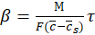 (16)
мұндағы М - цеолиттің сыртқы бетімен сіңірілген мыс иондарының массасы, g; - сұйықтықты талдауға іріктеу уақыты, с; - сұйықтықтағы мыс иондарының орташа концентрациясы, г/дм³; - сұйықтықтың беткі қабатындағы мыс иондарының орташа концентрациясы, адсорбент бетіндегі адсорбциялық қабатпен тепе-теңдік, г/дм³, F - адсорбенттің сыртқы беті, дм².
Адсорбция процестері үшін масса беру коэффициентін анықтау адсорбент дәнінің сыртқы бетіндегі адсорбтив концентрациясын тәжірибелі түрде анықтай алмаудың белгілі бір қиындықтар тудырады. Мыс иондарының сұйық фазасындағы концентрацияның өзгеруі фотометриялық әдіспен айтылғандай эксперименталды түрде нақты анықталады. Қысқа уақыт ішінде мыс иондары сыртқы бетке шоғырланды. Молекулярлық диффузияға байланысты ішке қарай диффузияланған заттың үлесі массалық ағын тығыздықтарының айтарлықтай айырмашылығын ескере отырып, елеусіз екенін айтуға болады [206, б. 7].
М анықтамасы тәжірибенің алғашқы 30 секунд үшін материалдық тепе-теңдік теңдеуіне сәйкес жүргізілді (теңдеу 17):
M = V (c_{n} – c₃₀), (17)
мұндағы V – аппараттағы сұйықтық көлемі, V = 0,5dm³, c_{n} – ерітіндідегі мыс иондарының бастапқы концентрациясы; c_{n} = 0,9149g / dm³ , c₃₀ – 30 с уақыт аралығындағы ерітіндідегі мыс иондарының концентрациясы.
(17) теңдеу бойынша цеолит түйіршіктерінің сыртқы бетін анықтау керек. Олардың пішіні сфералық деп есептесек, бөлшек диаметрінің орташа мәнін қолданамыз: d = 1,88*10⁻³. Масса алмасуға қатысатын бөлшектердің сыртқы беті F=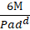= 0,0416 m² тең болады.
Бірінші үлгіні жазып алып, мыс иондарының құрамын талдайтын ең қысқа уақыт шамамен 30 с болды. Мысал ретінде араластырғыш құрылғының n =150rp/mines араластыру құрылғысының айналу саны үшін масса коэффициентінің мәнін есептейміз. 30 с ішінде сіңірілген мыс иондарының массасы M = 0,5 (0,9149 - 0,8578) = 0,02855 г тең болады
Тәжірибе жағдайында 30 г болатын адсорбент салмағына М мәнін бөліп, адсорбция фазасындағы мыс иондарының орташа концентрациясын аламыз а, g/8 _{ads} (теңдеу 18):
а = (18)
Адсорбенттің сыртқы бетімен сіңірілетін бұл мөлшер сорбциялық қабілеттің шамасын құрайды а, а =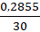= 0,0009517, g/8_{ads}
Адсорбцияның алғашқы 30 с бойы компонент адсорбент дәндерінің сыртқы бетіне шоғырланған және онымен тепе-теңдікте сұйықтықтың астыңғы қабатында орналасқан деп санаймыз, оның концентрациясы сдг тепе-теңдік изотермасының көмегімен анықталады. Бұл мәндер әр тәжірибе үшін бөлек анықталуы керек.
Бұл мән сұйықтықтың бірінші астыңғы қабатымен тепе-теңдікте болып табылады, ол үшін сорбция изотермасында концентрация С_{loaders}=0,005 g/dm³. Бұл концентрация 30 с уақытындағы цеолиттің статикалық белсенділігіне сәйкес келеді, яғни шекаралық қабаттағы концентрация 0-ден 0,005 g/dm³-ке дейін өзгереді. Масса коэффициентін есептеу үшін сұйықтық көлемінде де, беткі қабатта да концентрацияның орташа мәндерін ескеру қажет [206, б. 8].
(18) формулаға кіретін орташа концентрациялардың мәндері келесідей анықталды (Теңдеу 19):
= 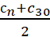 ; = 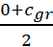 (19)
Барлық түсіндірмелерді ескере отырып, біз масса коэффициенттерінің мәндерін есептедік. Теңдеуге (7) сәйкес біз анықтаған айналымдар санына байланысты масса коэффициенттері 37 кестеде келтірілген.

Кесте 37 – β масса беру коэффициенттерінің п айналым санына тәуелділігі
Айналым саны, 1/м. | Масса беру коэффициенті β, м/с
150 | 2,6*10⁻⁵
250 | 6,05*10⁻⁵
350 | 9,55 *10⁻⁵
450 | 1,14*10⁻⁴

Жылу-масса алмасу теориялары тәжірибелік нәтижелер жалпыланған айнымалылармен ұсынылады - ұқсастық критерийлері. Масса беру коэффициенті өлшемсіз түрде Шервуд санымен (Sh), ал гидродинамика Рейнольдс санымен (R_{м}) ұсынылады. Олардың тәуелділігі критериалды тәуелділікке сәйкес келеді (теңдеу 20) (сурет 48):
Sh = f (Re_{м}), (20)
мұндағы (теңдеу 21):
Sh =: Re_{м} =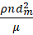; (21)
- сұйықтықтың тығыздығы, кг/м³; и - сұйықтықтың динамикалық тұтқырлық коэффициенті, Па-с;
D-судағы мыс иондарының молекулалық диффузия коэффициенті, м/с.
Рейнольдс шамасының мәні (теңдеу 22) есептелді:
Re_{м} = = 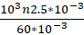 = 41,67 (22)
Шервуд шамасының мәні (Теңдеу 23) есептелді:
Sh=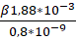 = (23)
Тәжірибелік деректер графикалық өлшемсіз критерийлермен ұсынылған және тәуелділікпен қанағаттанарлық (теңдеу 24) мөлшерде сипатталады:
Sh = 0,017 Re_{M} - 38,6 (24)
бұл Рейнольдс шамасының аралығында 6000 < Re_{м}< 20000.

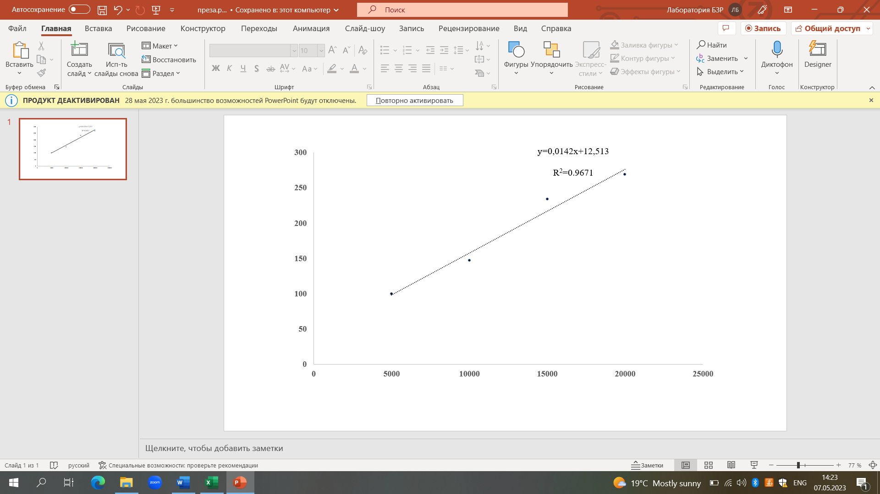
Сурет 44 – Шервуда Sh санының Рейнольдса Re_{М} санына тәуелділігі

Алынған жоғары сенімділік коэффициенті (R² = 0,9848) процесті сипаттайды және масса беру коэффициенті Рейнольдс шамаларының берілген диапазоны үшін араластыру құрылғысының айналу жиілігіне тура пропорционал екенін көрсетеді [206, б. 9].
Біз қатты денелерді еріту кезінде анықтау үшін сәтті қолданылатын жергілікті изотропиялық турбуленттілік теориясы негізінде масса беру коэффициентін теориялық анықтауға тырыстық. Бұл жағдайда масса беру коэффициенті (теңдеу 25) көрсетілген:
= 0,267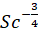 (25)
мұндағы -араластыру кезінде сұйықтыққа меншікті энергия беріледі, Вт/кг; - сұйықтықтың кинематикалық тұтқырлығы, м²/с; Sc - Шмидт шамасы.
Тәжірибе шарттары үшін: меншікті энергия = 0,237 W/kg, ал Sс шамасы = 1153. Теориялық тәуелділікке сәйкес (25) біз анықтаған масса коэффициентінің мәні (теңдеу 26) есептедік:
= 0,267 (0,237*1*10⁻⁶)^{0,25}(1153)^{-3/4}=2,99*10⁻⁵ m/s (26)
Нәтижені (14) n = 1501/min адсорбция деректерімен салыстыру оның реті бірдей екенін көрсетеді, бірақ теориялық үшін мәні аз анықталған. Бұл изотропты типтегі турбуленттілікке қол жеткізілмегендіктен мүмкін, яғни барлық бөлшектер сұйықтық көлеміне біркелкі бөлінбейді.
Адсорбция кинетикасындағы екінші қадам-адсорбент дәндеріндегі мыс жылқыларының ішкі диффузиясы. Табиғи цеолиттегі (клиноптилолит) сорбцияның диффузияішілік кезеңі күрделі және көп сатылы. Бұл процесс қуысты адсорбент құрылымының көлеміндегі мыс иондарының диффузия сатысынан, қуыс бетіндегі мыс иондарының диффузиясынан, ион алмасу сорбциясынан, иондардың адсорбент бетіне физикалық қосылуынан тұрады. Барлық кезеңдер бірдей мәнді емес. Ион алмасу сорбциясы мен физикалық қосылу кезеңдері қуыстар ішіндегі диффузиялық қозғалыстан едәуір асатын жоғары жылдамдықпен жүреді.
Бұл процестің мүмкін механизмі тек адсорбент дәнінің сыртқы бетіндегі және ішіндегі мыс иондарының концентрациясының градиентінен туындайтын молекулалық диффузия деп санауға болады. Сыртқы беттің адсорбатпен қанығуы диффузия ішілік процестен едәуір асатын жылдамдықпен жүреді. Бұл астықтың сыртқы бетіндегі мыс бөлшектерінің концентрациясын тұрақты деп санауға мүмкіндік береді. Сұйық фазадағы мыс иондарының төмен концентрациясы үшін тәжірибелік зерттеу жүргізілді, бұл ластаушы заттардың төмен концентрациясы бар ағынды суларды тазартуға тән. Адсорбент қуыстарындағы иондар диффузиясының күрделі процесі және осы процесті сипаттайтын шама барлық механизмдерді, соның ішінде Кнудсеннің диффузиясын біріктіретін тиімді Диффузия коэффициенті D_{ef} таңдалады [206, б. 10].
Төмен концентрация аймағы үшін адсорбция изотермасы сұйық фазадағы ион концентрациясы мен адсорбциялық фазадағы сол иондардың концентрациясы арасындағы байланысты білдіреді, оны сызықтық тәуелділікпен жуықтауға болады. Бұл тәуелділік Генри Заңына сәйкес келеді. Біздің мыс жүйесі үшін-табиғи цеолит бұл тәуелділік формасы бар (теңдеу 27):
a*= 0,0119c, (27)
мұндағы А-адсорбент дәніндегі мыс иондарының концентрациясы [g/g_{ads}] сұйық фазадағы осы компоненттің C[g/dm³] концентрациясымен тепе-теңдік.
Табиғи цеолит бөлшектері тұрақты емес пішіндерге ие. Жылу-масса алмасу процестерінде зерттелетін барлық формалардың ең үлкен ықтималдығы бар, оларды сфералық бөлшектердің қатынасы арқылы алуға болады. Біз бұл бөлшектер шардың пішініне сәйкес келетінін және кейбір заңсыздықтар тиімді ішкі диффузия коэффициенті деп аталатын кинетикалық коэффициентте ескерілетінін қабылдаймыз. Диффузия ішіндегі процесс молекулалық диффузияның дифференциалдық теңдеуімен сипатталады (Фиктің екінші заңы), ол сфералық пішінді бөлшектер үшін пішінге ие (теңдеу 28):
=D*(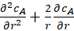) (28)
мұндағы С_{А}-адсорбент бөлшегінің жалпы көлеміне жатқызылған r радиусындағы адсорбент дәніндегі мыс иондарының концентрациясы, г/дм3; - уақыт, с; D* - ішкі диффузияның тиімді коэффициенті, м²/с.
(29) – теңдеуді шешу үшін шекті элементтер әдісін қолданамыз. Шекті элементтер әдісі күрделі инженерлік есептерді шешу үшін қолданылады. Күрделі геометриялық құрылымдар мен материалдарды қарапайым элементтерге бөлу арқылы жуықтауға мүмкіндік береді. Бұл әдіс механика, жылу беру, электромагнетизм және т.б. сияқты әртүрлі салаларда кеңінен қолданылады. Шеткі элементтер әдісі (ICE) – математикалық модельдеу мен талдаудың әртүрлі есептерін шешу үшін қолданылатын сандық әдіс. Ол күрделі геометриялық аймақты шеткі элементтер деп аталатын қарапайым ішкі аймақтарға бөлуге негізделген. Әрбір шеткі элемент математикалық модельді аналитикалық немесе сандық түрде шешуге болатын аймақтың шағын бөлігін білдіреді [206, б. 11].
Дифференциалдық теңдеу (28) бастапқы және шекаралық шарттармен толықтырылған жағдайда шешілуі мүмкін. Әр түрлі жағдайлар бар. Біз жүргізген талдау көрсеткендей, адсорбцияның екінші кезеңіне тән сұйық ортадағы концентрацияның шамалы өзгеруі жағдайында, яғни диффузия ішіндегі режим үшін бірінші типтегі шекті шарттарды қабылдауға болады. Бұл жағдайлар үшін сұйық ортадағы концентрация фазалық интерфейсте қабылдануы мүмкін тұрақты мәнге ие. Осылайша, шекаралық шарттар келесі түрде жазылуы мүмкін (теңдеу 29):
c_{А}(r, = 0) = 0. с_{А}(r = R, ) = C_{AR} = cоnst (29)
Есеп адсорбент түйіріндегі концентрацияның симметрия шартымен толықтырылады, бұл симметрия осінің екі жағындағы концентрациялардың теңдігін білдіреді және теңдеумен (теңдеу 30) математикалық түрде тұжырымдалады:
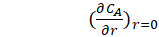= 0.dr (30)
Шекаралық шарт (31) адсорбент дәнінің сыртқы бетіндегі мыс иондарының концентрациясының тұрақтылығын білдіреді. Бұл шарт (28) теңдеуді шешуді жеңілдететін бірінші түрдегі шекті шарт деп аталады. (28) (29) - (30) шеткі шарттар бойынша теңдеудің шешімі қосынды түрінде ұсынылады және нәтижесіз (теңдеу 31):
= 1-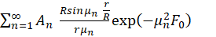 (31)
Мұндағы (теңдеу 32):
A_{n} =2*(-1)^{n+1} (32)
қосындының реттік санымен анықталатын және жұп сандар үшін тұрақты коэффициент оң мәнге ие, ал қатардың тақ сандары үшін теріс,, , = n - сипаттамалық теңдеудің түбірлері [206, б. 12].
Практикалық шешімдер үшін Сорбент дәнінің белгілі бір радиусындағы мыс иондарының жұмыс істейтін концентрациясы емес, дәнінің орташа концентрациясы _{А} маңызды.
Цеолит дәніндегі мыс иондарының орташа концентрациясы d, тәуелділікпен ағындық концентрациямен байланысты (теңдеу 33):
=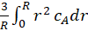 (33)
мұндағы R-адсорбент дәндерінің орташа радиусы. (33) тәуелділікке Сд мәнін (34) теңдеуінен қойып, интеграциядан кейін біз адсорбент дәнінің орташа концентрациясын аламыз (теңдеу 34):
=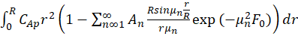 (34)
Бұл жүйенің шешімі келесідей (теңдеу 35):
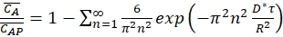 (35)
мұндағы С-дәндегі көлемдік концентрация ерітіндісіндегі концентрациямен тепе-тең келеді, кг/мадс [213, б. 12].
Ерітіндідегі концентрация мен дәніндегі көлемдік концентрация арасындағы байланыс материалдық тепе-теңдік теңдеуімен беріледі (теңдеу 36);
V()= 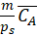 (36)
Тәуелділік бойынша с және Ср анықтағаннан кейін (35), (36) теңдеу эксперименттік деректерді тікелей қолдануға мүмкіндік беретін формада жазылады, яғни тәжірибеде эксперименталды түрде анықталған сұйық фазадағы концентрациялар арқылы (теңдеу 37) есептеледі:
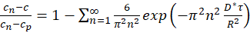 (37)
Экспоненциалды тәуелділікке (26) уақыт т және сандық қатар кіреді. Осы көрсеткіштердің өсуімен экспонент мәні нөлге ұмтылады. Уақыттың белгілі бір мәні үшін қатардың бірінші мүшесін ғана пайдалануға болады. Бұл әдіс осы тәуелділікті талдау кезінде қолданылады және бұл режим тұрақты режим деп аталады. Сондықтан қатардың тек бірінші мүшесі қолданылады. (37) теңдеуді қосындының бірінші термині үшін логарифмдік түрде ұсына отырып, біз (теңдеу 38) аламыз:
ln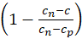 = ln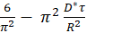 (38)
Координаттар жүйесінде осы тәуелділікті құру (теңдеу 39):
ln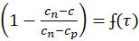 (39)
тиімді ішкі диффузия коэффициенті D* анықталатын көлбеу тангенсі бар түзу сызық береді (теңдеу 40, 41):
tg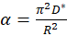 (40)
ln (41)
O көлбеу бұрышының тангенсін анықтай отырып, біз тиімді ішкі диффузия коэффициентін D* табамыз (теңдеу 42):
D* =tan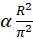 R2 (42)
D* =2,194*10¹¹m²/s² болатын ішкі диффузия коэффициентінің шамасын анықтауға мүмкіндік беретін сыртқы диффузияның максималды қарқындылығына сәйкес келетін n=4501/mines айналым саны үшін тәжірибелі деректер үшін тиімді ішкі диффузия коэффициентін есептеу. Басқа айналым сандары үшін логарифмдік тәуелділіктер параллель болып табылады, бұл олардың көлбеу бұрышының тангенсінің бірдей мәнін және тәуелділікке сәйкес (43) тиімді ішкі диффузия коэффициентінің бірдей мәндерін көрсетеді [206, б. 13].
Шекті элементтер әдісінің негізгі идеясы жеке элементтердегі шешімдерді біріктіру арқылы бүкіл есептің шешімін жуықтап ұсыну болып табылады. Ол үшін әрбір шекті элемент қажетті функцияның мәндерін және оның туындыларын элемент шекараларында байланыстыратын теңдеулер жиынтығымен сипатталады [207].
Соңғы элементтер әдісі келесі қадамдарды қамтиды:
- Аймақты шекті элементтерге бөлу
Күрделі геометриялық аймақ шекті элементтер деп аталатын қарапайым ішкі аймақтарға бөлінеді. Шекті элементтер үшбұрыштар, тіктөртбұрыштар, тетраэдрлер немесе гексаэдрлер сияқты әртүрлі пішіндерге ие болуы мүмкін. Аймақты шекті элементтерге бөлу математикалық модельді жеңілдетуге және оны сандық түрде шешуге мүмкіндік береді.
- Әрбір шекті элемент үшін теңдеулерді тұжырымдау
Әрбір шекті элемент үшін қажетті функцияның мәндерін және оның туындыларын элемент шекараларында байланыстыратын теңдеулер тұжырымдалады. Бұл теңдеулерді массаның сақталу заңы, энергияның сақталу заңы немесе қозғалыс теңдеулері сияқты физикалық заңдардан алуға болады.
- Теңдеулер жүйесін құрастыру
Әрбір шекті элемент үшін теңдеулер тұжырымдалғаннан кейін бүкіл жүйенің мінез-құлқын сипаттайтын теңдеулер жүйесі құрастырылады. Бұған әр шекті элемент үшін теңдеулерді біріктіру және шекаралық шарттарды есепке алу арқылы қол жеткізіледі.
- Теңдеулер жүйесін шешу
Алынған теңдеулер жүйесі Гаусс әдісі немесе жүгіру әдісі сияқты әртүрлі әдістерді қолдану арқылы сандық түрде шешіледі. Мақсат-теңдеулер мен шекаралық шарттарды қанағаттандыратын бүкіл қажетті функцияның мәндерін табу.
- Нәтижелерді тексеру және бейімдеу
Сандық шешімді алғаннан кейін оның дұрыстығын тексеру және қажет болған жағдайда бейімделу жүргізіледі. Бұл шешімнің конвергенциясын тексеруді, қателерді талдауды және аймақтың соңғы элементтерге бөлінуін нақтылауды қамтуы мүмкін.
(17) - теңдеуді шешу үшін Матлаб бағдарламалау ортасы қолданылды. Шекті элементтік торларды құрудың ең танымал әдістері - Делон триангуляциясына негізделген әдістер. Бұл триангуляция тордың барлық үшбұрыштарындағы ең кіші бұрыштардың қосындысын барынша арттырады (сурет 45). Берілген нүктелер жиынтығы үшін ең жақсы торлық элементтің құрылысын қамтамасыз етеді. Оның негізінде тордың кез-келген түйіні үшбұрышты элементтің айналасында сипатталған шеңбердің ішінде орналаспауы керек деген критерий жатыр [207, б. 39].

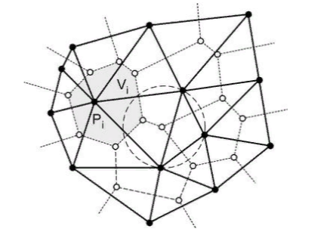

Сурет 45 - Аймақты триангуляция жасау

Триангуляция жазықтықтың N фигураларға жазықтық бөлінуі деп аталады, олардың біреуі сыртқы шектеусіз, ал қалғандары үшбұрыштар. Берілген екі өлшемді нүктелер жиынтығы бойынша триангуляцияны құру мақсаты - берілген нүктелерді триангуляция пайда болатындай етіп қиылыспайтын сегменттермен қосу. Егер кез-келген салынған үшбұрыштың айналасында сипатталған шеңбердің ішіне берілген триангуляция нүктелерінің ешқайсысы түспесе, триангуляция Делоне шартын қанағаттандырады деп айтылады. (17) - есепті шешу барысында Матлаб бағдарламалау ортасында келесі түрдегі триангуляция жасалды (сурет 46):

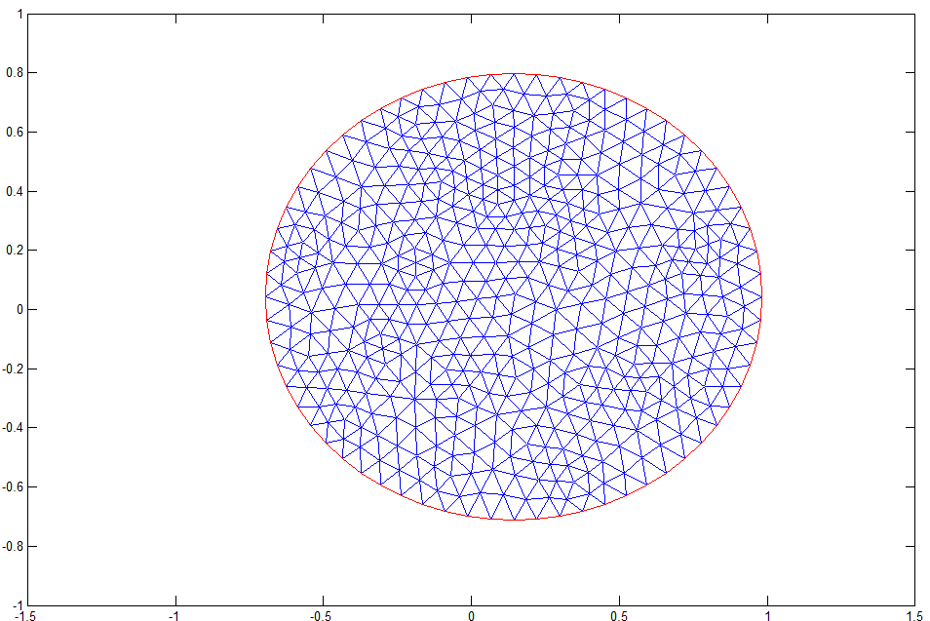

Сурет 46 - Матлаб программасында триангуляциялау

Осы мәліметтерді ескере отырып Матлаб ортасында жасалған программалық код нәтижесінде диффузия ішіндегі процесс молекулалық диффузияны сипаттайтын келесі түрдегі сызба алынды (сурет 47, 48) [207, б. 40].

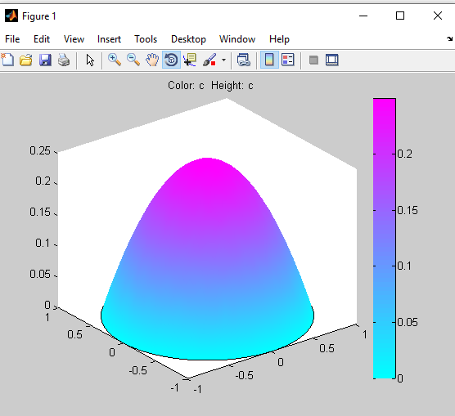

Сурет 47 - Диффузия ішіндегі процесс молекулалық диффузияның Матлаб программалау ортасында бейнеленуі

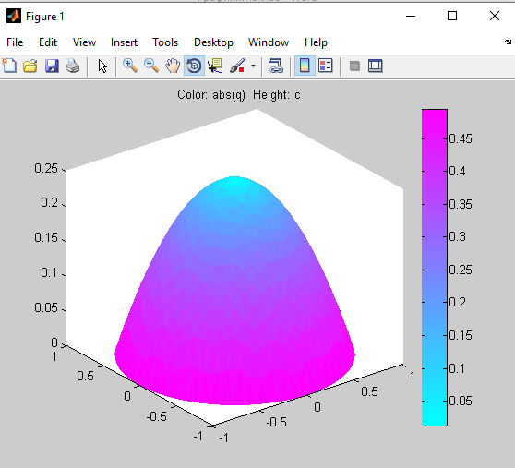

Сурет 48 - Диффузия ішіндегі процесс молекулалық диффузияның Матлаб программалау ортасында триангуляциялау арқылы бейнеленуі

Ауыр металдардың өсімдікке биологиялық жиналу коэфицентін есептеу мәліметтері бойынша регрессиялық талдаулар жасадық (кесте 38).

Кесте 38 – Ауыр металдардың өсімдікке биологиялық жиналу коэфицентін регрессиялық талдау
Элемент | ШМК
 | топырақ | өсімдік | Кс
Pb | 32 | 0,5 | 0,015
Сu | 3 | 0,045 | 0,015
Zn | 23 | 0,45 | 1,956
Cr | 6,0 | 0,2 | 0,033
Cd | 0,5-2,0 | 0,03 | 0,06-0,015
Mn | 0,1 | 0.2 | 2
Co | 0,1 | 0.2 | 2

Жоспарлау матрицасы келесі түрде есептелді (кесте 39).

Кесте 39 – Жоспарлау матрицасы
Белгілеулер | а11 | а12 | а13
а11 | 1 | 0 | 0
а12 | -0,68676 | 1 | 0
а13 | 0,013291 | -0,6063669 | 1

Матрицаның есептелген коэффициенттері факторлар арасындағы байланыстың тығыздығын көрсетеді. Олардың абсолютті шамасы үлкен болған сайын, сәйкес фактор нәтижеге жақын болады [207, б. 41].
Жоспарлау матрицасын талдау екі кезеңнен тұрады:
- Матрицаның бірінші бағанында /r / < 0,5, шарты орындалатын элементтер болса, осыған сәйкес факторлар модельден алынып тасталады. Біздің жағдайымызда Х3 факторды модельден алып тастаймыз.
2. Факторлардың матрицада есптелген коэффициенттерінің бір-бірімен тығыз байланысын (r_{XiXj}) талдағанда олардың бір-бірінен тәуелсіздігін бағалау қажет. Бұл регрессиялық талдаудың қажетті шарты.
Регрессия теңдеуін адекваттылыққа тексеретін параметрлерді есептейміз:
- R көптік – регрессияның корреляция индексі;
- R-квадрат – регрессияның детерминация коэффициенті. Мәні >0,95 болса аппроксимация дәлдігі жоғары, 0,6<R<0,95 болса жеткілікті аппроксимация дәлдігі, R<0,5 болса аппроксимация дәлдігі жеткіліксіз, модельді жетілдіру, жақсарту талап етіледі.
Біздің есептеулеріміз бойынша барлық параметрлердің мәндері жеткілікті деңгейде (кесте 40).

Кесте 40 – Регрессиялық статистика
Регрессиялық статистика
Көбейтінді R | 0,817414061
R-шаршы | 0,668165747
Нормаланған R-шаршы | 0,469065195
Стандартты қателер | 0,157757944
Бақылау | 9

Бақылаулар саны 9. Осы бақылаулар көрсеткіштері төмендегі 41 кестеде келтірілген.

Кесте 41 – Бақылаулар көрсеткіштері
Бақылау | Алдын ала берілген Н2 | Қалдықтар | Стандартты қалдықтар
1 | 0,478587117 | -0,228587117 | -1,832822899
2 | 0,546082089 | -0,046082089 | -0,369488488
3 | 0,639592786 | 0,110407214 | 0,885250544
4 | 0,248044559 | 0,001955441 | 0,015678824
5 | 0,359018404 | 0,140981596 | 1,130397471
6 | 0,822907342 | -0,072907342 | -0,584574705
7 | 0,355516833 | -0,105516833 | -0,846039228
8 | 0,42835387 | 0,07164613 | 0,574462241
9 | 0,621897 | 0,128103 | 1,02713624

Қалдықтар мәндері өте аз шамалар, шарттарды қанағаттандырады. Стандартты қателік деген – бақыланып жатқан мәндердің регрессия сызығынан ауытқулары. Бұл мәндер де шарттарды қанағаттандырады [207, б. 42].
Дисперсиялық талдау барысында келесі параметрлерді есептейміз:
$df$- регрессия еркіндік деңгейі- регрессия коэффициенттерінің санын тең болады.
$df=\frac{({s_{1}^{2}}/{n_{1}}+{s_{2}^{2}}/{n_{2}})^{2}}{({s_{1}^{2}}/{n_{1}})^{2}/(n_{1}-1)+({s_{2}^{2}}/{n_{2}})^{2}/(n_{2}-1)}$ (43)

SS –регрессияның орташа квадраты
SS = SSa + SSe,
Мұндағы:
SS – ауытқулардың квадраттарының жалпы қосындысы,
SSa - a факторының әсерінен ауытқулардың квадраттарының қосындысы,
SSe – қателік ауытқуының квадраттарының қосындысы
Жалпы жағдайда келесі формуламен есептеледі:
$${SS}_{e}=\sum_{i=1}^{a}{\sum_{j=1}^{n_{1}}{{\left(X_{ij}-\overline{X_{i}}\right)}^{2}=\sum_{i=1}^{a}{\left(n_{i}-1\right)S_{i}^{2}=}}}$$
$=\left(n_{1}-1\right)S_{1}^{2}+\left(n_{2}-1\right)S_{2}^{2}+…+\left(n_{a}-1\right)S_{a}^{2}$ (44)
MS - регрессияның орташа қалдық квадраттары. Келесі формулалармен есептеледі:
${MS}_{a}=\frac{{SS}_{a}}{a-1}$ (45)
${MS}_{e}=\frac{{SS}_{e}}{n-a}$ (46)
F – Фишер кртиерийінің коэффициенті, регрессияның орташа қалдық коэффициенттері арқылы есептеледі:
$F=\frac{{MS}_{a}}{{MS}_{e}}$ (47)
Есептеулер нәтижелері төмендегідей (кесте 42).

Кесте 42 – Есептеулер нәтижелері
Дисперсиялық талдау | df | SS | MS | F
Регрессия | 3 | 0,250562155 | 0,083520718 | 3,35592112
Қалдық | 5 | 0,124437845 | 0,024887569
Барлығы | 8 | 0,375

Регрессиялық талдаулар нәтижелерінің дұрыстығын Стьюдент критерийлері бойынша тексереміз. Стьюденттің t-критерийі орташа шамалар арасындағы айырмашылықтардың статистикалық маңыздылығын анықтау үшін қолданылады [207, б. 42]. Тәуелсіз үлгілерді салыстыру кезінде де, байланысты популяцияларды салыстыру кезінде де қолдануға болады. Есептеулердегі t- статистика бағанындағы мәліметтер Стьюдент критерийлерінің мәндерін береді және келесі формуладан анықталады:
$t=\frac{X_{1}-X_{2}}{\sqrt{\frac{s_{1}^{2}}{n_{1}}+\frac{s_{2}^{2}}{n_{2}}}}$ (48)
Регрессиялық талдау нәтижелері 43 кестеде келтірілген.

Кесте 43 - Регрессиялық талдау нәтижелері
 | Коэффициенттер | Стандартты қате | t - статистика | Р - мәні
Y | 0,101583499 | 0,702783256 | 0,144544563 | 0,890716109
Х1 | -0,00395335 | 0,006298259 | -0,627689255 | 0,557755667
Х2 | 0,008542626 | 0,007981851 | 1,070256274 | 0,3334248
Х3 | 0,00613928 | 0,005403058 | 1,136260159 | 0,307356881

Стьюденттің t-критерийінің алынған мәнін дұрыс талдау керек. Ол үшін әр топтағы зерттелген факторлардың санын аламыз (n1 және n2). $f$ еркіндік дәрежелерінің санын келесі формула бойынша табамыз:
f = (n₁ + n₂) – 2 (49)
Осыдан кейін Стьюденттің t-критерийінің қажетті маңыздылық деңгейіне және берілген кесте бойынша f еркіндік дәрежелерінің санына маңызды мәнін анықтаймыз [207, б. 43].
Критерийдің сыни және есептелген мәндерін салыстыру қажет:
- Егер Стьюденттің t-критерийінің есептелген мәні кестеде табылған сыни мәнге тең немесе одан үлкен болса, салыстырылатын шамалар арасындағы айырмашылықтардың статистикалық маңыздылығы туралы қорытынды жасаймыз.
- Егер Стьюденттің есептелген t-критерийінің мәні кестедегі мәннен аз болса,онда салыстырылған шамалардың айырмашылықтары статистикалық тұрғыдан маңызды емес.
Жасалған есептеулер нәтижесі бойынша кестедегі берілген t-статистика мәндері статистикалық маңызды, себебі факторлардың жоғарыдағы формулаға сәйкес 1- ге жуық мәндері бар. Жоспарлау матрицасының шарты бойынша Х3 фактор регрессия теңдеуіне енбейді. Әрбір элемент бойынша регрессия теңдеуі алынды және келесі түрдегі нәтижелерге қол жеткізілді (сурет 49-52).

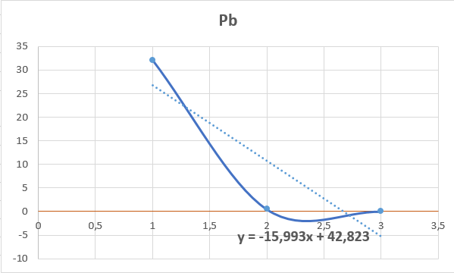

Сурет 49 - Pb элементі бойынша регрессия теңдеуі және мәліметтер графигі

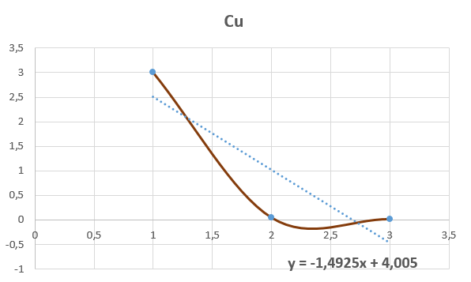

Сурет 50 - Cu элементі бойынша регрессия теңдеуі және мәліметтер графигі

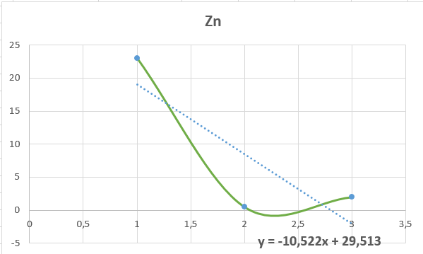

Сурет 51 - Zn элементі бойынша регрессия теңдеуі және мәліметтер графигі

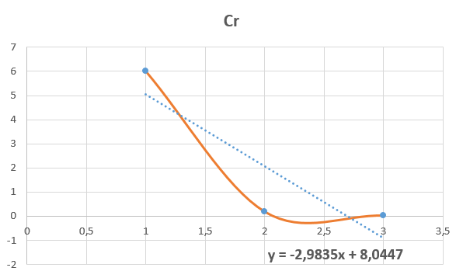

Сурет 52 - Cr элементі бойынша регрессия теңдеуі және мәліметтер графигі

5 бөлім бойынша қорытынды
Мыс иондарын сіңірудің тәжірибелік зерттеу жұмыстарын математикалық модельдеу нәтижелері ұсынылды. Кинетикалық зерттеулер механикалық араластыру шарттарындағы мыс иондарын сіңіру көрсеткіштерінің тәуелділіктері анықталды. Механикалық араластырудың гидродинамикалық кинетикаға, диффузиялық кинетикаға ықпалы анықталды.
Мыс иондары шоғырының механикалық араластырудың айналым санына және адсорбция уақытына тәуелділігі өзгеруі анықталды. Айналым санының n = 4501-6001/mines аралығында өзгеруі ерітіндідегі шоғырдың өзгеруіне алып келмейді.
Өлшемсіз түрде Шервурд санымен ұсынылған масса беру коэффициентінің Рейнольдс санымен ұсынылған айналым санына тәуелділігі орнатылып, жоғары сенімділік коэффициенті R² = 0,9848 анықталды.
Ауыр металдардың өсімдікке биологиялық жиналу коэфицентін есептеу мәліметтері бойынша регрессиялық талдаулар жасалды.

6 ЗЕРТТЕУ ЖҰМЫСТАРЫНЫҢ ЭКОЛОГИЯЛЫҚ ЖӘНЕ ЭКОНОМИКАЛЫҚ ТИІМДІЛІГІН ЕСЕПТЕУ

Картоп дақылының егістігінде жүргізілген тәжірибелер нәтижесі бойынша органикалық және минералды тыңайтқыштарды, сондай-ақ олардың комбинацияларын енгізу және топырақтың қорғасынмен ластануы өнімділіктің айтарлықтай жоғарылауымен қатар жүрді. Сонымен, 60 т/га көң мен N₆₅P₇₅K₇₀ бірлесіп қолданған кезде ластанбаған топырақпен салыстырғанда өнімділік 40%-ға өсті. Дәл осы нұсқада түйнектердегі қорғасынның максималды мөлшері - 1,4 мг/кг құрғақ масса, бұл тағамдық мақсаттарға арналған картоптағы қорғасынның рұқсат етілген мөлшерінен аспайды. Жалпы, ластанған топырақта түйнектердегі қорғасын мөлшері 1,4-2,7 есе, пәлегінде 5,1-17 есе артып, органикалық және минералды тыңайтқыштарды бірлесе қолданған нұсқаларда жоғары мөлшерге жетті. Пәлегіндегі жеке нұсқалардағы қорғасынның мөлшері оның түйнектердегі құрамынан 55 есе көп болды (кесте 44).

Кесте 44 - Тыңайтқыштың картоп өнімділігіне әсері
№ | Тәжірибе нұсқалары | Өнімділік, т/га | Қосымша өнім
 |  |  | т/га | %
1 | Бақылау | 14,8 | - | -
2 | Көң 60 т/га | 15,9 | 0,8 | 4,9
3 | Көң 60 т/га +N₃₅P₄₅K₁₀ | 21,0 | 5,9 | 38,7
4 | Көң 60 т/га +N₆₅P₇₅K₇₀ | 21,9 | 6,5 | 43,4
5 | N₇₀ Р₇₀ К_{7О} | 23,0 | 7,8 | 53,0
6 | N₁₀₀P₁₀₀K₁₆₀ | 23,6 | 9,0 | 58,1
7 | Бақылау + РЬ | 16,8 | 1,9 | 14,9
8 | Көң 60 т/га + РЬ | 27,1 | 4,8 | 33,5
9 | Көң 60 т/га + N₃₅P₄₅K₁₀+Pb | 26,8 | 11,9 | 77,6
10 | Көң 60 т/га + N₆₅P₇₅K₇₀+Pb | 27,1 | 12,8 | 83,4
11 | N₇₀P₇₀K₁₀₀+Pb | 27,9 | 11,8 | 81,0
12 | N₁₀₀P₁₀₀K₁₆₀+Pb | 28,7 | 12,0 | 87,5
НСР₀₅ |  | 2,5

Жоғарыда айтылғандай, топырақта артық мөлшерде болатын ауыр металдар өсімдік ұлпаларында металдың шекті рұқсат етілген концентрациядан асатын мөлшерде жиналуын да, тіндердің элементтік құрамының өзгеруін де тудыруы мүмкін, яғни өсімдіктерге енетін ауыр металдар тікелей әсер етіп, өсімдік тіндерінің ластануын тудыратын жағдай орын алады, сонымен қатар, өсімдік өнімдерінің биохимиялық құрамы мен элементтік толықтығын өзгертетін жанама әсер тудырады. Соңғысы, азықтық тағамдардың биологиялық толықтығы тұрғысынан маңыздылығы төмен болуы да мүмкін.
Түркістан облысының территориясында қоршаған ортаны, топырақ қабатын ластаушы зиянды заттардың бірі ауыр металдар болып табылады. Ауыр металдар шоғырының жоғары болуы техногендік дамыған өндірістік орталықтарда, автокөліктердің күре жолдарының маңында ұзақ жылдар бойында жинақталумен тікелей байланысты. Жалпы қоршаған ортаға бөлінетін түрлі зиянды заттар бойынша жылдық ластану көрсеткіштеріне байланысты экологиялық-экономикалық шығын коэффициентін төмендегі формула бойынша анықтаймыз:
$U_{i}={(C}_{нақты}^{і}-С_{норм}^{і})∙V_{нақты}∙С_{төг}∙10∙К_{1}∙К_{2}$ (50)
$U_{i}=1,1195∙341164∙10∙2∙1,5=11 457 993$ (51)
Мұндағы: U_{i} – і-ші зиянды затпен қоршаған ортаның ластануына келтірілген экономикалық шығынды бағалау көрсеткіші, тг;
$С_{нақты}^{і}$ - топырақ қабатындағы і-ші зиянды заттың нақты шоғыры, мг/кг;
$С_{норм}^{і}$ - і-ші зиянды заттың келіп түскен нормативі, мг/кг;
$V_{нақты}$ - соңғы тексеруден кейінгі уақыт бойынша қабылданатын, бірақ 90 күннен аспайтын кезеңдегі ластану ауданының көлемі, мың/га;
С_{төг} – ағымдағы жылға жергілікті атқарушы органдар бекіткен ластаушы заттардың шартты көлеміне төленетін эмиссия, тг/шартты көлем;
10 – еселеу коэффициенті;
К₁ – экологиялық қауіп коэффициенті;
К₂ – экологиялық тәуекел коэффициенті.

Кесте 45 – Экономикалық көрсеткіштер кестесі
№ | Көрсеткіштер | Келтірілген зиян соммасы, U_{i} | Экономикалық ықпалы, А₁
1 | Бекітілген нақты мәліметтер, (0,3 мг/кг) | 1 457 993 | 728 957
2 | Уақыт бойында жинақталған ластаушы заттар, 0,8% | 4 680 130 | 1 733 465
3 | Өндірістік нысан маңындағы үйінділерден бөлінетін ластаушы заттар, 21,2% | 27 798 685 | 13 989 815
4 | Ауыр металдардың автокөлік жолдары маңының ластануы, 9,32% | 11 587 419 | 7 557 649
5 | Ауыр металдармен ластанған алқаптардың ауданы, 15,7% | 17 588 655 | 12 548 386

Қазақстан Республикасы Үкіметінің 2007 жылғы 27 маусымдағы №535 Қаулысына сәйкес і-ші зиянды затпенен топырақ қабатының белгіленген шоғырдан аса ластанудан келтірілген зиянды экономикалық бағалау келесі формула бойынша анықталады:
А₁ = U_{i} - (N + O + L) (52)
А₁ = 63 112 882 – (3 358 654 + 8 687 544 + 12 046 198) = 39 020 486 тг
Мұндағы: U_{i} - 47 кестеге сәйкес 63 112 882 теңге экологиялық шығын әкелуде.
N – NPK тыңайтқышын қолдануға жұмсалатаны шығын, тг;
O – органикалық тыңайтқыштарды қолдануға жұмсалатын шығын, тг;
L – ауыр метал тұздары мен тыңайтқыштарды біріккен кешенді қолдану кезіндегі шығын, тг.
Есептеулер нітижесінде анықталған жалпы экономикалық тиімділік 39 020 486 теңгені құрайды.
ҚОРЫТЫНДЫ

- Мақтарал ауданында орналасқан 20 бау-бақша нысандарынан зертеу үлгілері ретінде шабдалы, құлпынай, қарбыз, қауын, алма, жүзім, қызанақ жасыл бұрыш, қияр, қырыққабат, брокколи, пияз, картоп, сәбіз, редиска, қызылша және сарымсақ таңдалды. Аталған жемістердің сіңіру қабылеттеріне қарай қорғасын, кадмий, мырыш, мыс, кобальт және никель элементері зерттелді. Анықталған ауыр металдар қатарында шектік мүмкін концентрациясынан мыс – қауында 24,2%, қиярда 15%; кобальт – шабдалыда 138%; никель – құлпынайда 81,8%; қорғасын – жүзімде 360%, құлпынайда 32,5%, қызанақта 16%; мырыш – пиязда 14,4%, картопта 22% артып кеткен.
- Жылыжай топырақ үлгілері мен қызанақ сынамасына жүргізілген зерттеулер нәтижесінде І қауіптілік класынан қорғасын, мырыш және кадмий, ІІ қауіптілік класынан мыс және хром анықталды. Қызанақ жемісіндегі қорғасынның шоғыры – 0,25 есе, кадмий – 8 есе, мырыш – 7 есе, мыс – 6 есе мүмкін шектік шоғырынан артып кеткен. Биологиялық жинақтау коэффициенті бойынша әрбір элементтің қатары келесідей: қызанақ жемісінде Cd > Cu > Zn > Pb; қызанақ өсімдіктерінде Cu > Zn > Pb > Cr > Cd.
- Арыс қаласы, Ақдала және Дермене аймақтарынан зерттеу жұмыстарына өсімдіктердің келесі түрлері таңдалды: қамыс, итмұрын, шашыратқы, алабұта және жантақ. Биологиялық жинақталу коэффициенті бойынша мүмкін шектік шоғырынан асып кеткен: интмұрында – марганец 1,009, кобальт 3,9; шашыратқыда – мыс 1,39, марганец 1,062; алабұтада кадмий 1,5.
- Созақ ауданы бойынша Шолаққорған маңы, Таукент жотасы, Жартытөбе аймағының топырақ қабыты мен өсімдік тамырларында ауыр металдардың жинақталу көрсеткіштері зерттелді. Зерттеу аймақтарындағы ауыр металдардың мөлшері бойынша таралу қатары келесідей: Жартытөбе аймағы ең көп мөлшер темір > мырыш > қорғасын > титан > марганец > кобальт, никельдің бұл аймақта анықталған жоқ. Шолаққорғанда темір > қорғасын > титан > марганец > мырыш > кобальт, хром, никель, кадмий барлығы бірдей деңгейде. Таукент маңында ауыр металдардың мөлшері төмен болғанымен, барлық ауыр металдар табылды, яғни темір > қорғасын > титан > мырыш > марганец > кобальт > никель > хром > кадмий. Аудан бойынша темір – 7-9 мг/кг; никель – 1,11-1,3 мг/кг; мырыш – 0,74-0,92 мг/кг; қорғасын – 0,45-0,60 мг/кг; кадмий – 0,02-0,05 мг/кг аралығында бір келкі таралса, марганец – 0,21-2,12 мг/кг; кобальт – 0,44-1,32 мг/кг аралығында үлкен айырмашылықтармен таралған.
- Шымкент – Сарыағаш автомагистральі бойындағы өсімдіктер мен топырақ сынамалары зерттелді. Үлгілер жол бойынан 5, 50 және 400 м қашықтықтан кешенді түрде алынды. Топырақ үлгілері 0-20 см тереңдік қабатынан алынды. Магистраль бойынан 20 м қашықтықта өсімдік жабынында таралған ауыр металдар қатары: никель > кобальт > қорғасын; 50 м қашықтықта: қорғасын > никель > кобальт; 100 м қашықтықта: қорғасын > кобальт; 500 м қашықтықта: кобальт > қорғасын > никель. Топырақ қабатының тереңдік бойымен таралған ауыр металдар қатары: 2 см тереңдікте: мырыш > хорм > кобальт > никель; 5 см тереңдікте қорғасын > мырыш; 10 см тереңдікте: қорғасын > мырыш; 20 см тереңдікте: қорғасын > мырыш.
- Көкөніс дақылдарының тұқымдарына қатысты биотестілеу бойынша зерттеудің нәтижелері ауыр металдардың ерітінділерінің улылық дәрежесі тест-параметрді таңдауға және әр түрлі семействаларға жататын өсімдіктерге байланысты болатынын көрсетті. Ауыр металдардың тұқымдардың өнуі мен өсу энергиясына әсер етуін реакция бойынша оңай ажыратуға болады. Сонымен, мыс, мырыш және кадмийдің концентрациясын 10^{–5}-нан 10^{–3} М дейін арттырған кезде барлық зерттелетін дақылдардың өну энергиясы мен тұқым өнгіштігі бақылауға қарағанда орта есеппен 10-15%-ға төмендеді. 10^{–3} М ерітінділерінің улы әсер ететіні, 10^{–5} концентрациясы бар ерітінділердің кейбір жағдайларда ынталандырушы әсері бар екені анықталды.
- Картоптың түйнегі мен пәлегіндегі ауыр металдар мөлшеріне ізбес келесідей әсер көрсетті: Zn мөлшері түйнегінде 18% азайды, ал пәлегінде өзгермеді деуге болады; түйнектердегі қорғасынның мөлшері 13% артты, ал пәлегінде 25% азайды; мыстың мөлшері ізбес енгізілмеген нұсқаның мөлшерінде өзгеріссіз қалды.
- Топырақ құрамына түрлі мөлшерде органикалық тыңайтқыштары енгізу жолымен қияр түйнектерінде ауыр металдардың мөлшерін 2,4-7,0 есе төмендеді. 80 т/га қоқыстың қос дозасын қолдану мыс мөлшері 2,4 есе, мырыш 4,6 есе, қорғасын 3,0 есе азайды. Қалдықтың үш мөлшерін қолданғаннан кейін (120 т/га), төмендету әсері жоғарылап, мыс 7 есе азайды.
- Мыс иондарын сіңірудің тәжірибелік зерттеу жұмыстарын математикалық модельдеу нәтижелері ұсынылды. Кинетикалық зерттеулер механикалық араластыру шарттарындағы мыс иондарын сіңіру көрсеткіштерінің тәуелділіктері анықталды. Механикалық араластырудың гидродинамикалық кинетикаға, диффузиялық кинетикаға ықпалы анықталды. Мыс иондары шоғырының механикалық араластырудың айналым санына және адсорбция уақытына тәуелділігі өзгеруі анықталды. Айналым санының n = 4501-6001/mines аралығында өзгеруі ерітіндідегі шоғырдың өзгеруіне алып келмейді. Өлшемсіз түрде Шервурд санымен ұсынылған масса беру коэффициентінің Рейнольдс санымен ұсынылған айналым санына тәуелділігі орнатылып, жоғары сенімділік коэффициенті R² = 0,9848 анықталды.

ҚОЛДАНЫЛҒАН ӘДЕБИЕТТЕР ТІЗІМІ

1. Теплая Г.А. Тяжелые металлы как фактор загрязнения окружающей среды (обзор литературы) // Астраханский вестник экологического образования. – 2013. – № 1 (23). – 182–192 б.
2. Титов А.Ф., Казнина Н.М., Таланова В.В. Тяжелые металлы и растения. – Петрозаводск: Карельский научный центр РАН, 2014. – 194 б.
3. Биодиагностика и оценка качества природной среды: подходы, методы, критерии и эталоны сравнения в экотоксикологии // Материалы Международного симпозиума (МГУ, 25–28 октября 2016 г.). – М.: ГЕОС, 2016. – 434 б.
4. Елизарьева Е.Н., Янбаев Ю.А., Редькина Н.Н. Влияние соединений некоторых тяжелых металлов на процесс формирования проростков редиса // Современные проблемы науки и образования. – 2017. – № 6. – 252–259 б. – Режим доступа: http://science-education.ru/ru/article/view?id=27181
5. Рамазанова П.Б. Биотесты для оценки засоления среды на растения // Тез.докл. 6-го съезда ОФР России. – Сыктывкар, 2007. – 340–341 б.
6. Рамазанова П.Б. Гуруева К.М. Влияние солевого стресса на рост и ризогенез проростков различных сортов огурца и редиса // Вестник Дагестанского государственного университета. – 2009. – Вып. 1. – 68–71 б.
7. Лисовицкая О.В., Терехова В.А. Фитотестирование: основные подходы, проблемы лабораторного метода и современные решения // Доклады по экологическому почвоведению / Институт экологического почвоведения МГУ им. М.В. Ломоносова (Москва). – 2010. – Т. 1, № 13, 1–18 б.
8.Alimbekow O.A., Influence of deficiency and abundance of nutrient elements on behavior of radiostrontium in soil-plant system // International conf. "Detecting Environmental Change: Science and Society/" Abstracts London: UK, 2001. P. 47.
9. Алиева З.М. Эколого-физиологические аспекты воспроизведения и устойчивости к абиотическим стрессорам ресурсных видов растений Дагестана: специальность 03.02.14 – «Биологические науки»; дис. … д. биол. наук / Горский государственный аграрный университет. – Владикавказ, 2017. – 361 б.
10. Шунелько Е.В., Федорова А.И. Экологическая оценка городских почв и выявления уровня токсичности тяжелых металлов методом биотестирования // Вестник Воронежского госуниверситета. Географияиэкология. – 2000. – № 4. – 77–83 б.
11. Yang, X.E. Influx, transport and accumulation of cadmium in plant species grown at different Cd2+ activities / X.E. Yang., V.C. Baligar., D.C. Martens., R.B. Clark // J. Environ. Sci. Health. 1995. V. 30. P. 569-580.
12. Ладонин Д. В., Карпухин М. М. Фракционный состав никеля, меди, цинка и свинца в почвах в зависимости от формы их поступления при техногенном загрязнении // Проблемы биогеохимии и геохимической экологии, 2010, №2(13), 86 б.
13. Прусаченко А.В. Проценко Е.П., Миронов С.Ю., Клеева Н.А., Гриненко И.А., Галяс А.В. Фитотестирование в оценке токсичности городских почв // Экология урбанизированных территорий. – М.: Издательский дом "Камертон". – 2010. – № 2. – 105–109 б.
14. Кабиров P.P. Сагитова А.Р., Суханова Н.В. Разработка и использование многокомпонентной тест-системы для оценки токсичности почвенного покрова городской территории // Экология / Уральское отделение РАН (Екатеринбург). – 1997. – № 6. – 408–411 б.
15. Багдасарян А.С. Биотестирование почв техногенных зон городских территорий с использованием растительных организмов: специальность 03.00.16; автореф. дис. … к. биол. н.; Ставропольский государственный университет. – Ставрополь, 2005. – 25 б.
16. Welch, R.M. Effects of nutrient solution zinc activity on net uptake, translocation and roots export of cadmium and zinc by separated sections of intact durum wheat (Triticum turgidum L. var durum) seedling roots / R.M. Welch., J.J. Hart., W.A. Norvell., L.A. Sullivan., L.V. Kochian // Plant Soil. 1999. V. 208. P. 243-250
17. Юсуфов А.Г., Алиева З.М. Пороговая чувствительность к стрессам индивидуума и органов растений // Проблемы развития АПК региона. – 2014. – № 2 (14). – 43–47 б.
18. Ладонин Д. В., Карпухин М. М. Загрязнение тяжелыми металлами почв Череповецкого промышленного района // Материалы IV международной научной конференции «Современные проблемы загрязнения почв». М., МГУ, 2013, 121-1 б
19. Алексеев, Ю.В. Тяжелые металлы в почвах и растениях. / Ю.В. Алексеев//- Л.: Агропромиздат, 1987. – 137 б.
20. Page, V. Selective transport of zinc, manganese, nickel, cobalt and cadmium in the root system and transfer to the leaves in young wheat plants / V. Page., U.R.S. Feller // Ann. Bot. 2005. V. 96. P. 425-428.
21. Бакланов, И.А. Накопление, распределение и действие никеля на растения-гипераккумуляторы и искючители из рода Alyssum 03.01.05. – «Физиология и биохимия растений». Автореф. . дис. на соиск. учён. степен. к-та.биол. наук. /Илья Андреевич Бакланов.- Москва, 2011. - 11- 18 б.
22. Башкин, В.Н. Биогеохимия. /В.Н. Башкин, Н.С. Касимов // М.: Научный мир, 2004. - 648 б.
23. Белоусов, В.С. Цеолитсодержащие породы Краснодарского края в качестве инактиваторов тяжелых металлов в почве / В.С Белоусов. - Агрохимия. - 2006. - № 4. -78-83 б.
24. Изерская, Л. А. Агроэкологический контроль почв садово-огородных участков как элемент мониторинга земель./ Л.А. Изерская, Л.К. Цыцарева., С.Н. Воробьёв, Т.Е. Воробьёва// Агрохимия. 1996. - № 6. – 87-88 б.
25. Karaklajic-Stajic, I.S. Microelements content in leaves of raspberry cv. Willamette as affected by foliar nutrition and substrates/ Z. KaraklajicStajic, I.S. Glasic, Dj. Ruzic, T. Vujovic, M. Pesakovic// Horticultural Sciences (Prague)., 2012.- V.39, No.2: P. 67-73
26. Кузнецов, М.Н. Проблемы загрязнения биосферы тяжёлыми металлами: монография / М.Н. Кузнецов. – Орёл: ВНИИССПК, 2011. – 51-55 б.
27. Кузнецов, М.Н. Состояние естественных фитоценозов как индикатор загрязняющего действия шлакоотвалов / М.Н. Кузнецов // Современные проблемы рационального использования ресурсов в АПК: материалы всероссийской научно-практической конференции (7-9 июля, 2000 г., Орёл).- Орёл: ОрёлГАУ, 2000. –18-22 б.
28. Cakmak, I. Uptake and retranslocation of leaf-applied cadmium (109 Cd) in diploid, tetraploid and hexaploid wheats / I. Cakmak., R.M. Welch., J. Harh., W.A. Norvell., L. Ozturk., L.V/ Kochian // J. Exp. Bot. 2000. V. 51, N 343. P. 221-226.
29. Демедчик В.В., Соколик А.И., Юрин В.М. Токсичность меди и толерантность к нему растений // Успехи современной биологии, 2001.- №5.- Т.121.- 511-525 б.
30. Tatár E ., Mihucz V. G., Kmethy B. et al. Determination of organic acids and their role in nickel transport within cucumber plants // Microchem. J. 2000. V. 67. 73–81 б.
31. Измеров Н.Ф., Ревич Б.А., Коренберг Э.И. Изменение климата и здоровье населения России в XXI веке // Медицина труда и промышленная экология. – 2005. - №4. - 1-6 б.
32. Ориентировочно допустимые концентрации (ОДК) тяжёлых металлов и мышьяка в почвах (Дополнение №1 к перечню ПДК и ОДК № 6229-91): Гигиенические нормативы. ГН 2.1.7.020-94 / М.: Изд. Госкомсанэпиднадзора России.- 1995. – 8 б.
33. Сәкиев Қ.З., Мухаметжанова З.Т., Шадетова А.Ж. и др. Адам ағзасына климаттық-метеорологиялық факторлардың әсері (әдебиетке шолу) // Гигиена труда и медицинская экология. – 2014. - №1. – 19-27 б.
34. VassilevA., YordanovI., ChakakovaE., KerinV. Effect of cadmium stressing rowth and photosynthesis of youngbarley (H. Vulgarel.) plants. II. Structural and functional changes in the photosynthetic apparatus // Bulg. J. Plant Physiol. 1995. V. 21, N 4. P. 12–21.
35. Овчаренко М.М., Шильников И.А., Полякова А.Е., Графская Г.А., Иванов А.Е., Сопильняк Н.Т. Влияние известкования и кислотности почвы на поступление в растение тяжелых металлов //Агрохимия. 1996. №1. - 74-84 б.
36. Waters B. M., Lucena C., Romera F. J. et al. Ethylene involvement in the regulation of the H+ -ATPase СsHA1 gene and of the new isolated ferric reductase CsFRO1 and iron transporter CsIRT1 genes in cucumber plants // Plant Physiol. Biochem. 2007. V. 45. P. 293–301.
37. Программа и методика сортоизученияплодовых, ягодных и орехоплодных культур /под редакцией Е.Н. Седова и Т.П. Огольцовой. – Орел: Изд-во Всероссийского научно-исследовательского института селекции плодовых культур, 1999. – 608 б.
38. Израэль Ю.А., Груза Г.В., Катцов В.М., Мелешко В.П. Изменения глобального климата. Роль антропогенных воздействий // Метеорология и гидрология. - 2001. - №5. - 5-21 б.
39. XueT. T., LiX. Z., ZhuW. etal. Cotton metallothionein GhMT3a, a reactive oxygen species scavenger, increased tolerance against abiotic stress in transgenic tobacco and yeast // J. Exp. Bot. 2009. V. 60. P. 339–349.
40. Salt, D.E. Zinc ligands in the metal hyperaccumulator Thlaspi caerulescens as determined using X-ray spectroscopy / D.E. Salt., R.C. Prince., A.J.M. Baker., I. Raskin., I.J. Pickering //Environ. Sci. Technol. 1999. V. 33. P.713-715.
41. Баламирзоев М.А., Мирзоев Э.М., Аджиев А.М., Муфараджиев К.Г. Почвы Дагестана. Экологические аспекты их рационального использования. - Махачкала: ГУ «Дагестанское книжное издательство», 2001. – 336 б.
42. Гладков Е.А. Влияние комплексного взаимодействия тяжелых металлов на растения мегаполисов // Экология, 2007.- №1. - 71-74 б.
43. Axelsen K. B., Palmgren M. G. Inventory of the superfamily of P-type ion pumps in Arabidopsis // Plant Physiol. 2001. V. 126. P. 696–706.
44. Balakhnina T., Kosobryukhow A., Ivanov A., Kreslavskii V. The effect of cadmium on CO2 exchange, variable fluorescence of chlorophyll, and the level of antioxidant enzymes in pea leaves // Russ. J. Plant Physiol. 2005. V. 52. P. 15–20. Baker A. J. M. Accumulators and excluders strategies in the response of plants to heavy metals // J. Plant Nutr. 1981. V. 3, N 1/4. P. 643–654.
45. Ban Q., Liu G., Wang Y. A DREB gene from Limonium bicolor mediates molecular and physiological responses to copper stress in transgenic tobacco // J. Plant Physiol. 2011. V. 168. P. 449–458.
46. Духовский П., Юкнис Р., Бразайтите А., Жукаускайте И. Реакция растений на комплексное воздействие природных и антропогенных стрессоров // Физиология растений, 2003. - Т.50.- №32. -165 -173 б.
47. Серегин И.В., Иванов В.Б. Физиологические аспекты токсического действия кадмия и свинца на высшие растения // Физиология растений. - 2001. Т.48. №4. - 606-630 б.
48. Morel M., Crouzet J., Gravot A. et al. AtHMA3, a P1B-ATPase allowing Cd/Zn/Co/Pb vacuolar storage in Arabidopsis // Plant Physiol. 2009. V. 149, N 2. P. 894–904.
49. Weber M., Trampczynska A., Clemens S. Comparative transcriptome analysis of toxic metal responses in Arabidopsis thaliana and the Cd2+- hypertolerant facultative metallophyte Arabidopsis halleri // Plant Cell Environ. 2006. V. 29. - 950–963 б.
50. Yang J., Wang Y., Liu G. et al. Tamarix hispida metallothionein-like ThMT3, a reactive oxygen species scavenger, increases tolerance against Cd+2, Zn+2, Cu+2 and NaCl in transgenic yeast // Mol. Biol. Rep. 2011. V. 38, N 3. P. 1567–1574
51. Керимов Ф.А., Кузнецов В.В., Шамина З.Б. Организменный и клеточный уровни солеустойчивости двух сортов хлопчатника [133, ИНЭБР-85] // Физиология растений, 1993. - Т.40. - №1.– 128-131 б.
52. Кузнецов Вл.В. Адаптация растений к экстремальным факторам: возможная роль стрессорных систем // Тез. Докл. II съездаВОФР.-М., -1990.- 102 б.
53. Yang X., Chu C. Towards understanding plant response to heavy metal stress // Abiotic stress in plants – mechanisms and adaptations / Eds. A. K. Shanker, B. Venkateswarlu. 2011. Intech Janeza Trdine 9. P. 59–78.
54. Buchanan-Wollaston V. Isolation of cDNA clones for genes that are expressed during leaf senescence in Brassica napus. Identification of a gene encoding a senescence-specific metallothionein-like protein // Plant Physiol. 1994. V. 105. P. 839–846.
55.. Маммаев А.Т., Магомедова М. Х-М., Алиева М.Ю. Замедленная флуоресценция растений при экстремальных воздействиях // Достижения и современные проблемы развития науки в Дагестане.- Махачкала, 2002.- 447 б.
56. Besson-Bard A., Gravot A., Richaud P. et al. Nitric oxide contributes to cadmium toxicity in Arabidopsis by promoting cadmium accumulation in roots and by up-regulating genes relted to iron uptake // Plant Physiol. 2009. V. 149. P. 1302–1315.
57. Лепнева О.М., Обухов А. И. Тяжелые металлы в почвах и растениях территории МГУ// Вестн. Моск. ун-та, сер.7. Почвоведение. 1987.№1 – 3642 б.
58. VatamaniukO. K., MariS., LangA. etal. Phytochelatin synthase, a dipeptidyltransferase that undergoes multisite acylation with γ-glutamylcysteine during catalysis: stoichiometric and site-directed mutagenic analysis of Arabidopsis thaliana PCS1-catalyzed phytochelatin synthesis // J. Biol. Chem. 2004. V. 279. P. 22449–22460.
59. Wong C. K. E., Cobbett C. S. HMA P-type ATPases are the major mechanism for root-to-shoot Cd translocation in Arabidopsis thaliana // New Phytol. 2008. V. 181. P. 71–78.
60. Xiong J., An L. Y., Lu H., Zhu C. Exogenous nitric oxide enhances cadmium tolerance of rice by increasing pectin and hemicellulose contents in root cell wall // Planta. 2009. V. 230. P. 755–765. Xiong J., Fu G., Tao L., Zhu C. Roles of nitric oxide in alleviating heavy metal toxicity in plants // Arch. Biochem. Biophys. 2010. V. 497. P. 13–20.
61. Мохаммед А.М., Ралдугина Г.Н., Холодова В.П., Кузнецов Вл.В. Аккумуляция осмолитов растениями различных генотипов рапса при хлоридном засолении // Физиология растений, 2006.- Т.53. - №5.– 732-738 б.
62. Строгонов Б.П. Физиологические основы солеустойчивости растений. - М.: Изд. АНСССР, 1962.- 366 б.
63. Di Cango R., Guidi L., De Gara L., Soldatini G. F. Combined cadmium and ozone treatment affects photosynthesis and ascorbate-dependent defences in sunflower // New Phytol. 2001. V. 151. P. 627–636.
64. Cuypers A., Vangronsveld J., Clijsters H. The redox status of plant cell (AsA and GSH) in sensitive to zinc imposed oxidative stress in roots and primary leaves of Phaseolus vulgaris // Plant Physiol. Biochem. 2001. V. 39. P. 657–664
65. Cobbett C. S. A family of phytochelatin synthase genes in plant, fungal and animal spesies // Trends Plant Sci. 1999. V. 4. P. 335–337.
66. Франко О.Л., Мело Ф.Р. Осмопротекторы: ответ растений на осмотический стресс // Физиология растений, 2000. - Т.47.- №1. - 152-159 б.
67. Чиркова Т.В. Физиологические основы устойчивости растений. - СПб.: Изд. Санкт-Петербургскогоун-та, 2002. – 224 б.
68. Gharemaleki T., Rasouli-Sadaghiani M. H., Besharati H., Tavasoli A. Plant growth-promoting microorganisms effect оn Cd uptake by Zea mays in a contaminated soil // International soil science congress on “Management of natural resourсes tо sustian soil health and quality”. Samsun, Turkey. 2010. P. 1135–1140
69. Finkemeier I., Kluge C., Metwally A. et al. Alterations in Cd-induced gene expression under nitrogen deficiency in Hordeum vulgare // Plant Cell Environ. 2003. V. 26. P. 821–833
70. Durrett T. R., Gassmann W., Rogers E. E. The FRD3-mediated efflux of citrate into the root vasculature is nessessary for efficient iron translocation // Plant Physiol. 2007. V. 144. P. 197–205.
71. Шевякова Н.И., Рощупкина Б.В., Парамонова Н.В., Кузнецов Вл.В. Стрессорный ответ клеток Nicotiana silvestris на засоление и высокую температуру. 1. Аккумуляция пролина, полиаминов, бетаинов и сахаров // Физиология растений, 1994. - Т.41.- С.558-565.
72. Широкова Н.А., Канаш Е.В. Диагностика устойчивости и эффективности работы фотосинтетического аппарата растений при стрессе, вызванном радиацией, по показателям замедленной флуоресценции // Тез. Межд. конф. «ПроблемыфизиологиирастенийСевера».Петрозаводск, 2004.- 207 б.
73. Yuan M., Li X., Xiao J., Wang S. Molecular and functional analyses of COPT/Crt-type copper transpoter-like gene family in rice // BMC Plant Biol. 2011. 11: 69; DOI: 10.1186/1471-2229-11-69
74. Н. М., Титов А. Ф., Топчиева Л. В. и др. Влияние возрастных различий на реакцию растений ячменя на действие кадмия // Физиология растений. 2012. Т. 59, № 1. – 74–79 б.
75. Munns R. Comparative physiology of salt aut water stress // Plant, Cell and Environment. 2002. V.25. P. 239-250.
76. Гарифзянов А. Р., Жуков Н. Н., Иванищев В. В. Образование и физиологические реакции активных форм кислорода в клетках растений // Современные проблемы науки и образования. 2011. № 2. URL:www.scienceedication.ru/96-4600
77. Клаус А. А., Лысенко Е. А., Холодова В. П. Рост растений кукурузы и накопление фотосинтетических пигментов при кратко- и долгосрочном воздействии кадмия // Физиология растений. 2013. Т. 60, № 2. 246–256 б.
78. Stewart G.R., Lee J. A. The rate of Proline Accumulation in Halophytes // Planta Berl).1974. Vol.120.P.279-289. 32. Tester M. Na+ tolerance and Na+ transport in higher plants, 2003. 503 p
79. Juknys R., Vitkauskaitė G., Račaitė M., Venclovienė J. The impacts of heavy metals on oxidative stress and growth of spring barley // Cent. Eur. J. Bot. 2012. V. 7, N 2. P. 299–306.
80. Ivanova L. A., Ronzhina D. A., Ivanov L. A. et al. Over-expression of gsh1 in the cytosol affects the photosynthetic apparatus and improves the performance of transgenic poplars of in heavy-metal contaminated soil // Curr. Opin. PlantBiol. 2011. V. 13. P. 1–11.
81. Колупаев Ю. Е., Карпец Ю. В. Формирование адаптивных реакций растений на действие абиотических стрессоров. Киев: Основа, 2010. 352 б.
82. Прадедова Е. В., Ишеева О. Д., Саляев Р. К. Ферменты антиоксидантной защиты вакуолей корнеплодов столовой свеклы // Физиология растений. 2011. Т. 58, № 1. 40–48 б.
83. A., Yordanova R., Janda T. et al. Treatment with salicylic acid decreases the effect of cadmium on photosynthesis in maize plants // J. Plant Physiol. 2008. V. 165, N 9. P. 920–931.
84. Heiss S., Wachter A., Bogs J. et al. Phytochelatin synthase (PCS) protein is induced in Brassica juncea leaves after prolonged Cd exposure // J. Exp. Bot. 2003. V. 54. P. 1833–1839. Herbette S., Taconnat L., Hugouvieux V. et al. Genome-wide transcriptome profiling of the early cadmium response of Arabidopsis roots and shoots // Biochimie. 2006. V. 88. P. 1751–1765.
85. Казнина Н. М., Титов А. Ф., Топчиева Л. В. и др. Влияние кадмия на экспрессию гена НvСАХ2 в корнях проростков ячменя // Тез.докл. Всерос. науч. конф. с междунар. участием «Инновационные направления современной физиологии растений». Годичное собрание ОФР. 2–6 июня 2013 г. М., 2013а. 278 б.
86. Багаева Т. В., Ионова Н. Э., Надеева Г. В. Микробиологическая ремедиация природных систем от тяжелых металлов. Казань: Казанскийун-т, 2013. 56 б.
87. Батова Ю. В., Лайдинен Г. Ф., Казнина Н. М., Титов А. Ф. Влияние загрязнения кадмием на рост и семенную продуктивность однолетних злаков // Агрохимия. 2012. № 6. 79–83 б.
88. Maestri E., Marmiroli M., Visioli G., Marmiroli N. Metal tolerance and hyperaccumulation: Costs and trade-offs between traits and environment // Environ. Exp. Bot. 2010. V. 68. P. 1–13
89. Mendoza-Cózatl D. G., Zhiyang Z., Jobe T. O. et al. Tonoplast-localized Abc2 transporter mediates phytochelatin accumulation in vacuoles and confers cadmium tolerance // J. Biol. Chem. 2010. V. 285. P. 40416–40426.
90. Башмаков Д. И., Лукаткин А. С. Эколого-физиологические аспекты аккумуляции и распределения тяжелых металлов у высших растений. Саранск: Мордов. ун-т, 2009. 236 б.
91. Kawachi M., Kobae Y., Mimura T., Maeshima M. Deletion of histidine-rich loop of AtMTP1, a vacuolar Zn+2/H+ antiporter of Arabidopsis thaliana, stimulates the transport activity // J. Boil. Chem. 2008.V. 283, N 13. P. 8374–8383.
92. Розенцвет О. А., Богданова Е. С., Мурзаева С. В. Состав липидов и жирных кислот в листьях папоротника Matteuccia sthruthiopteris, формирующихся под влиянием кадмия // Тр. КарНЦ РАН. 2011. № 3. 97–104 б.
93. Креславский В. Д., Лось Д. А., Аллахвердиев С. И., Кузнецов Вл. В. Сигнальная роль активных форм кислорода при стрессе у растений // Физиология растений. 2012. Т. 59, № 2. 163–178 б.
94. Сыщиков Д. В. Фитохелатины: структура, биосинтез, функции // Вестн. Харьковского нац. аграр. ун-та. Сер. Биология. 2007. Вып. 2 (11). 6–17 б.
95. Кабата-Пендиас А., Пендиас X. Микроэлементы в почвах и растениях. М.: Мир, 1989, 438 б.
96. Hung W. C., Huang D. D., Yeh C. M., Huang H. J. Reactive oxygen species, calcium and serine/threonine phosphatase are required for copperinduced MAP kinase gene, OsMAPK2, expression in rice // J. Plant Growth Regul. 2005. V. 45. P. 233–241.
97. Harris N. S., Taylor G. J. Cadmium uptake and translocation in seedlings of near isogenic lines of durum wheat that differ in grain cadmium accumulation // BMC Plant Biol. 2004. 4:4.doi: 10.1186/1471– 2229–4–4.
98. Gayomba S. R., Jung H. I., Yan J. et al. The CRT/COPT-dependent copper uptake and SPL7-dependent copper deficiency responses are required for basal cadmium tolerance in A. thaliana // Metallomics. 2013. V. 5, N 9. P. 1262–1275.
99. Сазанова К. А., Башмаков Д. И., Лукаткин А. С. Генерация супероксидного анион-радикала в листьях растений при хроническом действии тяжелых металлов // Тр. КарНЦРАН. Сер. Экспериментальнаябиология. 2012. № 2. 119–124 б.
100. Heyno E., Klose C., Krieger-Liszkay A. Origin of cadmium-induced reactive oxygen species production: mitochondrial electron transfer versus plasma membrane NADPH oxidase // New Phytol. 2008. V. 179. P. 687–699.
101. Белимов А. А., Тихонович И. А. Микробиологические аспекты устойчивости и аккумуляции тяжелых металлов у растений (обзор) // Сельскохозяйственная биология. 2011. № 3. 10–15 б.
102. Ершова А. Н., Попова Н. В., Бердникова О. С. Продукция активных форм кислорода и антиоксидантные ферменты растений гороха и сои при гипоксии и высоком содержании СО₂ в среде // Физиология растений. 2011. Т. 58, № 6. 834–843 б.
103. Husted S., Persson D. P., Laursen K. H. et al. Review: The role of atomic spectrometry in plant science // J. Anal. At.Spectrom. 2011. V. 26. P. 52–79.
104. Ishimaru Y., Takahashi R., Bashir K. et al. Characterizing the role of rice NRAMP5 in manganese, iron and cadmium transport // Sci. Rep. 2012. 2, 286; DOI: 10.1038/srep00286.
105. Gaidos E., Lévai L., Veres S., Kovács B. Effect of biofertilizers on maize and sunflower seedlings under cadmium stress // Commun. Soil Sci. Plant Anal. 2012. V. 43. P. 272–279.
106. Деревягин С.С., Медведев И.Ф. Влияние удобрений на баланс тяжелых металлов в системе почва-многолетние травы // Сохранение и воспроизводство плодородия почв в адаптивноландшафтном земледелии. К 70-летию со дня рождения академика А. П. Щербакова: сборник докладов Всероссийской научно-практической конференции ГНУ ВНИИЗиЗПЭ. Курск, 2011. 125-129 б.
107..Черных Н.А. Экотоксикологические аспекты загрязнения почв тяжелыми металлами. Пущино, 2001. 148 б.
108. Захаров А.И., Никитин С.Н. Влияние ОСВ и различных видов органических удобрений на содержание ТМ в почве и поступление их в зерно озимой пшеницы // Вестник Ульяновской государственной сельскохозяйственной академии. 2014. № 4. (28). 10-13 б.
109. Ильин В.Б. Оценка существующих экологических нормативов содержания тяжелых металлов в почве // Агрохимия, 2000, № 9, 74-79 б.
110. Wuana R.A., Okieimen F.E. Heavy Metals in Contaminated Soils: A Review of Sources, Chemistry, Risks and Best Available 174 Strategies for Remediation // International Scholarly Research Network ISRN Ecology. Vol. 2011, Article ID 402647, 20 pages doi:10.5402/2011/402647.
111. Farinati S., DalCorso G., Varotto S., Furini A. The Brassica juncea BjCdR15, an ortholog of Arabidopsis TGA3, is a regulator of cadmium uptake, transport and accumulation in shoots and confers cadmium tolerance in transgenic plants // New Phytol. 2010. V. 185. P. 964–978.
112. Казнина Н. М., Титов А. Ф., Батова Ю. В. Содержание непротеиновых тиолов в клетках корня дикорастущих многолетних злаков при действии кадмия и свинца // Тр. КарНЦ РАН. Сер. Экспериментальная биология. 2014a. № 5. 182–187 б.
113. Белоголова Г.А., Соколова М.Г., Гордеева О.Н. Влияние ризосферных бактерий на миграцию и биодоступность тяжелых металлов, мышьяка и фосфора в техногенно загрязненных экосистемах // Агрохимия. – 2013. – № 6. – 83-92 б.
114. Деревягин С.С., Медведев И.Ф. Полезащитные лесные полосы в роли биогеохимических барьеров в агроландшафте // Аграрный научный журнал. 2013. № 4. 12-15 б.
115. Guo T., Zhang G., Zhou M. et al. Effects of aluminium and cadmium toxicity on growth and antioxidant enzyme activities of two barely genotypes with different Al resistance // Plant Soil. 2004. V. 258. P. 241–248.
116. Kenderešová L., Staňova A., Pavlovkin J. et al. Early Zn2+-induced effects on membrane potential account for primary heavy metal susceptibility in tolerant and sensitive Arabidopsis species // Ann. Bot. 2012. V. 110. P. 445–459.
117. Ильин В.Б. Тяжелые металлы в системе почва-растение. Новосибирск: Наука, 1991. 151б.
118. Роева Т.А. Использование мелиорантов для снижения поступления тяжёлых металлов в ягоды чёрной смородины. Автореферат… к. с.х. наук – Орёл, 2008. – 23 с.
119 Казнина Н.М., Титов А.Ф., Топчиева Л.В. и др. Влияние кадмия на экспрессию гена НvСАХ2 в корнях проростков ячменя // Тез.докл. Всерос. науч. конф. с междунар. участием «Инновационные направления современной физиологии растений». ГодичноесобраниеОФР. 2–6 июня 2013 г. М., 2013а. 278 б.
120. Kessler A., Brand M. D. The mechanism of the stimulation of state 4 respiration by cadmium in potato tuber (Solanum tuberosum) mitochondria // Plant Physiol. Biochem. 1995. V. 33. P. 519–528. Khan D. I., Duckett J. G., Frankland B., Kirkh
121. Guo W. J., Bundithya W., Goldsbrough P. B. Characterization of the Arabidopsis metallothionein gene family: tissue-specific expression and induction during senescence and in response to copper // New Phytol. 2003. V. 159. P. 369–381.
122. Andrés-Colás N., Sancenon V., Rodriguez-Navarro S. et al. The Arabidopsis heavy metal P-type ATPase HMA5 interacts with metallochaperones and functions in cooper detoxification of roots // Plant J. 2006. V. 45. P. 225–236
123. Овчаренко М.М., Шильников И.А., Графская Г.А. Снижение поступления кадмия в растения на загрязненных почвах //Агрохимический вестник. 1999. №1. 37-39 б.
124. Шевякова Н. И., Нетронина И. А., Аронова Е. Е., Кузнецов Вл. В. Распределение Cd и Fe в растениях Mesembryanthemum crystallinum при адаптации к Cd-cтрессу // Физиология растений. 2003. Т. 50, № 5. 756–763 б.
125. Djebali W., Gallusci P., Polge C. et al. Modifications in endopeptidase and 20S proteasome expression and activities in cadmium treated tomato (Solanum lucopersium L.) plants // Planta. 2008. V. 227. P. 625–639.
126. Медведев И.Ф., Деревягин С.С., Панасов М.Н., Ефимова В.И. Эколого-ландшафтные закономерности распределения валового стронция (Sr) в системе почва – вода – растение // Аграрный научный журнал. 2015. № 3. 14-18 б.
127. Киричкова И.В. Влияние видового состава и продолжительности жизни использования многолетних трав на содержание тяжелых металлов // Вестник СГАУ. 2008. №3. 25-30 б.
128. Шевякова Н. И., Бакулина Е. А., Кузнецов Вл. В. Антиоксидантная роль пролина у галофита хрустальной травки при действии засоления и параквата, инициирующих окислительный стресс // Физиология растений. 2009. Т. 56, № 5. 736–742 б.
129. Dias M.C., Monteiro C., Moutinho-Pereira J. et al. Cadmium toxicity affects photosynthesis and plant growth at different levels // Acta Physiol. Plant. 2013. V. 35. P. 1281–1289.
130. Казнина Н.М., Титов А.Ф. Влияние кадмия на физиологические процессы и продуктивность растений семейства Poaceae // Успехи соврем.биологии. 2013. Т. 133, № 6. 588–603 б.
131. Ivanova L.A., Ronzhina D.A., Ivanov L. A. et al. Over-expression of gsh1 in the cytosol affects the photosynthetic apparatus and improves the performance of transgenic poplars of in heavy-metal contaminated soil // Curr. Opin. Plant Biol. 2011. V. 13. P. 1–11.
132. Jiang W., Liu D. Pb-induced cellular defense system in the root meristematic cells of Allium sativum L. // BMC Plant Biol. 2010, 10:40. http://www.biomedcentral.com/1471-2229/10/40.
133. Медведев И.Ф., Деревягин С.С., Козаченко М.А., Гусакова Н.Н. Оценка содержания химических элементов в древесине различных пород деревьев // Аграрный научный журнал. 2015. № 11. 12-14 б.
134. Mhamdi A., Queval G., Chaouch S. et al. Catalase function in plants: a focus on Arabidopsis mutants as a stress-mimic models // J. Exp. Bot. 2010. V. 61, N 15. P. 4197–4220.
135. Jin X., Yang X., Islam E. et al. Effects of cadmium on ultrastructure and antioxidative defense system in hyperaccumulator and nonaccumulator ecotypes of Sedum alfredii Hance // J. Hazard. Mater.2008. V. 156. P. 387– 397.
136. Казнина Н. М., Лайдинен Г. Ф., Титов А. Ф. Влияние кадмия на апикальные меристемы стебля растений ячменя // Онтогенез. 2006. Т. 37, № 6. 444–448 б.
137. Kabała K., Janicka-Russak M., Kłobus G. Different responses of tonoplast proton pumps in Cucumber roots to cadmium and copper // J. Plant Physiol. 2010. V. 167. P. 1328–1335.
138. Никитин С.Н. Влияние удобрений, диатомита и биопрепаратов на содержание тяжелых металлов в зерне культур севооборота // Пища. Экология. Качество: Труды XIII международной научно-практической конференции. Ульяновск, 2016. 391- 396 б.
139. Плешакова Е.В. Биогенная миграция Cd, Pb, Ni и As в системе «почва-растения» // Известия Саратовского университета. Сер. НаукиоЗемле. 2010. Т. 10. Вып. 2. 59-66 б.
140. Kacperska A. Sensor types in signal transduction pathways in plant cells responding to abiotic stressors: do they depend on stress intensity? // Physiol. Plant. 2004. V. 122. P. 159–168.
141. Kang J., Hwang J., Lee M. et al. PDR-type ABC transporter mediates cellular uptake of the phytohormone abscisic acid // Proc. Natl. Acad. Sci. USA. 2010. V. 107. P. 2355–2360.
142. Kannan S., Keppler H. Absorption and transport of Pb2+ in young pea seedlings // Z. Naturforsch. 1976. V. 31, N 7–8. P. 393–396.
143. Nocito F. F., Espen L., Crema B. et al. Cadmium induces acidosis in maize root cells // New Phytol. 2008. V. 179. P 700–711.
144. Shabani F., Kumar L., Esmaeili At. Improvement to the prediction of the USLE K factor. // Geomorphology. 2014. Vol. 204. № 1. Р. 229-234.
145. Ершова А. Н., Попова Н. В., Бердникова О. С. Продукция активных форм кислорода и антиоксидантные ферменты растений гороха и сои при гипоксии и высоком содержании СО2 в среде // Физиология растений. 2011. Т. 58, № 6. 834–843 б.
146. Багаева Т. В., Ионова Н. Э., Надеева Г. В. Микробиологическая ремедиация природных систем от тяжелых металлов. Казань: Казанскийун-т, 2013. 56 б.
147. Karimi A., Khodaverdiloo H., Sepehri M., Sadaghiani M. R. Arbuscular mycorrhizal fungi and heavy metal contaminated soils // Afr. J. Microbiol. Res. 2011.V. 5, N 13. P. 1572–1576.
148. Гарифзянов А. Р., Жуков Н. Н., Иванищев В. В. Образование и физиологические реакции активных форм кислорода в клетках растений // Современные проблемы науки и образования. 2011. № 2. URL:www.scienceedication.ru/96-4600.
149. Kaur N., Gupta A. K. Signal transduction pathways under abiotic stresses in plants // Curr. Sci. 2005. V. 88, N 1. P. 1771–1780.
150. Ягодин Б.А., Кидин В.В., Цвирко Э.А. и др. Пути снижения накопления тяжелых металлов в сельскохозяйственной продукции (Рекомендации). М.:МСХА, 1993. 19 б.
151. Kawachi M., Kobae Y., Mimura T., Maeshima M. Deletion of histidine-rich loop of AtMTP1, a vacuolar Zn+2/H+ antiporter of Arabidopsis thaliana, stimulates the transport activity // J. Boil. Chem. 2008. V. 283, N 13. P. 8374–8383.
152. Argüello J. M., Eren E., González-Guerrero M. The structure and function of heavy metal transport P1B-ATPase // Biometals. 2007. V. 20. P. 233–248.
153. Каманина И.З., Каплина С.П., Салихова Ф.С. Содержание тяжелых металлов в лекарственных растениях // Научное обозрение. Биологические науки. –2019. –№ 1. – 29-34 б.
154. Ibraeva M.A., Otarov A. Nature-climatic conditions and water resources of southern areas of Kazakhstan. // “Sustainable management of natural resources and environmental protection in Syr Darya River Basin. Curriculum, methods and effects, education”. - Urwitalt Mikolajki: Warsaw University, 2007. -Р. 13
155. Отаров А., Ибраева М.А, Сапаров А.С. Деградационные процессы и современное почвенноэкологическое состояние рисовых массивов республики. Экологические основы формирования почвенного покрова Казахстана в условиях антропогенеза, и разработка теоретических основ воспроизводства плодородия. - Алматы, - 2007. - 73-104 б.
156. Отаров А., Ибраева М.А., Усипбеков М., WilkomirskiB., Suska-MalavawaskaM. Краткая характеристика почвенного покрова и анализ современного состояния плодородия почв Южно-казахстанской области // Почвоведение и агрохимия. -№1. -2008 г. -68-76 б.
157. Мирзакеев Э.К., Алимбаев А.К. Распределение ирригационной эрозии почв в предгорьях Казахстанского Тянь-Шаня // Известия МН-АН РК. Сер.биол.1996. № 6. 13-17 б.
158. Агроклиматические ресурсы Чимкентской области Казахской ССР. Л.: Гидрометеоиздат. 1979. 207 б.
159. Анзельм К. Мелиоративное состояние и использование орошаемых земель в низовье реки Сырдарьи // Докл. республ. науч.- практичес. конф. Шымкент. 2006. 108- 112 б.
160. Джумадилов Д.Д., Анзельм К. О роли мелиоративной службы в совместном управлении водными и земельными ресурсами // Докл. республ. науч.- практичес. конф. Шымкент. 2006. 128-131 б.
161. Курганбеков Ж.Н., Утебаев А.А., Саттар К. Ауылшаруашылық өнімдерін алудың қолайлы жағдайлары үшін топырақтың химиялық құрамының ролі. Труды международной научно-практической конференции «Ауэзовские чтения – 17: новые импульсы науки и духовности в мировом пространстве». -Шымкент: ЮКГУ им. М.Ауэзова, 2019г. - Том. 7. –С. 287-291.
162. Қорғанбеков Ж.Н., Өтебаев А.А., Мухамедов Р.С. Түркістан облысы шарттарындағы «топырақ – өсімдік» жүйесінің сипаттамасы. Әуезов оқулары-18: Абай Құнанбайұлының 175 жыл толуына орай «ұлы Абайдың рухани мұрасы» атты халықаралық ғылыми-тәжірибелік конференция еңбектері. – Шымкент: М. Әуезов ат. ОҚМУ, Том 6. 2020 ж. –С. 161-164.
163. Berezin I., Mizrachy-Dagry T., Brook E. et al. Overexpression of AtMHX in tobacco causes increased sensitivity to Mg2+, Zn2+, and Cd2+ ions, induction of V-ATPase expression, and a reduction in plant size // Plant Cell Rep. 2008. V. 27. P. 939–949.
164. Методические указания по определению тяжёлых металлов в почвах сельхозугодий и продукции растениеводства. – М.: Минсельхозпром РФ, - 1992. - 19 б.
165. МЕМСТ 26205-91 «Топырақтар. Топырақтағы фосфор мен калийдің жылжымалы түрлерін анықтаудың ЦИНАО модификациясындағы Мачигин әдісі».
166. МЕМСТ 26213-91 «Топырақтар. Топырақтағы органикалық заттарды анықтаудың ЦИНАО модификациясындағы Тюрин әдісі».
167. МЕМСТ 12536-2014 «Топырақтар. Гранулометриялық және микроагрегаттық құрамын зертханалық анықтау әдістері».
168. МЕМСТ 26423-85 «Топырақтар. Сулы сығындысының тығыз қалдығындағы салыстырмалы электрөткізгіштігін, рН анықтау әдістері».
169. МЕМСТ 26951-86 «Топырақтар. Ионометриялық әдіспен нитраттарды анықтау».
170. Қорғанбеков Ж.Н., Өтебаев А.А., Мухамедов Р.С. Ауыр металдардың топырақтағы және ауыл шаруашылық дақылдарындағы аккумуляциясы. М. Әуезов атындағы ОҚМУ ғылыми еңбектері. №3-4(59/60). –Шымкент: 2021 ж. –С. 8-13.
171. Mendoza-Cózatl D.G., Zhiyang Z., Jobe T.O. et al. Tonoplast-localized Abc2 transporter mediates phytochelatin accumulation in vacuoles and confers cadmium tolerance // J. Biol. Chem. 2010. V. 285. P. 40416–40426.
172. Большаков В.А., Гальпер Н.Я., Клименко Г.А., Лыткина Т.И., Башта Е.В. Загрязнение почв и растительности тяжёлыми металлами. – М., 1978. – 52 с.
173. Өсімдіктердегі ауыр металдар мен микроэлементтердің мөлшерін анықтау және оның ауылшаруашылық өнімдерін өндірудегі маңызы // Туды Международной научно-практической конференции «Агропродовольственные пояса мегаполисов и сельскохозяйственная кооперация в казахстане: проблемы, поиски и решения». Том I. – Шымкент, 2017. – С. 111-114.
174. Утебаев А.А., Базарбаева М.М., Каримсаков К.Е. и др. Экологический мониторинг содержания тяжелых металлов в овощной продукции г. Шымкент // Международный студенческий научный вестник. – 2017. – https://scienceforum.ru/2017/article/2017035406 Дата обращения: 23.04.2018 г.
175. Курганбеков Ж.Н., Утебаев А.А., Саттар К. Қазақстанның оңтүстік аймағындағы ауыр металдардың көкөніс және жемістерге шоғырлануын зерттеу. Вестник ЗКГУ. №2 (74)-2019, С.450–456.
176. Утебаев А.А., Базарбаева М.М., Ибраев Т. ОҚО аймақтарындағы ауыр металдардың өсімдіктерде таралуы және олардың әсері // Материалы Международной научно-практической конференции «Ауезовские чтения – 15: Третья модернизация Казахстана – новые концепции и современные решения», посвещенная 120-летию М.О. Ауезова. – Шымкент, 2017.
177. Ильин В.Б. К оценке массопотока тяжелых металлов в системе почвасельскохозяйственная культура // Агрохимия. – 2006. – №3. – С. 52-59.
178. Лицуков С.Д., Акинчин А.В. Транслокация тяжелых металлов в системе почва- растение. – Белгород: Изд-во БелГСХА, 2013. – 201 с.
179. Толкач Г.В. Содержание химических элементов в почвах на территории фермерских (крестьянских) хозяйств Брестского района / Г.В. Толкач, С.С. Позняк // Экологический вестник, 2015. – №3(33). – С. 79–88.
180. Курганбеков Ж.Н., Утебаев А.А., Мухамедов Р. Накопление и распределение тяжелых металлов в системе «почва-растение». Известия НАН РК. Серия химии и технологии, №4(453) (2022), С.88–95. DOI: doi.org/10.32014/2518-1491.137.
181. Zhanibekov, A., Issayeva, R., Golovatyi, S., Taspoltayeva, A., Aitimbetova, A., Nurtayeva, A., Kurganbekov, Z., Tulbasiyeva, A. Assessment of Soil Contamination by Heavy Metals: A Case of Turkistan Region. Polish Journal of Environmental Studies, (2022) , 31 (2), pp. 1985-1993. DOI: 10.15244/pjoes/142613.
182. ZHANG K., QIANG C., LIU J. Spatial distribution characteristics of heavy metals in the soil of coal chemical industrial areas. J. Soil. Sediment. 18 (5), 2044, 2018.
183. JIANG H.H., CAI L.M., WEN H.H., HU G.C., CHEN L.G., LUO J. An integrated approach to quantifying ecological and human health risks from different sources of soil heavy metals. Sci. Total Environ. 701, 134466, 2020.
184. CHEN H., TENG Y., LU S., WANG Y., WU J., WANG J. Source apportionment and health risk assessment of trace metals in surface soils of Beijing metropolitan, China. Chemosphere 144, 1002, 2016.
185. LEHMANN J., JOSEPH S. Biochar for Environmental Management; Earthscan: Oxford, UK, 2009.
186. SOLHØY I.W., SOLHØY T. The fossil oribatid mite fauna (Acari: Oribatida) in late-glacial and earlyHolocene sediments in Kråkenes Lake, western Norway. J. Paleolimnol. 23 (1), 35, 2000.
187. CONVEY P., BLOCK W., PEAT H.J. Soil arthropods as indicators of water stress in Antarctic terrestrial habitats? Glob. Change Biol. 9 (12), 1718, 2003.
188. HEMIDA S.K., OMAR S.A., ABDEL-MALLEK A.Y. Microbial populations and enzyme activity in soil treated with heavy metals. Water Air Soil Pollut. 95 (1-4), 13, 1997.
189. Қорғанбеков Ж.Н., Өтебаев А.А., Мухамедов Р.С. Түркістан облысы шарттарындағы «топырақ – өсімдік» жүйесінің сипаттамасы. Оңтүстік Қазақстан ғылым жаршысы. №4 (16) 2021. –Шымкент: 2021 ж. –С. 31-36.
190. Қорғанбеков Ж.Н., Өтебаев А.А., Мухамедов Р.С. Созaқ aудaны бойыншa ауыр металдардың миграциялық қасиеттерін зерттеу. Әуезов оқулары-20: Мұхтар Әуезов мұрасы – ұлт қазынасы» М.О. Әуезовтің 125 жылдығына арналған халықаралық ғылыми–тәжірибелік конференция еңбектері– Шымкент: М. Әуезов ат. ОҚУ, Том 7. 2022 ж. –С. 266-271.
191. Литвинович А.В., Хомяков Ю.В., Лаврищев А.В., Павлова О.Ю., Ковлева А.О. Микроэлементный состав растений ярового рапса на разных этапах растворения конверсионного мела // Агрохимия. – 2014. - №5. – 64-71 б.
192. Қорғанбеков Ж.Н., Өтебаев А.А., Мухамедов Р.С. Көкөніс дақылдарындағы ауыр метелдарды биотестілеу. «Әуезов оқулары-21: жаңа Қазақстан-еліміздің болашағы» М. Әуезов атындағы Оңтүстік Қазақстан университетінің 80 жылдығына арналған арналған халықаралық ғылыми–тәжірибелік конференция еңбектері– Шымкент: М. Әуезов ат. ОҚУ, Том 5. 2023 ж. –С. 204-208.
193. Калинкина Л.Г., Назаренко Л.В., Гордеева Е.Е. Модифицированный метод выделения свободных аминокислот для определения на аминокислотном анализаторе // Физиология растений, 1990.- Т.37. Вып.3. - 617-621 б.
194. Губин А.Н. Тяжелые металлы (кадмий, цинк, медь, никель) в системе торфяная низинная почва - растение: диссертация кандидата сельскохозяйственных наук: Санкт-Петербург - Пушкин, 2007. - 207 б.
195. Багдасарян А.С. Биотестирование почв техногенных зон городских территорий с использованием растительных организмов: специальность 03.00.16; автореф. дис. … к. биол. н.; Ставропольский государственный университет. – Ставрополь, 2005. – 25 с. 13.
196. Каплунова Е.В. Трансформация соединений цинка, свинца и кадмия в почвах: Дисс... канд. с.-х. наук М., 1983. 170с.
197. Прусаченко А.В. Проценко Е.П., Миронов С.Ю., Клеева Н.А., Гриненко И.А., Галяс А.В. Фитотестирование в оценке токсичности городских почв // Экология урбанизированных территорий. – М.: Издательский дом "Камертон". – 2010. – № 2. – С. 105–109.
198. Ярмишко В.Т., Ярмишко М.А., Пумкин В.Г. Реакция растений на высокотоксичные компоненты топлива жидкостных ракетных двигателей // Экология, 1999, № 6. – С.471-475.
199. Юсуфов А.Г., Алиева З.М. Пороговая чувствительность к стрессам индивидуума и органов растений // Проблемы развития АПК региона. – 2014. – № 2 (14). – С. 43–47.
200. Елизарьева Е.Н., Янбаев Ю.А., Редькина Н.Н. Влияние соединений некоторых тяжелых металлов на процесс формирования проростков редиса // Современные проблемы науки и образования. – 2017. – № 6. – С. 252–259. – Режим доступа: http://science-education.ru/ru/article/view?id=27181
201. Курганбеков Ж.Н., Утебаев А.А., Мухамедов Р. Биотестирование тяжелых металлов в овощных культурах. Известия НАН РК. Серия химии и технологии, №453 (2022), C.126–135. https://doi.org/10.32014/2518-1491.141.
202. «ТЕНИЛ» Шаруа қожалығында құрғақ массаның жинақталу динамикасы және топырақтағы ауыр металдар шоғырына тәуелді картоптың өнімділігін зерттеу АКТісі. 24.06.2022ж.
203. «ТЕНИЛ» Шаруа қожалығында ақжелкен өсімдіктерінің ауыр металдарды сіңіруіне фосфор тыңайтқыштарының ықпалын анықтау АКТісі. 24.06.2022ж.
204. Қорғанбеков Ж.Н., Өтебаев А.А., Мухамедов Р.С. Топырақтағы ауыр металдардың мөлшеріне тәуелді өсімдіктердің өнімділігін органикалық тыңайтқыштармен реттеу. «Әуезов оқулары-21: жаңа Қазақстан-еліміздің болашағы» М. Әуезов атындағы Оңтүстік Қазақстан университетінің 80 жылдығына арналған арналған халықаралық ғылыми–тәжірибелік конференция еңбектері– Шымкент: М. Әуезов ат. ОҚУ, Том5. 2023 ж. –С. 209-211.
205. Қорғанбеков Ж.Н., Өтебаев А.А., Мухамедов Р.С. Жылыжайда өсірілетін көкөністердегі ауыр металдардың мөлшерін органикалық тыңайтқыштармен реттеу. «Жалпы ғылым мен білімнің жаршысы» Республикалық ғылыми журналы. №5 (1) 2023. –С. 48-52.
206. Kurganbekov Z.N, Utebayev А, Domatskiy V, Mukataeva ZH, Zhetpisbay D. Accumulation of Heavy Metals in Soil and Cultivated Crops. Journal of Environmental Accounting and Management 9(4) (2021) 391-402. DOI:10.5890/JEAM.2021.12.005.
207. Қорғанбеков Ж.Н., Өтебаев А.А., Мухамедов Р.С. Топырақтағы және ауылшаруашылығы дақылдарындағы ауыр металдарды жинақтау процесін математикалық модельдеу. «Жалпы ғылым мен білімнің жаршысы» Республикалық ғылыми журналы. №5 (2) 2023. –С. 38-45.

ҚОСЫМШАЛАР
ҚОСЫМША А
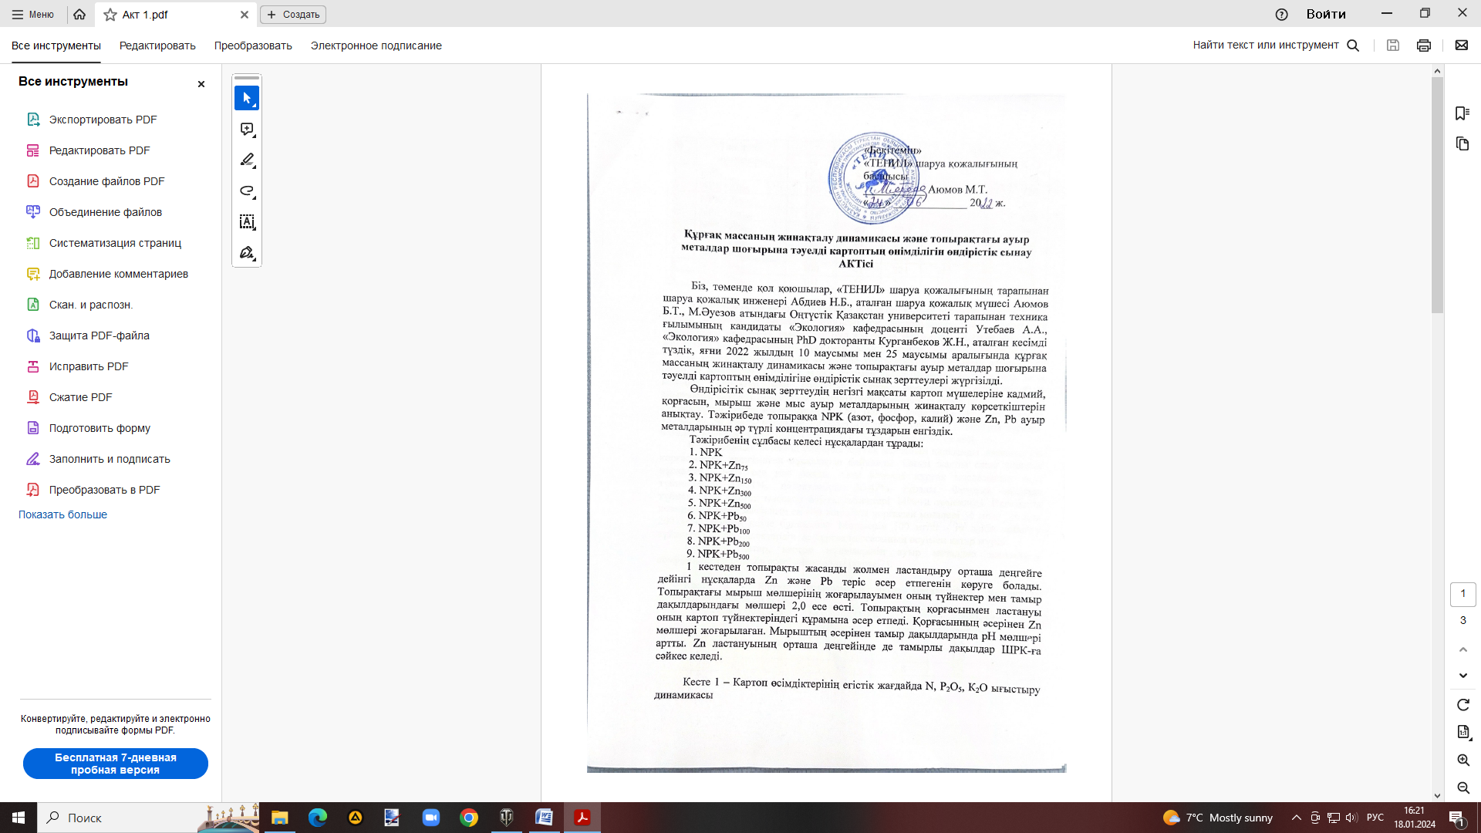
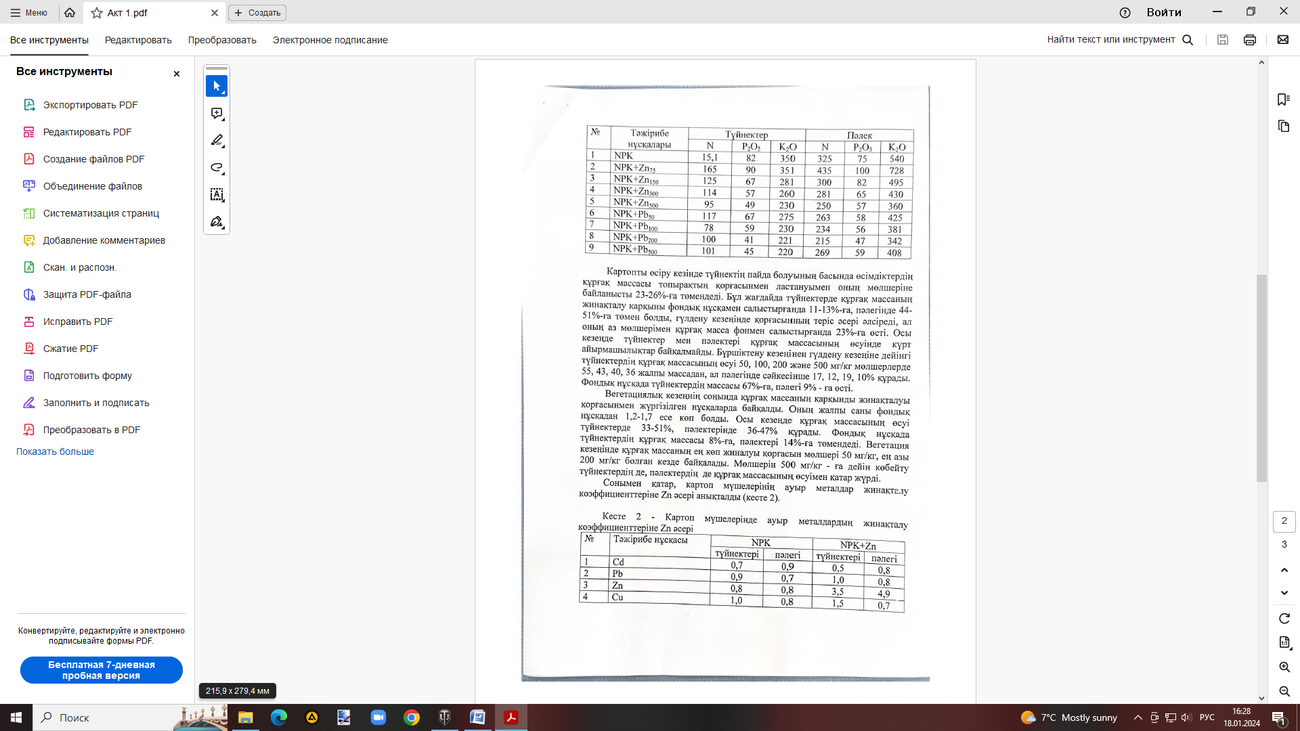
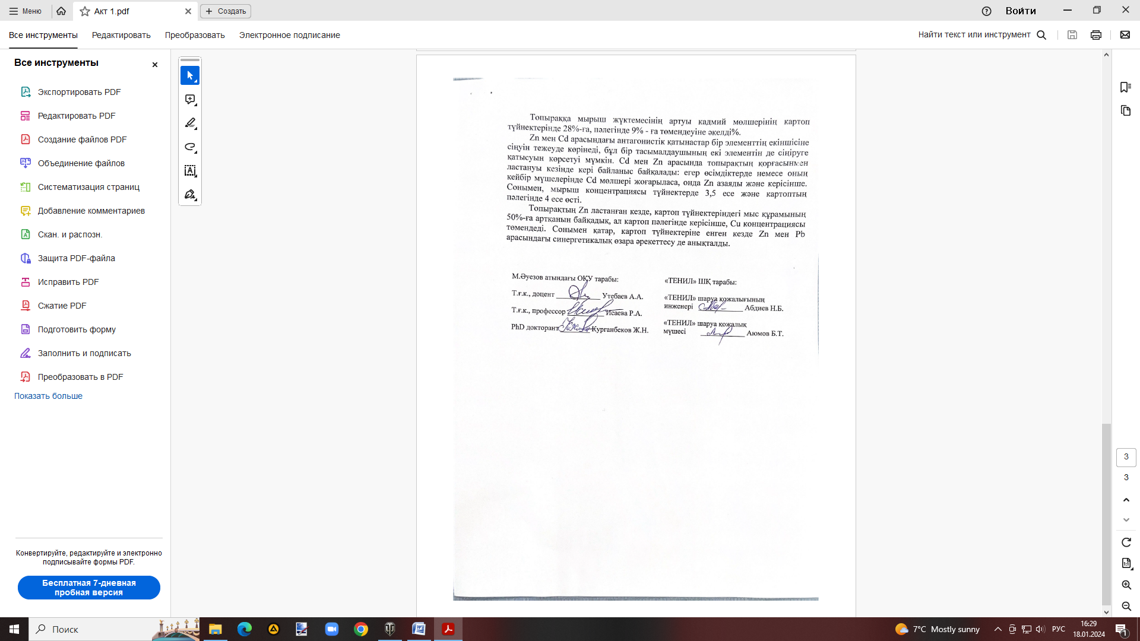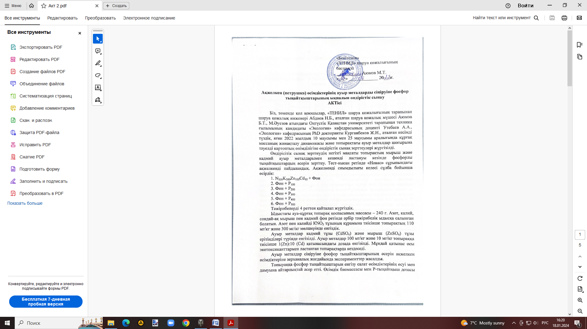
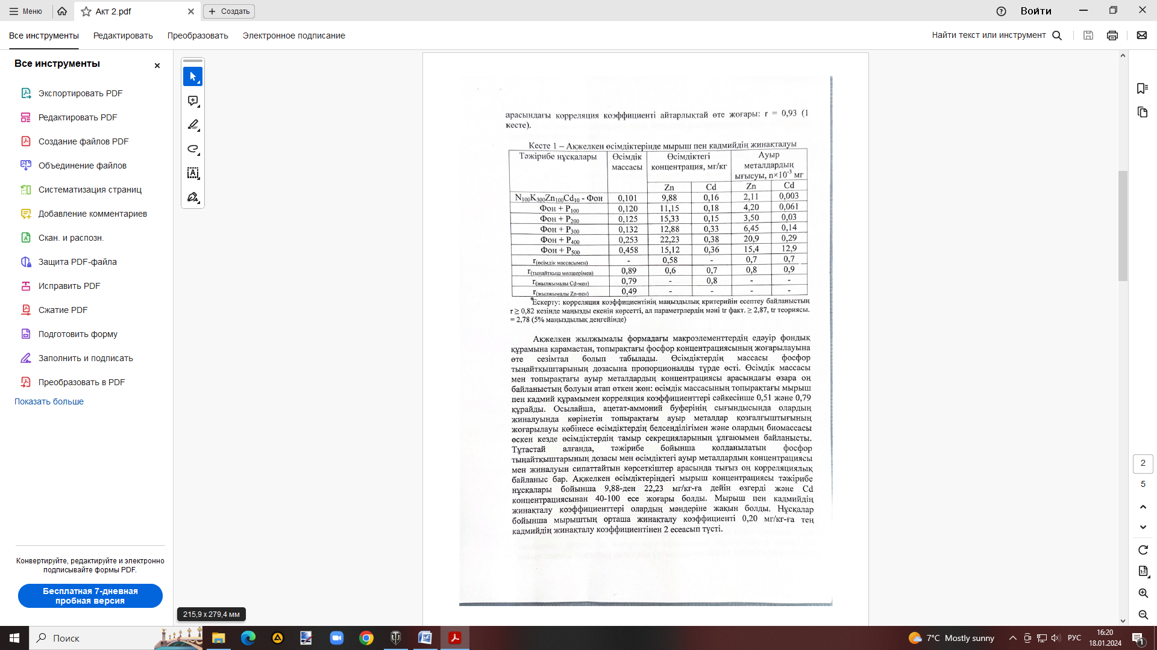

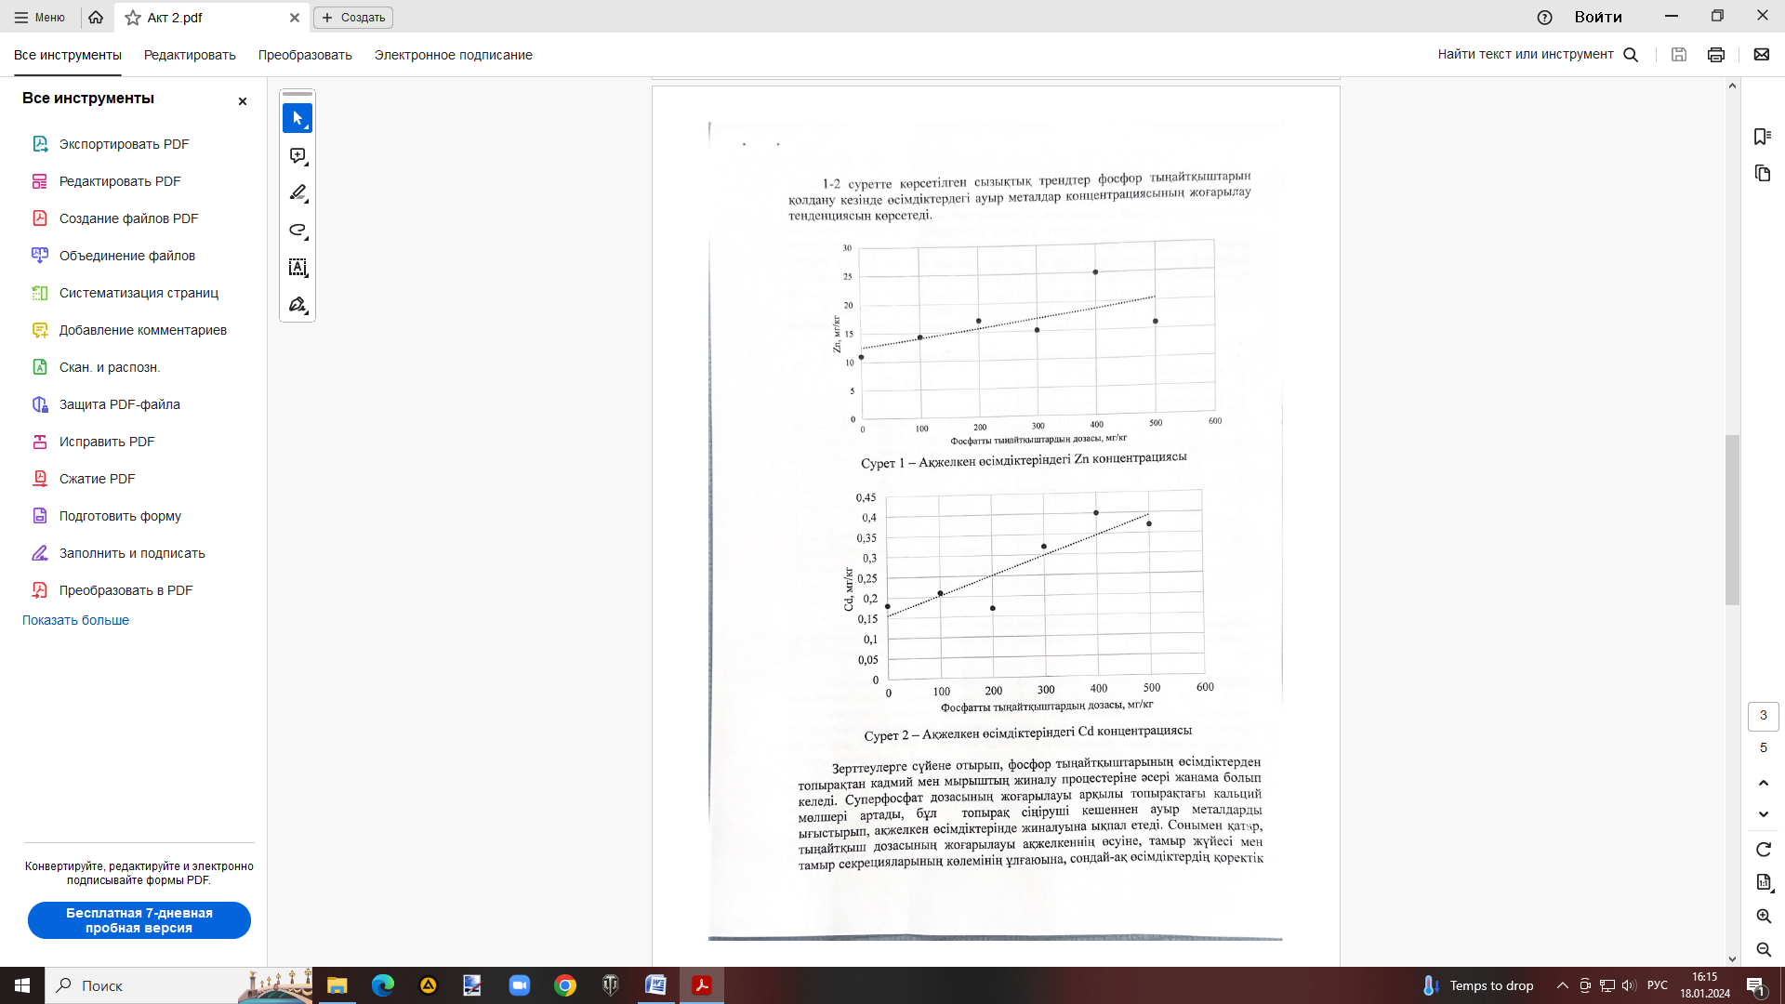
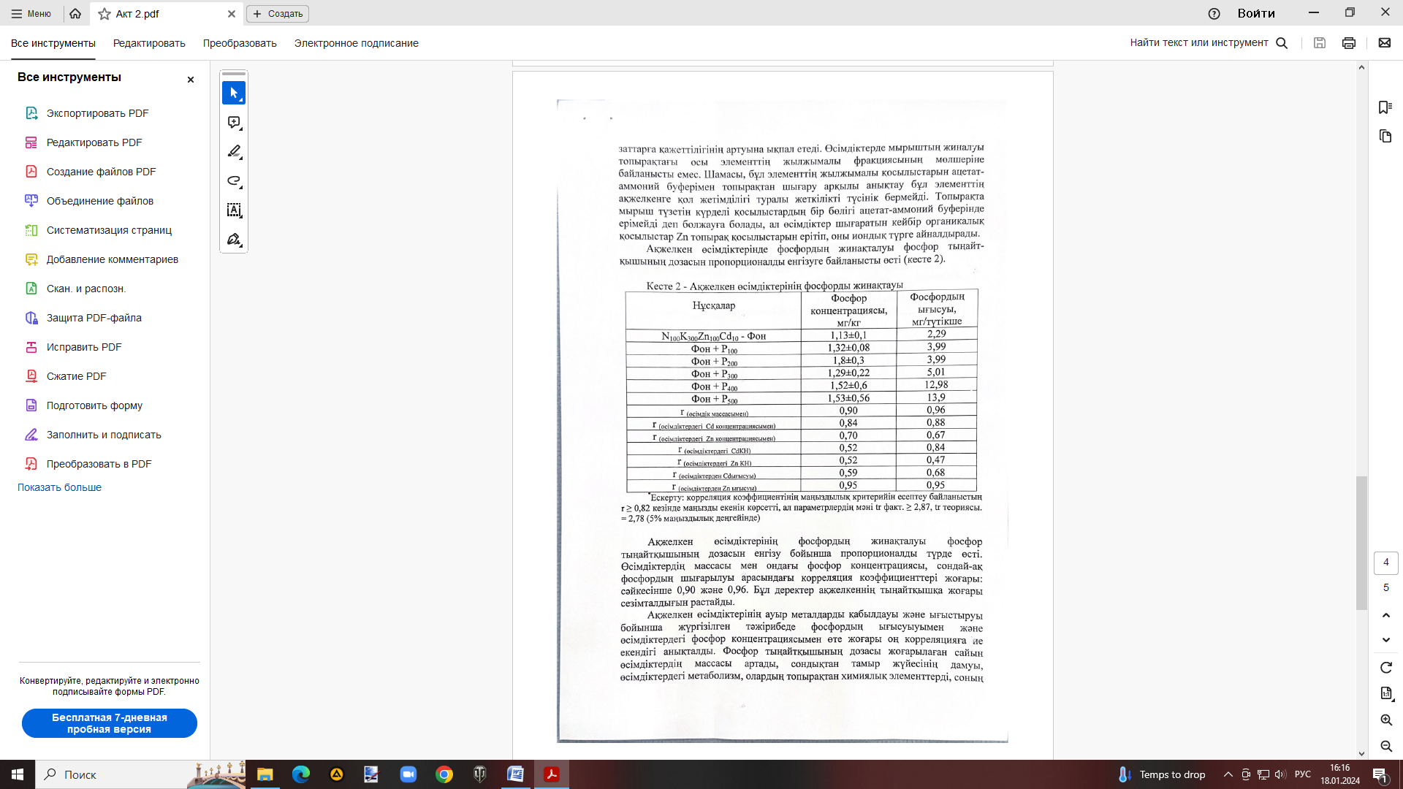
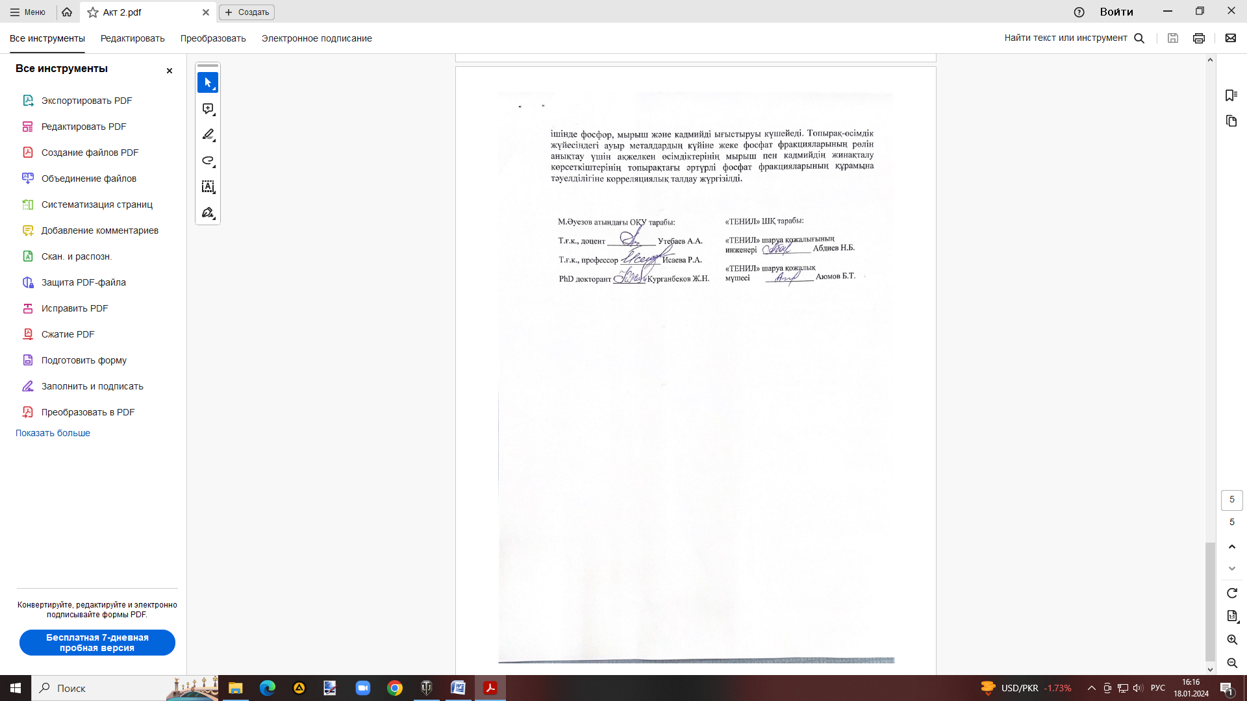
ҚОСЫМША Б

